

**《软件工程系列课程教学辅助网站》**

**需求规格说明书**

**编制:PRD2018-G13**

**修 订 记 录**

**类别：**A – 增加 M – 修改 D – 删除

|  |  |  |  |  |  |
| --- | --- | --- | --- | --- | --- |
| **版本** | **日期** | **制定** | **类别** | **批准** | **描述（注明修改的条款或页）** |
| 0.1.0 | 2018-12-9 | 陈安侍 | A | 陈安侍 | 文档新建，确定文档目录结构 |
| 0.1.1 | 2018-12-23 | 陈安侍、陈维、陈俊杉、杨溢、严翔宇 | A | 陈安侍 | 填充初稿 |
| 0.1.2 | 2018-12-25 | 杨溢 | A | 陈安侍 | 补充界面原型 |
| 0.1.3 | 2018-12-29 | 杨溢 | A | 陈安侍 | 更新对话框图和界面原型 |
| 0.1.4 | 2019-1-1 | 陈安侍 | A | 陈安侍 | 添加表、表标注与索引 |
|  |  |  |  |  |  |
|  |  |  |  |  |  |
|  |  |  |  |  |  |
|  |  |  |  |  |  |

**目录**

目录 i

1. 引言 1

1.1 目的 1

1.2 文档约定 1

1.3 读者对象和阅读建议 2

1.4 项目范围 3

1.5 参考文献 3

2. 综合描述 3

2.1 产品前景 3

2.2 用户类别及特征 4

2.3 运行环境 5

2.4 设计及实现约束 5

2.5 假设与依赖 6

3. 具体需求 6

3.1 需求优先级 6

3.2 功能性需求 19

4. 对话框图及界面原型 119

4.1 游客 119

4.2 登陆及首页 124

4.3 课程 152

4.4 博客天地 195

4.5 软工杂谈 217

4.6 教师控制台 232

4.7 个人信息 246

4.8 消息与发送 264

4.9 找回密码 274

4.10 管理员后台 278

5. 外部接口需求 334

5.1 用户界面 334

5.2 软件接口 335

5.3 硬件接口 336

5.4 通信接口 337

6. 质量属性 337

6.1 性能 337

6.2 安全性 337

6.3 易用性 338

6.4 可靠性 338

6.5 健壮性 338

6.6 可维护性 338

7. 数据字典 338

7.1 用户注册信息 338

7.2 用户登陆信息 339

7.3 忘记密码 339

7.4 密码重置 339

7.5 首页信息 339

7.6 课程专区 340

7.7 博客天地 342

7.8 软工杂谈 343

7.9 我的消息 344

7.10 搜索 346

7.11 网站日志 347

8. 其他需求 347

8.1 性能需求 347

8.2 安全性需求 347

8.3 其他 347

附录A：词汇表 348

附录B：分析模型 348

表索引

表 1 文本样式 1

表 2 图、表样式 1

表 3 本文档面向的读者对象 2

表 4 1 建议读者阅读列表 3

表 5 用户类别及特征 5

表 6 需求优先级 19

表 7 学生用户登录用例 20

表 8 学生用户退出登录用例 20

表 9学生用户找回密码用例 21

表 10学生用户修改密码用例 21

表 11学生用户浏览网站用例 22

表 12 学生用户发表帖子用例（课程区） 23

表 13学生用户发表帖子用例（博客区） 23

表 14学生用户发表帖子用例（杂谈区） 24

表 15 学生用户修改帖子用例（课程区） 25

表 16学生用户修改帖子用例（博客区） 25

表 17学生用户修改帖子用例（杂谈区） 26

表 18 学生用户删除帖子用例（课程区） 27

表 19学生用户删除帖子用例（博客区） 27

表 20学生用户删除帖子用例（杂谈区） 28

表 21 学生用户跟帖帖子用例（课程区） 28

表 22学生用户回复帖子用例（博客区） 29

表 23 学生用户回复帖子用例（杂谈区） 30

表 24学生用户回复帖子用例（课程区） 30

表 25 学生用户全局搜索信息用例 31

表 26学生用户局部搜索用例（搜课程区） 32

表 27学生用户局部搜索用例（搜博客区） 32

表 28学生用户局部搜索用例（搜杂谈区） 33

表 29 学生用户上传附件用例 33

表 30学生用户删除附件用例 34

表 31 学生用户下载附件用例 35

表 32学生用户举报信息不当用例 35

表 33学生用户私信其他用户用例 36

表 34 学生用户查看消息用例 36

表 35学生用户关注其他用户用例 37

表 36学生用户取消关注其他用户用例 38

表 37学生用户收藏帖子用例 38

表 38学生用户取消已收藏的帖子用例 39

表 39学生用户查看课程信息用例 39

表 40 学生用户给帖子点赞 40

表 41学生用户给帖子点赞用例 40

表 42学生用户参加答疑用例 41

表 43学生用户退出答疑用例 41

表 44学生用户关联qq用例 42

表 45学生用户关联微信用例 43

表 46学生用户关联手机用例 43

表 47学生修改头像用例 44

表 48教师用户登录用例 44

表 49 教师用户退出登录用例 45

表 50教师用户找回密码用例 46

表 51教师用户修改密码用例 46

表 52教师用户浏览网站用例 47

表 53 教师用户发表帖子用例（课程区） 48

表 54 教师用户发表帖子用（博客区） 48

表 55 教师用户发表帖子用例（杂谈区） 49

表 56 教师用户修改帖子用（课程区） 49

表 57 教师用户修改帖子用例（博客区） 50

表 58 教师用户修改帖子用例（杂谈区） 51

表 59 教师用户删除帖子用例（课程区） 51

表 60 教师用户删除帖子用例（博客区） 52

表 61 教师用户删除帖子用例（杂谈区） 53

表 62 教师用户回复帖子用例（课程区） 53

表 63 教师用户回复帖子用例（博客区） 54

表 64 教师用户回复帖子用例（杂谈区） 55

表 65 教师用户全局搜索信息用例 55

表 66 教师用户局部搜索用例（搜课程区） 56

表 67 教师用户局部搜索用例（搜博客区） 56

表 68 教师用户局部搜索用例（搜杂谈区） 57

表 69 教师用户上传附件用例 58

表 70 教师用户删除附件用例 58

表 71 教师用户下载附件用例 59

表 72 教师用户举报信息不当用例 59

表 73 教师用户私信其他用户用例 60

表 74 教师用户关注其他用户用例 61

表 75 教师用户取消关注其他用户用例 61

表 76 教师用户收藏帖子用例 62

表 77 教师用户取消已收藏的帖子用例 62

表 78 教师用户查看用户信息用例 63

表 79 教师帖子置顶功能用例 64

表 80 教师取消置顶帖子用例 64

表 81 教师发布答疑用例 65

表 82 教师查看已开课程用例 66

表 83 教师申请开课用例 66

表 84 教师删除已开课程用例 67

表 85 教师禁言用户用例 68

表 86教师解除用户禁言用例 68

表 87 教师用户关联qq用例 69

表 88 教师用户关联微信用例 69

表 89 教师用户关联手机用例 70

表 90 教师加精用例 70

表 91 教师取消加精用例 71

表 92 教师修改头像用例 72

表 93 管理员用户登录用例 72

表 94 管理员用户退出登录用例 73

表 95 管理员用户找回密码用例 74

表 96 管理员用户修改密码用例 74

表 97 管理员用户浏览网站用例 75

表 98 管理员用户发表帖子用例（课程区） 76

表 99 管理员用户发表帖子用例（博客区） 76

表 100 管理员用户发表帖子用例（杂谈区） 77

表 101 管理员用户修改帖子用例（课程区） 78

表 102 管理员用户修改帖子用例（博客区） 78

表 103 管理员用户修改帖子用例（杂谈区） 79

表 104 管理员用户删除帖子用例（课程区） 80

表 105 管理员用户删除帖子用例（博客区） 80

表 106 管理员用户删除帖子用例（杂谈区） 81

表 107 管理员用户回复帖子用例（课程区） 82

表 108 管理员用户回复帖子用例（博客区） 82

表 109 管理员用户回复帖子用例（杂谈区） 83

表 110 管理员用户全局搜索信息用例 83

表 111 管理员用户局部搜索用例（搜课程区） 84

表 112 管理员用户局部搜索用例（搜博客区） 85

表 113 管理员用户局部搜索用例（搜杂谈区） 85

表 114 管理员用户上传附件用例 86

表 115 管理员用户删除附件用例 87

表 116 管理员用户下载附件用例 87

表 117 管理员用户举报信息不当用例 88

表 118 管理员用户私信其他用户用例 88

表 119 管理员用户查看消息用例 89

表 120 管理员用户关注其他用户用例 90

表 121 管理员用户取消关注其他用户用例 90

表 122 管理员用户收藏帖子用例 91

表 123 管理员用户取消已收藏的帖子用例 91

表 124 管理员用户查看课程信息用例 92

表 125 管理员用户给帖子点赞用例 92

表 126 管理员用户取消帖子点赞用例 93

表 127 管理员用户参加答疑用例 94

表 128 管理员用户退出答疑用例 94

表 129 管理员帖子置顶功能用例 95

表 130 管理员取消置顶帖子用例 95

表 131 管理员发布答疑用例 96

表 132 管理员查看已开课程用例 97

表 133 管理员添加课程用例 97

表 134 管理员删除课程用例 98

表 135 管理员禁言用户用例 99

表 136 管理员解除用户禁言用例 100

表 137 管理员删除用户用例 100

表 138 管理员搜索用户用例 101

表 139 管理员发送通知用例 102

表 140 管理员审核注册用例 102

表 141 管理员封禁IP用例 103

表 142 管理员更改网站信息用例 104

表 143 管理员控制注册与访问控制用例 104

表 144 管理员搜索设置用例 105

表 145 发布网站公告用例 106

表 146 管理员修改网站公告用例 106

表 147 管理员删除网站公告用例 107

表 148 管理员添加友情链接用例 108

表 149 管理员修改友情链接用例 108

表 150 管理员删除友情链接用例 109

表 151 管理员查看网站统计信息用例 109

表 152 管理员查看非法请求用例 110

表 153 管理员查看日志记录用例 111

表 154 管理员下载日志记录用例 111

表 155 管理员添加过滤词语用例 112

表 156 管理员修改过滤词语用例 112

表 157 管理员删除过滤词语用例 113

表 158 管理员查看过滤词语用例 114

表 159 管理员查看举报信息用例 114

表 160 管理员审核课程申请用例 115

表 161 管理员课程添加用例 115

表 162 管理员课程修改用例 116

表 163 管理员课程删除用例 117

表 164 管理员关联qq用例 117

表 165 管理员关联微信用例 118

表 166 管理员关联手机用例 118

表 167 管理员添加用户用例 119

表 168 管理员帖子加精功能用例 119

表 169 管理员取消加精帖子用例 120

表 170 管理员修改头像用例 121

表 171 网页界面设计参考 335

表 172 手机页面设计参考 336

表 173 服务器软件接口 337

表 174 网页端软件接口 337

表 175 APP端软件接口 337

表 176 服务器端硬件接口 337

表 177 PC端硬件接口 338

图索引

图 1游客浏览对话框图 121

图 2游客首页界面 122

图 3 游客点击除注册其他按钮对话框图 122

图 4 提示登陆或注册框界面 123

图 5 游客注册对话框图 123

图 6 游客点击注册引导 123

图 7 游客注册界面 124

图 8 移动端注册界面 125

图 9 用户登录对话框图 126

图 10 点击登陆引导 126

图 11 用户登录界面 127

图 12 移动端登陆界面 128

图 13 移动端用户首页 129

图 14 用户注销对话框图 130

图 15 用户注销引导 130

图 16 用户浏览课程对话框图 131

图 17 用户点击课程专区引导 131

图 18 课程首页界面1 131

图 19 课程首页界面 2 132

图 20 课程首页界面 3 132

图 21 移动端课程中心主页 133

图 22 用户浏览博客天地对话框图 134

图 23 用户点击博客天地引导 134

图 24 博客天地界面1 134

图 25 博客天地界面2 135

图 26 博客天地界面3 135

图 27 移动端博客界面 136

图 28 用户浏览软工杂谈对话框图 137

图 29 软工杂谈界面1 137

图 30 软工杂谈界面2 138

图 31 软工杂谈界面3 138

图 32 移动端杂谈界面 139

图 33 用户点击帮助中心对话框图 140

图 34 用户站内搜索对话框图 140

图 35 站内搜索界面 141

图 36 移动端搜索引导 141

图 37 用户筛选排序搜索结果对话框图 142

图 38 用户查看消息对话框图 143

图 39 用户查看消息引导 143

图 40 用户查看消息界面 144

图 41 移动端查看消息引导 145

图 42 用户点击移动端钮对话框图 146

图 43 移动端二维码界面 146

图 44 用户点击反馈对话框图 147

图 45 移动端点击网站反馈引导 147

图 46 用户反馈对话框图 148

图 47 移动端用户填写反馈原因界面 149

图 48 被禁言用户点击申诉对话框图 150

图 49 移动端用户点击申诉引导 150

图 50 用户申诉对话框图 151

图 51 移动端用户填写申诉原因界面 152

图 52 用户筛选课程与帖子对话框图 153

图 53 点击课程和老师为筛选条件界面 154

图 54 移动端用户筛选课程界面 154

图 55 用户排序筛选结果对话框图 155

图 56 用户直接排序帖子对话框图 156

图 57 移动端用户筛选课程引导 156

图 58 用户点击帖子对话框图 157

图 59 用户点击帖子引导 157

图 60 用户帖子界面1 158

图 61 用户帖子界面2 159

图 62 移动端用户点击帖子引导 159

图 63 移动端帖子界面 160

图 64 用户回复贴对话框图 161

图 65 用户楼中楼回复界面 161

图 66 用户跟帖回复界面 162

图 67 移动端回复帖子引导 162

图 68 移动端填写回复内容界面 163

图 69 用户删除帖子对话框图 164

图 70 用户举报帖子对话框图 165

图 71 用户举报帖子界面 165

图 72 移动端用户举报帖子引导 166

图 73 用户进入课程对话框图 166

图 74 具体课程界面1 167

图 75 具体课程界面2 167

图 76 用户关注课程对话框图 169

图 77 用户关注课程引导 169

图 78移动端用户关注课程引导 169

图 79 用户关注其他用户对话框图 170

图 80 用户关注其他用户引导 170

图 81 移动端用户关注其他用户引导 171

图 82 用户取消关注其他用户对话框图 171

图 83 用户取消关注其他用户界面 171

图 84 移动端用户取消关注其他用户引导 172

图 85 用户点击答疑对话框图 173

图 86 答疑主页界面 174

图 87 移动端进入答疑区引导 175

图 88 移动端答疑列表 176

图 89 移动端答疑主界面 177

图 90 用户修改自己帖子对话框图 178

图 91 用户收藏帖子对话框图 178

图 92 用户收藏帖子界面 179

图 93 移动端用户收藏帖子引导 179

图 94 用户取消收藏帖子对话框图 179

图 95 用户取消收藏帖子界面 180

图 96 移动端用户取消收藏帖子引导 180

图 97 用户点赞帖子对话框图 180

图 98 用户点赞帖子界面 181

图 99 移动端用户点赞帖子引导 181

图 100 用户取消点赞对话框图 181

图 101 用户取消点赞界面 182

图 102 普通用户发帖对话框图 183

图 103 普通用户发帖主界面 184

图 104 普通用户上传附件界面 184

图 105 移动端用户发帖引导 185

图 106 移动端用户填写发帖内容界面 185

图 107 普通用户发帖@他人帮助对话框图 186

图 108 普通用户@他人界面 186

图 109 移动端用户@邀请其他用户引导 187

图 110 教师用户删除帖子对话框图 188

图 111 教师用户删除自己课程下帖子引导1 188

图 112 教师用户删除自己课程下帖子引导2 188

图 113 教师用户发帖对话框图 189

图 114 教师用户置顶帖子对话框图 190

图 115 教师用户置顶帖子引导 190

图 116 教师用户取消帖子置顶对话框图 191

图 117 教师用户加精帖子对话框图 191

图 118 教师禁言对话框图 192

图 119 教师用户禁言自己专区某用户引导 192

图 120 教师解除某人禁言对话框图 193

图 121 管理员发帖对话框图 194

图 122 管理员置顶帖子对话框图 195

图 123 管理员置顶帖子引导 195

图 124 管理员取消置顶帖子对话框图 195

图 125 管理员加精帖子图 196

图 126 管理员删除帖子对话框图 196

图 127 管理员删除帖子引导1 196

图 128 管理员删除帖子引导1 197

图 129 用户按内容筛选模块对话框图 197

图 130 用户按内容分类筛选博客界面 198

图 131 用户按热门博主筛选博客对话框图 198

图 132 用户按热门博主筛选博客界面 199

图 133 用户点击博客主页的图片或视频对话框图 199

图 134 博客界面上图片或视频界面 200

图 135 用户点击某条博客对话框图 200

图 136 用户点击博客引导 200

图 137 博客界面1 201

图 138 博客界面2 202

图 139 移动端用户点击博客引导 202

图 140 移动端博客界面 203

图 141 用户点击发博客对话框图 204

图 142 用户发博客引导 204

图 143 用户发博客界面 205

图 144 用户评论博客对话框图 206

图 145 用户评论博客引导 207

图 146 移动端用户评论博客引导 208

图 147 移动端用户填写评论内容界面 209

图 148 用户点赞博客对话框图 210

图 149 移动端用户点赞博客引导 210

图 150 用户取消点赞博客对话框图 211

图 151 用户删除博客对话框图 211

图 152 用户举报评论对话框图 212

图 153 用户举报博客对话框图 213

图 154 用户修改博客对话框图 214

图 155 管理员删除博客对话框图 215

图 156 管理员删除博客引导 215

图 157 管理员删除博客评论引导 215

图 158 管理员对博客用户进行禁言对话框图 216

图 159 管理员对博客用户禁言引导 216

图 160 管理员对博客用户删除对话框图 217

图 161 管理员对博客用户停号引导 217

图 162 管理员对博客用户封ip对话框图 218

图 163 管理员对博客用户封禁IP引导 218

图 164 用户点击帖子对话框图 219

图 165 用户点击帖子引导 219

图 166 杂谈帖子界面 220

图 167 移动端用户点击杂谈帖子引导 220

图 168 移动端杂谈帖子界面 221

图 169 用户回复帖子对话框图 222

图 170 用户楼中楼回复界面 222

图 171 用户跟帖回复界面 223

图 172 移动端用户回帖引导 223

图 173 移动端用户填写回帖内容界面 224

图 174 用户杂谈区发帖对话框图 225

图 175 用户杂谈区发帖上传附件界面 226

图 176 移动端用户发贴引导 226

图 177 移动端用户填写发帖内容界面 227

图 178 用户杂谈区发帖邀请其他用户界面 228

图 179 用户修改自己所发帖子对话框图 228

图 180 用户筛选排序帖子对话框图 229

图 181 移动端用户筛选杂谈帖子引导 229

图 182 管理员发帖对话框图 230

图 183 管理员置顶帖子对话框图 231

图 184 管理员置顶帖子引导 231

图 185 管理员取消置顶帖子对话框图 231

图 186 管理员对帖子删除对话框图 232

图 187 管理员删除帖子引导1 232

图 188 管理员删除帖子引导2 232

图 189 管理员禁言发帖用户对话框图 233

图 190 管理员对发帖用户禁言引导 233

图 191 管理员对发帖用户进行删号对话框图 233

图 192 管理员对发帖用户停号引导 234

图 193 管理员对发帖用户ip进行封禁对话框图 234

图 194 管理员对发帖用户封禁IP引导 234

图 195 教师发布答疑对话框图 235

图 196 教师发布答疑界面 236

图 197 移动端教师查看答疑信息引导 237

图 198 移动端教师发布答疑引导 237

图 199 移动端教师发布答疑界面 238

图 200 教师修改答疑对话框图 239

图 201 教师关闭答疑对话框图 240

图 202 教师查看答疑人数对话框图 240

图 203 移动端教师查看答疑人数引导 241

图 204 移动端教师查看答疑人数界面 242

图 205 教师查看自己已开答疑对话框图 243

图 206 移动端教师查看已开答疑引导 243

图 207 移动端教师已开答疑界面 244

图 208 教师查看自己已开课程对话框图 245

图 209 教师查看自己已开课程界面 245

图 210 移动端教师查看自己已开课程界面 246

图 211 教师申请开课对话框图 247

图 212 教师申请开课界面 248

图 213 教师删除课程对话框图 249

图 214 用户点击我的关注对话框图 249

图 215 用户点击我的关注界面 250

图 216 移动端用户点击我的关注引导 250

图 217 移动端用户关注界面 251

图 218 用户点击我的收藏对话框图 252

图 219 用户点击我的收藏界面 252

图 220 移动端用户点击我的帖子收藏引导 253

图 221 移动端用户课程区帖子收藏界面 254

图 222 移动端用户博客区收藏界面 255

图 223 移动端用户杂谈区帖子收藏界面 256

图 224 用户点击我的主页对话框图 257

图 225 用户点击我的主页界面 257

图 226 移动端用户点击我的帖子引导 258

图 227 移动端用户已发帖子页面 259

图 228 用户点击个人资料对话框图 260

图 229 用户点击个人资料界面 260

图 230 用户点击我的信息界面 261

图 231 用户点击我的课程对话框图 262

图 232 用户点击我的课程界面 262

图 233 移动端用户点击课程收藏引导 263

图 234 移动端用户课程收藏界面 264

图 235 用户重置密码对话框图 265

图 236 用户修改密码引导 265

图 237 移动端用户修改密码引导 266

图 238 移动端用户填写修改密码信息界面 267

图 239 用户修改头像对话框图 268

图 240 移动端用户修改头像引导1 269

图 241 移动端用户修改头像引导2 270

图 242 用户查看系统消息对话框图 271

图 243 移动端用户查看系统消息引导 272

图 244 用户查看@消息对话框图 273

图 245 移动端用户查看@消息引导 274

图 246 用户查看回复消息对话框图 274

图 247 移动端用户查看回复消息界面 275

图 248 用户查看关注课程消息对话框图 276

图 249 用户查看关注课程消息界面 276

图 250 移动端用户查看关注消息引导 277

图 251 用户查看关注用户消息对话框图 278

图 252 移动端用户查看关注用户消息引导 279

图 253 用户设置所以未读为已读对话框图 280

图 254 用户设置所以未读为已读引导 280

图 255 用户私信其他用户对话框图 281

图 256 用户私信其他用户引导 281

图 257 用户填写私信内容界面 282

图 258 用户点击找回密码对话框图 282

图 259 用户找回密码界面 283

图 260 用户发送验证码到邮箱并验证对话框图 284

图 261 用户验证引导 285

图 262 已发邮件提示框 285

图 263 用户设置新密码对话框图 286

图 264 用户设置新密码界面 286

图 265 用户找回密码提示界面 287

图 266 管理员查看概览对话框图 287

图 267 管理员查看概览界面 288

图 268 管理员修改站点名称对话框图 289

图 269 管理员修改站点名称引导 289

图 270 管理员修改站点图标对话框图 290

图 271 管理员修改图标引导 290

图 272 选择新图标界面 291

图 273 管理员修改站点简介对话框图 291

图 274 管理员修改站点介绍引导 292

图 275 管理员查看公告对话框图 292

图 276 管理员查看公告引导 293

图 277 管理员发布公告对话框图 293

图 278 管理员发布公告引导 294

图 279 管理员删除公告对话框图 294

图 280 管理员删除公告图 295

图 281 管理员筛选公告对话框图 296

图 282 管理员筛选日期引导 296

图 283 管理员筛选日期界面 297

图 284 管理员批量处理公告对话框图 297

图 285 管理员设置搜索限制对话框图 298

图 286 管理员设置搜索界面 298

图 287 管理员改变网站注册状态对话框图 299

图 288 管理员改变网站注册状态引导 299

图 289 管理员发布关闭注册提示对话框图 300

图 290 管理员发布关闭注册提示界面 300

图 291 管理员开启或关注网站对话框图 301

图 292 管理员修改网站状态界面 301

图 293 管理员查看非法请求统计对话框图 302

图 294 管理员查看非法请求统计界面 302

图 295 管理员筛选非法请求对话框图 303

图 296 管理员按日期筛选界面 303

图 297 管理员批量处理非法请求对话框图 304

图 298 管理员选择处理方式界面 304

图 299 管理员批量选择非法请求界面 305

图 300 管理员添加友情链接对话框图 306

图 301 管理员添加友情链接界面 306

图 302 管理员修改友情链接对话框图 307

图 303 管理员修改友情链接引导 307

图 304 管理员修改友情链接界面 307

图 305 管理员删除友情链接对话框图 308

图 306 管理员删除友情链接界面 308

图 307 管理员查看日志记录对话框图 309

图 308 管理员查看日志记录界面 309

图 309 管理员筛选日志记录对话框图 310

图 310 管理员筛选日志引导 310

图 311 管理员筛选日志界面 311

图 312 管理员下载日志记录对话框图 311

图 313 管理员下载日志引导 312

图 314 管理员发送系统信息对话框图 313

图 315 管理员添加用户对话框图 314

图 316 管理员添加用户引导 314

图 317 管理员导入新生对话框图 315

图 318 管理员导入用户引导 315

图 319 管理员导入用户界面 316

图 320 管理员查询用户对话框图 316

图 321 管理员查询用户界面 317

图 322 管理员筛选用户对话框图 317

图 323 管理员筛选用户界面 318

图 324 管理员筛选排序注册人员对话框图 319

图 325 管理员筛选注册人员引导 320

图 326 管理员审核单个注册人员对话框图 321

图 327 管理员审核单个注册人员引导 321

图 328 管理员批量处理注册人员对话框图 322

图 329 管理员批量选择用户界面 322

图 330 管理员选择操作界面 323

图 331 管理员一键处理未注册人员对话框图 324

图 332 管理员快速审核注册人员引导 324

图 333 管理员快速审核注册人员界面 325

图 334 管理员批量导入过滤词对话框图 325

图 335 管理员导入过滤词界面 326

图 336 管理员删除过滤词对话框图 326

图 337 管理员批量操作过滤词界面 327

图 338 管理员选择删除操作界面 327

图 339 管理员批量处理多个举报信息对话框图 328

图 340 管理员批量选择举报信息界面 328

图 341 管理员选择操作界面 329

图 342 管理员筛选举报信息对话框图 330

图 343 管理员筛选举报信息图 331

图 344 管理员筛选帖子对话框图 332

图 345 管理员筛选帖子引导 333

图 346 管理员查看帖子对话框图 333

图 347 管理员查看帖子引导 334

图 348 管理员删除帖子对话框图 334

图 349 管理员删除帖子引导 335

图 350 管理员查询帖子对话框图 335

图 351 管理员查询帖子界面 336

图 352 管理员对帖子批量操作对话框图 336

图 353 管理员批量操作帖子界面 337

图 354 管理员添加版块对话框图 338

图 355 管理员添加版块引导 338

图 356 管理员导入版块对话框图 339

图 357 管理员导入版块界面 339

图 358 管理查找板块对话框图 340

图 359 管理员查找课程界面 340

图 360 管理员筛选版块对话框图 341

图 361管理员筛选版块界面 341

图 362 管理员删除课程对话框图 342

图 363管理员课程删除界面 342

图 364 管理员批量操作版块对话框图 343

图 365 管理员批量操作版块界面 343

图 366 管理员审核单个课程对话框图 344

图 367 管理员审核单个课程界面 345

图 368 管理员批量处理申请课程对话框图 346

图 369 管理员批量处理版块申请界面 346

图 370 游客用例图 361

图 371 学生用例图 361

图 372 教师用例图 362

图 373 管理员用例图 362

图 374 管理员用例图（前端管理） 363

图 375 管理员用例图（后端管理） 363

# 引言

## 目的

编写此文档的目的是进一步定制软件开发的细节，希望能使本软件开发工作更具体.是为了使用户、软件开发者及分析人员对软件的初始规定有一个共同的理解。依照本文档明确所要开发系统1.0版本应该具备的功能需求、性能需求、数据要求与用户界面。提供顾客解决问题或达到目标所需的条件或权能，提供一个度量和遵循的基准。

## 文档约定

### 文本样式

|  |  |  |  |  |
| --- | --- | --- | --- | --- |
| 格式 | 字号 | 是否加粗 | 颜色 | 字体 |
| 标题1 | 二号 | 是 | 黑色 | 宋体 |
| 标题2 | 三号 | 是 | 黑色 | 宋体 |
| 标题3 | 三号 | 是 | 黑色 | 宋体 |
| 标题4 | 四号 | 是 | 黑色 | 宋体 |
| 正文 | 五号 | 否 | 黑色 | 宋体 |

表 1 文本样式

### 图、表样式

|  |  |  |
| --- | --- | --- |
| 格式 | 题注位置 | 大小 |
| 表格 | 所选项目下方(居中) | 根据窗口自动调整 |
| 图表 | 所选项目下方(居中) | 根据窗口自动调整 |

表 2 图、表样式

### 页面样式

页面的左边距为2.5厘米，右边距为2.5厘米，上边距2.5厘米，下边距2.5厘米，段前距5磅。

### 排序样式

出现序号的段落采取自动排序，各级序号依次为1.2.3.等，特殊情况另作规定。

## 读者对象和阅读建议

### 本文档的组织结构与内容

本文档的主要内容共分为4部分：总体描述、系统特征、外部接口需求与其他非功能性需求。总体描述部分用于从总体上概述产品及其运行环境，以及产品用户对象和已知的约束、假设和依赖关系；系统特征部分对系统的功能需求进行了详细的描述；外部接口需求部分对用户界面、软件接口、硬件接口和通讯接口等进行了描述。

### 本文档面向的读者对象

|  |  |
| --- | --- |
| 读者对象 | 阅读本文档的作用 |
| 项目经理 | 项目经理可以根据该文档了解预期产品的功能，并据此进行系统设计、项目管理。 |
| 客户 | 可以据此了解产品的功能与性能 |
| 用户 | 可以据此了解产品的功能、性能与界面，并与分析人员一起对整个需求进行讨论与协商。 |
| 设计人员 | 对需求进行分析，并设计出系统，包括数据库设计 |
| 程序员 | 了解系统功能，编写《用户手册》 |
| 测试员 | 根据本文档编写测试用例，并对软件产品进行功能性测试和非功能性测试。 |

表 3 本文档面向的读者对象

### 建议读者阅读列表

|  |  |  |  |  |  |  |
| --- | --- | --- | --- | --- | --- | --- |
| 读者  范围 | 项目经理 | 客户 | 用户 | 设计人员 | 程序员 | 测试员 |
| 引言 | √ | √ | √ | √ | √ | √ |
| 综合描述 | √ | √ |  | √ | √ | √ |
| 系统特征 | √ | √ | √ | √ | √ | √ |
| 外部接口需求 | √ | √ | √ | √ | √ | √ |
| 其他非功能性需求 | √ | √ | √ | √ | √ | √ |
| 术语表 | √ |  |  | √ | √ | √ |
| 分析模型 | √ |  |  | √ | √ | √ |
| 待解决问题的列表 | √ | √ | √ | √ | √ |  |

表 4 1 建议读者阅读列表

注：建议每一类读者都根据由上至下的顺序阅读文档

## 项目范围

该产品充分考虑了具体用户的实际情况。本产品将主要适用于软件工程专业的师生交流。主要是为了使教师能够把软件工程系列课程的相关的信息传播给学生。为了师生、学生之间的讨论能更有效率，也能与更多陌生的专业相关人员交流，软件工程系列课程教学辅助网站将提供这样一个平台。为教师和同学服务，也为软件工程系列课程交流留下记录，以供师生随时查看。

详细信息可查看《愿景与范围文档》。

## 参考文献

**[1]软件需求(第３版)** [书籍] / 作者 (美)威格斯(WiegersK.E.) / 翻译 刘伟琴刘洪涛. - 北京 : 清华大学出版社, 2014.

**[2]IT项目管理(第８版)** [书籍] / 作者 (美)凯西·施瓦尔贝(Kathy Schwalbe) / 翻译 孙新波 朱珠 贾建锋. - 机械工业出版社, 2017.

**[3]NGA.精英玩家俱乐部.2018;** **Available from:** https://bbs.nga.cn/（浏览时间2018/12/22）

**[4]知乎.2018;** **Available from:** https://www.zhihu.com/signup?next=%2F（浏览时间2018/12/22）

**[5]** **CSDN.专业IT技术社区.2018;** **Available from:** https://www.csdn.net/（浏览时间2018/12/22）

# 综合描述

## 产品前景

### 背景

在目前的校园中，我们拥有对应的选课网站用于选课，有专门的BB平台用于教师任务发布，还有PTA可用于学生成绩考核。可是在校内，教师与学生、学生与学生之间的交流缺没有一个很好的平台。我们的交流大多还停止在线下认识，线上通过微信、QQ等通讯工具进行交流，及其不方便。为了师生、学生之间的讨论能更有效率，也能与更多陌生的专业相关人员交流，软件工程系列课程教学辅助网站将提供这样一个平台。为教师和同学服务，也为软件工程系列课程交流留下记录，以供师生随时查看。

### 业务机遇

21世纪是以网络的全面深入运用为特征的世纪。网络环境下的教育不仅是教育信息化的必然产物，也是教育改革发展的必然走向。通过因特网或其他数字化内容进行学习交流与教学的活动即网络化学习，可以充分利用现代信息技术所提供的、具有全新沟通机制与丰富资源的学习环境，实现一种全新的学习交流方式；这种学习交流方式将改变传统教学中教师的作用和师生之间的关系，从而根本改变教学结构和教育本质。美国教育部2000年12月向国会递交的"国家教育技术计划"中打算以网络化学习作为提高年青一代"21世纪能力素质"的根本措施。技术的教育应用成为教育改革和人才培养的重要途径之一。

在这一大背景下《软件工程系列课程教学辅助网站》应运而生。超文本特性可实现对教学信息最有效的组织与管理。网络化的学习有利于充分实现交互与共享，有利于激发学生的学习兴趣和充分体现学习主体作用，有利于培养学习者的信息素养和信息能力。另一方面教师利用《软件工程系列课程教学辅助网站》可以充分发挥网络特性，对学生，教学进行更为有效的管理，同时也有了更为便利的信息发布手段。

## 用户类别及特征

|  |  |  |  |
| --- | --- | --- | --- |
| 用户类 | 人员信息 | 经验和专业知识 | 需求说明 |
| 项目下达者(客户) | 浙江大学城市学院计算机与科学学院杨枨教师与侯宏仑教师 | 对软件项目管理有丰富的经验。 | 网站是一个基于软件工程系列课程教学辅助功能的垂直式社区交互平台。 |
| 教师(直接用户，重点用户,需重点关注) | 浙江大学城市学院计算机与科学学院教师 | 拥有丰富的理论知识与教学经验 | 需要通过网站发布课程信息、经验分享等，还需要通过网站对自己教学课程的板块进行有效的管理。 |
| 学生(直接用户，重点用户,需重点关注) | 学生主要为浙江大学城市学院计算机与科学学院学生，重点是软件工程专业学生。 | 有一定的计算机基础 | 需要通过网站浏览、下载网站上的各类资源，还需要通过网站与相关教师进行互动，能在网站上提出问题并得到教师或其他用户的解答。 |
| 管理员(直接用户，重点用户,需重点关注) | 浙江大学城市学院网站管理员 | 熟知网站的后台管理，有这丰富的管理经验 | 需要获取网站的管理权限，能对网站内的资源进行管理，需要审核各类用户提交的信息。 |
| 游客(直接用户，次要用户) | 网站游客为非相关专业的学生、教师或其它原因访问的用户 | 缺乏对计算机专业知识的了解 | 他们可能因对这些课程感兴趣而访问网站。 |

表 5 用户类别及特征

## 运行环境

该系统为B/S结构，它的运行环境分为PC客户端、移动客户端和应用服务器和数据库服务器端四部分。

以下是系统的软件环境：

PC客户端：

* 操作系统：Windows2000 Professional/XP 、Windows 7以上版本或Linux系统
* 浏览器：IE8及其以上，其它常见浏览器如Google Chrome、Firefox等

移动客户端：

* 操作系统：安卓 7.0及以上版本，iOS 11及以上版本

应用服务器：

* 操作系统：Linux平台CentOS 7.3 64位系统
* 服务器软件: Apache 2.4，PHP 5.6及相关组件
* 硬件要求：ECS弹性云服务
* 地理位置：云端

数据库服务器

* 操作系统：CentOS 7.3 64位系统
* 数据库系统：MySQL 5.7
* 地理位置：云端

以下是系统的网络环境

* 浙江大学城市学院校网环境以及外部互联网

以下是系统的工作时间：

* 08：00-24：00

## 设计及实现约束

1. 该网站不与校网中的其他系统对接。
2. 该教学辅助网站只面向与浙江大学城市学院教师、学生及毕业生。
3. 网站只开设软件工程系列课程。
4. 浏览器采用IE8及其以上，兼容其它主流浏览器如Google Chrome，Firefox等。
5. 安卓5.0及以上版本，iOS 7及以上版本
6. 网站界面应该简洁,颜色应给人以计算机系列网站的印象。
7. 开发时期无本地服务器。
8. 该项项目的需求开发与网站设计由5人在2019年1月16日前完成。

## 假设与依赖

本项目是否能够成功实施，主要取决于以下的条件：

1. 客户代表，用户代表能够积极地与G13开发小组配合，为了项目的开发和实施，在必要时对现有的业务流程进行合理的调整。
2. 客户代表为G13开发小组提供完整的功能和性能需求资料，以便G13开发小组对其进行分析。
3. G13开发小组能够掌握适用于该项目的需求获取技术与项目管理技术。
4. G13开发小组，客户代表，用户代表能组成相对稳定的项目团队，不稳定的团队将会影响项目的进度和质量

# 具体需求

## 需求优先级

|  |  |  |  |  |  |  |  |  |  |  |
| --- | --- | --- | --- | --- | --- | --- | --- | --- | --- | --- |
| 相对权重 | 2 | 1 |  |  | 1 |  | 0.5 |  |  |  |
| 特性 | 相对收益 | 相对损失 | 总价值 | 价值占比 | 相对成本 | 成本 | 相对风险 | 风险 | 用户权值 | 优先级 |
| 对于毕业的学长学姐的信息是永久保留的 | 9 | 9 | 27 | 0.00637 | 1 | 0.00141 | 2 | 0.00391 | 1.5 | 1.79534 |
| 要让人能每天都登陆上去 | 9 | 8 | 26 | 0.00613 | 1 | 0.00141 | 2 | 0.00391 | 1.5 | 1.72885 |
| 优先保证质量属性 | 9 | 8 | 26 | 0.00613 | 3 | 0.00422 | 1 | 0.00196 | 1.5 | 1.48925 |
| 要实名认证，与专业学习相关，很好的管理 | 9 | 9 | 27 | 0.00637 | 2 | 0.00281 | 2 | 0.00391 | 1.5 | 1.41997 |
| 要让人能要学习的时候第一反应就是我们网页 | 9 | 9 | 27 | 0.00637 | 2 | 0.00281 | 2 | 0.00391 | 1.5 | 1.41997 |
| 要让工科类学生看到后大多都愿意注册 | 9 | 9 | 27 | 0.00637 | 2 | 0.00281 | 2 | 0.00391 | 1.5 | 1.41997 |
| 教师登录 | 9 | 9 | 27 | 0.00637 | 2 | 0.00281 | 1 | 0.00196 | 1 | 1.33503 |
| 教师浏览网站 | 9 | 9 | 27 | 0.00637 | 2 | 0.00281 | 1 | 0.00196 | 1 | 1.33503 |
| 教师退出登录 | 9 | 9 | 27 | 0.00637 | 2 | 0.00281 | 1 | 0.00196 | 1 | 1.33503 |
| 学生登录 | 9 | 9 | 27 | 0.00637 | 3 | 0.00422 | 1 | 0.00196 | 1 | 1.03102 |
| 专注于技术学习交流，界面色彩更倾向于技术方面，不要花里胡哨 | 9 | 9 | 27 | 0.00637 | 4 | 0.00563 | 2 | 0.00391 | 1.5 | 1.00127 |
| 学生浏览网站 | 9 | 8 | 26 | 0.00613 | 3 | 0.00422 | 1 | 0.00196 | 1 | 0.99283 |
| 教师修改密码 | 9 | 9 | 27 | 0.00637 | 2 | 0.00281 | 2 | 0.00391 | 1 | 0.94665 |
| 学生退出登录 （注销） | 9 | 9 | 27 | 0.00637 | 2 | 0.00281 | 2 | 0.00391 | 1 | 0.94665 |
| 手机端和网页端要有同样的功能（手机端可以不是app） | 9 | 9 | 27 | 0.00637 | 5 | 0.00703 | 2 | 0.00391 | 1.5 | 0.87262 |
| 教师修改帖子（杂谈区） | 8 | 8 | 24 | 0.00566 | 2 | 0.00281 | 2 | 0.00391 | 1 | 0.84146 |
| 教师回复帖子（杂谈区） | 8 | 8 | 24 | 0.00566 | 2 | 0.00281 | 2 | 0.00391 | 1 | 0.84146 |
| 管理员添加友情链接信息（后台管理） | 8 | 8 | 24 | 0.00566 | 2 | 0.00281 | 2 | 0.00391 | 1 | 0.84146 |
| 管理员修改友情链接信息（后台管理） | 8 | 8 | 24 | 0.00566 | 2 | 0.00281 | 2 | 0.00391 | 1 | 0.84146 |
| 管理员删除已添加的友情链接（后台管理） | 8 | 8 | 24 | 0.00566 | 2 | 0.00281 | 2 | 0.00391 | 1 | 0.84146 |
| 制作一个垂直交流社区（目的） | 9 | 9 | 27 | 0.00637 | 4 | 0.00563 | 3 | 0.00587 | 1.5 | 0.83084 |
| 教师找回密码 | 9 | 9 | 27 | 0.00637 | 3 | 0.00422 | 2 | 0.00391 | 1 | 0.78294 |
| 教师发表帖子（杂谈区） | 9 | 9 | 27 | 0.00637 | 3 | 0.00422 | 2 | 0.00391 | 1 | 0.78294 |
| 教师私信用户 | 9 | 9 | 27 | 0.00637 | 3 | 0.00422 | 2 | 0.00391 | 1 | 0.78294 |
| 教师举报用户 | 9 | 9 | 27 | 0.00637 | 3 | 0.00422 | 2 | 0.00391 | 1 | 0.78294 |
| 教师申诉 | 9 | 9 | 27 | 0.00637 | 3 | 0.00422 | 2 | 0.00391 | 1 | 0.78294 |
| 学生查看用户信息 | 9 | 9 | 27 | 0.00637 | 3 | 0.00422 | 2 | 0.00391 | 1 | 0.78294 |
| 管理员课程搜索（后台管理） | 9 | 9 | 27 | 0.00637 | 3 | 0.00422 | 2 | 0.00391 | 1 | 0.78294 |
| 学生修改帖子（课程区） | 8 | 9 | 25 | 0.00590 | 3 | 0.00422 | 2 | 0.00391 | 1 | 0.72495 |
| 学生删除帖子（课程区） | 8 | 9 | 25 | 0.00590 | 3 | 0.00422 | 2 | 0.00391 | 1 | 0.72495 |
| 学生回复帖子（课程区） | 8 | 9 | 25 | 0.00590 | 3 | 0.00422 | 2 | 0.00391 | 1 | 0.72495 |
| 教师查看私信 | 8 | 8 | 24 | 0.00566 | 3 | 0.00422 | 2 | 0.00391 | 1 | 0.69595 |
| 教师局部搜索（博客区） | 8 | 8 | 24 | 0.00566 | 3 | 0.00422 | 2 | 0.00391 | 1 | 0.69595 |
| 学生修改帖子（博客区） | 9 | 6 | 24 | 0.00566 | 3 | 0.00422 | 2 | 0.00391 | 1 | 0.69595 |
| 学生删除帖子（博客区） | 9 | 6 | 24 | 0.00566 | 3 | 0.00422 | 2 | 0.00391 | 1 | 0.69595 |
| 学生回复帖子（博客区） | 9 | 6 | 24 | 0.00566 | 3 | 0.00422 | 2 | 0.00391 | 1 | 0.69595 |
| 管理员点赞（前端） | 8 | 8 | 24 | 0.00566 | 3 | 0.00422 | 2 | 0.00391 | 1 | 0.69595 |
| 管理员取消点赞（前端） | 8 | 8 | 24 | 0.00566 | 3 | 0.00422 | 2 | 0.00391 | 1 | 0.69595 |
| 教师网站反馈 | 9 | 9 | 27 | 0.00637 | 4 | 0.00563 | 2 | 0.00391 | 1 | 0.66751 |
| 管理员审核课程申请（后台管理） | 9 | 9 | 27 | 0.00637 | 4 | 0.00563 | 2 | 0.00391 | 1 | 0.66751 |
| 教师置顶帖子（课程区）（前端管理） | 9 | 6 | 24 | 0.00566 | 2 | 0.00281 | 3 | 0.00587 | 1 | 0.65183 |
| 教师取消置顶帖子（课程区）（前端管理） | 9 | 6 | 24 | 0.00566 | 2 | 0.00281 | 3 | 0.00587 | 1 | 0.65183 |
| 教师修改帖子（博客区） | 8 | 8 | 24 | 0.00566 | 2 | 0.00281 | 3 | 0.00587 | 1 | 0.65183 |
| 教师回复帖子（博客区） | 8 | 8 | 24 | 0.00566 | 2 | 0.00281 | 3 | 0.00587 | 1 | 0.65183 |
| 学生找回密码 | 9 | 8 | 26 | 0.00613 | 4 | 0.00563 | 2 | 0.00391 | 1 | 0.64279 |
| 教师发表帖子（博客区） | 9 | 9 | 27 | 0.00637 | 3 | 0.00422 | 3 | 0.00587 | 1 | 0.63110 |
| 教师删除帖子（杂谈区） | 6 | 6 | 18 | 0.00425 | 2 | 0.00281 | 2 | 0.00391 | 1 | 0.63110 |
| 管理员发布网站公告（后台管理） | 9 | 9 | 27 | 0.00637 | 3 | 0.00422 | 3 | 0.00587 | 1 | 0.63110 |
| 管理员下载日志（后台管理） | 9 | 9 | 27 | 0.00637 | 3 | 0.00422 | 3 | 0.00587 | 1 | 0.63110 |
| 管理员课程添加（后台管理） | 9 | 9 | 27 | 0.00637 | 3 | 0.00422 | 3 | 0.00587 | 1 | 0.63110 |
| 管理员课程删除（后台管理） | 9 | 9 | 27 | 0.00637 | 3 | 0.00422 | 3 | 0.00587 | 1 | 0.63110 |
| 管理员课程信息更改（后台管理） | 9 | 9 | 27 | 0.00637 | 3 | 0.00422 | 3 | 0.00587 | 1 | 0.63110 |
| 教师取消课程 | 6 | 9 | 21 | 0.00495 | 3 | 0.00422 | 2 | 0.00391 | 1 | 0.60896 |
| 教师取消点赞 | 7 | 7 | 21 | 0.00495 | 3 | 0.00422 | 2 | 0.00391 | 1 | 0.60896 |
| 学生修改密码 | 9 | 8 | 26 | 0.00613 | 3 | 0.00422 | 3 | 0.00587 | 1 | 0.60772 |
| 管理员修改帖子（课程区）（前端） | 9 | 9 | 27 | 0.00637 | 5 | 0.00703 | 2 | 0.00391 | 1 | 0.58175 |
| 管理员删除帖子（课程区）（前端） | 9 | 9 | 27 | 0.00637 | 5 | 0.00703 | 2 | 0.00391 | 1 | 0.58175 |
| 管理员回复帖子（课程区）（前端） | 9 | 9 | 27 | 0.00637 | 5 | 0.00703 | 2 | 0.00391 | 1 | 0.58175 |
| 管理员修改帖子（博客区）（前端） | 9 | 9 | 27 | 0.00637 | 5 | 0.00703 | 2 | 0.00391 | 1 | 0.58175 |
| 管理员删除帖子（博客区）（前端） | 9 | 9 | 27 | 0.00637 | 5 | 0.00703 | 2 | 0.00391 | 1 | 0.58175 |
| 管理员回复帖子（博客区）（前端） | 9 | 9 | 27 | 0.00637 | 5 | 0.00703 | 2 | 0.00391 | 1 | 0.58175 |
| 管理员修改帖子（杂谈区）（前端） | 9 | 9 | 27 | 0.00637 | 5 | 0.00703 | 2 | 0.00391 | 1 | 0.58175 |
| 管理员删除帖子（杂谈区）（前端） | 9 | 9 | 27 | 0.00637 | 5 | 0.00703 | 2 | 0.00391 | 1 | 0.58175 |
| 教师修改帖子（课程区） | 8 | 5 | 21 | 0.00495 | 2 | 0.00281 | 3 | 0.00587 | 1 | 0.57035 |
| 教师删除帖子（课程区） | 6 | 4 | 16 | 0.00377 | 2 | 0.00281 | 2 | 0.00391 | 1 | 0.56097 |
| 教师发表帖子（课程区） | 9 | 6 | 24 | 0.00566 | 3 | 0.00422 | 3 | 0.00587 | 1 | 0.56097 |
| 教师修改课程通知（前端管理） | 8 | 8 | 24 | 0.00566 | 3 | 0.00422 | 3 | 0.00587 | 1 | 0.56097 |
| 教师局部搜索（课程区） | 8 | 8 | 24 | 0.00566 | 3 | 0.00422 | 3 | 0.00587 | 1 | 0.56097 |
| 学生关注用户 | 8 | 8 | 24 | 0.00566 | 3 | 0.00422 | 3 | 0.00587 | 1 | 0.56097 |
| 学生取消关注用户 | 8 | 8 | 24 | 0.00566 | 3 | 0.00422 | 3 | 0.00587 | 1 | 0.56097 |
| 管理员查看日志（后台管理） | 8 | 8 | 24 | 0.00566 | 3 | 0.00422 | 3 | 0.00587 | 1 | 0.56097 |
| 教师开课（申请） | 9 | 9 | 27 | 0.00637 | 4 | 0.00563 | 3 | 0.00587 | 1 | 0.55389 |
| 教师关注用户 | 9 | 9 | 27 | 0.00637 | 4 | 0.00563 | 3 | 0.00587 | 1 | 0.55389 |
| 教师收藏帖子 | 9 | 9 | 27 | 0.00637 | 4 | 0.00563 | 3 | 0.00587 | 1 | 0.55389 |
| 学生举报用户 | 9 | 9 | 27 | 0.00637 | 4 | 0.00563 | 3 | 0.00587 | 1 | 0.55389 |
| 学生申诉 | 9 | 9 | 27 | 0.00637 | 4 | 0.00563 | 3 | 0.00587 | 1 | 0.55389 |
| 管理员更改网站信息（后台管理）？ | 9 | 9 | 27 | 0.00637 | 4 | 0.00563 | 3 | 0.00587 | 1 | 0.55389 |
| 管理员添加过滤词语（后台管理） | 9 | 9 | 27 | 0.00637 | 4 | 0.00563 | 3 | 0.00587 | 1 | 0.55389 |
| 管理员修改过滤词语（后台管理） | 9 | 9 | 27 | 0.00637 | 4 | 0.00563 | 3 | 0.00587 | 1 | 0.55389 |
| 教师回复帖子（课程区） | 8 | 4 | 20 | 0.00472 | 2 | 0.00281 | 3 | 0.00587 | 1 | 0.54319 |
| 学生修改帖子（杂谈区） | 5 | 8 | 18 | 0.00425 | 3 | 0.00422 | 2 | 0.00391 | 1 | 0.52196 |
| 学生删除帖子（杂谈区） | 5 | 8 | 18 | 0.00425 | 3 | 0.00422 | 2 | 0.00391 | 1 | 0.52196 |
| 学生回复帖子（杂谈区） | 5 | 8 | 18 | 0.00425 | 3 | 0.00422 | 2 | 0.00391 | 1 | 0.52196 |
| 学生查看课程信息 | 6 | 6 | 18 | 0.00425 | 3 | 0.00422 | 2 | 0.00391 | 1 | 0.52196 |
| 学生点赞 | 6 | 6 | 18 | 0.00425 | 3 | 0.00422 | 2 | 0.00391 | 1 | 0.52196 |
| 学生取消点赞 | 6 | 6 | 18 | 0.00425 | 3 | 0.00422 | 2 | 0.00391 | 1 | 0.52196 |
| 管理员局部搜索（杂谈区）（前端管理和后台管理） | 7 | 7 | 21 | 0.00495 | 4 | 0.00563 | 2 | 0.00391 | 1 | 0.51918 |
| 管理员回复帖子（杂谈区）（前端） | 8 | 8 | 24 | 0.00566 | 5 | 0.00703 | 2 | 0.00391 | 1 | 0.51711 |
| 教师点赞 | 8 | 6 | 22 | 0.00519 | 3 | 0.00422 | 3 | 0.00587 | 1 | 0.51423 |
| 学生发表帖子（课程区） | 8 | 9 | 25 | 0.00590 | 4 | 0.00563 | 3 | 0.00587 | 1 | 0.51286 |
| 管理员发表帖子（课程区）（前端） | 9 | 9 | 27 | 0.00637 | 5 | 0.00703 | 3 | 0.00587 | 1 | 0.49352 |
| 管理员发表帖子（博客区）（前端） | 9 | 9 | 27 | 0.00637 | 5 | 0.00703 | 3 | 0.00587 | 1 | 0.49352 |
| 管理员发表帖子（杂谈区）（前端） | 9 | 9 | 27 | 0.00637 | 5 | 0.00703 | 3 | 0.00587 | 1 | 0.49352 |
| 管理员置顶帖子（前端管理） | 9 | 9 | 27 | 0.00637 | 5 | 0.00703 | 3 | 0.00587 | 1 | 0.49352 |
| 管理员发送通知（后台管理） | 9 | 9 | 27 | 0.00637 | 5 | 0.00703 | 3 | 0.00587 | 1 | 0.49352 |
| 管理员删除已添加过滤词语（后台管理） | 9 | 9 | 27 | 0.00637 | 5 | 0.00703 | 3 | 0.00587 | 1 | 0.49352 |
| 管理员查看举报信息（后台管理） | 9 | 9 | 27 | 0.00637 | 5 | 0.00703 | 3 | 0.00587 | 1 | 0.49352 |
| 管理员查看帖子信息（前端和后台管理） | 9 | 9 | 27 | 0.00637 | 5 | 0.00703 | 3 | 0.00587 | 1 | 0.49352 |
| 管理员取消禁言用户（前端管理和后台管理） | 9 | 9 | 27 | 0.00637 | 5 | 0.00703 | 3 | 0.00587 | 1 | 0.49352 |
| 教师回复私信 | 8 | 8 | 24 | 0.00566 | 4 | 0.00563 | 3 | 0.00587 | 1 | 0.49235 |
| 教师取消关注用户 | 8 | 8 | 24 | 0.00566 | 4 | 0.00563 | 3 | 0.00587 | 1 | 0.49235 |
| 教师取消收藏帖子 | 8 | 8 | 24 | 0.00566 | 4 | 0.00563 | 3 | 0.00587 | 1 | 0.49235 |
| 学生发表帖子（博客区） | 9 | 6 | 24 | 0.00566 | 4 | 0.00563 | 3 | 0.00587 | 1 | 0.49235 |
| 学生取消收藏帖子 | 8 | 8 | 24 | 0.00566 | 4 | 0.00563 | 3 | 0.00587 | 1 | 0.49235 |
| 管理员取消关注用户（前端） | 8 | 8 | 24 | 0.00566 | 4 | 0.00563 | 3 | 0.00587 | 1 | 0.49235 |
| 管理员局部搜索（课程区）（前端管理和后台管理） | 8 | 8 | 24 | 0.00566 | 4 | 0.00563 | 3 | 0.00587 | 1 | 0.49235 |
| 管理员搜索设置（后台管理） | 8 | 8 | 24 | 0.00566 | 4 | 0.00563 | 3 | 0.00587 | 1 | 0.49235 |
| 管理员删除网站公告（后台管理） | 8 | 8 | 24 | 0.00566 | 4 | 0.00563 | 3 | 0.00587 | 1 | 0.49235 |
| 教师局部搜索（杂谈区） | 7 | 7 | 21 | 0.00495 | 3 | 0.00422 | 3 | 0.00587 | 1 | 0.49085 |
| 教师删除帖子（博客区） | 6 | 6 | 18 | 0.00425 | 2 | 0.00281 | 3 | 0.00587 | 1 | 0.48887 |
| 教师发布课程通知（前端管理） | 9 | 9 | 27 | 0.00637 | 4 | 0.00563 | 4 | 0.00783 | 1 | 0.47332 |
| 学生局部搜索（博客区） | 9 | 9 | 27 | 0.00637 | 4 | 0.00563 | 4 | 0.00783 | 1 | 0.47332 |
| 学生加入课程 | 9 | 9 | 27 | 0.00637 | 4 | 0.00563 | 4 | 0.00783 | 1 | 0.47332 |
| 学生退出课程 | 9 | 9 | 27 | 0.00637 | 4 | 0.00563 | 4 | 0.00783 | 1 | 0.47332 |
| 学生网站反馈 | 9 | 9 | 27 | 0.00637 | 4 | 0.00563 | 4 | 0.00783 | 1 | 0.47332 |
| 管理员登录 | 9 | 9 | 27 | 0.00637 | 4 | 0.00563 | 4 | 0.00783 | 1 | 0.47332 |
| 管理员局部搜索（博客区）（前端管理和后台管理） | 9 | 9 | 27 | 0.00637 | 4 | 0.00563 | 4 | 0.00783 | 1 | 0.47332 |
| 管理员查看非法请求信息（后台管理） | 9 | 9 | 27 | 0.00637 | 4 | 0.00563 | 4 | 0.00783 | 1 | 0.47332 |
| 管理员老师附件的删除（前端管理） | 9 | 9 | 27 | 0.00637 | 4 | 0.00563 | 4 | 0.00783 | 1 | 0.47332 |
| 管理员学生附件的删除（前端管理） | 9 | 9 | 27 | 0.00637 | 4 | 0.00563 | 4 | 0.00783 | 1 | 0.47332 |
| 教师删除课程通知（前端管理） | 8 | 8 | 24 | 0.00566 | 3 | 0.00422 | 4 | 0.00783 | 1 | 0.46985 |
| 教师查看用户信息 | 8 | 8 | 24 | 0.00566 | 3 | 0.00422 | 4 | 0.00783 | 1 | 0.46985 |
| 管理员控制注册限制（后台管理） | 9 | 9 | 27 | 0.00637 | 3 | 0.00422 | 5 | 0.00978 | 1 | 0.45472 |
| 管理员设置新注册用户的系统私信（后台管理）？ | 9 | 9 | 27 | 0.00637 | 3 | 0.00422 | 5 | 0.00978 | 1 | 0.45472 |
| 教师禁言用户（课程区）（前端管理） | 9 | 9 | 27 | 0.00637 | 6 | 0.00844 | 3 | 0.00587 | 1 | 0.44501 |
| 学生退出答疑 | 9 | 9 | 27 | 0.00637 | 6 | 0.00844 | 3 | 0.00587 | 1 | 0.44501 |
| 教师取消禁言用户（课程区）（前端管理） | 8 | 8 | 24 | 0.00566 | 5 | 0.00703 | 3 | 0.00587 | 1 | 0.43868 |
| 教师修改答疑信息 | 8 | 8 | 24 | 0.00566 | 5 | 0.00703 | 3 | 0.00587 | 1 | 0.43868 |
| 管理员取消收藏帖子（前端） | 8 | 8 | 24 | 0.00566 | 5 | 0.00703 | 3 | 0.00587 | 1 | 0.43868 |
| 管理员取消置顶（前端管理） | 8 | 8 | 24 | 0.00566 | 5 | 0.00703 | 3 | 0.00587 | 1 | 0.43868 |
| 学生局部搜索（课程区） | 7 | 7 | 21 | 0.00495 | 4 | 0.00563 | 3 | 0.00587 | 1 | 0.43080 |
| 学生回复私信 | 7 | 7 | 21 | 0.00495 | 4 | 0.00563 | 3 | 0.00587 | 1 | 0.43080 |
| 教师上传附件 | 9 | 9 | 27 | 0.00637 | 5 | 0.00703 | 4 | 0.00783 | 1 | 0.42852 |
| 教师下载附件 | 9 | 9 | 27 | 0.00637 | 5 | 0.00703 | 4 | 0.00783 | 1 | 0.42852 |
| 教师设置答疑信息（开启时间） | 9 | 9 | 27 | 0.00637 | 5 | 0.00703 | 4 | 0.00783 | 1 | 0.42852 |
| 管理员（修改，忘记密码） | 9 | 9 | 27 | 0.00637 | 5 | 0.00703 | 4 | 0.00783 | 1 | 0.42852 |
| 管理员收藏帖子（前端） | 9 | 9 | 27 | 0.00637 | 5 | 0.00703 | 4 | 0.00783 | 1 | 0.42852 |
| 管理员添加用户（后台管理） | 9 | 9 | 27 | 0.00637 | 5 | 0.00703 | 4 | 0.00783 | 1 | 0.42852 |
| 管理员停用用户账户（后台管理） | 9 | 9 | 27 | 0.00637 | 5 | 0.00703 | 4 | 0.00783 | 1 | 0.42852 |
| 管理员禁言用户（前端管理和后台管理） | 9 | 9 | 27 | 0.00637 | 5 | 0.00703 | 4 | 0.00783 | 1 | 0.42852 |
| 教师删除私信 | 6 | 6 | 18 | 0.00425 | 3 | 0.00422 | 3 | 0.00587 | 1 | 0.42073 |
| 学生查看私信 | 6 | 6 | 18 | 0.00425 | 3 | 0.00422 | 3 | 0.00587 | 1 | 0.42073 |
| 管理员浏览网站 | 8 | 8 | 24 | 0.00566 | 4 | 0.00563 | 4 | 0.00783 | 1 | 0.42073 |
| 管理员关注用户（前端） | 8 | 8 | 24 | 0.00566 | 4 | 0.00563 | 4 | 0.00783 | 1 | 0.42073 |
| 管理员审核注册申请（后台管理） | 9 | 9 | 27 | 0.00637 | 4 | 0.00563 | 5 | 0.00978 | 1 | 0.41322 |
| 学生收藏帖子 | 8 | 6 | 22 | 0.00519 | 5 | 0.00703 | 3 | 0.00587 | 1 | 0.40212 |
| 学生参加答疑 | 9 | 9 | 27 | 0.00637 | 6 | 0.00844 | 4 | 0.00783 | 1 | 0.39147 |
| 管理员删除用户（后台管理） | 9 | 9 | 27 | 0.00637 | 6 | 0.00844 | 4 | 0.00783 | 1 | 0.39147 |
| 学生删除附件 | 8 | 8 | 24 | 0.00566 | 5 | 0.00703 | 4 | 0.00783 | 1 | 0.38091 |
| 管理员封禁IP（后台管理） | 9 | 9 | 27 | 0.00637 | 5 | 0.00703 | 5 | 0.00978 | 1 | 0.37866 |
| 管理员管理网站访问限制（开启/关闭网站）（后台管理） | 9 | 9 | 27 | 0.00637 | 5 | 0.00703 | 5 | 0.00978 | 1 | 0.37866 |
| 教师关闭答疑 | 6 | 6 | 18 | 0.00425 | 4 | 0.00563 | 3 | 0.00587 | 1 | 0.36926 |
| 学生发表帖子（杂谈区） | 5 | 8 | 18 | 0.00425 | 4 | 0.00563 | 3 | 0.00587 | 1 | 0.36926 |
| 学生私信用户 | 6 | 6 | 18 | 0.00425 | 4 | 0.00563 | 3 | 0.00587 | 1 | 0.36926 |
| 管理员搜索用户（后台管理） | 7 | 7 | 21 | 0.00495 | 4 | 0.00563 | 4 | 0.00783 | 1 | 0.36814 |
| 管理员全局搜索（前端和管理后台） | 6 | 6 | 18 | 0.00425 | 3 | 0.00422 | 4 | 0.00783 | 1 | 0.35239 |
| 管理员查看网站统计信息（后台管理） | 6 | 6 | 18 | 0.00425 | 3 | 0.00422 | 4 | 0.00783 | 1 | 0.35239 |
| 学生上传附件 | 9 | 9 | 27 | 0.00637 | 6 | 0.00844 | 5 | 0.00978 | 1 | 0.34943 |
| 学生下载附件 | 9 | 9 | 27 | 0.00637 | 6 | 0.00844 | 5 | 0.00978 | 1 | 0.34943 |
| 游客浏览网站 | 8 | 8 | 24 | 0.00566 | 3 | 0.00422 | 2 | 0.00391 | 0.5 | 0.34798 |
| 教师删除附件 | 6 | 6 | 18 | 0.00425 | 4 | 0.00563 | 4 | 0.00783 | 1 | 0.31555 |
| 教师全局搜索信息 | 5 | 5 | 15 | 0.00354 | 4 | 0.00563 | 3 | 0.00587 | 1 | 0.30772 |
| 学生局部搜索（杂谈区） | 4 | 4 | 12 | 0.00283 | 4 | 0.00563 | 2 | 0.00391 | 1 | 0.29667 |
| 游客注册 | 8 | 8 | 24 | 0.00566 | 4 | 0.00563 | 2 | 0.00391 | 0.5 | 0.29667 |
| 学生全局搜索信息 | 4 | 4 | 12 | 0.00283 | 5 | 0.00703 | 3 | 0.00587 | 1 | 0.21934 |
| 教师关联微信 | 2 | 5 | 9 | 0.00212 | 5 | 0.00703 | 2 | 0.00391 | 1 | 0.19392 |
| 教师更改关联微信 | 2 | 5 | 9 | 0.00212 | 5 | 0.00703 | 2 | 0.00391 | 1 | 0.19392 |
| 教师取消关联微信 | 2 | 5 | 9 | 0.00212 | 5 | 0.00703 | 2 | 0.00391 | 1 | 0.19392 |
| 教师关联手机 | 2 | 5 | 9 | 0.00212 | 5 | 0.00703 | 2 | 0.00391 | 1 | 0.19392 |
| 教师更改关联手机 | 2 | 5 | 9 | 0.00212 | 5 | 0.00703 | 2 | 0.00391 | 1 | 0.19392 |
| 教师取消关联手机 | 2 | 5 | 9 | 0.00212 | 5 | 0.00703 | 2 | 0.00391 | 1 | 0.19392 |
| 教师关联qq | 2 | 5 | 9 | 0.00212 | 5 | 0.00703 | 2 | 0.00391 | 1 | 0.19392 |
| 教师更改关联qq | 2 | 5 | 9 | 0.00212 | 5 | 0.00703 | 2 | 0.00391 | 1 | 0.19392 |
| 教师取消关联qq | 2 | 5 | 9 | 0.00212 | 5 | 0.00703 | 2 | 0.00391 | 1 | 0.19392 |
| 教师关联邮箱 | 2 | 5 | 9 | 0.00212 | 5 | 0.00703 | 2 | 0.00391 | 1 | 0.19392 |
| 教师更改关联邮箱 | 2 | 5 | 9 | 0.00212 | 5 | 0.00703 | 2 | 0.00391 | 1 | 0.19392 |
| 教师取消关联邮箱 | 2 | 5 | 9 | 0.00212 | 5 | 0.00703 | 2 | 0.00391 | 1 | 0.19392 |
| 学生关联微信 | 2 | 5 | 9 | 0.00212 | 5 | 0.00703 | 2 | 0.00391 | 1 | 0.19392 |
| 学生更改关联微信 | 2 | 5 | 9 | 0.00212 | 5 | 0.00703 | 2 | 0.00391 | 1 | 0.19392 |
| 学生取消关联微信 | 2 | 5 | 9 | 0.00212 | 5 | 0.00703 | 2 | 0.00391 | 1 | 0.19392 |
| 学生关联qq | 2 | 5 | 9 | 0.00212 | 5 | 0.00703 | 2 | 0.00391 | 1 | 0.19392 |
| 学生更改关联qq | 2 | 5 | 9 | 0.00212 | 5 | 0.00703 | 2 | 0.00391 | 1 | 0.19392 |
| 学生取消关联qq | 2 | 5 | 9 | 0.00212 | 5 | 0.00703 | 2 | 0.00391 | 1 | 0.19392 |
| 学生关联手机号 | 2 | 5 | 9 | 0.00212 | 5 | 0.00703 | 2 | 0.00391 | 1 | 0.19392 |
| 学生更改关联手机号 | 2 | 5 | 9 | 0.00212 | 5 | 0.00703 | 2 | 0.00391 | 1 | 0.19392 |
| 学生取消关联手机号 | 2 | 5 | 9 | 0.00212 | 5 | 0.00703 | 2 | 0.00391 | 1 | 0.19392 |
|  |  |  | 4240 | 1.00000 | 711 | 1.00000 | 511 | 1.00000 |  |  |

表 6 需求优先级

## 功能性需求

### 学生用例

#### 3.2.1.1学生登陆

|  |  |  |  |
| --- | --- | --- | --- |
| 用例编号 | UC-S-1 | 用例名称 | 学生用户登录 |
| 创建人 | 陈维 | 最后修改人 | 陈维 |
| 创建日期 | 2018-12-22 | 最后修改日期 | 2018-12-22 |
| 首要角色 | 学生 | | |
| 描述 | 学生用户以学号和密码登陆网站 | | |
| 前置条件 | 学生用户已经注册 | | |
| 后置条件 | 学生用户登录系统 | | |
| 正常流程 | 1. 学生用户输入学号和密码 2. 学生用户点击登陆按钮 3. 系统验证数据成功 4. 学生用户登陆网站 | | |
| 可选流程 | 无 | | |
| 异常 | 1. 学号或密码错误 2. 系统提示重新输入   3a.学生重新输入学号和密码  3b.系统启动正常流程  4a.学生用户退出登陆页面  4b.系统终止用例 | | |
| 优先级 |  | | |
| 业务规则 | 输入密码非明文显示 | | |
| 假设 | 学号和密码输入正确 | | |
| 输入 | 1. 学号 2. 密码 | | |
| 输出 | 1. 登录成功提示 2. 登录失败提示 | | |
| 其他信息 |  | | |

表 7 学生用户登录用例

#### 3.2.1.2学生退出登陆

|  |  |  |  |
| --- | --- | --- | --- |
| 用例编号 | UC-S-2 | 用例名称 | 学生用户退出登录 |
| 创建人 | 陈维 | 最后修改人 | 陈维 |
| 创建日期 | 2018-12-22 | 最后修改日期 | 2018-12-22 |
| 首要角色 | 学生 | | |
| 描述 | 学生用户退出当前登录账号 | | |
| 前置条件 | 学生用户已经登录网站系统 | | |
| 后置条件 | 学生用户身份（权限）成为游客 | | |
| 正常流程 | 1. 学生用户点击退出登录按钮 2. 系统验证用户状态 3. 学生用户退出登录成功 | | |
| 可选流程 | 无 | | |
| 异常 | 无 | | |
| 优先级 |  | | |
| 业务规则 | 无 | | |
| 假设 | 无 | | |
| 输入 | 退出登录按钮被点击 | | |
| 输出 | 退出登录成功提示 | | |
| 其他信息 |  | | |

表 8 学生用户退出登录用例

#### 3.2.1.3学生用户找回密码

|  |  |  |  |
| --- | --- | --- | --- |
| 用例编号 | UC-S-3 | 用例名称 | 学生用户找回密码 |
| 创建人 | 陈维 | 最后修改人 | 陈维 |
| 创建日期 | 2018-12-22 | 最后修改日期 | 2018-12-22 |
| 首要角色 | 学生 | | |
| 描述 | 学生用户登录网站系统时，忘记密码的情况下进行找回密码的操作 | | |
| 前置条件 | 学生用户已经注册账号 | | |
| 后置条件 | 学生修改密码成功 | | |
| 正常流程 | 1. 学生用户在登录界面点击找回密码选项 2. 学生根据提示填入学号所绑定的学校邮箱 3. 学生用户的邮箱收到修改密码的页面链接 4. 学生进入修改密码的页面并修改密码 5. 学生修改密码成功 | | |
| 可选流程 | 无 | | |
| 异常 | 1. 学校邮箱输入有误，收不到修改密码的页面链接 | | |
| 优先级 |  | | |
| 业务规则 | 输入密码非明文显示 | | |
| 假设 | 校园邮箱收到修改密码页面链接  修改的密码输入无误 | | |
| 输入 | 忘记密码选项被点击  学生用户校园邮箱 | | |
| 输出 | 修改密码成功提示信息 | | |
| 其他信息 |  | | |

表 9学生用户找回密码用例

#### 3.2.1.4学生用户修改密码

|  |  |  |  |
| --- | --- | --- | --- |
| 用例编号 | UC-S-4 | 用例名称 | 学生用户修改密码 |
| 创建人 | 陈维 | 最后修改人 | 陈维 |
| 创建日期 | 2018-12-22 | 最后修改日期 | 2018-12-22 |
| 首要角色 | 学生 | | |
| 描述 | 学生用户修改密码 | | |
| 前置条件 | 学生用户已经登录 | | |
| 后置条件 | 学生修改密码成功 | | |
| 正常流程 | 1. 学生用户在个人信息界面点击修改密码按钮 2. 学生用户输入原密码和新密码/确认新密码 3. 学生用户修改密码成功 | | |
| 可选流程 | 无 | | |
| 异常 | 1. 学生用户原密码输入错误 2. 学生用户两次新密码不同 | | |
| 优先级 |  | | |
| 业务规则 | 输入密码非明文显示 | | |
| 假设 | 校园邮箱收到修改密码页面链接  修改的密码输入无误 | | |
| 输入 | 忘记密码选项被点击  学生用户校园邮箱 | | |
| 输出 | 修改密码成功提示信息 | | |
| 其他信息 |  | | |

表 10学生用户修改密码用例

#### 3.2.1.5学生用户浏览网站

|  |  |  |  |
| --- | --- | --- | --- |
| 用例编号 | UC-S-5 | 用例名称 | 学生用户浏览网站 |
| 创建人 | 陈维 | 最后修改人 | 陈维 |
| 创建日期 | 2018-12-22 | 最后修改日期 | 2018-12-22 |
| 首要角色 | 学生 | | |
| 描述 | 学生用户浏览网站信息（首页/课程专区/博客专区/杂谈区/用户帮助中心等） | | |
| 前置条件 |  | | |
| 后置条件 |  | | |
| 正常流程 | 1. 学生用户打开网站(默认为首页) 2. 学生用户浏览首页的信息（首页中的信息，如各模块的热门推荐） | | |
| 可选流程 | 1. 学生用户进入网站首页后，进入课程区浏览 2. 学生用户进入网站首页后，进入博客区浏览 3. 学生用户进入网站首页后，进入杂谈区浏览 4. 学生用户进入网站首页后，进入用户帮助中心浏览 | | |
| 异常 |  | | |
| 优先级 |  | | |
| 业务规则 |  | | |
| 假设 |  | | |
| 输入 |  | | |
| 输出 |  | | |
| 其他信息 |  | | |

表 11学生用户浏览网站用例

#### 3.2.1.6学生用户发表帖子（课程区）

|  |  |  |  |
| --- | --- | --- | --- |
| 用例编号 | UC-S-6 | 用例名称 | 学生用户发表帖子（课程区） |
| 创建人 | 陈维 | 最后修改人 | 陈维 |
| 创建日期 | 2018-12-22 | 最后修改日期 | 2018-12-22 |
| 首要角色 | 学生 | | |
| 描述 | 学生用户在特定课程下发表帖子 | | |
| 前置条件 | 1. 学生用户浏览课程区 2. 学生用户进入特定课程 3. 学生用户无被禁言 | | |
| 后置条件 | 1. 该课程下帖子出现该帖子 2. 帖子信息记录于后台的内容管理中 | | |
| 正常流程 | 1. 学生用户从首页点击进入课程区 2. 学生用户从课程区选择某一门课程 3. 学生用户发表帖子 4. 系统提示帖子发表成功 | | |
| 可选流程 | 无 | | |
| 异常 | 1. 学生用户被禁言 2. 学生用户发表的帖子含有网站加入的过滤词 | | |
| 优先级 |  | | |
| 业务规则 |  | | |
| 假设 |  | | |
| 输入 | 学生用户发表帖子 | | |
| 输出 | 该课程下增加新帖子 | | |
| 其他信息 |  | | |

表 12 学生用户发表帖子用例（课程区）

#### 3.2.1.7 学生用户发表帖子（博客区）

|  |  |  |  |
| --- | --- | --- | --- |
| 用例编号 | UC-S-7 | 用例名称 | 学生用户发表帖子（博客区） |
| 创建人 | 陈维 | 最后修改人 | 陈维 |
| 创建日期 | 2018-12-22 | 最后修改日期 | 2018-12-22 |
| 首要角色 | 学生 | | |
| 描述 | 学生用户发表帖子（在博客区） | | |
| 前置条件 | 1. 学生用户浏览博客区 2. 学生用户无被禁言 | | |
| 后置条件 | 1. 博客区出现该帖子 2. 帖子信息记录于后台的内容管理中 | | |
| 正常流程 | 1. 学生用户从首页点击进入博客区 2. 学生用户发表帖子 3. 系统提示帖子发表成功 | | |
| 可选流程 | 无 | | |
| 异常 | 1. 学生用户被禁言 2. 学生用户发表的帖子含有网站加入的过滤词 | | |
| 优先级 |  | | |
| 业务规则 |  | | |
| 假设 |  | | |
| 输入 | 学生用户发表帖子 | | |
| 输出 | 博客区增加新帖子 | | |
| 其他信息 |  | | |

表 13学生用户发表帖子用例（博客区）

#### 3.2.1.8学生用户发表帖子（杂谈区）

|  |  |  |  |
| --- | --- | --- | --- |
| 用例编号 | UC-S-8 | 用例名称 | 学生用户发表帖子（杂谈区） |
| 创建人 | 陈维 | 最后修改人 | 陈维 |
| 创建日期 | 2018-12-22 | 最后修改日期 | 2018-12-22 |
| 首要角色 | 学生 | | |
| 描述 | 学生用户发表帖子（在杂谈区） | | |
| 前置条件 | 1. 学生用户浏览杂谈 2. 学生用户无被禁言 | | |
| 后置条件 | 1. 杂谈区出现该帖子 2. 帖子信息记录于后台的内容管理中 | | |
| 正常流程 | 1. 学生用户从首页点击进入杂谈区 2. 学生用户发表帖子 3. 系统提示帖子发表成功 | | |
| 可选流程 | 无 | | |
| 异常 | 1. 学生用户被禁言 2. 学生用户发表的帖子含有网站加入的过滤词 | | |
| 优先级 |  | | |
| 业务规则 |  | | |
| 假设 |  | | |
| 输入 | 学生用户发表帖子 | | |
| 输出 | 杂谈区增加新帖子 | | |
| 其他信息 |  | | |

表 14学生用户发表帖子用例（杂谈区）

#### 3.2.1.9学生用户修改帖子（课程区）

|  |  |  |  |
| --- | --- | --- | --- |
| 用例编号 | UC-S-9 | 用例名称 | 学生用户修改帖子（课程区） |
| 创建人 | 陈维 | 最后修改人 | 陈维 |
| 创建日期 | 2018-12-22 | 最后修改日期 | 2018-12-22 |
| 首要角色 | 学生 | | |
| 描述 | 学生用户修改帖子（在已加入的课程下发的） | | |
| 前置条件 | 学生用户在课程区某一特定课程下发了一个帖子 | | |
| 后置条件 | 1. 该课程下帖子出现修改过的帖子 2. 帖子信息记录于后台的内容管理中 | | |
| 正常流程 | 1. 学生用户从课程中查看已发表的帖子并进入要修改的帖子 2. 学生用户在自己发表的帖子中选择编辑按钮进行编辑 3. 学生用户修改完帖子并提交 4. 系统提示帖子修改并发表成功 | | |
| 可选流程 | 1. 学生用户从个人信息查看已发表的帖子并进入要修改的帖子 2. 学生用户在自己发表的帖子中选择编辑按钮进行编辑 3. 学生用户修改完帖子并提交 4. 系统提示帖子修改并发表成功 | | |
| 异常 | 1. 学生用户被禁言 2. 学生用户修改的帖子含有网站加入的过滤词 | | |
| 优先级 |  | | |
| 业务规则 |  | | |
| 假设 |  | | |
| 输入 | 学生用户修改帖子 | | |
| 输出 | 该课程下已存在的帖子的数据更新 | | |
| 其他信息 |  | | |

表 15 学生用户修改帖子用例（课程区）

#### 3.2.1.10学生用户修改帖子（博客区）

|  |  |  |  |
| --- | --- | --- | --- |
| 用例编号 | UC-S-10 | 用例名称 | 学生用户修改帖子（博客区） |
| 创建人 | 陈维 | 最后修改人 | 陈维 |
| 创建日期 | 2018-12-22 | 最后修改日期 | 2018-12-22 |
| 首要角色 | 学生 | | |
| 描述 | 学生用户修改博客区帖子 | | |
| 前置条件 | 学生用户在博客区发了一个帖子 | | |
| 后置条件 | 1. 该课程下帖子出现修改过的帖子 2. 帖子信息记录于后台的内容管理中 | | |
| 正常流程 | 1. 学生用户从博客区中查看已发表的帖子并进入要修改的帖子 2. 学生用户在自己发表的帖子中选择编辑按钮进行编辑 3. 学生用户修改完帖子并提交 4. 系统提示帖子修改并发表成功 | | |
| 可选流程 | 1. 学生用户从个人信息查看已发表的帖子并进入要修改的帖子 2. 学生用户在自己发表的帖子中选择编辑按钮进行编辑 3. 学生用户修改完帖子并提交 4. 系统提示帖子修改并发表成功 | | |
| 异常 | 1. 学生用户被禁言 2. 学生用户修改的帖子含有网站加入的过滤词 | | |
| 优先级 |  | | |
| 业务规则 |  | | |
| 假设 |  | | |
| 输入 | 学生用户修改帖子 | | |
| 输出 | 博客区中已存在的帖子的数据更新 | | |
| 其他信息 |  | | |

表 16学生用户修改帖子用例（博客区）

#### 3.2.1.11学生用户修改帖子（杂谈区）

|  |  |  |  |
| --- | --- | --- | --- |
| 用例编号 | UC-S-11 | 用例名称 | 学生用户修改帖子（杂谈区） |
| 创建人 | 陈维 | 最后修改人 | 陈维 |
| 创建日期 | 2018-12-22 | 最后修改日期 | 2018-12-22 |
| 首要角色 | 学生 | | |
| 描述 | 学生用户修改杂谈区帖子 | | |
| 前置条件 | 学生用户在杂谈区发了一个帖子 | | |
| 后置条件 | 1. 该课程下帖子出现修改过的帖子 2. 帖子信息记录于后台的内容管理中 | | |
| 正常流程 | 1. 学生用户从杂谈区中查看已发表的帖子并进入要修改的帖子 2. 学生用户在自己发表的帖子中选择编辑按钮进行编辑 3. 学生用户修改完帖子并提交 4. 系统提示帖子修改并发表成功 | | |
| 可选流程 | 1. 学生用户从个人信息查看已发表的帖子并进入要修改的帖子 2. 学生用户在自己发表的帖子中选择编辑按钮进行编辑 3. 学生用户修改完帖子并提交 4. 系统提示帖子修改并发表成功 | | |
| 异常 | 1. 学生用户被禁言 2. 学生用户修改的帖子含有网站加入的过滤词 | | |
| 优先级 |  | | |
| 业务规则 |  | | |
| 假设 |  | | |
| 输入 | 学生用户修改帖子 | | |
| 输出 | 杂谈区中已存在的帖子的数据更新 | | |
| 其他信息 |  | | |

表 17学生用户修改帖子用例（杂谈区）

#### 3.2.1.12学生用户删除帖子（课程区）

|  |  |  |  |
| --- | --- | --- | --- |
| 用例编号 | UC-S-12 | 用例名称 | 学生用户删除帖子（课程区） |
| 创建人 | 陈维 | 最后修改人 | 陈维 |
| 创建日期 | 2018-12-22 | 最后修改日期 | 2018-12-22 |
| 首要角色 | 学生 | | |
| 描述 | 学生用户删除课程下发表的帖子 | | |
| 前置条件 | 学生用户在课程下发了一个帖子 | | |
| 后置条件 | 该课程下的该帖子被删除 | | |
| 正常流程 | 1. 学生用户从课程区中查看已发表的帖子并进入要删除的帖子 2. 学生用户在自己发表的帖子中选择删除按钮进行删除 3. 系统提示帖子删除成功 | | |
| 可选流程 | 1. 学生用户从个人信息查看已发表的帖子并进入要删除的帖子 2. 学生用户在自己发表的帖子中选择删除按钮进行删除 3. 系统提示帖子删除成功 | | |
| 异常 |  | | |
| 优先级 |  | | |
| 业务规则 |  | | |
| 假设 |  | | |
| 输入 |  | | |
| 输出 |  | | |
| 其他信息 |  | | |

表 18 学生用户删除帖子用例（课程区）

#### 3.2.1.13学生用户删除帖子（博客区）

|  |  |  |  |
| --- | --- | --- | --- |
| 用例编号 | UC-S-13 | 用例名称 | 学生用户删除帖子（博客区） |
| 创建人 | 陈维 | 最后修改人 | 陈维 |
| 创建日期 | 2018-12-22 | 最后修改日期 | 2018-12-22 |
| 首要角色 | 学生 | | |
| 描述 | 学生用户删除自己发的博文 | | |
| 前置条件 | 学生用户在博客区发了一个帖子 | | |
| 后置条件 | 学生用户在博客区发的帖子被删除 | | |
| 正常流程 | 1. 学生用户从博客区中查看已发表的帖子并进入要删除的帖子 2. 学生用户在自己发表的帖子中选择删除按钮进行删除 3. 系统提示帖子删除成功 | | |
| 可选流程 | 1. 学生用户从个人信息查看已发表的帖子并进入要删除的帖子 2. 学生用户在自己发表的帖子中选择删除按钮进行删除 3. 系统提示帖子删除成功 | | |
| 异常 |  | | |
| 优先级 |  | | |
| 业务规则 |  | | |
| 假设 |  | | |
| 输入 |  | | |
| 输出 |  | | |
| 其他信息 |  | | |

表 19学生用户删除帖子用例（博客区）

#### 3.2.1.14学生用户删除帖子（杂谈区）

|  |  |  |  |
| --- | --- | --- | --- |
| 用例编号 |  | 用例名称 | 学生用户删除帖子（杂谈区） |
| 创建人 | 陈维 | 最后修改人 | 陈维 |
| 创建日期 | 2018-12-22 | 最后修改日期 | 2018-12-22 |
| 首要角色 | 学生 | | |
| 描述 | 学生用户删除杂谈区帖子 | | |
| 前置条件 | 学生用户在杂谈区发了一个帖子 | | |
| 后置条件 | 杂谈区的该帖子被删除 | | |
| 正常流程 | 1. 学生用户从杂谈区中查看已发表的帖子并进入要删除的帖子 2. 学生用户在自己发表的帖子中选择删除按钮进行删除 3. 系统提示帖子删除成功 | | |
| 可选流程 | 1. 学生用户从个人信息查看已发表的帖子并进入要删除的帖子 2. 学生用户在自己发表的帖子中选择删除按钮进行删除 3. 系统提示帖子删除成功 | | |
| 异常 |  | | |
| 优先级 |  | | |
| 业务规则 |  | | |
| 假设 |  | | |
| 输入 |  | | |
| 输出 |  | | |
| 其他信息 |  | | |

表 20学生用户删除帖子用例（杂谈区）

#### 3.2.1.15学生用户跟帖帖子（课程区）

|  |  |  |  |
| --- | --- | --- | --- |
| 用例编号 | UC-S-15 | 用例名称 | 学生用户跟帖帖子（课程区） |
| 创建人 | 陈维 | 最后修改人 | 陈维 |
| 创建日期 | 2018-12-22 | 最后修改日期 | 2018-12-22 |
| 首要角色 | 学生 | | |
| 描述 | 学生用户跟帖课程区帖子 | | |
| 前置条件 | 1. 学生用户浏览课程区 2. 学生用户加入特定课程 3. 学生用户无被禁言 | | |
| 后置条件 | 跟帖内容添加入帖中 | | |
| 正常流程 | 1. 学生用户从课程区中查看已发表的帖子列表并进入想要回复的帖子 2. 学生用户进行跟帖 3. 系统提示跟帖成功 | | |
| 可选流程 |  | | |
| 异常 | 1. 学生用户被禁言 2. 学生用户发表了词语敏感 | | |
| 优先级 |  | | |
| 业务规则 |  | | |
| 假设 |  | | |
| 输入 | 回复内容 | | |
| 输出 | 被回复的帖子产生新回复信息 | | |
| 其他信息 |  | | |

表 21 学生用户跟帖帖子用例（课程区）

#### 3.2.1.16学生用户回复帖子（博客区）

|  |  |  |  |
| --- | --- | --- | --- |
| 用例编号 | UC-S-16 | 用例名称 | 学生用户回复帖子（博客区） |
| 创建人 | 陈维 | 最后修改人 | 陈维 |
| 创建日期 | 2018-12-22 | 最后修改日期 | 2018-12-22 |
| 首要角色 | 学生 | | |
| 描述 | 学生用户回复博客区帖子 | | |
| 前置条件 | 1. 学生用户浏览博客区 2. 学生用户无被禁言 | | |
| 后置条件 | 回复内容添加入帖中 | | |
| 正常流程 | 1. 学生用户从博客区中查看已发表的帖子列表并进入想要回复的帖子 2. 学生用户进行回复 3. 系统提示回复成功 | | |
| 可选流程 |  | | |
| 异常 | 1. 学生用户被禁言 2. 学生用户发表了词语敏感 | | |
| 优先级 |  | | |
| 业务规则 |  | | |
| 假设 |  | | |
| 输入 | 回复内容 | | |
| 输出 | 被回复的帖子产生新回复信息 | | |
| 其他信息 |  | | |

表 22学生用户回复帖子用例（博客区）

#### 3.2.1.17学生用户回复帖子（杂谈区）

|  |  |  |  |
| --- | --- | --- | --- |
| 用例编号 | UC-S-17 | 用例名称 | 学生用户回复帖子（杂谈区） |
| 创建人 | 陈维 | 最后修改人 | 陈维 |
| 创建日期 | 2018-12-22 | 最后修改日期 | 2018-12-22 |
| 首要角色 | 学生 | | |
| 描述 | 学生用户回复杂谈区帖子 | | |
| 前置条件 | 1. 学生用户浏览杂谈区 2. 学生用户无被禁言 | | |
| 后置条件 | 回复内容添加入帖中 | | |
| 正常流程 | 1. 学生用户从杂谈区中查看已发表的帖子列表并进入想要回复的帖子 2. 学生用户进行回复 3. 系统提示回复成功 | | |
| 可选流程 |  | | |
| 异常 | 1. 学生用户被禁言 2. 学生用户发表了词语敏感 | | |
| 优先级 |  | | |
| 业务规则 |  | | |
| 假设 |  | | |
| 输入 | 回复内容 | | |
| 输出 | 被回复的帖子产生新回复信息 | | |
| 其他信息 |  | | |

表 23 学生用户回复帖子用例（杂谈区）

#### 3.2.1.18学生用户回复帖子（课程区）

|  |  |  |  |
| --- | --- | --- | --- |
| 用例编号 | UC-S-18 | 用例名称 | 学生用户回复帖子（课程区） |
| 创建人 | 陈维 | 最后修改人 | 陈维 |
| 创建日期 | 2018-12-22 | 最后修改日期 | 2018-12-22 |
| 首要角色 | 学生 | | |
| 描述 | 学生用户回复课程区帖子 | | |
| 前置条件 | 1. 学生用户浏览课程区 2. 学生用户加入特定课程 3. 学生用户无被禁言 | | |
| 后置条件 | 回复内容添加入帖中 | | |
| 正常流程 | 1. 学生用户从课程区中查看已发表的帖子列表并进入想要回复的帖子 2. 学生用户进行回复 3. 系统提示回复成功 | | |
| 可选流程 |  | | |
| 异常 | 1. 学生用户被禁言 2. 学生用户发表了词语敏感 | | |
| 优先级 |  | | |
| 业务规则 |  | | |
| 假设 |  | | |
| 输入 | 回复内容 | | |
| 输出 | 被回复的帖子产生新回复信息 | | |
| 其他信息 |  | | |

表 24学生用户回复帖子用例（课程区）

#### 3.2.1.19学生用户全局搜索信息

|  |  |  |  |
| --- | --- | --- | --- |
| 用例编号 | UC-S-19 | 用例名称 | 学生用户全局搜索信息 |
| 创建人 | 陈维 | 最后修改人 | 陈维 |
| 创建日期 | 2018-12-22 | 最后修改日期 | 2018-12-22 |
| 首要角色 | 学生 | | |
| 描述 | 学生用户无论在首页还是其他区都可以通过全局搜索查找网站中的所有信息（标题，内容） | | |
| 前置条件 | 1. 学生用户无被停号 2. 学生用户无被封IP | | |
| 后置条件 | 显示搜索结果 | | |
| 正常流程 | 1. 学生用户从首页中选择全局搜索选项 2. 输入关键词搜索帖子信息 3. 系统显示查找的搜索结果 | | |
| 可选流程 | 学生用户在其他版块(如课程/杂谈/博客区)进行全局搜索 | | |
| 异常 | 查找不到相关信息 | | |
| 优先级 |  | | |
| 业务规则 |  | | |
| 假设 |  | | |
| 输入 | 选择全局搜索&搜索的关键词 | | |
| 输出 | 搜索的信息结果 | | |
| 其他信息 |  | | |

表 25 学生用户全局搜索信息用例

#### 3.2.1.20学生用户局部搜索（课程区）

|  |  |  |  |
| --- | --- | --- | --- |
| 用例编号 | UC-S-20 | 用例名称 | 学生用户局部搜索（搜课程区） |
| 创建人 | 陈维 | 最后修改人 | 陈维 |
| 创建日期 | 2018-12-22 | 最后修改日期 | 2018-12-22 |
| 首要角色 | 学生 | | |
| 描述 | 学生用户无论再哪个区都可以通过局部搜索（搜课程区）查找课程区中的信息（标题，内容） | | |
| 前置条件 | 1. 学生用户无被停号 2. 学生用户无被封IP | | |
| 后置条件 | 显示搜索结果 | | |
| 正常流程 | 1. 学生用户从课程区中选择局部搜索（查找课程区内容） 2. 输入关键词搜索帖子信息 3. 系统显示查找的搜索结果 | | |
| 可选流程 | 学生用户在其他版块(如课程/杂谈/博客区)进行局部搜索（查找课程区内容） | | |
| 异常 | 查找不到相关信息 | | |
| 优先级 |  | | |
| 业务规则 |  | | |
| 假设 |  | | |
| 输入 | 选择课程区分类&搜索的关键词 | | |
| 输出 | 搜索的信息结果 | | |
| 其他信息 |  | | |

表 26学生用户局部搜索用例（搜课程区）

#### 3.2.1.21 学生用户局部搜索（博客区）

|  |  |  |  |
| --- | --- | --- | --- |
| 用例编号 | UC-S-21 | 用例名称 | 学生用户局部搜索（搜博客区） |
| 创建人 | 陈维 | 最后修改人 | 陈维 |
| 创建日期 | 2018-12-22 | 最后修改日期 | 2018-12-22 |
| 首要角色 | 学生 | | |
| 描述 | 学生用户无论再哪个区都可以通过局部搜索（搜博客区）查找博客区中的信息（标题，内容） | | |
| 前置条件 | 1. 学生用户无被停号 2. 学生用户无被封IP | | |
| 后置条件 | 显示搜索结果 | | |
| 正常流程 | 1. 学生用户从博客区中选择局部搜索（查找课程区内容） 2. 输入关键词搜索帖子信息 3. 系统显示查找的搜索结果 | | |
| 可选流程 | 学生用户在其他版块(如课程/杂谈/博客区)进行局部搜索（查找博客区内容） | | |
| 异常 | 查找不到相关信息 | | |
| 优先级 |  | | |
| 业务规则 |  | | |
| 假设 |  | | |
| 输入 | 选择博客区分类&搜索的关键词 | | |
| 输出 | 搜索的信息结果 | | |
| 其他信息 |  | | |

表 27学生用户局部搜索用例（搜博客区）

#### 3.2.1.22学生用户局部搜索（杂谈区）

|  |  |  |  |
| --- | --- | --- | --- |
| 用例编号 | UC-S-22 | 用例名称 | 学生用户局部搜索（搜杂谈区） |
| 创建人 | 陈维 | 最后修改人 | 陈维 |
| 创建日期 | 2018-12-22 | 最后修改日期 | 2018-12-22 |
| 首要角色 | 学生 | | |
| 描述 | 学生用户无论再哪个区都可以通过局部搜索（搜杂谈区）查找博客区中的信息（标题，内容） | | |
| 前置条件 | 学生用户无被封IP | | |
| 后置条件 | 显示搜索结果 | | |
| 正常流程 | 1. 学生用户从杂谈区中选择局部搜索（查找课程区内容） 2. 输入关键词搜索帖子信息 3. 系统显示查找的搜索结果 | | |
| 可选流程 | 学生用户在其他版块(如课程/杂谈/博客区)进行局部搜索（查找杂谈区内容） | | |
| 异常 | 查找不到相关信息 | | |
| 优先级 |  | | |
| 业务规则 |  | | |
| 假设 |  | | |
| 输入 | 选择杂谈区分类&搜索的关键词 | | |
| 输出 | 搜索的信息结果 | | |
| 其他信息 |  | | |

表 28学生用户局部搜索用例（搜杂谈区）

#### 3.2.1.23学生用户上传附件

|  |  |  |  |
| --- | --- | --- | --- |
| 用例编号 | UC-S-23 | 用例名称 | 学生用户上传附件 |
| 创建人 | 陈维 | 最后修改人 | 陈维 |
| 创建日期 | 2018-12-22 | 最后修改日期 | 2018-12-22 |
| 首要角色 | 学生 | | |
| 描述 | 学生用户在发表或者修改帖子中上传电脑本地文件至帖子中 | | |
| 前置条件 | 学生用户发表 | | |
| 后置条件 | 添加的附件显示地出现在帖子中 | | |
| 正常流程 | 1. 学生用户发表帖子 2. 编辑帖子内容并且点击上传按钮 3. 上传的附件成功 | | |
| 可选流程 | 1. 学生用户修改帖子 2. 编辑帖子内容并且点击上传按钮 3. 上传的附件成功 | | |
| 异常 | 1. 上传的附件大于1G，上传失败 2. 帖子内容有敏感词，发表帖子失败 | | |
| 优先级 |  | | |
| 业务规则 |  | | |
| 假设 |  | | |
| 输入 | 电脑本地文件 | | |
| 输出 | 帖子附件 | | |
| 其他信息 |  | | |

表 29 学生用户上传附件用例

#### 3.2.1.24学生用户删除邮件

|  |  |  |  |
| --- | --- | --- | --- |
| 用例编号 | UC-S-24 | 用例名称 | 学生用户删除附件 |
| 创建人 | 陈维 | 最后修改人 | 陈维 |
| 创建日期 | 2018-12-22 | 最后修改日期 | 2018-12-22 |
| 首要角色 | 学生 | | |
| 描述 | 学生用户在发表或者修改帖子中删除已上传到帖子中的附件 | | |
| 前置条件 | 1. 学生用户拥有版块发帖或修改帖子的权限 2. 学生用户无被封IP或禁言 | | |
| 后置条件 | 1．添加的附件消失在帖子中 | | |
| 正常流程 | 1. 学生用户发表帖子 2. 编辑帖子内容并且点击上传按钮 3. 临时上传的附件成功 4. 删除上传的附件 | | |
| 可选流程 | 1. 学生用户修改帖子 2. 编辑帖子内容并且选择已经被上传（非临时）的附件进行删除。 | | |
| 异常 | 1. 上传的附件大于1G，上传失败 2. 帖子内容有敏感词，发表帖子失败 | | |
| 优先级 |  | | |
| 业务规则 |  | | |
| 假设 |  | | |
| 输入 |  | | |
| 输出 |  | | |
| 其他信息 |  | | |

表 30学生用户删除附件用例

#### 3.2.1.25学生用户下载附件

|  |  |  |  |
| --- | --- | --- | --- |
| 用例编号 | UC-S-25 | 用例名称 | 学生用户下载附件 |
| 创建人 | 陈维 | 最后修改人 | 陈维 |
| 创建日期 | 2018-12-22 | 最后修改日期 | 2018-12-22 |
| 首要角色 | 学生 | | |
| 描述 | 学生用户在浏览网站中的帖子时，看见作者附带了附件，进行下载。 | | |
| 前置条件 | 学生用户查看帖子 | | |
| 后置条件 | 附件链接能打开并成功下载至本地电脑 | | |
| 正常流程 | 1. 学生用户浏览网站并浏览各专区的帖子 2. 选中（即下载）帖子作者发表的附件之一 | | |
| 可选流程 |  | | |
| 异常 |  | | |
| 优先级 |  | | |
| 业务规则 |  | | |
| 假设 |  | | |
| 输入 |  | | |
| 输出 |  | | |
| 其他信息 |  | | |

表 31 学生用户下载附件用例

#### 3.2.1.26学生用户举报信息不当

|  |  |  |  |
| --- | --- | --- | --- |
| 用例编号 | UC-S-26 | 用例名称 | 学生用户举报信息不当 |
| 创建人 | 陈维 | 最后修改人 | 陈维 |
| 创建日期 | 2018-12-22 | 最后修改日期 | 2018-12-22 |
| 首要角色 | 学生 | | |
| 描述 | 学生用户在浏览网站中的帖子时，看见有的帖子或者帖子下的回复涉及敏感内容，可以对该信息（帖子，回复）进行举报。 | | |
| 前置条件 | 学生用户查看帖子 | | |
| 后置条件 | 举报操作的相关信息被记录于管理员后台 | | |
| 正常流程 | 1. 学生用户查看帖子，看见有的帖子或者帖子下的回复涉及敏感内容，在该信息旁点击举报按钮。 2. 系统弹窗，填写举报理由。 3. 系统提示举报提交成功。 | | |
| 可选流程 |  | | |
| 异常 |  | | |
| 优先级 |  | | |
| 业务规则 |  | | |
| 假设 |  | | |
| 输入 |  | | |
| 输出 |  | | |
| 其他信息 |  | | |

表 32学生用户举报信息不当用例

#### 3.2.1.27学生用户私信其他用户

|  |  |  |  |
| --- | --- | --- | --- |
| 用例编号 | UC-S-27 | 用例名称 | 学生用户私信其他用户 |
| 创建人 | 陈维 | 最后修改人 | 陈维 |
| 创建日期 | 2018-12-22 | 最后修改日期 | 2018-12-22 |
| 首要角色 | 学生 | | |
| 描述 | 学生用户私信其他用户 | | |
| 前置条件 | 学生用户查看某用户的个人主页 | | |
| 后置条件 | 学生用户把私信信息发送给目标用户 | | |
| 正常流程 | 1. 学生用户浏览帖子并点击进入某用户的个人主页界面 2. 学生用户点击该用户个人主页中的私聊选项 3. 系统弹窗需要填写的私信信息页面 4. 填写完毕并发送 5. 目标用户收到私信 | | |
| 可选流程 |  | | |
| 异常 |  | | |
| 优先级 |  | | |
| 业务规则 |  | | |
| 假设 |  | | |
| 输入 |  | | |
| 输出 |  | | |
| 其他信息 |  | | |

表 33学生用户私信其他用户用例

#### 3.2.1.28学生用户查看消息

|  |  |  |  |
| --- | --- | --- | --- |
| 用例编号 | UC-S-28 | 用例名称 | 学生用户查看消息 |
| 创建人 | 陈维 | 最后修改人 | 陈维 |
| 创建日期 | 2018-12-22 | 最后修改日期 | 2018-12-22 |
| 首要角色 | 学生 | | |
| 描述 | 学生用户查看发给自己的消息（包括系统消息，@我的——即邀请，回复消息，课程关注，博士关注，用户私信） | | |
| 前置条件 |  | | |
| 后置条件 |  | | |
| 正常流程 | 1. 学生用户从网站点击最上方用户条的消息选项 2. 学生用户从消息中选择要查看的消息类型 | | |
| 可选流程 |  | | |
| 异常 |  | | |
| 优先级 |  | | |
| 业务规则 |  | | |
| 假设 |  | | |
| 输入 |  | | |
| 输出 |  | | |
| 其他信息 |  | | |

表 34 学生用户查看消息用例

#### 3.2.1.29学生用户关注其他用户

|  |  |  |  |
| --- | --- | --- | --- |
| 用例编号 | UC-S-29 | 用例名称 | 学生用户关注其他用户 |
| 创建人 | 陈维 | 最后修改人 | 陈维 |
| 创建日期 | 2018-12-22 | 最后修改日期 | 2018-12-22 |
| 首要角色 | 学生 | | |
| 描述 | 学生用户在浏览网站中的帖子时，可以关注用户（学生，教师，管理员） | | |
| 前置条件 | 1. 学生用户查看帖子 2. 用户未被关注 | | |
| 后置条件 | 关注的用户增加于学生用户的个人信息 | | |
| 正常流程 | 1. 学生用户在博客区查看帖子，认为帖子或者帖子下的回复的用户值得关注。 2. 进行关注操作：3a或者4a   3a．点击博文右侧作者栏直接关注作者  4a. 点击回复的用户进入该用户的个人主页界面进行关注。 | | |
| 可选流程 | 1. 学生用户在杂谈区或课程区查看帖子。 2. 点击用户进入该用户的个人主页界面并选择关注。 | | |
| 异常 |  | | |
| 优先级 |  | | |
| 业务规则 |  | | |
| 假设 |  | | |
| 输入 |  | | |
| 输出 |  | | |
| 其他信息 |  | | |

表 35学生用户关注其他用户用例

#### 3.2.1.30学**生用户取消关注用户**

|  |  |  |  |
| --- | --- | --- | --- |
| 用例编号 | UC-S-30 | 用例名称 | 学生用户取消关注其他用户 |
| 创建人 | 陈维 | 最后修改人 | 陈维 |
| 创建日期 | 2018-12-22 | 最后修改日期 | 2018-12-22 |
| 首要角色 | 学生 | | |
| 描述 | 学生用户取消已经关注的用户。 | | |
| 前置条件 | 学生用户已关注至少1个用户 | | |
| 后置条件 | 取消关注的用户消失于学生用户的个人信息 | | |
| 正常流程 | 1. 学生用户点击进入个人信息的“我的关注”的功能 2. 点击已关注用户旁的取消关注选项 3. 取消关注成功 | | |
| 可选流程 | 学生用户在帖子中点击用户进入用户的个人主页（已被关注）再进行取消关注。 | | |
| 异常 | 无 | | |
| 优先级 |  | | |
| 业务规则 |  | | |
| 假设 |  | | |
| 输入 |  | | |
| 输出 |  | | |
| 其他信息 | 无 | | |

表 36学生用户取消关注其他用户用例

#### 3.2.1.31学生用户收藏帖子

|  |  |  |  |
| --- | --- | --- | --- |
| 用例编号 | UC-S-31 | 用例名称 | 学生用户收藏帖子 |
| 创建人 | 陈维 | 最后修改人 | 陈维 |
| 创建日期 | 2018-12-22 | 最后修改日期 | 2018-12-22 |
| 首要角色 | 学生 | | |
| 描述 | 学生用户收藏帖子 | | |
| 前置条件 | 被收藏的帖子未被该学生用户收藏 | | |
| 后置条件 | 收藏的帖子添加于学生用户的个人信息 | | |
| 正常流程 | 1. 学生用户在某专区浏览帖子 2. 学生用户收藏帖子 | | |
| 可选流程 |  | | |
| 异常 | 无 | | |
| 优先级 |  | | |
| 业务规则 |  | | |
| 假设 |  | | |
| 输入 |  | | |
| 输出 |  | | |
| 其他信息 | 无 | | |

表 37学生用户收藏帖子用例

#### 3.2.1.32学生用户取消已收藏的帖子

|  |  |  |  |
| --- | --- | --- | --- |
| 用例编号 | UC-S-32 | 用例名称 | 学生用户取消已收藏的帖子 |
| 创建人 | 陈维 | 最后修改人 | 陈维 |
| 创建日期 | 2018-12-22 | 最后修改日期 | 2018-12-22 |
| 首要角色 | 学生 | | |
| 描述 | 学生用户取消已收藏的帖子 | | |
| 前置条件 | 学生用户已经收藏过至少1个帖子 | | |
| 后置条件 | 取消收藏的帖子消失于学生用户的个人信息中 | | |
| 正常流程 | 1. 学生用户进入个人信息 2. 学生用户选择我的收藏专栏 3. 学生取消已经关注的帖子收藏 | | |
| 可选流程 | 1. 学生用户从查看已经被收藏的帖子 2. 学生用户在帖子中取消收藏该帖子 | | |
| 异常 | 无 | | |
| 优先级 |  | | |
| 业务规则 |  | | |
| 假设 |  | | |
| 输入 |  | | |
| 输出 |  | | |
| 其他信息 | 无 | | |

表 38学生用户取消已收藏的帖子用例

#### 3.2.1.33学生用户查看课程信息

|  |  |  |  |
| --- | --- | --- | --- |
| 用例编号 | UC-S-33 | 用例名称 | 学生用户查看课程信息 |
| 创建人 | 陈维 | 最后修改人 | 陈维 |
| 创建日期 | 2018-12-22 | 最后修改日期 | 2018-12-22 |
| 首要角色 | 学生 | | |
| 描述 | 学生用户浏览课程区帖子，并选择某一个特定课程，可进入该课程区域查看该课程的详细信息（课程信息，教师信息等）和课程下的帖子互动。 | | |
| 前置条件 | 学生用户浏览首页，并选择课程区，并选择某一个特定课程。 | | |
| 后置条件 | 显示课程信息列表 | | |
| 正常流程 | 1. 学生用户浏览首页 2. 学生用户从首页进入课程区 3. 学生用户从课程区选择并进入某一个课程 4. 查看课程的相关信息 | | |
| 可选流程 | 无 | | |
| 异常 | 无 | | |
| 优先级 |  | | |
| 业务规则 |  | | |
| 假设 |  | | |
| 输入 |  | | |
| 输出 |  | | |
| 其他信息 | 无 | | |

表 39学生用户查看课程信息用例

#### 3.2.1.34学生用户给帖子点赞

|  |  |  |  |
| --- | --- | --- | --- |
| 用例编号 | UC-S-34 | 用例名称 | 学生用户给帖子点赞 |
| 创建人 | 陈维 | 最后修改人 | 陈维 |
| 创建日期 | 2018-12-22 | 最后修改日期 | 2018-12-22 |
| 首要角色 | 学生 | | |
| 描述 | 学生用户浏览帖子，并在帖子中进行点赞。 | | |
| 前置条件 | 学生用户未点赞该帖 | | |
| 后置条件 | 该帖子的总赞数+1 | | |
| 正常流程 | 1. 学生用户浏览帖子 2. 学生用户点击点赞的“大拇指”（非红色）按钮 3. 点赞成功，该帖子总赞数+1 | | |
| 可选流程 | 无 | | |
| 异常 | 无 | | |
| 优先级 |  | | |
| 业务规则 |  | | |
| 假设 |  | | |
| 输入 |  | | |
| 输出 |  | | |
| 其他信息 | 无 | | |

表 40 学生用户给帖子点赞

#### 3.2.1.35学生用户取消帖子点赞

|  |  |  |  |
| --- | --- | --- | --- |
| 用例编号 | UC-S-35 | 用例名称 | 学生用户给帖子点赞 |
| 创建人 | 陈维 | 最后修改人 | 陈维 |
| 创建日期 | 2018-12-22 | 最后修改日期 | 2018-12-22 |
| 首要角色 | 学生 | | |
| 描述 | 学生用户浏览帖子，并在帖子中进行点赞。 | | |
| 前置条件 | 学生用户已经点赞该帖 | | |
| 后置条件 | 该帖子的总赞数-1 | | |
| 正常流程 | 1. 学生用户浏览帖子 2. 学生用户点击点赞的“大拇指”（红色）按钮 3. 取消点赞成功，该帖子总赞数-1 | | |
| 可选流程 | 无 | | |
| 异常 | 无 | | |
| 优先级 |  | | |
| 业务规则 |  | | |
| 假设 |  | | |
| 输入 |  | | |
| 输出 |  | | |
| 其他信息 | 无 | | |

表 41学生用户给帖子点赞用例

#### 3.2.1.36学生用户参加答疑

|  |  |  |  |
| --- | --- | --- | --- |
| 用例编号 |  | 用例名称 | 学生用户参加答疑 |
| 创建人 | 陈维 | 最后修改人 | 陈维 |
| 创建日期 | 2018-12-22 | 最后修改日期 | 2018-12-22 |
| 首要角色 | 学生 | | |
| 描述 | 学生用户参与特定的老师开启的特定的课程并参加该老师开的答疑 | | |
| 前置条件 | 教师用户设置的答疑活动的状态正在进行中 | | |
| 后置条件 | 1. 成功进入该答疑”聊天室” 2. 答疑室的总人数+1 | | |
| 正常流程 | 1. 学生用户选择指定老师和指定课程并参加该老师开的答疑 2. 学生用户点击参加正在进行中的答疑活动 | | |
| 可选流程 | 1. 学生用户从首页进入课程专区 2. 选择并进入课程专区的热门且正在进行的答疑活动（课程/教师随机） | | |
| 异常 |  | | |
| 优先级 |  | | |
| 业务规则 |  | | |
| 假设 |  | | |
| 输入 |  | | |
| 输出 |  | | |
| 其他信息 | 无 | | |

表 42学生用户参加答疑用例

#### 3.2.1.37学生用户退出答疑

|  |  |  |  |
| --- | --- | --- | --- |
| 用例编号 | UC-S-37 | 用例名称 | 学生用户退出答疑 |
| 创建人 | 陈维 | 最后修改人 | 陈维 |
| 创建日期 | 2018-12-22 | 最后修改日期 | 2018-12-22 |
| 首要角色 | 学生 | | |
| 描述 | 学生用户参与特定的老师开启的特定的课程并参加该老师开的答疑后，退出答疑室。 | | |
| 前置条件 | 学生用户参加了答疑 | | |
| 后置条件 | 答疑室的总人数-1 | | |
| 正常流程 | 1. 学生用户在答疑室点击退出 2. 系统提示成功退出 | | |
| 可选流程 |  | | |
| 异常 |  | | |
| 优先级 |  | | |
| 业务规则 |  | | |
| 假设 |  | | |
| 输入 |  | | |
| 输出 |  | | |
| 其他信息 | 当切换页面或关闭页面时，也相当于退出了答疑室。 | | |

表 43学生用户退出答疑用例

#### 3.2.1.38学生用户关联qq

|  |  |  |  |
| --- | --- | --- | --- |
| 用例编号 | UC-S-38 | 用例名称 | 学生用户关联qq |
| 创建人 | 陈维 | 最后修改人 | 陈维 |
| 创建日期 | 2018-12-22 | 最后修改日期 | 2018-12-22 |
| 首要角色 | 学生 | | |
| 描述 | 学生用户对账户与QQ之间进行关联 | | |
| 前置条件 | 学生用户已经登陆 | | |
| 后置条件 | 学生可以用QQ快捷登陆 | | |
| 正常流程 | 1. 点击绑定QQ 2. 输入QQ账户密码 3. 成功绑定 | | |
| 可选流程 | 1. 点击绑定QQ 2. 点击快捷绑定 3. 成功绑定 | | |
| 异常 |  | | |
| 优先级 |  | | |
| 业务规则 |  | | |
| 假设 | 学生拥有账户和QQ | | |
| 输入 | QQ账号密码 | | |
| 输出 | 绑定成功 | | |
| 其他信息 |  | | |

表 44学生用户关联qq用例

#### 3.2.1.39学生用户关联微信

|  |  |  |  |
| --- | --- | --- | --- |
| 用例编号 | UC-S-39 | 用例名称 | 学生用户关联微信 |
| 创建人 | 陈维 | 最后修改人 | 陈维 |
| 创建日期 | 2018-12-22 | 最后修改日期 | 2018-12-22 |
| 首要角色 | 学生 | | |
| 描述 | 学生用户对账户与微信之间进行关联 | | |
| 前置条件 | 学生用户已经登陆 | | |
| 后置条件 | 学生可以用微信快捷登陆 | | |
| 正常流程 | 1. 点击绑定微信 2. 输入微信账户密码 3. 成功绑定 | | |
| 可选流程 |  | | |
| 异常 |  | | |
| 优先级 |  | | |
| 业务规则 |  | | |
| 假设 | 学生拥有账户和微信 | | |
| 输入 | 微信账号 | | |
| 输出 | 绑定成功 | | |
| 其他信息 |  | | |

表 45学生用户关联微信用例

#### 3.2.1.40学生用户关联手机号

|  |  |  |  |
| --- | --- | --- | --- |
| 用例编号 | UC-S-40 | 用例名称 | 学生用户关联手机 |
| 创建人 | 陈维 | 最后修改人 | 陈维 |
| 创建日期 | 2018-12-22 | 最后修改日期 | 2018-12-22 |
| 首要角色 | 学生 | | |
| 描述 | 学生用户对账户与手机之间进行关联 | | |
| 前置条件 | 学生用户已经登陆 | | |
| 后置条件 | 学生可以用手机登陆 | | |
| 正常流程 | 1. 输入手机号码 2. 点击获取验证码 3. 输入验证码 4. 成功绑定 | | |
| 可选流程 |  | | |
| 异常 |  | | |
| 优先级 |  | | |
| 业务规则 |  | | |
| 假设 | 学生拥有账户和手机 | | |
| 输入 | 手机验证码 | | |
| 输出 | 绑定成功 | | |
| 其他信息 |  | | |

表 46学生用户关联手机用例

#### 3.2.1.41学生修改头像

|  |  |  |  |
| --- | --- | --- | --- |
| 用例编号 | UC-S-41 | 用例名称 | 学生修改头像 |
| 创建人 | 陈安侍 | 最后修改人 | 陈安侍 |
| 创建日期 | 2018-12-22 | 最后修改日期 | 2018-12-22 |
| 首要角色 | 学生 | | |
| 描述 | 学生用户对账户头像进行修改 | | |
| 前置条件 | 学生用户已经登陆 | | |
| 后置条件 | 学生看见头像已经修改 | | |
| 正常流程 | 1. 点击修改头像 2. 上传新头像 3. 成功修改 | | |
| 可选流程 |  | | |
| 异常 |  | | |
| 优先级 |  | | |
| 业务规则 |  | | |
| 假设 | 学生拥有账户 | | |
| 输入 | 新头像图片 | | |
| 输出 | 修改成功 | | |
| 其他信息 |  | | |

表 47学生修改头像用例

### 教师用例

#### 3.2.2.1教师登录

|  |  |  |  |
| --- | --- | --- | --- |
| 用例编号 | UC-T-1 | 用例名称 | 教师用户登录 |
| 创建人 | 陈安侍 | 最后修改人 | 陈安侍 |
| 创建日期 | 2018-12-22 | 最后修改日期 | 2018-12-22 |
| 首要角色 | 教师 | | |
| 描述 | 教师用户以学号和密码登陆网站 | | |
| 前置条件 | 教师用户已经注册 | | |
| 后置条件 | 教师用户登录系统 | | |
| 正常流程 | 1. 教师用户输入学号和密码 2. 教师用户点击登录按钮 3. 系统验证数据成功 4. 教师用户登录网站 | | |
| 可选流程 | 无 | | |
| 异常 | 1. 教工号或密码错误 2. 系统提示重新输入   3a. 教师重新输入学号和密码  3b. 系统启动正常流程  4a. 教师用户退出登陆页面  4b. 系统终止用例 | | |
| 优先级 |  | | |
| 业务规则 | 输入密码非明文显示 | | |
| 假设 | 教工号和密码输入正确 | | |
| 输入 | 1. 教工号 2. 密码 | | |
| 输出 | 1. 登录成功提示 2. 登录失败提示 | | |
| 其他信息 |  | | |

表 48教师用户登录用例

#### 3.2.2.2教师退出登录

|  |  |  |  |
| --- | --- | --- | --- |
| 用例编号 | UC-T-2 | 用例名称 | 教师用户退出登录 |
| 创建人 | 陈安侍 | 最后修改人 | 陈安侍 |
| 创建日期 | 2018-12-22 | 最后修改日期 | 2018-12-22 |
| 首要角色 | 教师 | | |
| 描述 | 教师用户退出当前登录账号 | | |
| 前置条件 | 教师用户已经登录网站系统 | | |
| 后置条件 | 教师用户身份（权限）成为游客 | | |
| 正常流程 | 1. 教师用户点击退出登录按钮 2. 系统验证用户状态 3. 教师用户退出登录成功 | | |
| 可选流程 | 无 | | |
| 异常 | 无 | | |
| 优先级 |  | | |
| 业务规则 | 无 | | |
| 假设 | 无 | | |
| 输入 | 退出登录按钮被点击 | | |
| 输出 | 退出登录成功提示 | | |
| 其他信息 |  | | |

表 49 教师用户退出登录用例

#### 3.2.2.3教师用户找回密码

|  |  |  |  |
| --- | --- | --- | --- |
| 用例编号 | UC-T-3 | 用例名称 | 教师用户找回密码 |
| 创建人 | 陈安侍 | 最后修改人 | 陈安侍 |
| 创建日期 | 2018-12-22 | 最后修改日期 | 2018-12-22 |
| 首要角色 | 教师 | | |
| 描述 | 教师用户登录网站系统时，忘记密码的情况下进行找回密码的操作 | | |
| 前置条件 | 教师用户已经注册账号 | | |
| 后置条件 | 教师修改密码成功 | | |
| 正常流程 | 1. 教师用户在登录界面点击找回密码选项 2. 教师根据提示填入学号所绑定的学校邮箱 3. 教师用户的邮箱收到修改密码的页面链接 4. 教师进入修改密码的页面并修改密码 5. 教师修改密码成功 | | |
| 可选流程 | 无 | | |
| 异常 | 学校邮箱输入有误，收不到修改密码的页面链接 | | |
| 优先级 |  | | |
| 业务规则 | 输入密码非明文显示 | | |
| 假设 | 校园邮箱收到修改密码页面链接  修改的密码输入无误 | | |
| 输入 | 忘记密码选项被点击  教师用户校园邮箱 | | |
| 输出 | 修改密码成功提示信息 | | |
| 其他信息 |  | | |

表 50教师用户找回密码用例

#### 3.2.2.4教师用户修改密码

|  |  |  |  |
| --- | --- | --- | --- |
| 用例编号 | UC-T-4 | 用例名称 | 教师用户修改密码 |
| 创建人 | 陈安侍 | 最后修改人 | 陈安侍 |
| 创建日期 | 2018-12-22 | 最后修改日期 | 2018-12-22 |
| 首要角色 | 教师 | | |
| 描述 | 教师用户修改密码 | | |
| 前置条件 | 教师用户已经登录 | | |
| 后置条件 | 教师修改密码成功 | | |
| 正常流程 | 1. 教师用户在个人信息界面点击修改密码按钮 2. 教师用户输入原密码和新密码/确认新密码 3. 教师用户修改密码成功 | | |
| 可选流程 | 无 | | |
| 异常 | 1. 教师用户原密码输入错误 2. 教师用户两次新密码不同 | | |
| 优先级 |  | | |
| 业务规则 | 输入密码非明文显示 | | |
| 假设 | 校园邮箱收到修改密码页面链接  修改的密码输入无误 | | |
| 输入 | 忘记密码选项被点击  教师用户校园邮箱 | | |
| 输出 | 修改密码成功提示信息 | | |
| 其他信息 |  | | |

表 51教师用户修改密码用例

#### 3.2.2.5教师用户浏览网站

|  |  |  |  |
| --- | --- | --- | --- |
| 用例编号 | UC-T-5 | 用例名称 | 教师用户浏览网站 |
| 创建人 | 陈安侍 | 最后修改人 | 陈安侍 |
| 创建日期 | 2018-12-22 | 最后修改日期 | 2018-12-22 |
| 首要角色 | 教师 | | |
| 描述 | 教师用户浏览网站信息（首页/课程专区/博客专区/杂谈区/用户帮助中心等） | | |
| 前置条件 |  | | |
| 后置条件 |  | | |
| 正常流程 | 1. 教师用户打开网站(默认为首页) 2. 教师用户浏览首页的信息（首页中的信息，如各模块的热门推荐） | | |
| 可选流程 | 1. 教师用户进入网站首页后，进入课程区浏览 2. 教师用户进入网站首页后，进入博客区浏览 3. 教师用户进入网站首页后，进入杂谈区浏览 4. 教师用户进入网站首页后，进入用户帮助中心浏览 5. 教师用户进入网站首页后，进入控制管理台 | | |
| 异常 |  | | |
| 优先级 |  | | |
| 业务规则 |  | | |
| 假设 |  | | |
| 输入 |  | | |
| 输出 |  | | |
| 其他信息 |  | | |

表 52教师用户浏览网站用例

#### 3.2.2.6教师用户发表帖子（课程区）

|  |  |  |  |
| --- | --- | --- | --- |
| 用例编号 | UC-T-6 | 用例名称 | 教师用户发表帖子（课程区） |
| 创建人 | 陈安侍 | 最后修改人 | 陈安侍 |
| 创建日期 | 2018-12-22 | 最后修改日期 | 2018-12-22 |
| 首要角色 | 教师 | | |
| 描述 | 教师用户发表帖子（在已加入的课程下） | | |
| 前置条件 | 1. 教师用户浏览课程区 2. 教师用户进入特定课程 3. 教师用户无被禁言 | | |
| 后置条件 | 1. 该课程下帖子出现该帖子 2. 帖子信息记录于后台的内容管理中 | | |
| 正常流程 | 1. 教师用户从首页点击进入课程区 2. 教师用户从课程区选择自己已加入的某一门课程 3. 教师用户发表帖子 4. 系统提示帖子发表成功 | | |
| 可选流程 | 无 | | |
| 异常 | 1. 教师用户被禁言 2. 教师用户发表的帖子含有网站加入的过滤词 | | |
| 优先级 |  | | |
| 业务规则 |  | | |
| 假设 |  | | |
| 输入 | 教师用户发表帖子 | | |
| 输出 | 该课程下增加新帖子 | | |
| 其他信息 |  | | |

表 53 教师用户发表帖子用例（课程区）

#### 3.2.2.7教师用户发表帖子（博客区）

|  |  |  |  |
| --- | --- | --- | --- |
| 用例编号 | UT-S-7 | 用例名称 | 教师用户发表帖子（博客区） |
| 创建人 | 陈安侍 | 最后修改人 | 陈安侍 |
| 创建日期 | 2018-12-22 | 最后修改日期 | 2018-12-22 |
| 首要角色 | 教师 | | |
| 描述 | 教师用户发表帖子（在博客区） | | |
| 前置条件 | 1. 教师用户浏览博客区 2. 教师用户无被禁言 | | |
| 后置条件 | 1. 博客区出现该帖子 2. 帖子信息记录于后台的内容管理中 | | |
| 正常流程 | 1. 教师用户从首页点击进入博客区 2. 教师用户发表帖子 3. 系统提示帖子发表成功 | | |
| 可选流程 | 无 | | |
| 异常 | 1. 教师用户被禁言 2. 教师用户发表的帖子含有网站加入的过滤词 | | |
| 优先级 |  | | |
| 业务规则 |  | | |
| 假设 |  | | |
| 输入 | 教师用户发表帖子 | | |
| 输出 | 博客区增加新帖子 | | |
| 其他信息 |  | | |

表 54 教师用户发表帖子用（博客区）

#### 3.2.2.8教师用户发表帖子（杂谈区）

|  |  |  |  |
| --- | --- | --- | --- |
| 用例编号 | UC-T-8 | 用例名称 | 教师用户发表帖子（杂谈区） |
| 创建人 | 陈安侍 | 最后修改人 | 陈安侍 |
| 创建日期 | 2018-12-22 | 最后修改日期 | 2018-12-22 |
| 首要角色 | 教师 | | |
| 描述 | 教师用户发表帖子（在杂谈区） | | |
| 前置条件 | 1. 教师用户浏览杂谈 2. 教师用户无被禁言 | | |
| 后置条件 | 1. 杂谈区出现该帖子 2. 帖子信息记录于后台的内容管理中 | | |
| 正常流程 | 1. 教师用户从首页点击进入杂谈区 2. 教师用户发表帖子 3. 系统提示帖子发表成功 | | |
| 可选流程 | 无 | | |
| 异常 | 1. 教师用户被禁言 2. 教师用户发表的帖子含有网站加入的过滤词 | | |
| 优先级 |  | | |
| 业务规则 |  | | |
| 假设 |  | | |
| 输入 | 教师用户发表帖子 | | |
| 输出 | 杂谈区增加新帖子 | | |
| 其他信息 |  | | |

表 55 教师用户发表帖子用例（杂谈区）

#### 3.2.2.9教师用户修改帖子（课程区）

|  |  |  |  |
| --- | --- | --- | --- |
| 用例编号 | UC-T-9 | 用例名称 | 教师用户修改帖子（课程区） |
| 创建人 | 陈安侍 | 最后修改人 | 陈安侍 |
| 创建日期 | 2018-12-22 | 最后修改日期 | 2018-12-22 |
| 首要角色 | 教师 | | |
| 描述 | 教师用户修改帖子（在已加入的课程下发的） | | |
| 前置条件 | 教师用户在课程区某一特定课程下发了一个帖子 | | |
| 后置条件 | 1. 该课程下帖子出现修改过的帖子 2. 帖子信息记录于后台的内容管理中 | | |
| 正常流程 | 1. 教师用户从课程中查看已发表的帖子并进入要修改的帖子 2. 教师用户在自己发表的帖子中选择编辑按钮进行编辑 3. 教师用户修改完帖子并提交 4. 系统提示帖子修改并发表成功 | | |
| 可选流程 | 1. 教师用户从个人信息查看已发表的帖子并进入要修改的帖子 2. 教师用户在自己发表的帖子中选择编辑按钮进行编辑 3. 教师用户修改完帖子并提交 4. 系统提示帖子修改并发表成功 | | |
| 异常 | 1. 教师用户被禁言 2. 教师用户修改的帖子含有网站加入的过滤词 | | |
| 优先级 |  | | |
| 业务规则 |  | | |
| 假设 |  | | |
| 输入 | 教师用户修改帖子 | | |
| 输出 | 该课程下已存在的帖子的数据更新 | | |
| 其他信息 |  | | |

表 56 教师用户修改帖子用（课程区）

#### 3.2.2.10教师用户修改帖子（博客区）

|  |  |  |  |
| --- | --- | --- | --- |
| 用例编号 | UC-T-10 | 用例名称 | 教师用户修改帖子（博客区） |
| 创建人 | 陈安侍 | 最后修改人 | 陈安侍 |
| 创建日期 | 2018-12-22 | 最后修改日期 | 2018-12-22 |
| 首要角色 | 教师 | | |
| 描述 | 教师用户修改博客区帖子 | | |
| 前置条件 | 教师用户在博客区发了一个帖子 | | |
| 后置条件 | 1. 该课程下帖子出现修改过的帖子 2. 帖子信息记录于后台的内容管理中 | | |
| 正常流程 | 1. 教师用户从博客区中查看已发表的帖子并进入要修改的帖子 2. 教师用户在自己发表的帖子中选择编辑按钮进行编辑 3. 教师用户修改完帖子并提交 4. 系统提示帖子修改并发表成功 | | |
| 可选流程 | 1. 教师用户从个人信息查看已发表的帖子并进入要修改的帖子 2. 教师用户在自己发表的帖子中选择编辑按钮进行编辑 3. 教师用户修改完帖子并提交 4. 系统提示帖子修改并发表成功 | | |
| 异常 | 1. 教师用户被禁言 2. 教师用户修改的帖子含有网站加入的过滤词 | | |
| 优先级 |  | | |
| 业务规则 |  | | |
| 假设 |  | | |
| 输入 | 教师用户修改帖子 | | |
| 输出 | 博客区中已存在的帖子的数据更新 | | |
| 其他信息 |  | | |

表 57 教师用户修改帖子用例（博客区）

#### 3.2.2.11教师用户修改帖子（杂谈区）

|  |  |  |  |
| --- | --- | --- | --- |
| 用例编号 | UC-T-11 | 用例名称 | 教师用户修改帖子（杂谈区） |
| 创建人 | 陈安侍 | 最后修改人 | 陈安侍 |
| 创建日期 | 2018-12-22 | 最后修改日期 | 2018-12-22 |
| 首要角色 | 教师 | | |
| 描述 | 教师用户修改杂谈区帖子 | | |
| 前置条件 | 教师用户在杂谈区发了一个帖子 | | |
| 后置条件 | 1. 该课程下帖子出现修改过的帖子 2. 帖子信息记录于后台的内容管理中 | | |
| 正常流程 | 1. 教师用户从杂谈区中查看已发表的帖子并进入要修改的帖子 2. 教师用户在自己发表的帖子中选择编辑按钮进行编辑 3. 教师用户修改完帖子并提交 4. 系统提示帖子修改并发表成功 | | |
| 可选流程 | 1. 教师用户从个人信息查看已发表的帖子并进入要修改的帖子 2. 教师用户在自己发表的帖子中选择编辑按钮进行编辑 3. 教师用户修改完帖子并提交 4. 系统提示帖子修改并发表成功 | | |
| 异常 | 1. 教师用户被禁言 2. 教师用户修改的帖子含有网站加入的过滤词 | | |
| 优先级 |  | | |
| 业务规则 |  | | |
| 假设 |  | | |
| 输入 | 教师用户修改帖子 | | |
| 输出 | 杂谈区中已存在的帖子的数据更新 | | |
| 其他信息 |  | | |

表 58 教师用户修改帖子用例（杂谈区）

#### 3.2.2.12教师用户删除帖子（课程区）

|  |  |  |  |
| --- | --- | --- | --- |
| 用例编号 | UC-T-12 | 用例名称 | 教师用户删除帖子（课程区） |
| 创建人 | 陈安侍 | 最后修改人 | 陈安侍 |
| 创建日期 | 2018-12-22 | 最后修改日期 | 2018-12-22 |
| 首要角色 | 教师 | | |
| 描述 | 教师用户删除课程下发表的帖子 | | |
| 前置条件 | 教师用户在课程下发了一个帖子 | | |
| 后置条件 | 该课程下的该帖子被删除 | | |
| 正常流程 | 1. 教师用户从课程区中查看已发表的帖子并进入要删除的帖子 2. 教师用户在自己发表的帖子中选择删除按钮进行删除 3. 系统提示帖子删除成功 | | |
| 可选流程 | 1. 教师用户从个人信息查看已发表的帖子并进入要删除的帖子 2. 教师用户在自己发表的帖子中选择删除按钮进行删除 3. 系统提示帖子删除成功 | | |
| 异常 |  | | |
| 优先级 |  | | |
| 业务规则 |  | | |
| 假设 |  | | |
| 输入 |  | | |
| 输出 |  | | |
| 其他信息 |  | | |

表 59 教师用户删除帖子用例（课程区）

#### 3.2.2.13教师用户删除帖子（博客区）

|  |  |  |  |
| --- | --- | --- | --- |
| 用例编号 | UC-T-13 | 用例名称 | 教师用户删除帖子（博客区） |
| 创建人 | 陈安侍 | 最后修改人 | 陈安侍 |
| 创建日期 | 2018-12-22 | 最后修改日期 | 2018-12-22 |
| 首要角色 | 教师 | | |
| 描述 | 教师用户删除博客区帖子 | | |
| 前置条件 | 教师用户在博客区发了一个帖子 | | |
| 后置条件 | 博客区的该帖子被删除 | | |
| 正常流程 | 1. 教师用户从博客区中查看已发表的帖子并进入要删除的帖子 2. 教师用户在自己发表的帖子中选择删除按钮进行删除 3. 系统提示帖子删除成功 | | |
| 可选流程 | 1. 教师用户从个人信息查看已发表的帖子并进入要删除的帖子 2. 教师用户在自己发表的帖子中选择删除按钮进行删除 3. 系统提示帖子删除成功 | | |
| 异常 |  | | |
| 优先级 |  | | |
| 业务规则 |  | | |
| 假设 |  | | |
| 输入 |  | | |
| 输出 |  | | |
| 其他信息 |  | | |

表 60 教师用户删除帖子用例（博客区）

#### 3.2.2.14教师用户删除帖子（杂谈区）

|  |  |  |  |
| --- | --- | --- | --- |
| 用例编号 | UC-T-14 | 用例名称 | 教师用户删除帖子（杂谈区） |
| 创建人 | 陈安侍 | 最后修改人 | 陈安侍 |
| 创建日期 | 2018-12-22 | 最后修改日期 | 2018-12-22 |
| 首要角色 | 教师 | | |
| 描述 | 教师用户删除杂谈区帖子 | | |
| 前置条件 | 教师用户在杂谈区发了一个帖子 | | |
| 后置条件 | 杂谈区的该帖子被删除 | | |
| 正常流程 | 1. 教师用户从杂谈区中查看已发表的帖子并进入要删除的帖子 2. 教师用户在自己发表的帖子中选择删除按钮进行删除 3. 系统提示帖子删除成功 | | |
| 可选流程 | 1. 教师用户从个人信息查看已发表的帖子并进入要删除的帖子 2. 教师用户在自己发表的帖子中选择删除按钮进行删除 3. 系统提示帖子删除成功 | | |
| 异常 |  | | |
| 优先级 |  | | |
| 业务规则 |  | | |
| 假设 |  | | |
| 输入 |  | | |
| 输出 |  | | |
| 其他信息 |  | | |

表 61 教师用户删除帖子用例（杂谈区）

#### 3.2.2.15教师用户回复帖子（课程区）

|  |  |  |  |
| --- | --- | --- | --- |
| 用例编号 | UC-T-5 | 用例名称 | 教师用户回复帖子（课程区） |
| 创建人 | 陈安侍 | 最后修改人 | 陈安侍 |
| 创建日期 | 2018-12-22 | 最后修改日期 | 2018-12-22 |
| 首要角色 | 教师 | | |
| 描述 | 教师用户回复课程区帖子 | | |
| 前置条件 | 1. 教师用户浏览课程区 2. 教师用户加入特定课程 3. 教师用户无被禁言 | | |
| 后置条件 | 回复内容添加入帖中 | | |
| 正常流程 | 1. 教师用户从课程区中查看已发表的帖子列表并进入想要回复的帖子 2. 教师用户进行回复 3. 系统提示回复成功 | | |
| 可选流程 |  | | |
| 异常 | 1. 教师用户被禁言 2. 教师用户发表了词语敏感 | | |
| 优先级 |  | | |
| 业务规则 |  | | |
| 假设 |  | | |
| 输入 | 回复内容 | | |
| 输出 | 被回复的帖子产生新回复信息 | | |
| 其他信息 |  | | |

表 62 教师用户回复帖子用例（课程区）

#### 3.2.2.16教师用户回复帖子（博客区）

|  |  |  |  |
| --- | --- | --- | --- |
| 用例编号 | UC-T-16 | 用例名称 | 教师用户回复帖子（博客区） |
| 创建人 | 陈安侍 | 最后修改人 | 陈安侍 |
| 创建日期 | 2018-12-22 | 最后修改日期 | 2018-12-22 |
| 首要角色 | 教师 | | |
| 描述 | 教师用户回复博客区帖子 | | |
| 前置条件 | 1. 教师用户浏览博客区 2. 教师用户无被禁言 | | |
| 后置条件 | 回复内容添加入帖中 | | |
| 正常流程 | 1. 教师用户从博客区中查看已发表的帖子列表并进入想要回复的帖子 2. 教师用户进行回复 3. 系统提示回复成功 | | |
| 可选流程 |  | | |
| 异常 | 1. 教师用户被禁言 2. 教师用户发表了词语敏感 | | |
| 优先级 |  | | |
| 业务规则 |  | | |
| 假设 |  | | |
| 输入 | 回复内容 | | |
| 输出 | 被回复的帖子产生新回复信息 | | |
| 其他信息 |  | | |

表 63 教师用户回复帖子用例（博客区）

#### 3.2.2.17教师用户回复帖子（杂谈区）

|  |  |  |  |
| --- | --- | --- | --- |
| 用例编号 | UC-T-17 | 用例名称 | 教师用户回复帖子（杂谈区） |
| 创建人 | 陈安侍 | 最后修改人 | 陈安侍 |
| 创建日期 | 2018-12-22 | 最后修改日期 | 2018-12-22 |
| 首要角色 | 教师 | | |
| 描述 | 教师用户回复杂谈区帖子 | | |
| 前置条件 | 1. 教师用户浏览杂谈区 2. 教师用户无被禁言 | | |
| 后置条件 | 回复内容添加入帖中 | | |
| 正常流程 | 1. 教师用户从杂谈区中查看已发表的帖子列表并进入想要回复的帖子 2. 教师用户进行回复 3. 系统提示回复成功 | | |
| 可选流程 |  | | |
| 异常 | 1. 教师用户被禁言 2. 教师用户发表了词语敏感 | | |
| 优先级 |  | | |
| 业务规则 |  | | |
| 假设 |  | | |
| 输入 | 回复内容 | | |
| 输出 | 被回复的帖子产生新回复信息 | | |
| 其他信息 |  | | |

表 64 教师用户回复帖子用例（杂谈区）

#### 3.2.2.18教师用户全局搜索信息

|  |  |  |  |
| --- | --- | --- | --- |
| 用例编号 | UC-T-18 | 用例名称 | 教师用户全局搜索信息 |
| 创建人 | 陈安侍 | 最后修改人 | 陈安侍 |
| 创建日期 | 2018-12-22 | 最后修改日期 | 2018-12-22 |
| 首要角色 | 教师 | | |
| 描述 | 教师用户无论在首页还是其他区都可以通过全局搜索查找网站中的所有信息（标题，内容） | | |
| 前置条件 | 教师用户无被停号  教师用户无被封IP | | |
| 后置条件 | 显示搜索结果 | | |
| 正常流程 | 1. 教师用户从首页中选择全局搜索选项 2. 输入关键词搜索帖子信息 3. 系统显示查找的搜索结果 | | |
| 可选流程 | 教师用户在其他版块(如课程/杂谈/博客区)进行全局搜索 | | |
| 异常 | 查找不到相关信息 | | |
| 优先级 |  | | |
| 业务规则 |  | | |
| 假设 |  | | |
| 输入 | 选择全局搜索&搜索的关键词 | | |
| 输出 | 搜索的信息结果 | | |
| 其他信息 |  | | |

表 65 教师用户全局搜索信息用例

#### 3.2.2.19教师用户局部搜索（搜课程区）

|  |  |  |  |
| --- | --- | --- | --- |
| 用例编号 | UC-T-19 | 用例名称 | 教师用户局部搜索（搜课程区） |
| 创建人 | 陈安侍 | 最后修改人 | 陈安侍 |
| 创建日期 | 2018-12-22 | 最后修改日期 | 2018-12-22 |
| 首要角色 | 教师 | | |
| 描述 | 教师用户无论再哪个区都可以通过局部搜索（搜课程区）查找课程区中的信息（标题，内容） | | |
| 前置条件 | 教师用户无被停号  教师用户无被封IP | | |
| 后置条件 | 显示搜索结果 | | |
| 正常流程 | 1. 教师用户从课程区中选择局部搜索（查找课程区内容） 2. 输入关键词搜索帖子信息 3. 系统显示查找的搜索结果 | | |
| 可选流程 | 教师用户在其他版块(如课程/杂谈/博客区)进行局部搜索（查找课程区内容） | | |
| 异常 | 查找不到相关信息 | | |
| 优先级 |  | | |
| 业务规则 |  | | |
| 假设 |  | | |
| 输入 | 选择课程区分类&搜索的关键词 | | |
| 输出 | 搜索的信息结果 | | |
| 其他信息 |  | | |

表 66 教师用户局部搜索用例（搜课程区）

#### 3.2.2.20教师用户局部搜索（搜博客区）

|  |  |  |  |
| --- | --- | --- | --- |
| 用例编号 | UC-T-20 | 用例名称 | 教师用户局部搜索（搜博客区） |
| 创建人 | 陈安侍 | 最后修改人 | 陈安侍 |
| 创建日期 | 2018-12-22 | 最后修改日期 | 2018-12-22 |
| 首要角色 | 教师 | | |
| 描述 | 教师用户无论再哪个区都可以通过局部搜索（搜博客区）查找博客区中的信息（标题，内容） | | |
| 前置条件 | 教师用户无被停号  教师用户无被封IP | | |
| 后置条件 | 显示搜索结果 | | |
| 正常流程 | 1. 教师用户从博客区中选择局部搜索（查找课程区内容） 2. 输入关键词搜索帖子信息 3. 系统显示查找的搜索结果 | | |
| 可选流程 | 教师用户在其他版块(如课程/杂谈/博客区)进行局部搜索（查找博客区内容） | | |
| 异常 | 查找不到相关信息 | | |
| 优先级 |  | | |
| 业务规则 |  | | |
| 假设 |  | | |
| 输入 | 选择博客区分类&搜索的关键词 | | |
| 输出 | 搜索的信息结果 | | |
| 其他信息 |  | | |

表 67 教师用户局部搜索用例（搜博客区）

#### 3.2.2.21教师用户局部搜索（搜杂谈区）

|  |  |  |  |
| --- | --- | --- | --- |
| 用例编号 | UC-T-21 | 用例名称 | 教师用户局部搜索（搜杂谈区） |
| 创建人 | 陈安侍 | 最后修改人 | 陈安侍 |
| 创建日期 | 2018-12-22 | 最后修改日期 | 2018-12-22 |
| 首要角色 | 教师 | | |
| 描述 | 教师用户无论再哪个区都可以通过局部搜索（搜杂谈区）查找博客区中的信息（标题，内容） | | |
| 前置条件 | 教师用户无被封IP | | |
| 后置条件 | 显示搜索结果 | | |
| 正常流程 | 1. 教师用户从杂谈区中选择局部搜索（查找课程区内容） 2. 输入关键词搜索帖子信息 3. 系统显示查找的搜索结果 | | |
| 可选流程 | 教师用户在其他版块(如课程/杂谈/博客区)进行局部搜索（查找杂谈区内容） | | |
| 异常 | 查找不到相关信息 | | |
| 优先级 |  | | |
| 业务规则 |  | | |
| 假设 |  | | |
| 输入 | 选择杂谈区分类&搜索的关键词 | | |
| 输出 | 搜索的信息结果 | | |
| 其他信息 |  | | |

表 68 教师用户局部搜索用例（搜杂谈区）

#### 3.2.2.22教师用户上传附件

|  |  |  |  |
| --- | --- | --- | --- |
| 用例编号 | UC-T-22 | 用例名称 | 教师用户上传附件 |
| 创建人 | 陈安侍 | 最后修改人 | 陈安侍 |
| 创建日期 | 2018-12-22 | 最后修改日期 | 2018-12-22 |
| 首要角色 | 教师 | | |
| 描述 | 教师用户在发表或者修改帖子中上传电脑本地文件至帖子中 | | |
| 前置条件 | 教师用户发表 | | |
| 后置条件 | 添加的附件显示地出现在帖子中 | | |
| 正常流程 | 1. 教师用户发表帖子 2. 编辑帖子内容并且点击上传按钮 3. 上传的附件成功 | | |
| 可选流程 | 1. 教师用户修改帖子 2. 编辑帖子内容并且点击上传按钮 3. 上传的附件成功 | | |
| 异常 | 1. 上传的附件大于1G，上传失败 2. 帖子内容有敏感词，发表帖子失败 | | |
| 优先级 |  | | |
| 业务规则 |  | | |
| 假设 |  | | |
| 输入 | 电脑本地文件 | | |
| 输出 | 帖子附件 | | |
| 其他信息 |  | | |

表 69 教师用户上传附件用例

#### 3.2.2.23教师用户删除附件

|  |  |  |  |
| --- | --- | --- | --- |
| 用例编号 | UC-T-23 | 用例名称 | 教师用户删除附件 |
| 创建人 | 陈安侍 | 最后修改人 | 陈安侍 |
| 创建日期 | 2018-12-22 | 最后修改日期 | 2018-12-22 |
| 首要角色 | 教师 | | |
| 描述 | 教师用户在发表或者修改帖子中删除已上传到帖子中的附件 | | |
| 前置条件 | 1. 教师用户拥有版块发帖或修改帖子的权限 2. 教师用户无被封IP或禁言 | | |
| 后置条件 | 添加的附件消失在帖子中 | | |
| 正常流程 | 1. 教师用户发表帖子 2. 编辑帖子内容并且点击上传按钮 3. 临时上传的附件成功 4. 删除上传的附件 | | |
| 可选流程 | 1. 教师用户修改帖子 2. 编辑帖子内容并且选择已经被上传（非临时）的附件进行删除。 | | |
| 异常 | 1. 上传的附件大于1G，上传失败 2. 帖子内容有敏感词，发表帖子失败 | | |
| 优先级 |  | | |
| 业务规则 |  | | |
| 假设 |  | | |
| 输入 |  | | |
| 输出 |  | | |
| 其他信息 |  | | |

表 70 教师用户删除附件用例

#### 3.2.2..24教师用户下载附件

|  |  |  |  |
| --- | --- | --- | --- |
| 用例编号 | UC-T-24 | 用例名称 | 教师用户下载附件 |
| 创建人 | 陈安侍 | 最后修改人 | 陈安侍 |
| 创建日期 | 2018-12-22 | 最后修改日期 | 2018-12-22 |
| 首要角色 | 教师 | | |
| 描述 | 教师用户在浏览网站中的帖子时，看见作者附带了附件，进行下载。 | | |
| 前置条件 | 教师用户查看帖子 | | |
| 后置条件 | 附件链接能打开并成功下载至本地电脑 | | |
| 正常流程 | 1. 教师用户浏览网站并浏览各专区的帖子 2. 选中（即下载）帖子作者发表的附件之一 | | |
| 可选流程 |  | | |
| 异常 |  | | |
| 优先级 |  | | |
| 业务规则 |  | | |
| 假设 |  | | |
| 输入 |  | | |
| 输出 |  | | |
| 其他信息 |  | | |

表 71 教师用户下载附件用例

#### 3.2.2.25教师用户举报信息不当

|  |  |  |  |
| --- | --- | --- | --- |
| 用例编号 | UC-T-25 | 用例名称 | 教师用户举报信息不当 |
| 创建人 | 陈安侍 | 最后修改人 | 陈安侍 |
| 创建日期 | 2018-12-22 | 最后修改日期 | 2018-12-22 |
| 首要角色 | 教师 | | |
| 描述 | 教师用户在浏览网站中的帖子时，看见有的帖子或者帖子下的回复涉及敏感内容，可以对该信息（帖子，回复）进行举报。 | | |
| 前置条件 | 教师用户查看帖子 | | |
| 后置条件 | 举报操作的相关信息被记录于管理员后台 | | |
| 正常流程 | 1. 教师用户查看帖子，看见有的帖子或者帖子下的回复涉及敏感内容，在该信息旁点击举报按钮。 2. 系统弹窗，填写举报理由。 3. 系统提示举报提交成功。 | | |
| 可选流程 |  | | |
| 异常 |  | | |
| 优先级 |  | | |
| 业务规则 |  | | |
| 假设 |  | | |
| 输入 |  | | |
| 输出 |  | | |
| 其他信息 |  | | |

表 72 教师用户举报信息不当用例

#### 3.2.2.26教师用户私信其他用户

|  |  |  |  |
| --- | --- | --- | --- |
| 用例编号 | UC-T-26 | 用例名称 | 教师用户私信其他用户 |
| 创建人 | 陈安侍 | 最后修改人 | 陈安侍 |
| 创建日期 | 2018-12-22 | 最后修改日期 | 2018-12-22 |
| 首要角色 | 教师 | | |
| 描述 | 教师用户在浏览网站中的帖子时，看见有的帖子或者帖子下的回复涉及敏感内容，可以对该信息（帖子，回复）进行举报。 | | |
| 前置条件 | 教师用户查看帖子 | | |
| 后置条件 | 举报操作的相关信息被记录于管理员后台 | | |
| 正常流程 | 1. 教师用户查看帖子，看见有的帖子或者帖子下的回复涉及敏感内容，在该信息旁点击举报按钮。 2. 系统弹窗，填写举报理由。 3. 系统提示举报提交成功。 | | |
| 可选流程 |  | | |
| 异常 |  | | |
| 优先级 |  | | |
| 业务规则 |  | | |
| 假设 |  | | |
| 输入 |  | | |
| 输出 |  | | |
| 其他信息 |  | | |

表 73 教师用户私信其他用户用例

#### 3.2.2.27教师用户关注其他用户

|  |  |  |  |
| --- | --- | --- | --- |
| 用例编号 | UC-T-27 | 用例名称 | 教师用户关注其他用户 |
| 创建人 | 陈安侍 | 最后修改人 | 陈安侍 |
| 创建日期 | 2018-12-22 | 最后修改日期 | 2018-12-22 |
| 首要角色 | 教师 | | |
| 描述 | 教师用户在浏览网站中的帖子时，可以关注用户（教师，教师，管理员） | | |
| 前置条件 | 1. 教师用户查看帖子 2. 用户未被关注 | | |
| 后置条件 | 关注的用户增加于教师用户的个人信息 | | |
| 正常流程 | 1. 教师用户在博客区查看帖子，认为帖子或者帖子下的回复的用户值得关注。 2. 进行关注操作：3a（博文右侧的作者栏直接关注）或者4a（对博文下的回复的用户进行关注）   3a．点击博文右侧作者栏直接关注作者  4a. 点击回复的用户进入该用户的个人主页界面进行关注。 | | |
| 可选流程 | 1. 教师用户在杂谈区或课程区查看帖子。 2. 点击用户进入该用户的个人主页界面并选择关注。 | | |
| 异常 |  | | |
| 优先级 |  | | |
| 业务规则 |  | | |
| 假设 |  | | |
| 输入 |  | | |
| 输出 |  | | |
| 其他信息 |  | | |

表 74 教师用户关注其他用户用例

#### 3.2.2.28教师用户取消关注用户

|  |  |  |  |
| --- | --- | --- | --- |
| 用例编号 | UC-T-28 | 用例名称 | 教师用户取消关注其他用户 |
| 创建人 | 陈安侍 | 最后修改人 | 陈安侍 |
| 创建日期 | 2018-12-22 | 最后修改日期 | 2018-12-22 |
| 首要角色 | 教师 | | |
| 描述 | 教师用户取消已经关注的用户。 | | |
| 前置条件 | 教师用户已关注至少1个用户 | | |
| 后置条件 | 取消关注的用户消失于教师用户的个人信息 | | |
| 正常流程 | 1. 教师用户点击进入个人信息的“我的关注”的功能 2. 点击已关注用户旁的取消关注选项 3. 取消关注成功 | | |
| 可选流程 | 教师用户在帖子中点击用户进入用户的个人主页（已被关注）再进行取消关注。 | | |
| 异常 | 无 | | |
| 优先级 |  | | |
| 业务规则 |  | | |
| 假设 |  | | |
| 输入 |  | | |
| 输出 |  | | |
| 其他信息 | 无 | | |

表 75 教师用户取消关注其他用户用例

#### 3.2.2.29教师用户收藏帖子

|  |  |  |  |
| --- | --- | --- | --- |
| 用例编号 | UC-T-29 | 用例名称 | 教师用户收藏帖子 |
| 创建人 | 陈安侍 | 最后修改人 | 陈安侍 |
| 创建日期 | 2018-12-22 | 最后修改日期 | 2018-12-22 |
| 首要角色 | 教师 | | |
| 描述 | 教师用户收藏帖子 | | |
| 前置条件 | 被收藏的帖子未被该教师用户收藏 | | |
| 后置条件 | 收藏的帖子添加于教师用户的个人信息 | | |
| 正常流程 | 1. 教师用户在某专区浏览帖子 2. 教师用户收藏帖子 | | |
| 可选流程 |  | | |
| 异常 | 无 | | |
| 优先级 |  | | |
| 业务规则 |  | | |
| 假设 |  | | |
| 输入 |  | | |
| 输出 |  | | |
| 其他信息 | 无 | | |

表 76 教师用户收藏帖子用例

#### 3.2.2.30教师用户取消已收藏的帖子

|  |  |  |  |
| --- | --- | --- | --- |
| 用例编号 | UC-T-30 | 用例名称 | 教师用户取消已收藏的帖子 |
| 创建人 | 陈安侍 | 最后修改人 | 陈安侍 |
| 创建日期 | 2018-12-22 | 最后修改日期 | 2018-12-22 |
| 首要角色 | 教师 | | |
| 描述 | 教师用户取消已收藏的帖子 | | |
| 前置条件 | 教师用户已经收藏过至少1个帖子 | | |
| 后置条件 | 取消收藏的帖子消失于教师用户的个人信息中 | | |
| 正常流程 | 1. 教师用户进入个人信息 2. 教师用户选择我的收藏专栏 3. 教师取消已经关注的帖子收藏 | | |
| 可选流程 | 1. 教师用户从查看已经被收藏的帖子 2. 教师用户在帖子中取消收藏该帖子 | | |
| 异常 | 无 | | |
| 优先级 |  | | |
| 业务规则 |  | | |
| 假设 |  | | |
| 输入 |  | | |
| 输出 |  | | |
| 其他信息 | 无 | | |

表 77 教师用户取消已收藏的帖子用例

#### 3.2.2.31教师用户查看用户信息

|  |  |  |  |
| --- | --- | --- | --- |
| 用例编号 | UC-T-31 | 用例名称 | 教师用户查看用户信息 |
| 创建人 | 陈安侍 | 最后修改人 | 陈安侍 |
| 创建日期 | 2018-12-22 | 最后修改日期 | 2018-12-22 |
| 首要角色 | 教师 | | |
| 描述 | 教师用户查看用户信息 | | |
| 前置条件 | 教师用户浏览帖子或教师用户进入个人信息页面查看“我的关注”。 | | |
| 后置条件 | 成功进入用户的个人主页界面 | | |
| 正常流程 | 1. 教师用户在浏览帖子的过程中点击某个用户的信息 2. 进入该用户的个人主页 | | |
| 可选流程 | 1. 教师用户进入个人信息页面查看“我的关注”。 2. 选择并点击关注的用户，进入该用户的个人主页 | | |
| 异常 | 无 | | |
| 优先级 |  | | |
| 业务规则 |  | | |
| 假设 |  | | |
| 输入 |  | | |
| 输出 |  | | |
| 其他信息 | 无 | | |

表 78 教师用户查看用户信息用例

#### 3.2.2.32教师置顶功能

|  |  |  |  |
| --- | --- | --- | --- |
| 用例编号 | UC-T-32 | 用例名称 | 帖子置顶功能 |
| 创建人 | 陈安侍 | 最后修改人 | 陈安侍 |
| 创建日期 | 2018-12-22 | 最后修改日期 | 2018-12-22 |
| 首要角色 | 教师 | | |
| 描述 | 教师为自己课程专区内的帖子置顶 | | |
| 前置条件 | 教师用户登录系统 | | |
| 后置条件 | 置顶帖升至置顶部分 | | |
| 正常流程 | 1. 教师进入自己的课程专区 2. 教师用户点击置顶选项 3. 系统修改数据成功 4. 帖子成功置顶 | | |
| 可选流程 | 1. 教师用户进入控制台 2. 在控制台中进入课程页面 3. 课程页面中设置帖子置顶 4. 系统修改数据成功 5. 帖子成功置顶 | | |
| 异常 | 1. 帖子已经被删除 2. 系统终止用例 | | |
| 优先级 |  | | |
| 业务规则 |  | | |
| 假设 | 教师进入自己的课程专区 | | |
| 输入 | 点击置顶按钮 | | |
| 输出 | 置顶成功 | | |
| 其他信息 |  | | |

表 79 教师帖子置顶功能用例

#### 3.2.2.33教师取消置顶

|  |  |  |  |
| --- | --- | --- | --- |
| 用例编号 | UC-T-33 | 用例名称 | 取消置顶帖子 |
| 创建人 | 陈安侍 | 最后修改人 | 陈安侍 |
| 创建日期 | 2018-12-22 | 最后修改日期 | 2018-12-22 |
| 首要角色 | 教师 | | |
| 描述 | 教师为自己课程专区内的帖子置顶取消 | | |
| 前置条件 | 教师用户登录系统 | | |
| 后置条件 | 置顶帖取消置顶 | | |
| 正常流程 | 1. 教师进入自己的课程专区 2. 教师用户取消置顶选项 3. 系统修改数据成功 4. 帖子成功取消置顶 | | |
| 可选流程 | 1. 教师用户进入控制台 2. 在控制台中进入课程页面 3. 课程页面中设置取消帖子置顶 4. 系统修改数据成功 5. 帖子成功取消置顶 | | |
| 异常 | 1. 帖子已经被删除 2. 系统终止用例 | | |
| 优先级 |  | | |
| 业务规则 |  | | |
| 假设 | 教师进入自己的课程专区 | | |
| 输入 | 1. 点击置顶按钮（取消置顶） | | |
| 输出 | 1. 取消置顶成功 | | |
| 其他信息 |  | | |

表 80 教师取消置顶帖子用例

#### 3.2.2.34教师发布答疑

|  |  |  |  |
| --- | --- | --- | --- |
| 用例编号 | UC-T-34 | 用例名称 | 发布答疑 |
| 创建人 | 陈安侍 | 最后修改人 | 陈安侍 |
| 创建日期 | 2018-12-22 | 最后修改日期 | 2018-12-22 |
| 首要角色 | 教师 | | |
| 描述 | 教师发布答疑区域 | | |
| 前置条件 | 教师用户登录系统 | | |
| 后置条件 | 答疑区域生成并加载进入课程专区 | | |
| 正常流程 | 1. 教师进入控制台页面 2. 教师用户申请答疑 3. 填写答疑开始时间、关闭时间 4. 选择答疑对应课程 5. 生成答疑页面 6. 答疑页面加入课程专区答疑模块 | | |
| 可选流程 |  | | |
| 异常 | 1. 答疑时间与已有答疑时间冲突 2. 课程选择失败 3. 教师处于禁言状态 4. 系统终止用例 | | |
| 优先级 |  | | |
| 业务规则 |  | | |
| 假设 | 教师进入自己的控制台 | | |
| 输入 | 1. 点击申请答疑 2. 输入开始时间、结束时间 3. 选择对应课程 | | |
| 输出 | 1. 生成答疑页面 2. 答疑页面加入课程专区答疑模块 | | |
| 其他信息 |  | | |

表 81 教师发布答疑用例

#### 3.2.2.35教师查看已开课程

|  |  |  |  |
| --- | --- | --- | --- |
| 用例编号 | UC-T-35 | 用例名称 | 查看已开课程 |
| 创建人 | 陈安侍 | 最后修改人 | 陈安侍 |
| 创建日期 | 2018-12-22 | 最后修改日期 | 2018-12-22 |
| 首要角色 | 教师 | | |
| 描述 | 教师查看已开课程 | | |
| 前置条件 | 教师用户登录系统 | | |
| 后置条件 | 显示已开课程 | | |
| 正常流程 | 1. 教师进入控制台页面 2. 点击已开课程 | | |
| 可选流程 |  | | |
| 异常 | 系统终止用例 | | |
| 优先级 |  | | |
| 业务规则 |  | | |
| 假设 | 教师进入自己的控制台 | | |
| 输入 | 点击已开课程 | | |
| 输出 | 生成已开课程列表 | | |
| 其他信息 |  | | |

表 82 教师查看已开课程用例

#### 3.2.2.36教师申请开课

|  |  |  |  |
| --- | --- | --- | --- |
| 用例编号 | UC-T-36 | 用例名称 | 教师申请开课 |
| 创建人 | 陈安侍 | 最后修改人 | 陈安侍 |
| 创建日期 | 2018-12-22 | 最后修改日期 | 2018-12-22 |
| 首要角色 | 教师 | | |
| 描述 | 教师查看已开课程 | | |
| 前置条件 | 教师用户登录系统 | | |
| 后置条件 | 显示已开课程 | | |
| 正常流程 | 1. 教师进入控制台页面 2. 点击课程管理 3. 点击状态排序 | | |
| 可选流程 |  | | |
| 异常 | 系统终止用例 | | |
| 优先级 |  | | |
| 业务规则 |  | | |
| 假设 | 教师进入自己的控制台 | | |
| 输入 | 1. 点击课程管理 2. 点击状态排序 | | |
| 输出 | 课程列表 | | |
| 其他信息 |  | | |

表 83 教师申请开课用例

#### 3.2.2.37教师删除开课

|  |  |  |  |
| --- | --- | --- | --- |
| 用例编号 | UC-T-37 | 用例名称 | 删除已开课程 |
| 创建人 | 陈安侍 | 最后修改人 | 陈安侍 |
| 创建日期 | 2018-12-22 | 最后修改日期 | 2018-12-22 |
| 首要角色 | 教师 | | |
| 描述 | 教师查看已开课程 | | |
| 前置条件 | 教师有已开课程 | | |
| 后置条件 | 已开课程删除 | | |
| 正常流程 | 1. 教师进入控制台页面 2. 点击课程管理 3. 点击删除按钮 | | |
| 可选流程 |  | | |
| 异常 | 1. 课程不存在或已经停课 2. 系统终止用例 | | |
| 优先级 |  | | |
| 业务规则 |  | | |
| 假设 | 教师进入自己的控制台 | | |
| 输入 | 点击课程管理 | | |
| 输出 | 点击删除按钮 | | |
| 其他信息 |  | | |

表 84 教师删除已开课程用例

#### 3.2.2.38教师禁言

|  |  |  |  |
| --- | --- | --- | --- |
| 用例编号 | UC-T-38 | 用例名称 | 禁言用户 |
| 创建人 | 陈安侍 | 最后修改人 | 陈安侍 |
| 创建日期 | 2018-12-22 | 最后修改日期 | 2018-12-22 |
| 首要角色 | 教师 | | |
| 描述 | 教师在自己的课程中禁言其他用户 | | |
| 前置条件 | 教师有已开课程 | | |
| 后置条件 | 用户在该门课程中禁止发言 | | |
| 正常流程 | 1. 教师进入自己的课程专区 2. 教师用户点击取消禁言按钮 3. 教师输入禁言时长 4. 教师确认取消禁言 5. 系统修改数据成功 6. 用户禁言成功被解除 | | |
| 可选流程 |  | | |
| 异常 | 1. 课程不存在或已经停课 2. 用户不存在 3. 用户已经被禁言 4. 系统终止用例 | | |
| 优先级 |  | | |
| 业务规则 |  | | |
| 假设 | 教师进入自己的控制台 | | |
| 输入 | 1. 点击禁言按钮 2. 输入禁言时长 3. 点击确认按钮 | | |
| 输出 | 用户成功被禁言信息 | | |
| 其他信息 |  | | |

表 85 教师禁言用户用例

#### 3.2.2.39教师解除禁言

|  |  |  |  |
| --- | --- | --- | --- |
| 用例编号 | UC-T-39 | 用例名称 | 教师解除禁言 |
| 创建人 | 陈安侍 | 最后修改人 | 陈安侍 |
| 创建日期 | 2018-12-22 | 最后修改日期 | 2018-12-22 |
| 首要角色 | 教师 | | |
| 描述 | 教师解除在自己的课程中被禁言用户 | | |
| 前置条件 | 教师已开课程中存在被禁言用户 | | |
| 后置条件 | 被禁言用户禁言解除 | | |
| 正常流程 | 1. 教师用户进入控制台 2. 在控制台中进入课程页面 3. 课程页面中设置用户禁言解除 4. 教师确认解除禁言 5. 系统修改数据成功 6. 用户成功被禁言 | | |
| 可选流程 |  | | |
| 异常 | 1. 课程不存在或已经停课 2. 用户不存在 3. 用户已经无禁言 4. 系统终止用例 | | |
| 优先级 |  | | |
| 业务规则 |  | | |
| 假设 | 教师进入自己的控制台 | | |
| 输入 | 1. 点击禁言解除按钮 2. 点击确认按钮 | | |
| 输出 | 用户禁言成功被解除信息 | | |
| 其他信息 |  | | |

表 86教师解除用户禁言用例

#### 3.2.2.40教师用户关联qq

|  |  |  |  |
| --- | --- | --- | --- |
| 用例编号 | UC-T-40 | 用例名称 | 教师用户关联qq |
| 创建人 | 陈维 | 最后修改人 | 陈维 |
| 创建日期 | 2018-12-22 | 最后修改日期 | 2018-12-22 |
| 首要角色 | 教师 | | |
| 描述 | 教师用户对账户与QQ之间进行关联 | | |
| 前置条件 | 教师用户已经登陆 | | |
| 后置条件 | 教师可以用QQ快捷登陆 | | |
| 正常流程 | 1. 点击绑定QQ 2. 输入QQ账户密码 3. 成功绑定 | | |
| 可选流程 | 1. 点击绑定QQ 2. 点击快捷绑定 3. 成功绑定 | | |
| 异常 |  | | |
| 优先级 |  | | |
| 业务规则 |  | | |
| 假设 | 教师拥有账户和QQ | | |
| 输入 | QQ账号密码 | | |
| 输出 | 绑定成功 | | |
| 其他信息 |  | | |

表 87 教师用户关联qq用例

#### 3.2.2.41教师用户关联微信

|  |  |  |  |
| --- | --- | --- | --- |
| 用例编号 | UC-T-41 | 用例名称 | 教师用户关联微信 |
| 创建人 | 陈维 | 最后修改人 | 陈维 |
| 创建日期 | 2018-12-22 | 最后修改日期 | 2018-12-22 |
| 首要角色 | 教师 | | |
| 描述 | 教师用户对账户与微信之间进行关联 | | |
| 前置条件 | 教师用户已经登陆 | | |
| 后置条件 | 教师可以用微信快捷登陆 | | |
| 正常流程 | 1. 点击绑定微信 2. 输入微信账户密码 3. 成功绑定 | | |
| 可选流程 |  | | |
| 异常 |  | | |
| 优先级 |  | | |
| 业务规则 |  | | |
| 假设 | 教师拥有账户和微信 | | |
| 输入 | 微信账号 | | |
| 输出 | 绑定成功 | | |
| 其他信息 |  | | |

表 88 教师用户关联微信用例

#### 3.2.2.42教师用户关联手机

|  |  |  |  |
| --- | --- | --- | --- |
| 用例编号 | UC-T-42 | 用例名称 | 教师用户关联手机 |
| 创建人 | 陈维 | 最后修改人 | 陈维 |
| 创建日期 | 2018-12-22 | 最后修改日期 | 2018-12-22 |
| 首要角色 | 教师 | | |
| 描述 | 教师用户对账户与手机之间进行关联 | | |
| 前置条件 | 教师用户已经登陆 | | |
| 后置条件 | 教师可以用手机登陆 | | |
| 正常流程 | 1. 输入手机号码 2. 点击获取验证码 3. 输入验证码 4. 成功绑定 | | |
| 可选流程 |  | | |
| 异常 |  | | |
| 优先级 |  | | |
| 业务规则 |  | | |
| 假设 | 教师拥有账户和手机 | | |
| 输入 | 手机验证码 | | |
| 输出 | 绑定成功 | | |
| 其他信息 |  | | |

表 89 教师用户关联手机用例

#### 3.2.2.43教师加精功能

|  |  |  |  |
| --- | --- | --- | --- |
| 用例编号 | UC-T-43 | 用例名称 | 帖子加精功能 |
| 创建人 | 陈安侍 | 最后修改人 | 陈安侍 |
| 创建日期 | 2018-12-22 | 最后修改日期 | 2018-12-22 |
| 首要角色 | 教师 | | |
| 描述 | 教师为课程专区内的帖子加精 | | |
| 前置条件 | 1. 教师用户登录系统 2. 教师进入课程专区对应课程 | | |
| 后置条件 | 加精帖升至加精部分 | | |
| 正常流程 | 1. 教师进入对应的课程专区 2. 教师用户点击加精选项 3. 系统修改数据成功 4. 帖子成功加精 | | |
| 可选流程 |  | | |
| 异常 | 1. 帖子已经被删除 2. 帖子已经加精 3. 系统终止用例 | | |
| 优先级 |  | | |
| 业务规则 |  | | |
| 假设 | 教师进入自己的课程专区 | | |
| 输入 | 点击加精按钮 | | |
| 输出 | 加精成功 | | |
| 其他信息 |  | | |

表 90 教师加精用例

#### 3.2.2.44教师取消加精

|  |  |  |  |
| --- | --- | --- | --- |
| 用例编号 | UC-T-44 | 用例名称 | 取消加精帖子 |
| 创建人 | 陈安侍 | 最后修改人 | 陈安侍 |
| 创建日期 | 2018-12-22 | 最后修改日期 | 2018-12-22 |
| 首要角色 | 教师 | | |
| 描述 | 教师为课程专区内的帖子加精取消 | | |
| 前置条件 | 1. 教师用户登录系统 2. 教师进入课程专区对应课程 | | |
| 后置条件 | 加精帖取消加精 | | |
| 正常流程 | 1. 教师进入自己的课程专区 2. 教师用户取消加精选项 3. 系统修改数据成功 4. 帖子成功取消加精 | | |
| 可选流程 |  | | |
| 异常 | 1. 帖子已经被删除 2. 帖子已经处于非加精状态 3. 系统终止用例 | | |
| 优先级 |  | | |
| 业务规则 |  | | |
| 假设 | 教师进入自己的课程专区 | | |
| 输入 | 1. 点击加精按钮（取消加精） | | |
| 输出 | 1. 取消加精成功 | | |
| 其他信息 |  | | |

表 91 教师取消加精用例

#### 3.2.2.45教师修改头像

|  |  |  |  |
| --- | --- | --- | --- |
| 用例编号 | UC-T-45 | 用例名称 | 教师修改头像 |
| 创建人 | 陈安侍 | 最后修改人 | 陈安侍 |
| 创建日期 | 2018-12-22 | 最后修改日期 | 2018-12-22 |
| 首要角色 | 教师 | | |
| 描述 | 教师用户对账户头像进行修改 | | |
| 前置条件 | 教师用户已经登陆 | | |
| 后置条件 | 教师看见头像已经修改 | | |
| 正常流程 | 1. 点击修改头像 2. 上传新头像 3. 成功修改 | | |
| 可选流程 |  | | |
| 异常 |  | | |
| 优先级 |  | | |
| 业务规则 |  | | |
| 假设 | 教师拥有账户 | | |
| 输入 | 新头像图片 | | |
| 输出 | 修改成功 | | |
| 其他信息 |  | | |

表 92 教师修改头像用例

### 管理员用例

#### 3.2.3.1管理员登录

|  |  |  |  |
| --- | --- | --- | --- |
| 用例编号 | UC-A-1 | 用例名称 | 管理员用户登录 |
| 创建人 | 陈维 | 最后修改人 | 陈维 |
| 创建日期 | 2018-12-22 | 最后修改日期 | 2018-12-22 |
| 首要角色 | 管理员 | | |
| 描述 | 管理员用户以学工号和密码登陆网站 | | |
| 前置条件 | 管理员用户已经注册 | | |
| 后置条件 | 管理员用户登录系统 | | |
| 正常流程 | 1. 管理员用户输入学工号和密码 2. 管理员用户点击登录按钮 3. 系统验证数据成功 4. 管理员用户登录网站 | | |
| 可选流程 | 无 | | |
| 异常 | 1. 学工号或密码错误 2. 系统提示重新输入   1a. 管理员重新输入学工号和密码  1b. 系统启动正常流程  2a. 管理员用户退出登陆页面  2b. 系统终止用例 | | |
| 优先级 |  | | |
| 业务规则 | 输入密码非明文显示 | | |
| 假设 | 学工号和密码输入正确 | | |
| 输入 | 1. 学工号 2. 密码 | | |
| 输出 | 1. 登录成功提示 2. 登录失败提示 | | |
| 其他信息 |  | | |

表 93 管理员用户登录用例

#### 3.2.3.2管理员退出登录

|  |  |  |  |
| --- | --- | --- | --- |
| 用例编号 | UC-A-2 | 用例名称 | 管理员用户退出登录 |
| 创建人 | 陈维 | 最后修改人 | 陈维 |
| 创建日期 | 2018-12-22 | 最后修改日期 | 2018-12-22 |
| 首要角色 | 管理员 | | |
| 描述 | 管理员用户退出当前登录账号 | | |
| 前置条件 | 管理员用户已经登录网站系统 | | |
| 后置条件 | 管理员用户身份（权限）成为游客 | | |
| 正常流程 | 1. 管理员用户点击退出登录按钮 2. 系统验证用户状态 3. 管理员用户退出登录成功 | | |
| 可选流程 | 无 | | |
| 异常 | 无 | | |
| 优先级 |  | | |
| 业务规则 | 无 | | |
| 假设 | 无 | | |
| 输入 | 退出登录按钮被点击 | | |
| 输出 | 退出登录成功提示 | | |
| 其他信息 |  | | |

表 94 管理员用户退出登录用例

#### 3.2.3.3管理员用户找回密码

|  |  |  |  |
| --- | --- | --- | --- |
| 用例编号 | UC-A-3 | 用例名称 | 管理员用户找回密码 |
| 创建人 | 陈维 | 最后修改人 | 陈维 |
| 创建日期 | 2018-12-22 | 最后修改日期 | 2018-12-22 |
| 首要角色 | 管理员 | | |
| 描述 | 管理员用户登录网站系统时，忘记密码的情况下进行找回密码的操作 | | |
| 前置条件 | 管理员用户已经注册账号 | | |
| 后置条件 | 管理员修改密码成功 | | |
| 正常流程 | 1. 管理员用户在登录界面点击找回密码选项 2. 管理员根据提示填入学工号所绑定的学校邮箱 3. 管理员用户的邮箱收到修改密码的页面链接 4. 管理员进入修改密码的页面并修改密码 5. 管理员修改密码成功 | | |
| 可选流程 | 无 | | |
| 异常 | 学校邮箱输入有误，收不到修改密码的页面链接 | | |
| 优先级 |  | | |
| 业务规则 | 输入密码非明文显示 | | |
| 假设 | 校园邮箱收到修改密码页面链接  修改的密码输入无误 | | |
| 输入 | 忘记密码选项被点击  管理员用户校园邮箱 | | |
| 输出 | 修改密码成功提示信息 | | |
| 其他信息 |  | | |

表 95 管理员用户找回密码用例

#### 3.2.3.4管理员用户修改密码

|  |  |  |  |
| --- | --- | --- | --- |
| 用例编号 | UC-A-4 | 用例名称 | 管理员用户修改密码 |
| 创建人 | 陈维 | 最后修改人 | 陈维 |
| 创建日期 | 2018-12-22 | 最后修改日期 | 2018-12-22 |
| 首要角色 | 管理员 | | |
| 描述 | 管理员用户修改密码 | | |
| 前置条件 | 管理员用户已经登录 | | |
| 后置条件 | 管理员修改密码成功 | | |
| 正常流程 | 1. 管理员用户在个人信息界面点击修改密码按钮 2. 管理员用户输入原密码和新密码/确认新密码 3. 管理员用户修改密码成功 | | |
| 可选流程 | 无 | | |
| 异常 | 1. 管理员用户原密码输入错误 2. 管理员用户两次新密码不同 | | |
| 优先级 |  | | |
| 业务规则 | 输入密码非明文显示 | | |
| 假设 | 校园邮箱收到修改密码页面链接  修改的密码输入无误 | | |
| 输入 | 忘记密码选项被点击  管理员用户校园邮箱 | | |
| 输出 | 修改密码成功提示信息 | | |
| 其他信息 |  | | |

表 96 管理员用户修改密码用例

#### 3.2.3.5管理员用户浏览网站

|  |  |  |  |
| --- | --- | --- | --- |
| 用例编号 | UC-A-5 | 用例名称 | 管理员用户浏览网站 |
| 创建人 | 陈维 | 最后修改人 | 陈维 |
| 创建日期 | 2018-12-22 | 最后修改日期 | 2018-12-22 |
| 首要角色 | 管理员 | | |
| 描述 | 管理员用户浏览网站信息（首页/课程专区/博客专区/杂谈区/用户帮助中心等） | | |
| 前置条件 |  | | |
| 后置条件 |  | | |
| 正常流程 | 1. 管理员用户打开网站(默认为首页) 2. 管理员用户浏览首页的信息（首页中的信息，如各模块的热门推荐） | | |
| 可选流程 | 1. 管理员用户进入网站首页后，进入课程区浏览 2. 管理员用户进入网站首页后，进入博客区浏览 3. 管理员用户进入网站首页后，进入杂谈区浏览 4. 管理员用户进入网站首页后，进入用户帮助中心浏览 | | |
| 异常 |  | | |
| 优先级 |  | | |
| 业务规则 |  | | |
| 假设 |  | | |
| 输入 |  | | |
| 输出 |  | | |
| 其他信息 |  | | |

表 97 管理员用户浏览网站用例

#### 3.2.3.6管理员用户发表帖子（课程区）

|  |  |  |  |
| --- | --- | --- | --- |
| 用例编号 | UC-A-6 | 用例名称 | 管理员用户发表帖子（课程区） |
| 创建人 | 陈维 | 最后修改人 | 陈维 |
| 创建日期 | 2018-12-22 | 最后修改日期 | 2018-12-22 |
| 首要角色 | 管理员 | | |
| 描述 | 管理员用户在特定课程下发表帖子 | | |
| 前置条件 | 1. 管理员用户浏览课程区 2. 管理员用户进入特定课程 3. 管理员用户无被禁言 | | |
| 后置条件 | 1. 该课程下帖子出现该帖子 2. 帖子信息记录于后台的内容管理中 | | |
| 正常流程 | 1. 管理员用户从首页点击进入课程区 2. 管理员用户从课程区选择某一门课程 3. 管理员用户发表帖子 4. 系统提示帖子发表成功 | | |
| 可选流程 | 无 | | |
| 异常 | 1. 管理员用户被禁言 2. 管理员用户发表的帖子含有网站加入的过滤词 | | |
| 优先级 |  | | |
| 业务规则 |  | | |
| 假设 |  | | |
| 输入 | 管理员用户发表帖子 | | |
| 输出 | 该课程下增加新帖子 | | |
| 其他信息 |  | | |

表 98 管理员用户发表帖子用例（课程区）

#### 3.2.3.7管理员用户发表帖子（博客区）

|  |  |  |  |
| --- | --- | --- | --- |
| 用例编号 | UC-A-7 | 用例名称 | 管理员用户发表帖子（博客区） |
| 创建人 | 陈维 | 最后修改人 | 陈维 |
| 创建日期 | 2018-12-22 | 最后修改日期 | 2018-12-22 |
| 首要角色 | 管理员 | | |
| 描述 | 管理员用户发表帖子（在博客区） | | |
| 前置条件 | 1. 管理员用户浏览博客区 2. 管理员用户无被禁言 | | |
| 后置条件 | 1. 博客区出现该帖子 2. 帖子信息记录于后台的内容管理中 | | |
| 正常流程 | 1. 管理员用户从首页点击进入博客区 2. 管理员用户发表帖子 3. 系统提示帖子发表成功 | | |
| 可选流程 | 无 | | |
| 异常 | 1. 管理员用户被禁言 2. 管理员用户发表的帖子含有网站加入的过滤词 | | |
| 优先级 |  | | |
| 业务规则 |  | | |
| 假设 |  | | |
| 输入 | 管理员用户发表帖子 | | |
| 输出 | 博客区增加新帖子 | | |
| 其他信息 |  | | |

表 99 管理员用户发表帖子用例（博客区）

#### 3.2.3.8管理员用户发表帖子（杂谈区）

|  |  |  |  |
| --- | --- | --- | --- |
| 用例编号 | UC-A-8 | 用例名称 | 管理员用户发表帖子（杂谈区） |
| 创建人 | 陈维 | 最后修改人 | 陈维 |
| 创建日期 | 2018-12-22 | 最后修改日期 | 2018-12-22 |
| 首要角色 | 管理员 | | |
| 描述 | 管理员用户发表帖子（在杂谈区） | | |
| 前置条件 | 1. 管理员用户浏览杂谈 2. 管理员用户无被禁言 | | |
| 后置条件 | 1. 杂谈区出现该帖子 2. 帖子信息记录于后台的内容管理中 | | |
| 正常流程 | 1. 管理员用户从首页点击进入杂谈区 2. 管理员用户发表帖子 3. 系统提示帖子发表成功 | | |
| 可选流程 | 无 | | |
| 异常 | 1. 管理员用户被禁言 2. 管理员用户发表的帖子含有网站加入的过滤词 | | |
| 优先级 |  | | |
| 业务规则 |  | | |
| 假设 |  | | |
| 输入 | 管理员用户发表帖子 | | |
| 输出 | 杂谈区增加新帖子 | | |
| 其他信息 |  | | |

表 100 管理员用户发表帖子用例（杂谈区）

#### 3.2.3.9管理员用户修改帖子（课程区）

|  |  |  |  |
| --- | --- | --- | --- |
| 用例编号 | UC-A-9 | 用例名称 | 管理员用户修改帖子（课程区） |
| 创建人 | 陈维 | 最后修改人 | 陈维 |
| 创建日期 | 2018-12-22 | 最后修改日期 | 2018-12-22 |
| 首要角色 | 管理员 | | |
| 描述 | 管理员用户修改帖子（在已加入的课程下发的） | | |
| 前置条件 | 管理员用户在课程区某一特定课程下发了一个帖子 | | |
| 后置条件 | 1. 该课程下帖子出现修改过的帖子 2. 帖子信息记录于后台的内容管理中 | | |
| 正常流程 | 1. 管理员用户从课程中查看已发表的帖子并进入要修改的帖子 2. 管理员用户在自己发表的帖子中选择编辑按钮进行编辑 3. 管理员用户修改完帖子并提交 4. 系统提示帖子修改并发表成功 | | |
| 可选流程 | 1. 管理员用户从个人信息查看已发表的帖子并进入要修改的帖子 2. 管理员用户在自己发表的帖子中选择编辑按钮进行编辑 3. 管理员用户修改完帖子并提交 4. 系统提示帖子修改并发表成功 | | |
| 异常 | 1. 管理员用户被禁言 2. 管理员用户修改的帖子含有网站加入的过滤词 | | |
| 优先级 |  | | |
| 业务规则 |  | | |
| 假设 |  | | |
| 输入 | 管理员用户修改帖子 | | |
| 输出 | 该课程下已存在的帖子的数据更新 | | |
| 其他信息 |  | | |

表 101 管理员用户修改帖子用例（课程区）

#### 3.2.3.10管理员用户修改帖子（博客区）

|  |  |  |  |
| --- | --- | --- | --- |
| 用例编号 | UC-A-10 | 用例名称 | 管理员用户修改帖子（博客区） |
| 创建人 | 陈维 | 最后修改人 | 陈维 |
| 创建日期 | 2018-12-22 | 最后修改日期 | 2018-12-22 |
| 首要角色 | 管理员 | | |
| 描述 | 管理员用户修改博客区帖子 | | |
| 前置条件 | 管理员用户在博客区发了一个帖子 | | |
| 后置条件 | 1. 该课程下帖子出现修改过的帖子 2. 帖子信息记录于后台的内容管理中 | | |
| 正常流程 | 1. 管理员用户从博客区中查看已发表的帖子并进入要修改的帖子 2. 管理员用户在自己发表的帖子中选择编辑按钮进行编辑 3. 管理员用户修改完帖子并提交 4. 系统提示帖子修改并发表成功 | | |
| 可选流程 | 1. 管理员用户从个人信息查看已发表的帖子并进入要修改的帖子 2. 管理员用户在自己发表的帖子中选择编辑按钮进行编辑 3. 管理员用户修改完帖子并提交 4. 系统提示帖子修改并发表成功 | | |
| 异常 | 1. 管理员用户被禁言 2. 管理员用户修改的帖子含有网站加入的过滤词 | | |
| 优先级 |  | | |
| 业务规则 |  | | |
| 假设 |  | | |
| 输入 | 管理员用户修改帖子 | | |
| 输出 | 博客区中已存在的帖子的数据更新 | | |
| 其他信息 |  | | |

表 102 管理员用户修改帖子用例（博客区）

#### 3.2.3.11管理员用户修改帖子（杂谈区）

|  |  |  |  |
| --- | --- | --- | --- |
| 用例编号 | UC-A-11 | 用例名称 | 管理员用户修改帖子（杂谈区） |
| 创建人 | 陈维 | 最后修改人 | 陈维 |
| 创建日期 | 2018-12-22 | 最后修改日期 | 2018-12-22 |
| 首要角色 | 管理员 | | |
| 描述 | 管理员用户修改杂谈区帖子 | | |
| 前置条件 | 管理员用户在杂谈区发了一个帖子 | | |
| 后置条件 | 1. 该课程下帖子出现修改过的帖子 2. 帖子信息记录于后台的内容管理中 | | |
| 正常流程 | 1. 管理员用户从杂谈区中查看已发表的帖子并进入要修改的帖子 2. 管理员用户在自己发表的帖子中选择编辑按钮进行编辑 3. 管理员用户修改完帖子并提交 4. 系统提示帖子修改并发表成功 | | |
| 可选流程 | 1. 管理员用户从个人信息查看已发表的帖子并进入要修改的帖子 2. 管理员用户在自己发表的帖子中选择编辑按钮进行编辑 3. 管理员用户修改完帖子并提交 4. 系统提示帖子修改并发表成功 | | |
| 异常 | 1. 管理员用户被禁言 2. 管理员用户修改的帖子含有网站加入的过滤词 | | |
| 优先级 |  | | |
| 业务规则 |  | | |
| 假设 |  | | |
| 输入 | 管理员用户修改帖子 | | |
| 输出 | 杂谈区中已存在的帖子的数据更新 | | |
| 其他信息 |  | | |

表 103 管理员用户修改帖子用例（杂谈区）

#### 3.2.3.12管理员用户删除帖子（课程区）

|  |  |  |  |
| --- | --- | --- | --- |
| 用例编号 | UC-A-12 | 用例名称 | 管理员用户删除帖子（课程区） |
| 创建人 | 陈维 | 最后修改人 | 陈维 |
| 创建日期 | 2018-12-22 | 最后修改日期 | 2018-12-22 |
| 首要角色 | 管理员 | | |
| 描述 | 管理员用户删除课程下发表的帖子 | | |
| 前置条件 | 管理员用户在课程下发了一个帖子 | | |
| 后置条件 | 该课程下的该帖子被删除 | | |
| 正常流程 | 1. 管理员用户从课程区中查看已发表的帖子并进入要删除的帖子 2. 管理员用户在自己发表的帖子中选择删除按钮进行删除 3. 系统提示帖子删除成功 | | |
| 可选流程 | 1. 管理员用户从个人信息查看已发表的帖子并进入要删除的帖子 2. 管理员用户在自己发表的帖子中选择删除按钮进行删除 3. 系统提示帖子删除成功 | | |
| 异常 |  | | |
| 优先级 |  | | |
| 业务规则 |  | | |
| 假设 |  | | |
| 输入 |  | | |
| 输出 |  | | |
| 其他信息 |  | | |

表 104 管理员用户删除帖子用例（课程区）

#### 3.2.3.13管理员用户删除帖子（博客区）

|  |  |  |  |
| --- | --- | --- | --- |
| 用例编号 | UC-A-13 | 用例名称 | 管理员用户删除帖子（博客区） |
| 创建人 | 陈维 | 最后修改人 | 陈维 |
| 创建日期 | 2018-12-22 | 最后修改日期 | 2018-12-22 |
| 首要角色 | 管理员 | | |
| 描述 | 管理员用户删除自己发的博文 | | |
| 前置条件 | 管理员用户在博客区发了一个帖子 | | |
| 后置条件 | 管理员用户在博客区发的帖子被删除 | | |
| 正常流程 | 1. 管理员用户从博客区中查看已发表的帖子并进入要删除的帖子 2. 管理员用户在自己发表的帖子中选择删除按钮进行删除 3. 系统提示帖子删除成功 | | |
| 可选流程 | 1. 管理员用户从个人信息查看已发表的帖子并进入要删除的帖子 2. 管理员用户在自己发表的帖子中选择删除按钮进行删除 3. 系统提示帖子删除成功 | | |
| 异常 |  | | |
| 优先级 |  | | |
| 业务规则 |  | | |
| 假设 |  | | |
| 输入 |  | | |
| 输出 |  | | |
| 其他信息 |  | | |

表 105 管理员用户删除帖子用例（博客区）

#### 3.2.3.14管理员用户删除帖子（杂谈区）

|  |  |  |  |
| --- | --- | --- | --- |
| 用例编号 | UC-A-14 | 用例名称 | 管理员用户删除帖子（杂谈区） |
| 创建人 | 陈维 | 最后修改人 | 陈维 |
| 创建日期 | 2018-12-22 | 最后修改日期 | 2018-12-22 |
| 首要角色 | 管理员 | | |
| 描述 | 管理员用户删除杂谈区帖子 | | |
| 前置条件 | 管理员用户在杂谈区发了一个帖子 | | |
| 后置条件 | 杂谈区的该帖子被删除 | | |
| 正常流程 | 1. 管理员用户从杂谈区中查看已发表的帖子并进入要删除的帖子 2. 管理员用户在自己发表的帖子中选择删除按钮进行删除 3. 系统提示帖子删除成功 | | |
| 可选流程 | 1. 管理员用户从个人信息查看已发表的帖子并进入要删除的帖子 2. 管理员用户在自己发表的帖子中选择删除按钮进行删除 3. 系统提示帖子删除成功 | | |
| 异常 |  | | |
| 优先级 |  | | |
| 业务规则 |  | | |
| 假设 |  | | |
| 输入 |  | | |
| 输出 |  | | |
| 其他信息 |  | | |

表 106 管理员用户删除帖子用例（杂谈区）

#### 3.2.3.15管理员用户回复帖子（课程区）

|  |  |  |  |
| --- | --- | --- | --- |
| 用例编号 | UC-A-15 | 用例名称 | 管理员用户回复帖子（课程区） |
| 创建人 | 陈维 | 最后修改人 | 陈维 |
| 创建日期 | 2018-12-22 | 最后修改日期 | 2018-12-22 |
| 首要角色 | 管理员 | | |
| 描述 | 管理员用户回复课程区帖子 | | |
| 前置条件 | 1．管理员用户浏览课程区  2．管理员用户加入特定课程  3．管理员用户无被禁言 | | |
| 后置条件 | 1回复内容添加入帖中 | | |
| 正常流程 | 1．管理员用户从课程区中查看已发表的帖子列表并进入想要回复的帖子  2．管理员用户进行回复  3．系统提示回复成功 | | |
| 可选流程 |  | | |
| 异常 | 1．管理员用户被禁言  2．管理员用户发表了词语敏感 | | |
| 优先级 |  | | |
| 业务规则 |  | | |
| 假设 |  | | |
| 输入 | 回复内容 | | |
| 输出 | 被回复的帖子产生新回复信息 | | |
| 其他信息 |  | | |

表 107 管理员用户回复帖子用例（课程区）

#### 3.2.3.16管理员用户回复帖子（博客区）

|  |  |  |  |
| --- | --- | --- | --- |
| 用例编号 | UC-A-16 | 用例名称 | 管理员用户回复帖子（博客区） |
| 创建人 | 陈维 | 最后修改人 | 陈维 |
| 创建日期 | 2018-12-22 | 最后修改日期 | 2018-12-22 |
| 首要角色 | 管理员 | | |
| 描述 | 管理员用户回复博客区帖子 | | |
| 前置条件 | 1. 管理员用户浏览博客区 2. 管理员用户无被禁言 | | |
| 后置条件 | 回复内容添加入帖中 | | |
| 正常流程 | 1. 管理员用户从博客区中查看已发表的帖子列表并进入想要回复的帖子 2. 管理员用户进行回复 3. 系统提示回复成功 | | |
| 可选流程 |  | | |
| 异常 | 1. 管理员用户被禁言 2. 管理员用户发表了词语敏感 | | |
| 优先级 |  | | |
| 业务规则 |  | | |
| 假设 |  | | |
| 输入 | 回复内容 | | |
| 输出 | 被回复的帖子产生新回复信息 | | |
| 其他信息 |  | | |

表 108 管理员用户回复帖子用例（博客区）

#### 3.2.3.17管理员用户回复帖子（杂谈区）

|  |  |  |  |
| --- | --- | --- | --- |
| 用例编号 | UC-A-17 | 用例名称 | 管理员用户回复帖子（杂谈区） |
| 创建人 | 陈维 | 最后修改人 | 陈维 |
| 创建日期 | 2018-12-22 | 最后修改日期 | 2018-12-22 |
| 首要角色 | 管理员 | | |
| 描述 | 管理员用户回复杂谈区帖子 | | |
| 前置条件 | 1. 管理员用户浏览杂谈区 2. 管理员用户无被禁言 | | |
| 后置条件 | 回复内容添加入帖中 | | |
| 正常流程 | 1. 管理员用户从杂谈区中查看已发表的帖子列表并进入想要回复的帖子 2. 管理员用户进行回复 3. 系统提示回复成功 | | |
| 可选流程 |  | | |
| 异常 | 1. 管理员用户被禁言 2. 管理员用户发表了词语敏感 | | |
| 优先级 |  | | |
| 业务规则 |  | | |
| 假设 |  | | |
| 输入 | 回复内容 | | |
| 输出 | 被回复的帖子产生新回复信息 | | |
| 其他信息 |  | | |

表 109 管理员用户回复帖子用例（杂谈区）

#### 3.2.3.18管理员用户全局搜索信息

|  |  |  |  |
| --- | --- | --- | --- |
| 用例编号 | UC-A-18 | 用例名称 | 管理员用户全局搜索信息 |
| 创建人 | 陈维 | 最后修改人 | 陈维 |
| 创建日期 | 2018-12-22 | 最后修改日期 | 2018-12-22 |
| 首要角色 | 管理员 | | |
| 描述 | 管理员用户无论在首页还是其他区都可以通过全局搜索查找网站中的所有信息（标题，内容） | | |
| 前置条件 | 管理员用户无被停号  管理员用户无被封IP | | |
| 后置条件 | 显示搜索结果 | | |
| 正常流程 | 1. 管理员用户从首页中选择全局搜索选项 2. 输入关键词搜索帖子信息 3. 系统显示查找的搜索结果 | | |
| 可选流程 | 管理员用户在其他版块(如课程/杂谈/博客区)进行全局搜索 | | |
| 异常 | 查找不到相关信息 | | |
| 优先级 |  | | |
| 业务规则 |  | | |
| 假设 |  | | |
| 输入 | 选择全局搜索&搜索的关键词 | | |
| 输出 | 搜索的信息结果 | | |
| 其他信息 |  | | |

表 110 管理员用户全局搜索信息用例

#### 3.2.3.19管理员用户局部搜索（搜课程区）

|  |  |  |  |
| --- | --- | --- | --- |
| 用例编号 | UC-A-19 | 用例名称 | 管理员用户局部搜索（搜课程区） |
| 创建人 | 陈维 | 最后修改人 | 陈维 |
| 创建日期 | 2018-12-22 | 最后修改日期 | 2018-12-22 |
| 首要角色 | 管理员 | | |
| 描述 | 管理员用户无论再哪个区都可以通过局部搜索（搜课程区）查找课程区中的信息（标题，内容） | | |
| 前置条件 | 管理员用户无被停号  管理员用户无被封IP | | |
| 后置条件 | 显示搜索结果 | | |
| 正常流程 | 1. 管理员用户从课程区中选择局部搜索（查找课程区内容） 2. 输入关键词搜索帖子信息 3. 系统显示查找的搜索结果 | | |
| 可选流程 | 管理员用户在其他版块(如课程/杂谈/博客区)进行局部搜索（查找课程区内容） | | |
| 异常 | 查找不到相关信息 | | |
| 优先级 |  | | |
| 业务规则 |  | | |
| 假设 |  | | |
| 输入 | 选择课程区分类&搜索的关键词 | | |
| 输出 | 搜索的信息结果 | | |
| 其他信息 |  | | |

表 111 管理员用户局部搜索用例（搜课程区）

#### 3.2.3.20管理员用户局部搜索（搜博客区）

|  |  |  |  |
| --- | --- | --- | --- |
| 用例编号 | UC-A-20 | 用例名称 | 管理员用户局部搜索（搜博客区） |
| 创建人 | 陈维 | 最后修改人 | 陈维 |
| 创建日期 | 2018-12-22 | 最后修改日期 | 2018-12-22 |
| 首要角色 | 管理员 | | |
| 描述 | 管理员用户无论再哪个区都可以通过局部搜索（搜博客区）查找博客区中的信息（标题，内容） | | |
| 前置条件 | 管理员用户无被停号  管理员用户无被封IP | | |
| 后置条件 | 显示搜索结果 | | |
| 正常流程 | 1. 管理员用户从博客区中选择局部搜索（查找课程区内容） 2. 输入关键词搜索帖子信息 3. 系统显示查找的搜索结果 | | |
| 可选流程 | 管理员用户在其他版块(如课程/杂谈/博客区)进行局部搜索（查找博客区内容） | | |
| 异常 | 查找不到相关信息 | | |
| 优先级 |  | | |
| 业务规则 |  | | |
| 假设 |  | | |
| 输入 | 选择博客区分类&搜索的关键词 | | |
| 输出 | 搜索的信息结果 | | |
| 其他信息 |  | | |

表 112 管理员用户局部搜索用例（搜博客区）

#### 3.2.3.21管理员用户局部搜索（搜杂谈区）

|  |  |  |  |
| --- | --- | --- | --- |
| 用例编号 | UC-A-21 | 用例名称 | 管理员用户局部搜索（搜杂谈区） |
| 创建人 | 陈维 | 最后修改人 | 陈维 |
| 创建日期 | 2018-12-22 | 最后修改日期 | 2018-12-22 |
| 首要角色 | 管理员 | | |
| 描述 | 管理员用户无论再哪个区都可以通过局部搜索（搜杂谈区）查找博客区中的信息（标题，内容） | | |
| 前置条件 | 管理员用户无被封IP | | |
| 后置条件 | 显示搜索结果 | | |
| 正常流程 | 1. 管理员用户从杂谈区中选择局部搜索（查找课程区内容） 2. 输入关键词搜索帖子信息 3. 系统显示查找的搜索结果 | | |
| 可选流程 | 管理员用户在其他版块(如课程/杂谈/博客区)进行局部搜索（查找杂谈区内容） | | |
| 异常 | 查找不到相关信息 | | |
| 优先级 |  | | |
| 业务规则 |  | | |
| 假设 |  | | |
| 输入 | 选择杂谈区分类&搜索的关键词 | | |
| 输出 | 搜索的信息结果 | | |
| 其他信息 |  | | |

表 113 管理员用户局部搜索用例（搜杂谈区）

#### 3.2.3.22管理员用户上传附件

|  |  |  |  |
| --- | --- | --- | --- |
| 用例编号 | UC-A-22 | 用例名称 | 管理员用户上传附件 |
| 创建人 | 陈维 | 最后修改人 | 陈维 |
| 创建日期 | 2018-12-22 | 最后修改日期 | 2018-12-22 |
| 首要角色 | 管理员 | | |
| 描述 | 管理员用户在发表或者修改帖子中上传电脑本地文件至帖子中 | | |
| 前置条件 | 管理员用户发表 | | |
| 后置条件 | 添加的附件显示地出现在帖子中 | | |
| 正常流程 | 1. 管理员用户发表帖子 2. 编辑帖子内容并且点击上传按钮 3. 上传的附件成功 | | |
| 可选流程 | 1. 管理员用户修改帖子 2. 编辑帖子内容并且点击上传按钮 3. 上传的附件成功 | | |
| 异常 | 1. 上传的附件大于1G，上传失败 2. 帖子内容有敏感词，发表帖子失败 | | |
| 优先级 |  | | |
| 业务规则 |  | | |
| 假设 |  | | |
| 输入 | 电脑本地文件 | | |
| 输出 | 帖子附件 | | |
| 其他信息 |  | | |

表 114 管理员用户上传附件用例

#### 3.2.3.23管理员用户删除附件

|  |  |  |  |
| --- | --- | --- | --- |
| 用例编号 | UC-A-23 | 用例名称 | 管理员用户删除附件 |
| 创建人 | 陈维 | 最后修改人 | 陈维 |
| 创建日期 | 2018-12-22 | 最后修改日期 | 2018-12-22 |
| 首要角色 | 管理员 | | |
| 描述 | 管理员用户在发表或者修改帖子中删除已上传到帖子中的附件 | | |
| 前置条件 | 1. 管理员用户拥有版块发帖或修改帖子的权限 2. 管理员用户无被封IP或禁言 | | |
| 后置条件 | 添加的附件消失在帖子中 | | |
| 正常流程 | 1. 管理员用户发表帖子 2. 编辑帖子内容并且点击上传按钮 3. 临时上传的附件成功 4. 删除上传的附件 | | |
| 可选流程 | 1. 管理员用户修改帖子 2. 编辑帖子内容并且选择已经被上传（非临时）的附件进行删除。 | | |
| 异常 | 1. 上传的附件大于1G，上传失败 2. 帖子内容有敏感词，发表帖子失败 | | |
| 优先级 |  | | |
| 业务规则 |  | | |
| 假设 |  | | |
| 输入 |  | | |
| 输出 |  | | |
| 其他信息 |  | | |

表 115 管理员用户删除附件用例

#### 3.2.3.24管理员用户下载附件

|  |  |  |  |
| --- | --- | --- | --- |
| 用例编号 | UC-A-24 | 用例名称 | 管理员用户下载附件 |
| 创建人 | 陈维 | 最后修改人 | 陈维 |
| 创建日期 | 2018-12-22 | 最后修改日期 | 2018-12-22 |
| 首要角色 | 管理员 | | |
| 描述 | 管理员用户在浏览网站中的帖子时，看见作者附带了附件，进行下载。 | | |
| 前置条件 | 管理员用户查看帖子 | | |
| 后置条件 | 附件链接能打开并成功下载至本地电脑 | | |
| 正常流程 | 1. 管理员用户浏览网站并浏览各专区的帖子 2. 选中（即下载）帖子作者发表的附件之一 | | |
| 可选流程 |  | | |
| 异常 |  | | |
| 优先级 |  | | |
| 业务规则 |  | | |
| 假设 |  | | |
| 输入 |  | | |
| 输出 |  | | |
| 其他信息 |  | | |

表 116 管理员用户下载附件用例

#### 3.2.3.25管理员用户举报信息不当

|  |  |  |  |
| --- | --- | --- | --- |
| 用例编号 | UC-A-25 | 用例名称 | 管理员用户举报信息不当 |
| 创建人 | 陈维 | 最后修改人 | 陈维 |
| 创建日期 | 2018-12-22 | 最后修改日期 | 2018-12-22 |
| 首要角色 | 管理员 | | |
| 描述 | 管理员用户在浏览网站中的帖子时，看见有的帖子或者帖子下的回复涉及敏感内容，可以对该信息（帖子，回复）进行举报。 | | |
| 前置条件 | 管理员用户查看帖子 | | |
| 后置条件 | 举报操作的相关信息被记录于管理员后台 | | |
| 正常流程 | 1. 管理员用户查看帖子，看见有的帖子或者帖子下的回复涉及敏感内容，在该信息旁点击举报按钮。 2. 系统弹窗，填写举报理由。 3. 系统提示举报提交成功。 | | |
| 可选流程 |  | | |
| 异常 |  | | |
| 优先级 |  | | |
| 业务规则 |  | | |
| 假设 |  | | |
| 输入 |  | | |
| 输出 |  | | |
| 其他信息 |  | | |

表 117 管理员用户举报信息不当用例

#### 3.2.3.26管理员用户私信其他用户

|  |  |  |  |
| --- | --- | --- | --- |
| 用例编号 | UC-A-26 | 用例名称 | 管理员用户私信其他用户 |
| 创建人 | 陈维 | 最后修改人 | 陈维 |
| 创建日期 | 2018-12-22 | 最后修改日期 | 2018-12-22 |
| 首要角色 | 管理员 | | |
| 描述 | 管理员用户私信其他用户 | | |
| 前置条件 | 管理员用户查看某用户的个人主页 | | |
| 后置条件 | 管理员用户把私信信息发送给目标用户 | | |
| 正常流程 | 1. 管理员用户浏览帖子并点击进入某用户的个人主页界面 2. 管理员用户点击该用户个人主页中的私聊选项 3. 系统弹窗需要填写的私信信息页面 4. 填写完毕并发送 5. 目标用户收到私信 | | |
| 可选流程 |  | | |
| 异常 |  | | |
| 优先级 |  | | |
| 业务规则 |  | | |
| 假设 |  | | |
| 输入 |  | | |
| 输出 |  | | |
| 其他信息 |  | | |

表 118 管理员用户私信其他用户用例

#### 3.2.3.27管理员用户查看消息

|  |  |  |  |
| --- | --- | --- | --- |
| 用例编号 | UC-A-27 | 用例名称 | 管理员用户查看消息 |
| 创建人 | 陈维 | 最后修改人 | 陈维 |
| 创建日期 | 2018-12-22 | 最后修改日期 | 2018-12-22 |
| 首要角色 | 管理员 | | |
| 描述 | 管理员用户查看发给自己的消息（包括系统消息，@我的——即邀请，回复消息，课程关注，博士关注，用户私信） | | |
| 前置条件 |  | | |
| 后置条件 |  | | |
| 正常流程 | 1. 管理员用户从网站点击最上方用户条的消息选项 2. 管理员用户从消息中选择要查看的消息类型 | | |
| 可选流程 |  | | |
| 异常 |  | | |
| 优先级 |  | | |
| 业务规则 |  | | |
| 假设 |  | | |
| 输入 |  | | |
| 输出 |  | | |
| 其他信息 |  | | |

表 119 管理员用户查看消息用例

#### 3.2.3.28管理员用户关注其他用户

|  |  |  |  |
| --- | --- | --- | --- |
| 用例编号 | UC-A-28 | 用例名称 | 管理员用户关注其他用户 |
| 创建人 | 陈维 | 最后修改人 | 陈维 |
| 创建日期 | 2018-12-22 | 最后修改日期 | 2018-12-22 |
| 首要角色 | 管理员 | | |
| 描述 | 管理员用户在浏览网站中的帖子时，可以关注用户（管理员，教师，管理员） | | |
| 前置条件 | 1. 管理员用户查看帖子 2. 用户未被关注 | | |
| 后置条件 | 1. 关注的用户增加于管理员用户的个人信息 | | |
| 正常流程 | 1. 管理员用户在博客区查看帖子，认为帖子或者帖子下的回复的用户值得关注。 2. 进行关注操作：3a或者4a   3a．点击博文右侧作者栏直接关注作者  4a. 点击回复的用户进入该用户的个人主页界面进行关注。 | | |
| 可选流程 | 1. 管理员用户在杂谈区或课程区查看帖子。 2. 点击用户进入该用户的个人主页界面并选择关注。 | | |
| 异常 |  | | |
| 优先级 |  | | |
| 业务规则 |  | | |
| 假设 |  | | |
| 输入 |  | | |
| 输出 |  | | |
| 其他信息 |  | | |

表 120 管理员用户关注其他用户用例

#### 3.2.3.29管理员用户取消关注用户

|  |  |  |  |
| --- | --- | --- | --- |
| 用例编号 | UC-A-29 | 用例名称 | 管理员用户取消关注其他用户 |
| 创建人 | 陈维 | 最后修改人 | 陈维 |
| 创建日期 | 2018-12-22 | 最后修改日期 | 2018-12-22 |
| 首要角色 | 管理员 | | |
| 描述 | 管理员用户取消已经关注的用户。 | | |
| 前置条件 | 管理员用户已关注至少1个用户 | | |
| 后置条件 | 取消关注的用户消失于管理员用户的个人信息 | | |
| 正常流程 | 1. 管理员用户点击进入个人信息的“我的关注”的功能 2. 点击已关注用户旁的取消关注选项 3. 取消关注成功 | | |
| 可选流程 | 管理员用户在帖子中点击用户进入用户的个人主页（已被关注）再进行取消关注。 | | |
| 异常 | 无 | | |
| 优先级 |  | | |
| 业务规则 |  | | |
| 假设 |  | | |
| 输入 |  | | |
| 输出 |  | | |
| 其他信息 | 无 | | |

表 121 管理员用户取消关注其他用户用例

#### 3.2.3.30管理员用户收藏帖子

|  |  |  |  |
| --- | --- | --- | --- |
| 用例编号 | UC-A-30 | 用例名称 | 管理员用户收藏帖子 |
| 创建人 | 陈维 | 最后修改人 | 陈维 |
| 创建日期 | 2018-12-22 | 最后修改日期 | 2018-12-22 |
| 首要角色 | 管理员 | | |
| 描述 | 管理员用户收藏帖子 | | |
| 前置条件 | 被收藏的帖子未被该管理员用户收藏 | | |
| 后置条件 | 收藏的帖子添加于管理员用户的个人信息 | | |
| 正常流程 | 1. 管理员用户在某专区浏览帖子 2. 管理员用户收藏帖子 | | |
| 可选流程 |  | | |
| 异常 | 无 | | |
| 优先级 |  | | |
| 业务规则 |  | | |
| 假设 |  | | |
| 输入 |  | | |
| 输出 |  | | |
| 其他信息 | 无 | | |

表 122 管理员用户收藏帖子用例

#### 3.2.3.31管理员用户取消已收藏的帖子

|  |  |  |  |
| --- | --- | --- | --- |
| 用例编号 | UC-A-31 | 用例名称 | 管理员用户取消已收藏的帖子 |
| 创建人 | 陈维 | 最后修改人 | 陈维 |
| 创建日期 | 2018-12-22 | 最后修改日期 | 2018-12-22 |
| 首要角色 | 管理员 | | |
| 描述 | 管理员用户取消已收藏的帖子 | | |
| 前置条件 | 管理员用户已经收藏过至少1个帖子 | | |
| 后置条件 | 取消收藏的帖子消失于管理员用户的个人信息中 | | |
| 正常流程 | 1. 管理员用户进入个人信息 2. 管理员用户选择我的收藏专栏 3. 管理员取消已经关注的帖子收藏 | | |
| 可选流程 | 1. 管理员用户从查看已经被收藏的帖子 2. 管理员用户在帖子中取消收藏该帖子 | | |
| 异常 | 无 | | |
| 优先级 |  | | |
| 业务规则 |  | | |
| 假设 |  | | |
| 输入 |  | | |
| 输出 |  | | |
| 其他信息 | 无 | | |

表 123 管理员用户取消已收藏的帖子用例

#### 3.2.3.32管理员用户查看课程信息

|  |  |  |  |
| --- | --- | --- | --- |
| 用例编号 | UC-A-32 | 用例名称 | 管理员用户查看课程信息 |
| 创建人 | 陈维 | 最后修改人 | 陈维 |
| 创建日期 | 2018-12-22 | 最后修改日期 | 2018-12-22 |
| 首要角色 | 管理员 | | |
| 描述 | 管理员用户浏览课程区帖子，并选择某一个特定课程，可进入该课程区域查看该课程的详细信息（课程信息，教师信息等）和课程下的帖子互动。 | | |
| 前置条件 | 管理员用户浏览首页，并选择课程区，并选择某一个特定课程。 | | |
| 后置条件 |  | | |
| 正常流程 | 1. 管理员用户浏览首页 2. 管理员用户从首页进入课程区 3. 管理员用户从课程区选择并进入某一个课程 4. 查看课程的相关信息 | | |
| 可选流程 | 无 | | |
| 异常 | 无 | | |
| 优先级 |  | | |
| 业务规则 |  | | |
| 假设 |  | | |
| 输入 |  | | |
| 输出 |  | | |
| 其他信息 | 无 | | |

表 124 管理员用户查看课程信息用例

#### 3.2.3.33管理员用户给帖子点赞

|  |  |  |  |
| --- | --- | --- | --- |
| 用例编号 | UC-A-33 | 用例名称 | 管理员用户给帖子点赞 |
| 创建人 | 陈维 | 最后修改人 | 陈维 |
| 创建日期 | 2018-12-22 | 最后修改日期 | 2018-12-22 |
| 首要角色 | 管理员 | | |
| 描述 | 管理员用户浏览帖子，并在帖子中进行点赞。 | | |
| 前置条件 | 管理员用户未点赞该帖 | | |
| 后置条件 | 该帖子的总赞数+1 | | |
| 正常流程 | 1. 管理员用户浏览帖子 2. 管理员用户点击点赞的“大拇指”（非红色）按钮 3. 点赞成功，该帖子总赞数+1 | | |
| 可选流程 | 无 | | |
| 异常 | 无 | | |
| 优先级 |  | | |
| 业务规则 |  | | |
| 假设 |  | | |
| 输入 |  | | |
| 输出 |  | | |
| 其他信息 | 无 | | |

表 125 管理员用户给帖子点赞用例

#### 3.2.3.34管理员用户取消帖子点赞

|  |  |  |  |
| --- | --- | --- | --- |
| 用例编号 | UC-A-34 | 用例名称 | 管理员用户取消帖子点赞 |
| 创建人 | 陈维 | 最后修改人 | 陈维 |
| 创建日期 | 2018-12-22 | 最后修改日期 | 2018-12-22 |
| 首要角色 | 管理员 | | |
| 描述 | 管理员用户浏览帖子，并在帖子中进行点赞。 | | |
| 前置条件 | 管理员用户已经点赞该帖 | | |
| 后置条件 | 该帖子的总赞数-1 | | |
| 正常流程 | 1. 管理员用户浏览帖子 2. 管理员用户点击点赞的“大拇指”（红色）按钮 3. 取消点赞成功，该帖子总赞数-1 | | |
| 可选流程 | 无 | | |
| 异常 | 无 | | |
| 优先级 |  | | |
| 业务规则 |  | | |
| 假设 |  | | |
| 输入 |  | | |
| 输出 |  | | |
| 其他信息 | 无 | | |

表 126 管理员用户取消帖子点赞用例

#### 3.2.3.35管理员用户参加答疑

|  |  |  |  |
| --- | --- | --- | --- |
| 用例编号 | UC-A-35 | 用例名称 | 管理员用户参加答疑 |
| 创建人 | 陈维 | 最后修改人 | 陈维 |
| 创建日期 | 2018-12-22 | 最后修改日期 | 2018-12-22 |
| 首要角色 | 管理员 | | |
| 描述 | 管理员用户参与特定的老师开启的特定的课程并参加该老师开的答疑 | | |
| 前置条件 | 教师用户设置的答疑活动的状态正在进行中 | | |
| 后置条件 | 1. 成功进入该答疑”聊天室” 2. 答疑室的总人数+1 | | |
| 正常流程 | 1. 管理员用户选择指定老师和指定课程并参加该老师开的答疑 2. 管理员用户点击参加正在进行中的答疑活动 | | |
| 可选流程 | 1. 管理员用户从首页进入课程专区 2. 选择并进入课程专区的热门且正在进行的答疑活动（课程/教师随机） | | |
| 异常 |  | | |
| 优先级 |  | | |
| 业务规则 |  | | |
| 假设 |  | | |
| 输入 |  | | |
| 输出 |  | | |
| 其他信息 | 无 | | |

表 127 管理员用户参加答疑用例

#### 3.2.3.36管理员用户退出答疑

|  |  |  |  |
| --- | --- | --- | --- |
| 用例编号 | UC-A-36 | 用例名称 | 管理员用户退出答疑 |
| 创建人 | 陈维 | 最后修改人 | 陈维 |
| 创建日期 | 2018-12-22 | 最后修改日期 | 2018-12-22 |
| 首要角色 | 管理员 | | |
| 描述 | 管理员用户参与特定的老师开启的特定的课程并参加该老师开的答疑后，退出答疑室。 | | |
| 前置条件 | 管理员用户参加了答疑 | | |
| 后置条件 | 答疑室的总人数-1 | | |
| 正常流程 | 1. 管理员用户在答疑室点击退出 2. 系统提示成功退出 | | |
| 可选流程 |  | | |
| 异常 |  | | |
| 优先级 |  | | |
| 业务规则 |  | | |
| 假设 |  | | |
| 输入 |  | | |
| 输出 |  | | |
| 其他信息 | 当切换页面或关闭页面时，也相当于退出了答疑室。 | | |

表 128 管理员用户退出答疑用例

#### 3.2.3.37管理员置顶功能

|  |  |  |  |
| --- | --- | --- | --- |
| 用例编号 | UC-A-37 | 用例名称 | 帖子置顶功能 |
| 创建人 | 陈安侍 | 最后修改人 | 陈安侍 |
| 创建日期 | 2018-12-22 | 最后修改日期 | 2018-12-22 |
| 首要角色 | 管理员 | | |
| 描述 | 管理员为课程专区内的帖子置顶 | | |
| 前置条件 | 1. 管理员用户登录系统 2. 管理员进入课程专区对应课程 | | |
| 后置条件 | 置顶帖升至置顶部分 | | |
| 正常流程 | 1. 管理员进入对应的课程专区 2. 管理员用户点击置顶选项 3. 系统修改数据成功 4. 帖子成功置顶 | | |
| 可选流程 |  | | |
| 异常 | 1. 帖子已经被删除 2. 帖子已经置顶 3. 系统终止用例 | | |
| 优先级 |  | | |
| 业务规则 |  | | |
| 假设 | 管理员进入自己的课程专区 | | |
| 输入 | 点击置顶按钮 | | |
| 输出 | 置顶成功 | | |
| 其他信息 |  | | |

表 129 管理员帖子置顶功能用例

#### 3.2.3.38管理员取消置顶

|  |  |  |  |
| --- | --- | --- | --- |
| 用例编号 | UC-A-38 | 用例名称 | 取消置顶帖子 |
| 创建人 | 陈安侍 | 最后修改人 | 陈安侍 |
| 创建日期 | 2018-12-22 | 最后修改日期 | 2018-12-22 |
| 首要角色 | 管理员 | | |
| 描述 | 管理员为课程专区内的帖子置顶取消 | | |
| 前置条件 | 1. 管理员用户登录系统 2. 管理员进入课程专区对应课程 | | |
| 后置条件 | 置顶帖取消置顶 | | |
| 正常流程 | 1. 管理员进入自己的课程专区 2. 管理员用户取消置顶选项 3. 系统修改数据成功 4. 帖子成功取消置顶 | | |
| 可选流程 |  | | |
| 异常 | 1. 帖子已经被删除 2. 帖子已经处于非置顶状态 3. 系统终止用例 | | |
| 优先级 |  | | |
| 业务规则 |  | | |
| 假设 | 管理员进入自己的课程专区 | | |
| 输入 | 点击置顶按钮（取消置顶） | | |
| 输出 | 取消置顶成功 | | |
| 其他信息 |  | | |

表 130 管理员取消置顶帖子用例

#### 3.2.3.39管理员发布答疑

|  |  |  |  |
| --- | --- | --- | --- |
| 用例编号 | UC-A-39 | 用例名称 | 发布答疑 |
| 创建人 | 陈安侍 | 最后修改人 | 陈安侍 |
| 创建日期 | 2018-12-22 | 最后修改日期 | 2018-12-22 |
| 首要角色 | 管理员 | | |
| 描述 | 管理员发布答疑页面 | | |
| 前置条件 | 管理员用户登录系统 | | |
| 后置条件 | 答疑页面生成并加载进入课程专区 | | |
| 正常流程 | 1. 管理员进入课程专区答疑界面 2. 管理员用户申请答疑页面 3. 填写答疑开始时间、关闭时间 4. 选择答疑对应课程 5. 生成答疑页面 6. 答疑页面加入课程专区答疑模块 | | |
| 可选流程 |  | | |
| 异常 | 1. 答疑时间与已有答疑时间冲突 2. 课程选择失败 3. 管理员处于禁言状态 4. 系统终止用例 | | |
| 优先级 |  | | |
| 业务规则 |  | | |
| 假设 | 管理员进入课程专区的对应课程 | | |
| 输入 | 1. 点击申请答疑 2. 输入开始时间、结束时间 3. 选择对应课程 | | |
| 输出 | 1. 生成答疑页面 2. 答疑页面加入课程专区答疑模块 | | |
| 其他信息 |  | | |

表 131 管理员发布答疑用例

#### 3.2.3.40管理员查看已开课程

|  |  |  |  |
| --- | --- | --- | --- |
| 用例编号 | UC-A-40 | 用例名称 | 查看已开课程 |
| 创建人 | 陈安侍 | 最后修改人 | 陈安侍 |
| 创建日期 | 2018-12-22 | 最后修改日期 | 2018-12-22 |
| 首要角色 | 管理员 | | |
| 描述 | 管理员查看已开课程 | | |
| 前置条件 | 管理员用户登录系统 | | |
| 后置条件 | 显示已开课程 | | |
| 正常流程 | 1. 管理员进入控制台页面 2. 点击课程管理中的已开课程 | | |
| 可选流程 |  | | |
| 异常 | 系统终止用例 | | |
| 优先级 |  | | |
| 业务规则 |  | | |
| 假设 | 管理员进入自己的控制台 | | |
| 输入 | 点击已开课程 | | |
| 输出 | 生成已开课程列表 | | |
| 其他信息 |  | | |

表 132 管理员查看已开课程用例

#### 3.2.3.41管理员课程添加

|  |  |  |  |
| --- | --- | --- | --- |
| 用例编号 | UC-A-41 | 用例名称 | 管理员添加课程 |
| 创建人 | 陈安侍 | 最后修改人 | 陈安侍 |
| 创建日期 | 2018-12-22 | 最后修改日期 | 2018-12-22 |
| 首要角色 | 管理员 | | |
| 描述 | 管理员添加课程 | | |
| 前置条件 | 1. 管理员用户登录系统 2. 管理员进入控制台 | | |
| 后置条件 | 课程添加成功 | | |
| 正常流程 | 1. 管理员进入控制台页面 2. 点击课程管理中的添加课程 3. 输入课程信息 4. 点击添加 | | |
| 可选流程 | 1. 管理员进入控制台页面 2. 点击课程管理中的添加课程 3. 导入课程信息 4. 点击批量添加 | | |
| 异常 | 1. 系统终止用例 2. 课程已经存在 3. 教师信息读取失败 | | |
| 优先级 |  | | |
| 业务规则 |  | | |
| 假设 | 管理员进入自己的控制台 | | |
| 输入 | 1. 输入课程信息 2. 点击添加   或   1. 导入课程信息 2. 点击批量添加 | | |
| 输出 | 课程添加状态信息 | | |
| 其他信息 | 操作信息存入操作日志 | | |

表 133 管理员添加课程用例

#### 3.2.3.42管理员删除课程

|  |  |  |  |
| --- | --- | --- | --- |
| 用例编号 | UC-A-42 | 用例名称 | 管理员删除课程 |
| 创建人 | 陈安侍 | 最后修改人 | 陈安侍 |
| 创建日期 | 2018-12-22 | 最后修改日期 | 2018-12-22 |
| 首要角色 | 管理员 | | |
| 描述 | 管理员删除已开课程 | | |
| 前置条件 | 存在教师有已开课程 | | |
| 后置条件 | 已开课程删除 | | |
| 正常流程 | 1. 教师进入控制台页面 2. 点击课程管理 3. 点击删除（停课）按钮 | | |
| 可选流程 | 1. 管理员进入控制台页面 2. 点击课程管理 3. 批量选择课程 4. 点击批量删除 | | |
| 异常 | 1. 课程不存在或已经删除 2. 系统终止用例 | | |
| 优先级 |  | | |
| 业务规则 |  | | |
| 假设 | 管理员进入控制台 | | |
| 输入 | 1. 选择课程 2. 点击批量删除 | | |
| 输出 | 1. 删除成功信息 2. 删除失败信息 | | |
| 其他信息 |  | | |

表 134 管理员删除课程用例

#### 3.2.3.43管理员对用户禁言

|  |  |  |  |
| --- | --- | --- | --- |
| 用例编号 | UC-A-43 | 用例名称 | 管理员禁言用户 |
| 创建人 | 陈安侍 | 最后修改人 | 陈安侍 |
| 创建日期 | 2018-12-22 | 最后修改日期 | 2018-12-22 |
| 首要角色 | 管理员 | | |
| 描述 | 管理员禁言其他用户 | | |
| 前置条件 | 用户存在发言 | | |
| 后置条件 | 用户禁止发言 | | |
| 正常流程 | 1. 管理员进入课程专区 2. 管理员用户点击禁言按钮 3. 管理员输入禁言时长 4. 管理员确认禁言 5. 系统修改数据成功 6. 用户成功被禁言 | | |
| 可选流程 | 1. 管理员用户进入控制台 2. 在控制台中进入用户控制管理 3. 搜索用户（筛选用户） 4. 选择用户 5. 点击禁言 6. 系统修改数据成功 7. 用户成功被禁言 | | |
| 异常 | 1. 用户已经被禁言 2. 用户不存在 3. 系统终止用例 | | |
| 优先级 |  | | |
| 业务规则 |  | | |
| 假设 | 管理员进入课程专区或控制台 | | |
| 输入 | 1. 点击禁言按钮 2. 输入禁言时长 3. 点击确认按钮 | | |
| 输出 | 用户成功被禁言信息 | | |
| 其他信息 |  | | |

表 135 管理员禁言用户用例

#### 3.2.3.44管理员解除禁言

|  |  |  |  |
| --- | --- | --- | --- |
| 用例编号 | UC-A-44 | 用例名称 | 管理员解除禁言 |
| 创建人 | 陈安侍 | 最后修改人 | 陈安侍 |
| 创建日期 | 2018-12-22 | 最后修改日期 | 2018-12-22 |
| 首要角色 | 管理员 | | |
| 描述 | 管理员解除被禁言用户 | | |
| 前置条件 | 存在被禁言用户 | | |
| 后置条件 | 被禁言用户禁言解除 | | |
| 正常流程 | 1. 管理员用户进入控制台 2. 在控制台中进入用户控制管理 3. 用户控制管理中设置用户禁言解除 4. 管理员确认解除禁言 5. 系统修改数据成功 6. 用户成功被禁言 | | |
| 可选流程 |  | | |
| 异常 | 1. 用户不存在 2. 用户已经无禁言 3. 系统终止用例 | | |
| 优先级 |  | | |
| 业务规则 |  | | |
| 假设 | 管理员进入自己的控制台 | | |
| 输入 | 1. 选择被禁言用户 2. 点击禁言解除按钮 3. 点击确认按钮 | | |
| 输出 | 用户禁言成功被解除信息 | | |
| 其他信息 |  | | |

表 136 管理员解除用户禁言用例

#### 3.2.3.45管理员删除用户

|  |  |  |  |
| --- | --- | --- | --- |
| 用例编号 | UC-A-45 | 用例名称 | 管理员删除用户 |
| 创建人 | 陈安侍 | 最后修改人 | 陈安侍 |
| 创建日期 | 2018-12-23 | 最后修改日期 | 2018-12-23 |
| 首要角色 | 管理员 | | |
| 描述 | 管理员删除其他用户 | | |
| 前置条件 | 用户账号已存在 | | |
| 后置条件 | 用户账号被删除 | | |
| 正常流程 | 1. 管理员用户进入控制台 2. 在控制台中进入用户控制管理 3. 用户控制管理中设置用户删除（封停） 4. 管理员确认删除 5. 系统修改数据成功 6. 用户成功被删除（封停） | | |
| 可选流程 |  | | |
| 异常 | 1. 用户已经被删除（封停） 2. 系统终止用例 | | |
| 优先级 |  | | |
| 业务规则 |  | | |
| 假设 | 管理员进入自己的控制台 | | |
| 输入 | 1. 选择用户 2. 点击删除按钮 3. 点击确认按钮 | | |
| 输出 | 用户成功被删除（封停） | | |
| 其他信息 |  | | |

表 137 管理员删除用户用例

#### 3.2.3.46管理员搜索用户

|  |  |  |  |
| --- | --- | --- | --- |
| 用例编号 | UC-A-46 | 用例名称 | 管理员搜索用户 |
| 创建人 | 陈安侍 | 最后修改人 | 陈安侍 |
| 创建日期 | 2018-12-23 | 最后修改日期 | 2018-12-23 |
| 首要角色 | 管理员 | | |
| 描述 | 管理员搜索用户 | | |
| 前置条件 | 用户账号已存在 | | |
| 后置条件 | 显示搜索账号列表 | | |
| 正常流程 | 1. 管理员用户进入控制台 2. 在控制台中进入用户控制管理 3. 输入搜索内容 4. 点击搜索 5. 系统输出搜索结果 | | |
| 可选流程 |  | | |
| 异常 | 1. 非法字符输入 2. 系统终止用例 | | |
| 优先级 |  | | |
| 业务规则 |  | | |
| 假设 | 管理员进入自己的控制台 | | |
| 输入 | 1. 输入搜索内容 2. 点击搜索按钮 | | |
| 输出 | 搜索信息列表 | | |
| 其他信息 |  | | |

表 138 管理员搜索用户用例

#### 3.2.3.47发送通知（系统消息）

|  |  |  |  |
| --- | --- | --- | --- |
| 用例编号 | UC-A-47 | 用例名称 | 管理员发送通知 |
| 创建人 | 陈安侍 | 最后修改人 | 陈安侍 |
| 创建日期 | 2018-12-23 | 最后修改日期 | 2018-12-23 |
| 首要角色 | 管理员 | | |
| 描述 | 管理员对所有用户发送通知 | | |
| 前置条件 | 1. 管理员已经登陆 2. 用户账号已存在 | | |
| 后置条件 | 用户接收到通知 | | |
| 正常流程 | 1. 管理员用户进入控制台 2. 输入通知标题、内容 3. 点击发送 4. 系统发送通知 | | |
| 可选流程 |  | | |
| 异常 | 1. 非法字符输入 2. 字数过多 3. 系统终止用例 | | |
| 优先级 |  | | |
| 业务规则 |  | | |
| 假设 | 管理员进入自己的控制台 | | |
| 输入 | 1. 通知标题 2. 通知内容 | | |
| 输出 | 1. 全用户通知 2. 发送成功信息 | | |
| 其他信息 |  | | |

表 139 管理员发送通知用例

#### 3.2.3.48审核注册申请

|  |  |  |  |
| --- | --- | --- | --- |
| 用例编号 | UC-A-48 | 用例名称 | 管理员审核注册 |
| 创建人 | 陈安侍 | 最后修改人 | 陈安侍 |
| 创建日期 | 2018-12-23 | 最后修改日期 | 2018-12-23 |
| 首要角色 | 管理员 | | |
| 描述 | 管理员对游客注册进行审核 | | |
| 前置条件 | 管理员进入自己的控制台 | | |
| 后置条件 | 游客账号注册成功 | | |
| 正常流程 | 1. 管理员用户进入控制台审核注册页面 2. 查看注册信息 3. 选择用户 4. 点击通过审核或拒绝 5. 系统发送邮件信息 | | |
| 可选流程 |  | | |
| 异常 | 1. 用户审核已经通过 2. 系统终止用例 | | |
| 优先级 |  | | |
| 业务规则 |  | | |
| 假设 | 存在游客申请注册账号 | | |
| 输入 | 1. 选择用户 2. 选择操作 | | |
| 输出 | 1. 操作记录 2. 注册成功（拒绝）邮件 | | |
| 其他信息 |  | | |

表 140 管理员审核注册用例

#### 3.2.3.49管理员封禁IP

|  |  |  |  |
| --- | --- | --- | --- |
| 用例编号 | UC-A-49 | 用例名称 | 管理员封禁IP |
| 创建人 | 陈安侍 | 最后修改人 | 陈安侍 |
| 创建日期 | 2018-12-23 | 最后修改日期 | 2018-12-23 |
| 首要角色 | 管理员 | | |
| 描述 | 管理员对用户IP封禁 | | |
| 前置条件 | 用户存在违规操作 | | |
| 后置条件 | 1. 用户账号删除 2. 用户IP地址被封 | | |
| 正常流程 | 1. 管理员进入课程专区 2. 管理员用户点击封禁IP按钮 3. 管理员确认封禁IP 4. 系统修改数据成功 5. 用户成功被删除 6. IP成功被封禁 | | |
| 可选流程 | 1. 管理员用户进入控制台 2. 在控制台中进入用户控制管理 3. 搜索用户（筛选用户） 4. 选择用户 5. 点击封禁IP 6. 系统修改数据成功 7. 用户成功被删除 8. IP成功被封禁 | | |
| 异常 | 1. 用户不存在 2. IP已被封禁 3. 系统终止用例 | | |
| 优先级 |  | | |
| 业务规则 |  | | |
| 假设 | 管理员进入课程专区或控制台 | | |
| 输入 | 1. 点击封禁IP按钮 2. 点击确认按钮 | | |
| 输出 | 1. 用户成功被删除信息 2. IP成功被封禁信息 | | |
| 其他信息 |  | | |

表 141 管理员封禁IP用例

#### 3.2.3.50更改网站信息

|  |  |  |  |
| --- | --- | --- | --- |
| 用例编号 | UC-A-50 | 用例名称 | 管理员更改网站信息 |
| 创建人 | 陈安侍 | 最后修改人 | 陈安侍 |
| 创建日期 | 2018-12-23 | 最后修改日期 | 2018-12-23 |
| 首要角色 | 管理员 | | |
| 描述 | 管理员对网站信息进行修改 | | |
| 前置条件 | 管理员进入控制台 | | |
| 后置条件 | 网站信息修改成功 | | |
| 正常流程 | 1. 管理员进入网站信息页面 2. 管理员修改网站信息 3. 管理员确认修改 4. 系统修改成功 | | |
| 可选流程 |  | | |
| 异常 | 1. 非法字符输入 2. 超出字数限制 3. 系统终止用例 | | |
| 优先级 |  | | |
| 业务规则 |  | | |
| 假设 | 管理员进入课程专区或控制台 | | |
| 输入 | 1. 需要修改的网站信息 2. 点击修改按钮 | | |
| 输出 | 网站信息成功修改信息 | | |
| 其他信息 |  | | |

表 142 管理员更改网站信息用例

#### 3.2.3.51控制注册与访问控制

|  |  |  |  |
| --- | --- | --- | --- |
| 用例编号 | UC-A-51 | 用例名称 | 管理员控制注册与访问控制 |
| 创建人 | 陈安侍 | 最后修改人 | 陈安侍 |
| 创建日期 | 2018-12-23 | 最后修改日期 | 2018-12-23 |
| 首要角色 | 管理员 | | |
| 描述 | 管理员对注册与访问控制进行修改 | | |
| 前置条件 | 管理员进入控制台 | | |
| 后置条件 | 注册修改成功 | | |
| 正常流程 | 1. 管理员进入注册与访问控制页面 2. 管理员修改注册与访问的控制信息 3. 管理员确认修改 4. 系统修改成功 | | |
| 可选流程 |  | | |
| 异常 | 1. 非法字符输入 2. 超出字数限制 3. 系统终止用例 | | |
| 优先级 |  | | |
| 业务规则 |  | | |
| 假设 | 管理员进入课程专区或控制台 | | |
| 输入 | 1. 需要修改的注册与访问控制信息 2. 点击修改按钮 | | |
| 输出 | 注册与访问控制信息成功修改的信息 | | |
| 其他信息 |  | | |

表 143 管理员控制注册与访问控制用例

#### 3.2.3.52搜索设置

|  |  |  |  |
| --- | --- | --- | --- |
| 用例编号 | UC-A-52 | 用例名称 | 搜索设置 |
| 创建人 | 陈安侍 | 最后修改人 | 陈安侍 |
| 创建日期 | 2018-12-23 | 最后修改日期 | 2018-12-23 |
| 首要角色 | 管理员 | | |
| 描述 | 管理员对搜索设置进行修改 | | |
| 前置条件 | 管理员进入控制台 | | |
| 后置条件 | 搜索设置修改成功 | | |
| 正常流程 | 1. 管理员进入搜索设置页面 2. 管理员修改搜索设置信息 3. 管理员确认修改 4. 系统修改成功 | | |
| 可选流程 |  | | |
| 异常 | 1. 非法字符输入 2. 系统终止用例 | | |
| 优先级 |  | | |
| 业务规则 |  | | |
| 假设 | 管理员进入课程专区或控制台 | | |
| 输入 | 1. 需要修改的搜索设置信息 2. 点击修改按钮 | | |
| 输出 | 搜索设置成功修改 | | |
| 其他信息 |  | | |

表 144 管理员搜索设置用例

#### 3.2.3.53发布网站公告

|  |  |  |  |
| --- | --- | --- | --- |
| 用例编号 | UC-A-53 | 用例名称 | 发布网站公告 |
| 创建人 | 陈安侍 | 最后修改人 | 陈安侍 |
| 创建日期 | 2018-12-23 | 最后修改日期 | 2018-12-23 |
| 首要角色 | 管理员 | | |
| 描述 | 管理员发布新的网站公告 | | |
| 前置条件 | 管理员进入控制台 | | |
| 后置条件 | 网站公告发布成功 | | |
| 正常流程 | 1. 管理员进入发布公告页面 2. 管理员输入公告标题 3. 管理员输入公告内容 4. 点击发布 5. 系统发布成功 | | |
| 可选流程 |  | | |
| 异常 | 1. 非法字符输入 2. 超出字数限制 3. 系统终止用例 | | |
| 优先级 |  | | |
| 业务规则 |  | | |
| 假设 | 管理员进入课程专区或控制台 | | |
| 输入 | 1. 公告标题 2. 公告内容 3. 点击发布 | | |
| 输出 | 发布成功 | | |
| 其他信息 |  | | |

表 145 发布网站公告用例

#### 3.2.3.54修改网站公告

|  |  |  |  |
| --- | --- | --- | --- |
| 用例编号 | UC-A-54 | 用例名称 | 修改网站公告 |
| 创建人 | 陈安侍 | 最后修改人 | 陈安侍 |
| 创建日期 | 2018-12-23 | 最后修改日期 | 2018-12-23 |
| 首要角色 | 管理员 | | |
| 描述 | 管理员修改已经发布的网站公告 | | |
| 前置条件 | 存在已经发布的网站公告 | | |
| 后置条件 | 网站公告修改成功 | | |
| 正常流程 | 1. 管理员进入发布公告页面 2. 点击修改公告按钮 3. 管理员修改公告标题 4. 管理员修改公告内容 5. 点击保存 6. 系统修改成功 | | |
| 可选流程 |  | | |
| 异常 | 1. 非法字符输入 2. 超出字数限制 3. 系统终止用例 | | |
| 优先级 |  | | |
| 业务规则 |  | | |
| 假设 | 管理员进入课程专区或控制台 | | |
| 输入 | 1. 公告标题 2. 公告内容 3. 点击修改 | | |
| 输出 | 修改成功 | | |
| 其他信息 |  | | |

表 146 管理员修改网站公告用例

#### 3.2.3.55删除网站公告

|  |  |  |  |
| --- | --- | --- | --- |
| 用例编号 | UC-A-55 | 用例名称 | 删除网站公告 |
| 创建人 | 陈安侍 | 最后修改人 | 陈安侍 |
| 创建日期 | 2018-12-23 | 最后修改日期 | 2018-12-23 |
| 首要角色 | 管理员 | | |
| 描述 | 管理员发布新的网站公告 | | |
| 前置条件 | 管理员进入控制台 | | |
| 后置条件 | 搜索设置修改成功 | | |
| 正常流程 | 1. 管理员进入发布公告页面 2. 管理员选择公告 3. 点击删除按钮 4. 系统删除成功 | | |
| 可选流程 |  | | |
| 异常 | 系统终止用例 | | |
| 优先级 |  | | |
| 业务规则 |  | | |
| 假设 | 管理员进入课程专区或控制台 | | |
| 输入 | 点击删除按钮 | | |
| 输出 | 删除成功 | | |
| 其他信息 |  | | |

表 147 管理员删除网站公告用例

#### 3.2.3.56添加友情链接信息

|  |  |  |  |
| --- | --- | --- | --- |
| 用例编号 | UC-A-56 | 用例名称 | 添加友情链接 |
| 创建人 | 陈安侍 | 最后修改人 | 陈安侍 |
| 创建日期 | 2018-12-23 | 最后修改日期 | 2018-12-23 |
| 首要角色 | 管理员 | | |
| 描述 | 管理员添加新的友情链接 | | |
| 前置条件 | 管理员进入控制台 | | |
| 后置条件 | 网站友情链接添加成功 | | |
| 正常流程 | 1. 管理员进入友情链接页面 2. 管理员输入友情链接信息 3. 点击添加 4. 友情链接添加成功 | | |
| 可选流程 |  | | |
| 异常 | 1. 非法字符输入 2. 超出字数限制 3. 系统终止用例 | | |
| 优先级 |  | | |
| 业务规则 |  | | |
| 假设 | 管理员进入控制台友情链接页面 | | |
| 输入 | 1. 站点名称 2. 站点URL 3. Logo（可选） 4. 站点简介（可选） | | |
| 输出 | 友情链接添加成功 | | |
| 其他信息 |  | | |

表 148 管理员添加友情链接用例

#### 3.2.3.57修改友情链接信息

|  |  |  |  |
| --- | --- | --- | --- |
| 用例编号 | UC-A-57 | 用例名称 | 修改友情链接 |
| 创建人 | 陈安侍 | 最后修改人 | 陈安侍 |
| 创建日期 | 2018-12-23 | 最后修改日期 | 2018-12-23 |
| 首要角色 | 管理员 | | |
| 描述 | 管理员修改已经存在的友情链接 | | |
| 前置条件 | 管理员进入控制台 | | |
| 后置条件 | 网站友情链接修改成功 | | |
| 正常流程 | 1. 管理员进入友情链接页面 2. 管理员选择友情链接 3. 修改友情链接信息 4. 点击保存 5. 友情链接修改成功 | | |
| 可选流程 |  | | |
| 异常 | 1. 非法字符输入 2. 超出字数限制 3. 系统终止用例 | | |
| 优先级 |  | | |
| 业务规则 |  | | |
| 假设 | 管理员进入控制台友情链接页面 | | |
| 输入 | 1. 站点名称 2. 站点URL 3. Logo（可选） 4. 站点简介（可选） | | |
| 输出 | 友情链接修改成功 | | |
| 其他信息 |  | | |

表 149 管理员修改友情链接用例

#### 3.2.3.58删除友情链接信息

|  |  |  |  |
| --- | --- | --- | --- |
| 用例编号 | UC-A-58 | 用例名称 | 删除友情链接 |
| 创建人 | 陈安侍 | 最后修改人 | 陈安侍 |
| 创建日期 | 2018-12-23 | 最后修改日期 | 2018-12-23 |
| 首要角色 | 管理员 | | |
| 描述 | 管理员删除已经存在的友情链接 | | |
| 前置条件 | 管理员进入控制台 | | |
| 后置条件 | 网站友情链接删除成功 | | |
| 正常流程 | 1. 管理员进入友情链接页面 2. 管理员选择友情链接 3. 点击删除 4. 友情链接删除成功 | | |
| 可选流程 |  | | |
| 异常 | 1. 友情链接不存在 2. 系统终止用例 | | |
| 优先级 |  | | |
| 业务规则 |  | | |
| 假设 | 管理员进入控制台友情链接页面 | | |
| 输入 | 点击删除 | | |
| 输出 | 友情链接删除成功 | | |
| 其他信息 |  | | |

表 150 管理员删除友情链接用例

#### 3.2.3.59查看网站统计信息

|  |  |  |  |
| --- | --- | --- | --- |
| 用例编号 | UC-A-59 | 用例名称 | 查看网站统计信息 |
| 创建人 | 陈安侍 | 最后修改人 | 陈安侍 |
| 创建日期 | 2018-12-23 | 最后修改日期 | 2018-12-23 |
| 首要角色 | 管理员 | | |
| 描述 | 管理员查看网站统计信息 | | |
| 前置条件 | 管理员进入控制台 | | |
| 后置条件 | 显示网站统计信息 | | |
| 正常流程 | 1. 管理员进入网站统计信息页面 2. 显示网站统计信息 | | |
| 可选流程 |  | | |
| 异常 | 1. 系统信息读取失败 2. 系统终止用例 | | |
| 优先级 |  | | |
| 业务规则 |  | | |
| 假设 | 管理员进入控制台 | | |
| 输入 | 点击进入统计信息页面 | | |
| 输出 | 统计信息 | | |
| 其他信息 |  | | |

表 151 管理员查看网站统计信息用例

#### 3.2.3.60查看非法请求

|  |  |  |  |
| --- | --- | --- | --- |
| 用例编号 | UC-A-60 | 用例名称 | 查看非法请求 |
| 创建人 | 陈安侍 | 最后修改人 | 陈安侍 |
| 创建日期 | 2018-12-23 | 最后修改日期 | 2018-12-23 |
| 首要角色 | 管理员 | | |
| 描述 | 管理员查看非法请求统计信息 | | |
| 前置条件 | 管理员进入控制台 | | |
| 后置条件 | 显示网站统计信息 | | |
| 正常流程 | 1. 管理员进入网站非法请求统计页面 2. 显示网站非法请求统计信息 | | |
| 可选流程 |  | | |
| 异常 | 1. 非法请求统计信息读取失败 2. 系统终止用例 | | |
| 优先级 |  | | |
| 业务规则 |  | | |
| 假设 | 管理员进入控制台 | | |
| 输入 | 点击进入非法请求统计信息页面 | | |
| 输出 | 非法请求统计信息 | | |
| 其他信息 |  | | |

表 152 管理员查看非法请求用例

#### 3.2.3.61查看日志记录

|  |  |  |  |
| --- | --- | --- | --- |
| 用例编号 | UC-A-61 | 用例名称 | 查看日志记录 |
| 创建人 | 陈安侍 | 最后修改人 | 陈安侍 |
| 创建日期 | 2018-12-23 | 最后修改日期 | 2018-12-23 |
| 首要角色 | 管理员 | | |
| 描述 | 管理员查看日志记录 | | |
| 前置条件 | 管理员进入控制台 | | |
| 后置条件 | 显示网站日志记录 | | |
| 正常流程 | 1. 管理员进入日志记录页面 2. 显示日志记录 | | |
| 可选流程 |  | | |
| 异常 | 1. 日志记录信息读取失败 2. 系统终止用例 | | |
| 优先级 |  | | |
| 业务规则 |  | | |
| 假设 | 管理员进入控制台 | | |
| 输入 | 点击进入日志记录页面 | | |
| 输出 | 日志记录 | | |
| 其他信息 |  | | |

表 153 管理员查看日志记录用例

#### 3.2.3.62下载日志记录

|  |  |  |  |
| --- | --- | --- | --- |
| 用例编号 | UC-A-62 | 用例名称 | 下载日志记录 |
| 创建人 | 陈安侍 | 最后修改人 | 陈安侍 |
| 创建日期 | 2018-12-23 | 最后修改日期 | 2018-12-23 |
| 首要角色 | 管理员 | | |
| 描述 | 管理员下载日志记录 | | |
| 前置条件 | 管理员进入控制台 | | |
| 后置条件 | 显示网站日志记录 | | |
| 正常流程 | 1. 管理员进入日志记录页面 2. 显示日志记录 3. 点击下载 | | |
| 可选流程 |  | | |
| 异常 | 1. 日志记录信息读取失败 2. 系统终止用例 | | |
| 优先级 |  | | |
| 业务规则 |  | | |
| 假设 | 管理员进入控制台 | | |
| 输入 | 1. 点击进入日志记录页面 2. 点击下载 | | |
| 输出 | 日志记录下载 | | |
| 其他信息 |  | | |

表 154 管理员下载日志记录用例

#### 3.2.3.63添加过滤词语

|  |  |  |  |
| --- | --- | --- | --- |
| 用例编号 | UC-A-63 | 用例名称 | 添加过滤词语 |
| 创建人 | 陈安侍 | 最后修改人 | 陈安侍 |
| 创建日期 | 2018-12-23 | 最后修改日期 | 2018-12-23 |
| 首要角色 | 管理员 | | |
| 描述 | 管理员添加过滤词语 | | |
| 前置条件 | 管理员进入控制台 | | |
| 后置条件 | 成功添加过滤词语 | | |
| 正常流程 | 1. 管理员进入词语过滤页面 2. 输入过滤词语 3. 点击添加 4. 过滤词语添加成功 | | |
| 可选流程 | 1. 管理员进入词语过滤页面 2. 导入过滤词库 3. 点击添加 4. 过滤词语添加成功 | | |
| 异常 | 1. 过滤词语已经存在 2. 非法输入字符 3. 超出字符限额 4. 系统终止用例 | | |
| 优先级 |  | | |
| 业务规则 |  | | |
| 假设 | 管理员进入控制台 | | |
| 输入 | 1. 点击进入词语过滤页面 2. 输入过滤词汇 3. 点击添加 | | |
| 输出 | 过滤词语添加成功 | | |
| 其他信息 |  | | |

表 155 管理员添加过滤词语用例

#### 3.2.3.64修改过滤词语

|  |  |  |  |
| --- | --- | --- | --- |
| 用例编号 | UC-A-64 | 用例名称 | 修改过滤词语 |
| 创建人 | 陈安侍 | 最后修改人 | 陈安侍 |
| 创建日期 | 2018-12-23 | 最后修改日期 | 2018-12-23 |
| 首要角色 | 管理员 | | |
| 描述 | 管理员修改过滤词语 | | |
| 前置条件 | 管理员进入控制台 | | |
| 后置条件 | 成功修改过滤词语 | | |
| 正常流程 | 1. 管理员进入词语过滤页面 2. 修改过滤词语 3. 点击修改（保存） 4. 过滤词语修改成功 | | |
| 可选流程 |  | | |
| 异常 | 1. 过滤词语已经存在 2. 非法输入字符 3. 超出字符限额 4. 系统终止用例 | | |
| 优先级 |  | | |
| 业务规则 |  | | |
| 假设 | 管理员进入控制台 | | |
| 输入 | 1. 点击进入词语过滤页面 2. 修改过滤词汇 3. 点击修改（保存） | | |
| 输出 | 过滤词语修改成功 | | |
| 其他信息 |  | | |

表 156 管理员修改过滤词语用例

#### 3.2.3.65删除过滤词语

|  |  |  |  |
| --- | --- | --- | --- |
| 用例编号 | UC-A-65 | 用例名称 | 删除过滤词语 |
| 创建人 | 陈安侍 | 最后修改人 | 陈安侍 |
| 创建日期 | 2018-12-23 | 最后修改日期 | 2018-12-23 |
| 首要角色 | 管理员 | | |
| 描述 | 管理员删除过滤词语 | | |
| 前置条件 | 管理员进入控制台 | | |
| 后置条件 | 成功修改过滤词语 | | |
| 正常流程 | 1. 管理员进入词语过滤页面 2. 选择过滤词语 3. 点击删除 4. 过滤词语删除成功 | | |
| 可选流程 |  | | |
| 异常 | 1. 过滤词语不存在 2. 系统终止用例 | | |
| 优先级 |  | | |
| 业务规则 |  | | |
| 假设 | 管理员进入控制台 | | |
| 输入 | 1. 点击进入词语过滤页面 2. 选择过滤词汇 3. 点击删除 | | |
| 输出 | 过滤词语删除成功 | | |
| 其他信息 |  | | |

表 157 管理员删除过滤词语用例

#### 3.2.3.66查看过滤词语

|  |  |  |  |
| --- | --- | --- | --- |
| 用例编号 | UC-A-66 | 用例名称 | 查看过滤词语 |
| 创建人 | 陈安侍 | 最后修改人 | 陈安侍 |
| 创建日期 | 2018-12-23 | 最后修改日期 | 2018-12-23 |
| 首要角色 | 管理员 | | |
| 描述 | 管理员查看过滤词语 | | |
| 前置条件 | 管理员进入控制台 | | |
| 后置条件 | 成功查看过滤词语 | | |
| 正常流程 | 管理员进入词语过滤页面 | | |
| 可选流程 |  | | |
| 异常 | 系统终止用例 | | |
| 优先级 |  | | |
| 业务规则 |  | | |
| 假设 | 管理员进入控制台 | | |
| 输入 | 点击进入词语过滤页面 | | |
| 输出 | 过滤词语列表 | | |
| 其他信息 |  | | |

表 158 管理员查看过滤词语用例

#### 3.2.3.67查看举报信息

|  |  |  |  |
| --- | --- | --- | --- |
| 用例编号 |  | 用例名称 | 查看举报信息 |
| 创建人 | 陈安侍 | 最后修改人 | 陈安侍 |
| 创建日期 | 2018-12-23 | 最后修改日期 | 2018-12-23 |
| 首要角色 | 管理员 | | |
| 描述 | 管理员查看举报信息 | | |
| 前置条件 | 管理员进入控制台 | | |
| 后置条件 | 显示举报信息 | | |
| 正常流程 | 1. 管理员进入举报处理页面 2. 显示举报信息 | | |
| 可选流程 |  | | |
| 异常 | 系统终止用例 | | |
| 优先级 |  | | |
| 业务规则 |  | | |
| 假设 | 管理员进入控制台 | | |
| 输入 | 点击进入举报处理页面 | | |
| 输出 | 举报信息 | | |
| 其他信息 |  | | |

表 159 管理员查看举报信息用例

#### 3.2.3.68审核课程申请

|  |  |  |  |
| --- | --- | --- | --- |
| 用例编号 | UC-A-68 | 用例名称 | 审核课程申请 |
| 创建人 | 陈安侍 | 最后修改人 | 陈安侍 |
| 创建日期 | 2018-12-23 | 最后修改日期 | 2018-12-23 |
| 首要角色 | 管理员 | | |
| 描述 | 管理员审核课程申请 | | |
| 前置条件 | 管理员进入控制台 | | |
| 后置条件 | 课程申请处理完毕 | | |
| 正常流程 | 1. 管理员进入审核课程申请页面 2. 显示课程申请 3. 处理课程申请 4. 系统修改数据 5. 处理完毕 | | |
| 可选流程 |  | | |
| 异常 | 1. 申请已经通过或驳回 2. 系统终止用例 | | |
| 优先级 |  | | |
| 业务规则 |  | | |
| 假设 | 管理员进入控制台 | | |
| 输入 | 点击通过或驳回 | | |
| 输出 | 课程申请已经处理 | | |
| 其他信息 |  | | |

表 160 管理员审核课程申请用例

#### 3.2.3.69课程添加

|  |  |  |  |
| --- | --- | --- | --- |
| 用例编号 | UC-A-69 | 用例名称 | 课程添加 |
| 创建人 | 陈安侍 | 最后修改人 | 陈安侍 |
| 创建日期 | 2018-12-23 | 最后修改日期 | 2018-12-23 |
| 首要角色 | 管理员 | | |
| 描述 | 管理员添加课程 | | |
| 前置条件 | 管理员进入控制台 | | |
| 后置条件 | 课程添加 | | |
| 正常流程 | 1. 管理员进入课程管理页面 2. 输入添加课程信息 3. 点击添加 4. 系统生成数据 5. 添加成功 | | |
| 可选流程 |  | | |
| 异常 | 1. 课程已存在 2. 非法输入字符 3. 超出字数限制 4. 系统终止用例 | | |
| 优先级 |  | | |
| 业务规则 |  | | |
| 假设 | 管理员进入控制台 | | |
| 输入 | 课程相关信息 | | |
| 输出 | 课程添加 | | |
| 其他信息 |  | | |

表 161 管理员课程添加用例

#### 3.2.3.70课程修改

|  |  |  |  |
| --- | --- | --- | --- |
| 用例编号 | UC-A-70 | 用例名称 | 课程修改 |
| 创建人 | 陈安侍 | 最后修改人 | 陈安侍 |
| 创建日期 | 2018-12-23 | 最后修改日期 | 2018-12-23 |
| 首要角色 | 管理员 | | |
| 描述 | 管理员添加课程 | | |
| 前置条件 | 管理员进入控制台 | | |
| 后置条件 | 课程添加 | | |
| 正常流程 | 1. 管理员进入课程管理页面 2. 修改课程信息 3. 点击修改 4. 系统修改数据 5. 修改成功 | | |
| 可选流程 |  | | |
| 异常 | 1. 非法输入字符 2. 超出字数限制 3. 系统终止用例 | | |
| 优先级 |  | | |
| 业务规则 |  | | |
| 假设 | 管理员进入控制台 | | |
| 输入 | 课程相关信息 | | |
| 输出 | 课程修改 | | |
| 其他信息 |  | | |

表 162 管理员课程修改用例

#### 3.2.3.71课程删除

|  |  |  |  |
| --- | --- | --- | --- |
| 用例编号 | UC-A-71 | 用例名称 | 课程删除 |
| 创建人 | 陈安侍 | 最后修改人 | 陈安侍 |
| 创建日期 | 2018-12-23 | 最后修改日期 | 2018-12-23 |
| 首要角色 | 管理员 | | |
| 描述 | 管理员删除课程 | | |
| 前置条件 | 管理员进入控制台 | | |
| 后置条件 | 课程删除 | | |
| 正常流程 | 1. 管理员进入课程管理页面 2. 选择课程信息 3. 点击删除 4. 系统修改数据 5. 删除成功 | | |
| 可选流程 |  | | |
| 异常 | 系统终止用例 | | |
| 优先级 |  | | |
| 业务规则 |  | | |
| 假设 | 管理员进入控制台 | | |
| 输入 | 选择课程 | | |
| 输出 | 课程删除 | | |
| 其他信息 |  | | |

表 163 管理员课程删除用例

#### 3.2.3.72管理员关联qq

|  |  |  |  |
| --- | --- | --- | --- |
| 用例编号 | UC-A-72 | 用例名称 | 管理员关联qq |
| 创建人 | 陈维 | 最后修改人 | 陈维 |
| 创建日期 | 2018-12-22 | 最后修改日期 | 2018-12-22 |
| 首要角色 | 管理员 | | |
| 描述 | 管理员用户对账户与QQ之间进行关联 | | |
| 前置条件 | 管理员用户已经登陆 | | |
| 后置条件 | 管理员可以用QQ快捷登陆 | | |
| 正常流程 | 1. 点击绑定QQ 2. 输入QQ账户密码 3. 成功绑定 | | |
| 可选流程 | 1. 点击绑定QQ 2. 点击快捷绑定 3. 成功绑定 | | |
| 异常 |  | | |
| 优先级 |  | | |
| 业务规则 |  | | |
| 假设 | 管理员拥有账户和QQ | | |
| 输入 | QQ账号密码 | | |
| 输出 | 绑定成功 | | |
| 其他信息 |  | | |

表 164 管理员关联qq用例

#### 3.2.3.73管理员关联微信

|  |  |  |  |
| --- | --- | --- | --- |
| 用例编号 | UC-A-73 | 用例名称 | 管理员关联微信 |
| 创建人 | 陈维 | 最后修改人 | 陈维 |
| 创建日期 | 2018-12-22 | 最后修改日期 | 2018-12-22 |
| 首要角色 | 管理员 | | |
| 描述 | 管理员用户对账户与微信之间进行关联 | | |
| 前置条件 | 管理员用户已经登陆 | | |
| 后置条件 | 管理员可以用微信快捷登陆 | | |
| 正常流程 | 1. 点击绑定微信 2. 输入微信账户密码 3. 成功绑定 | | |
| 可选流程 |  | | |
| 异常 |  | | |
| 优先级 |  | | |
| 业务规则 |  | | |
| 假设 | 管理员拥有账户和微信 | | |
| 输入 | 微信账号 | | |
| 输出 | 绑定成功 | | |
| 其他信息 |  | | |

表 165 管理员关联微信用例

#### 3.2.3.74管理员关联手机号

|  |  |  |  |
| --- | --- | --- | --- |
| 用例编号 | UC-A-74 | 用例名称 | 管理员关联手机 |
| 创建人 | 陈维 | 最后修改人 | 陈维 |
| 创建日期 | 2018-12-22 | 最后修改日期 | 2018-12-22 |
| 首要角色 | 管理员 | | |
| 描述 | 管理员用户对账户与手机之间进行关联 | | |
| 前置条件 | 管理员用户已经登陆 | | |
| 后置条件 | 管理员可以用手机登陆 | | |
| 正常流程 | 1. 输入手机号码 2. 点击获取验证码 3. 输入验证码 4. 成功绑定 | | |
| 可选流程 |  | | |
| 异常 |  | | |
| 优先级 |  | | |
| 业务规则 |  | | |
| 假设 | 教师拥有账户和手机 | | |
| 输入 | 手机验证码 | | |
| 输出 | 绑定成功 | | |
| 其他信息 |  | | |

表 166 管理员关联手机用例

#### 3.2.3.75管理员添加用户

|  |  |  |  |
| --- | --- | --- | --- |
| 用例编号 | UC-A-75 | 用例名称 | 管理员添加用户 |
| 创建人 | 陈安侍 | 最后修改人 | 陈安侍 |
| 创建日期 | 2018-12-23 | 最后修改日期 | 2018-12-23 |
| 首要角色 | 管理员 | | |
| 描述 | 管理员删除其他用户 | | |
| 前置条件 | 用户账号已存在 | | |
| 后置条件 | 用户账号被删除 | | |
| 正常流程 | 1. 管理员用户进入控制台 2. 在控制台中进入用户控制管理 3. 用户控制管理中设置用户删除（封停） 4. 管理员确认删除 5. 系统修改数据成功 6. 用户成功被删除（封停） | | |
| 可选流程 |  | | |
| 异常 | 1. 用户已经被删除（封停） 2. 系统终止用例 | | |
| 优先级 |  | | |
| 业务规则 |  | | |
| 假设 | 管理员进入自己的控制台 | | |
| 输入 | 1. 选择用户 2. 点击删除按钮 3. 点击确认按钮 | | |
| 输出 | 1. 用户成功被删除（封停） | | |
| 其他信息 |  | | |

表 167 管理员添加用户用例

#### 3.2.3.76管理员加精功能

|  |  |  |  |
| --- | --- | --- | --- |
| 用例编号 | UC-A-76 | 用例名称 | 帖子加精功能 |
| 创建人 | 陈安侍 | 最后修改人 | 陈安侍 |
| 创建日期 | 2018-12-22 | 最后修改日期 | 2018-12-22 |
| 首要角色 | 管理员 | | |
| 描述 | 管理员为课程专区内的帖子加精 | | |
| 前置条件 | 1. 管理员用户登录系统 2. 管理员进入课程专区对应课程 | | |
| 后置条件 | 加精帖升至加精部分 | | |
| 正常流程 | 1. 管理员进入对应的课程专区 2. 管理员用户点击加精选项 3. 系统修改数据成功 4. 帖子成功加精 | | |
| 可选流程 |  | | |
| 异常 | 1. 帖子已经被删除 2. 帖子已经加精 3. 系统终止用例 | | |
| 优先级 |  | | |
| 业务规则 |  | | |
| 假设 | 管理员进入自己的课程专区 | | |
| 输入 | 点击加精按钮 | | |
| 输出 | 加精成功 | | |
| 其他信息 |  | | |

表 168 管理员帖子加精功能用例

#### 3.2.3.77管理员取消加精

|  |  |  |  |
| --- | --- | --- | --- |
| 用例编号 | UC-A-77 | 用例名称 | 取消加精帖子 |
| 创建人 | 陈安侍 | 最后修改人 | 陈安侍 |
| 创建日期 | 2018-12-22 | 最后修改日期 | 2018-12-22 |
| 首要角色 | 管理员 | | |
| 描述 | 管理员为课程专区内的帖子加精取消 | | |
| 前置条件 | 1. 管理员用户登录系统 2. 管理员进入课程专区对应课程 | | |
| 后置条件 | 加精帖取消加精 | | |
| 正常流程 | 1. 管理员进入自己的课程专区 2. 管理员用户取消加精选项 3. 系统修改数据成功 4. 帖子成功取消加精 | | |
| 可选流程 |  | | |
| 异常 | 1. 帖子已经被删除 2. 帖子已经处于非加精状态 3. 系统终止用例 | | |
| 优先级 |  | | |
| 业务规则 |  | | |
| 假设 | 管理员进入自己的课程专区 | | |
| 输入 | 点击加精按钮（取消加精） | | |
| 输出 | 取消加精成功 | | |
| 其他信息 |  | | |

表 169 管理员取消加精帖子用例

#### 3.2.3.78管理员修改头像

|  |  |  |  |
| --- | --- | --- | --- |
| 用例编号 | UC-A-78 | 用例名称 | 管理员修改头像 |
| 创建人 | 陈安侍 | 最后修改人 | 陈安侍 |
| 创建日期 | 2018-12-22 | 最后修改日期 | 2018-12-22 |
| 首要角色 | 管理员 | | |
| 描述 | 管理员用户对账户头像进行修改 | | |
| 前置条件 | 管理员用户已经登陆 | | |
| 后置条件 | 管理员看见头像已经修改 | | |
| 正常流程 | 1. 点击修改头像 2. 上传新头像 3. 成功修改 | | |
| 可选流程 |  | | |
| 异常 |  | | |
| 优先级 |  | | |
| 业务规则 |  | | |
| 假设 | 管理员拥有账户 | | |
| 输入 | 新头像图片 | | |
| 输出 | 修改成功 | | |
| 其他信息 |  | | |

表 170 管理员修改头像用例

# 对话框图及界面原型

## 游客

### 游客浏览页

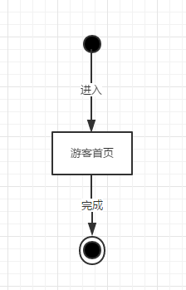

图 1游客浏览对话框图

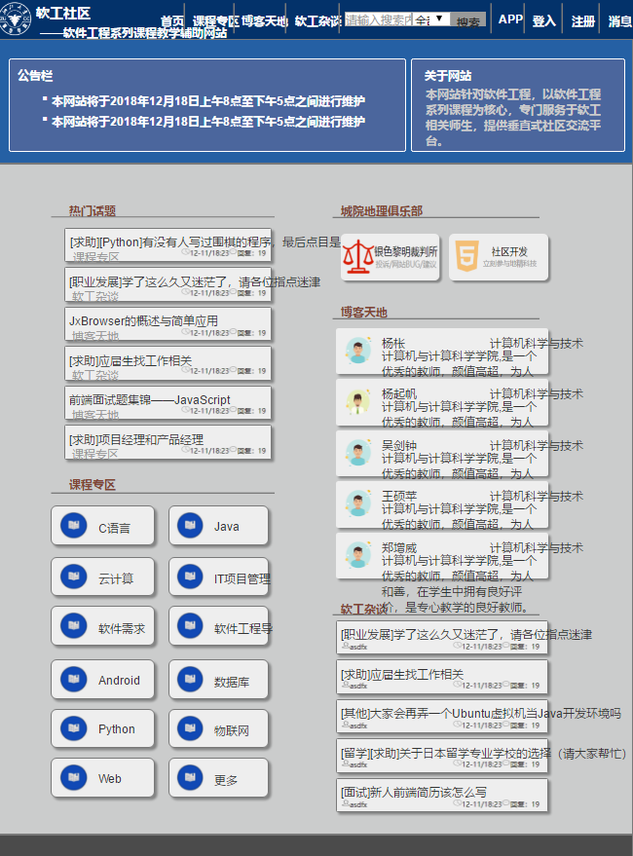

图 2游客首页界面

### 游客点击除注册外按钮

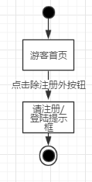

图 3 游客点击除注册其他按钮对话框图

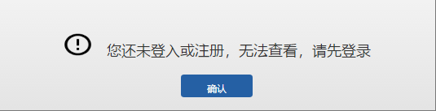

图 4 提示登陆或注册框界面

### 游客点击注册

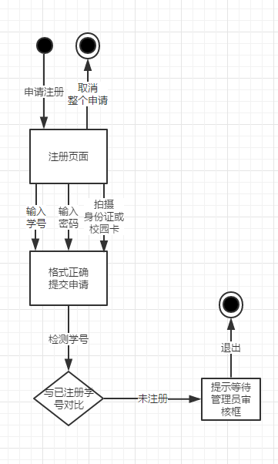

图 5 游客注册对话框图



图 6 游客点击注册引导

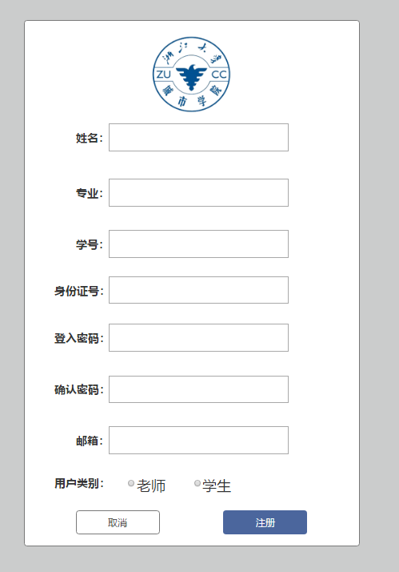

图 7 游客注册界面

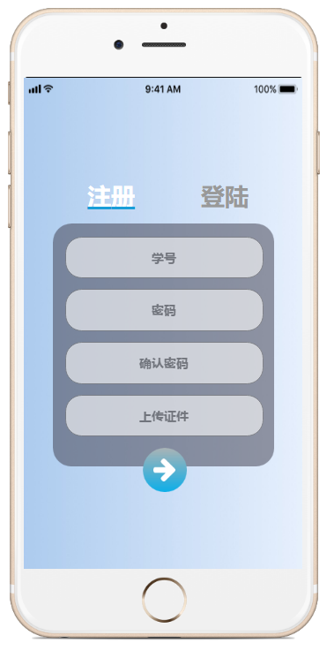

图 8 移动端注册界面

## 登陆及首页

### 用户登陆

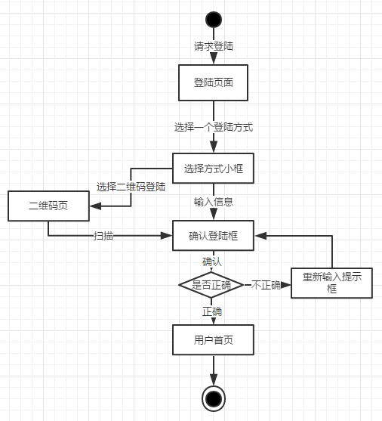

图 9 用户登录对话框图



图 10 点击登陆引导

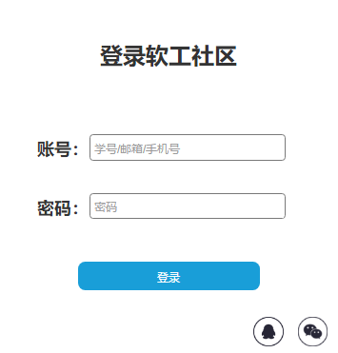

图 11 用户登录界面

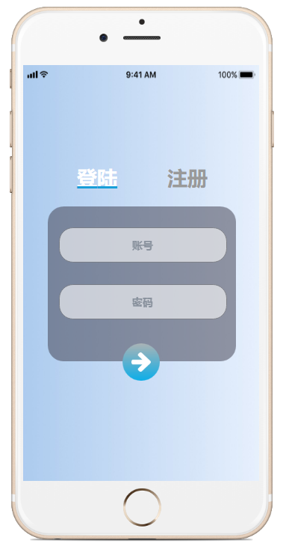

图 12 移动端登陆界面

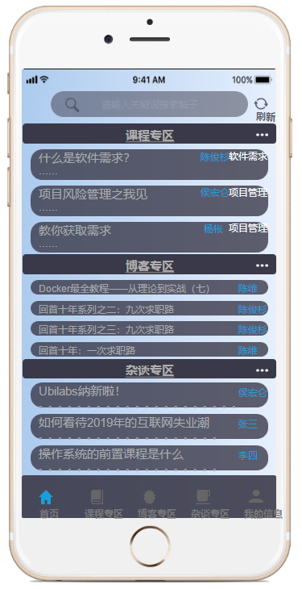

图 13 移动端用户首页

### 用户注销

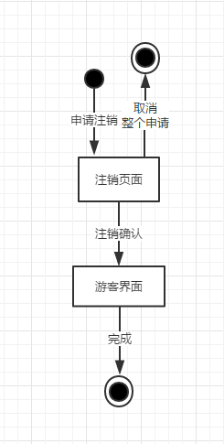

图 14 用户注销对话框图

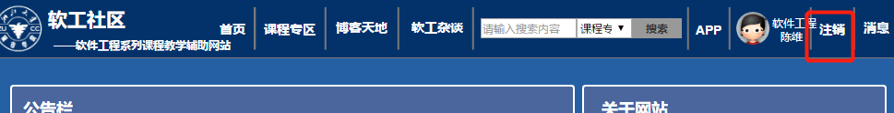

图 15 用户注销引导

### 用户浏览课程专区

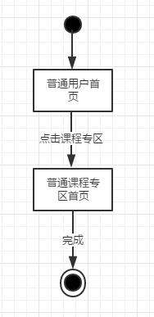

图 16 用户浏览课程对话框图

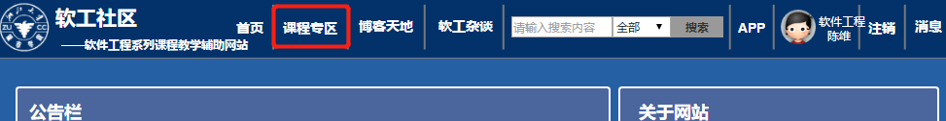

图 17 用户点击课程专区引导

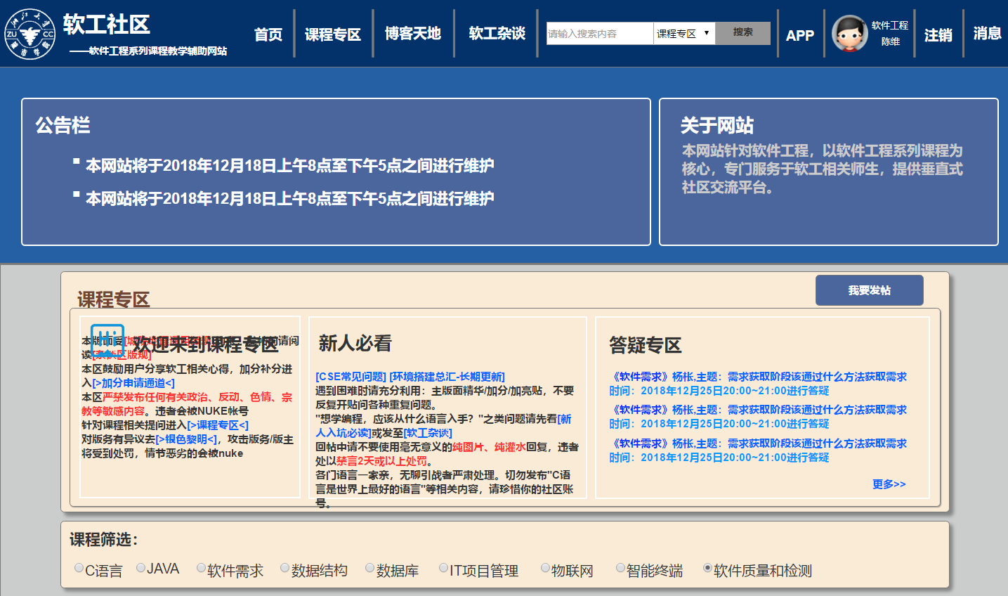

图 18 课程首页界面1

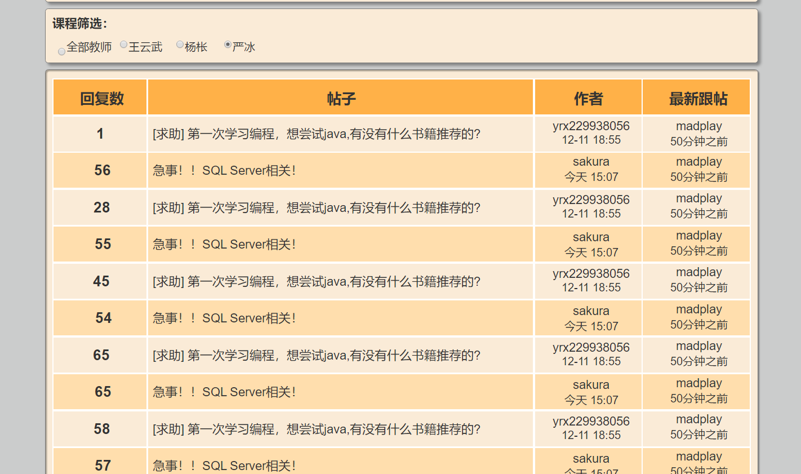

图 19 课程首页界面 2

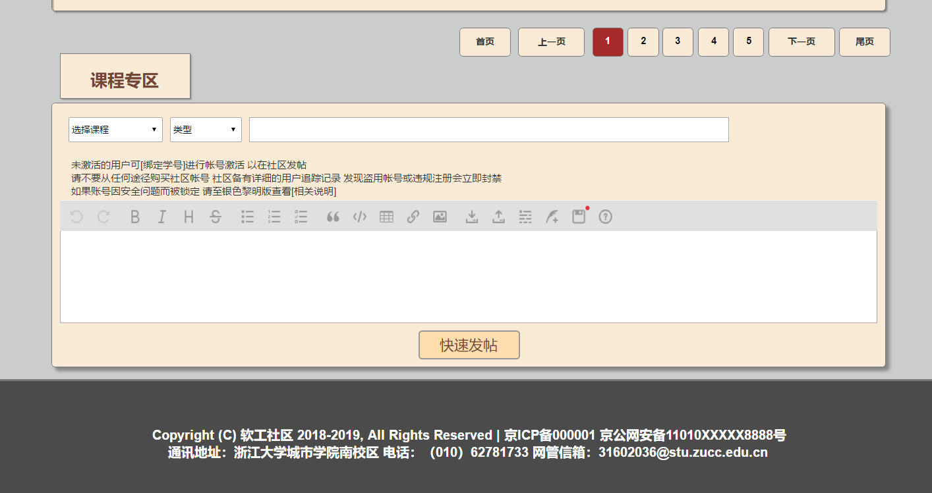

图 20 课程首页界面 3

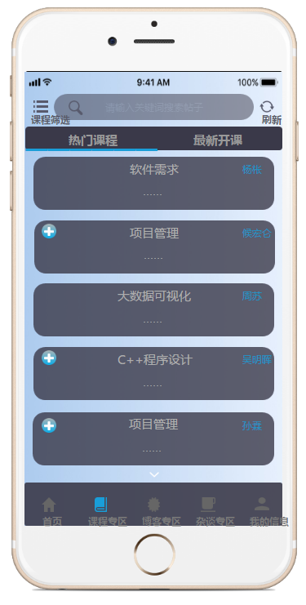

图 21 移动端课程中心主页

### 用户浏览博客天地

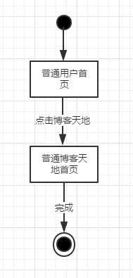

图 22 用户浏览博客天地对话框图



图 23 用户点击博客天地引导

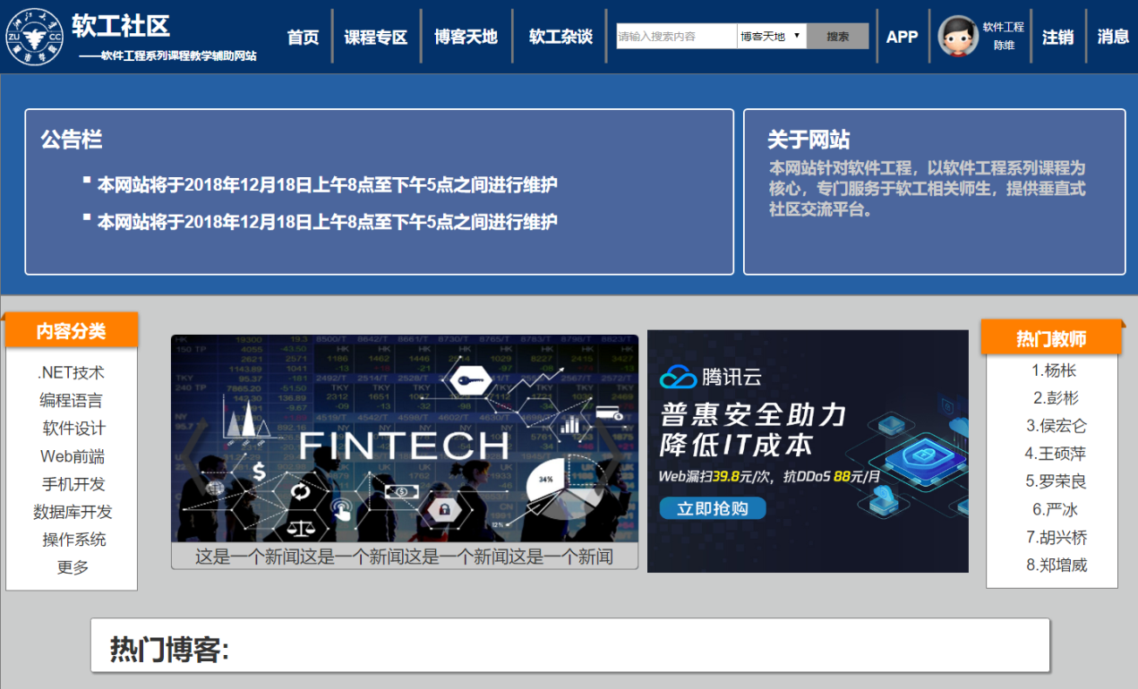

图 24 博客天地界面1

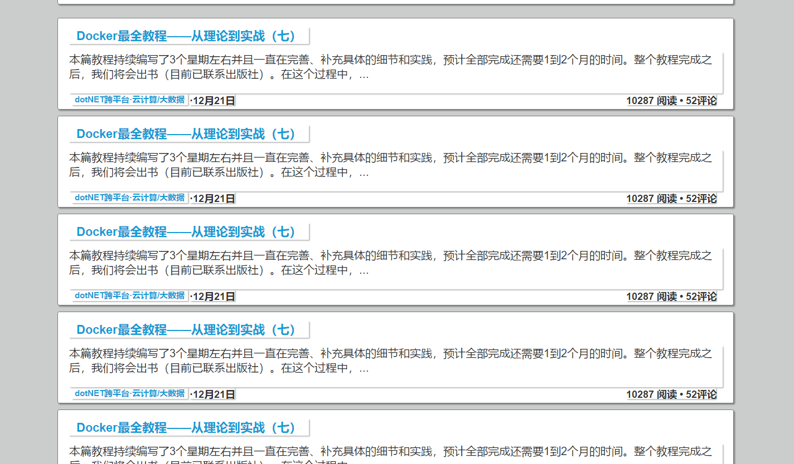

图 25 博客天地界面2

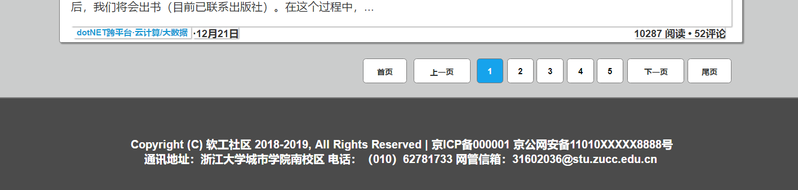

图 26 博客天地界面3

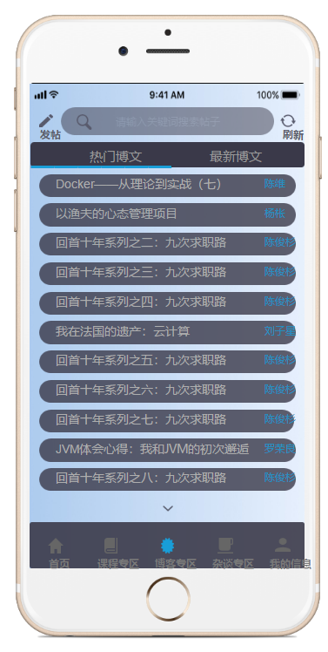

图 27 移动端博客界面

### 用户浏览软工杂谈

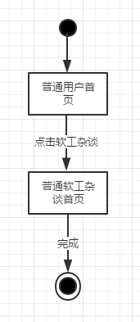

图 28 用户浏览软工杂谈对话框图

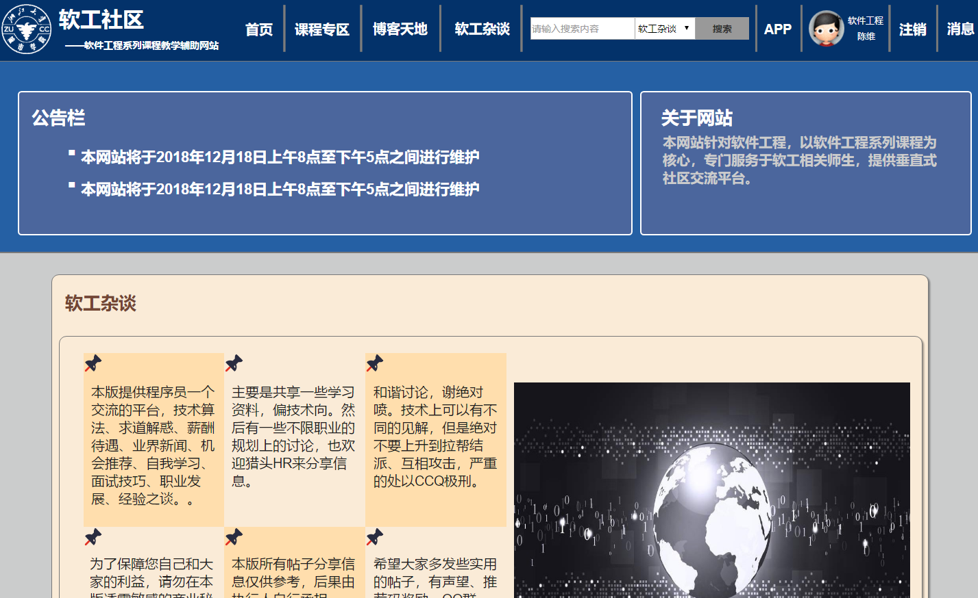

图 29 软工杂谈界面1

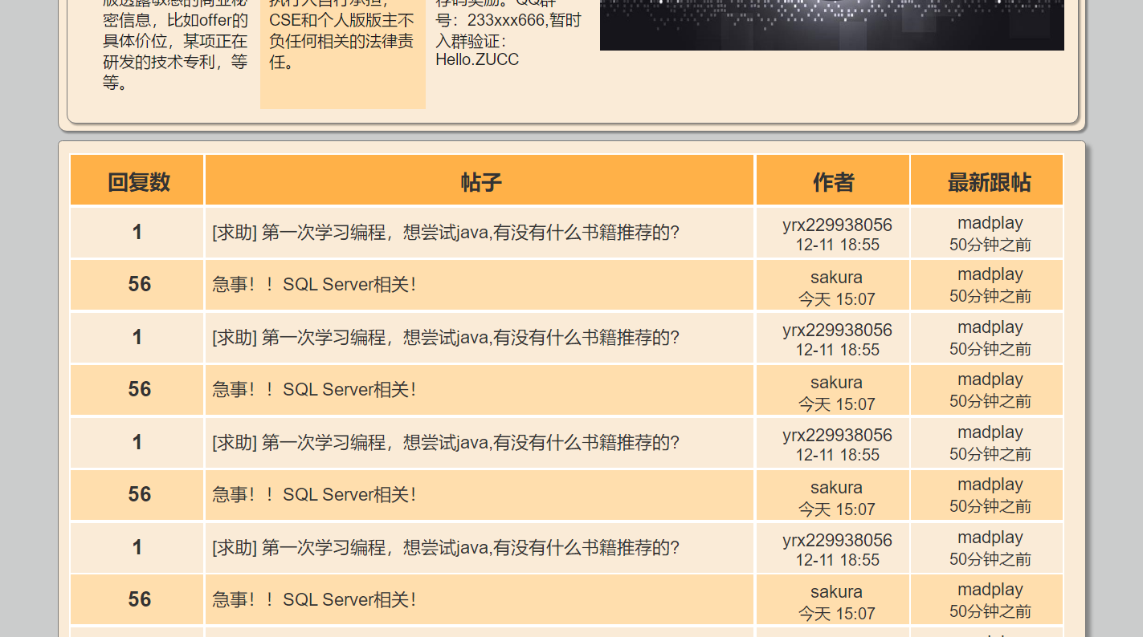

图 30 软工杂谈界面2

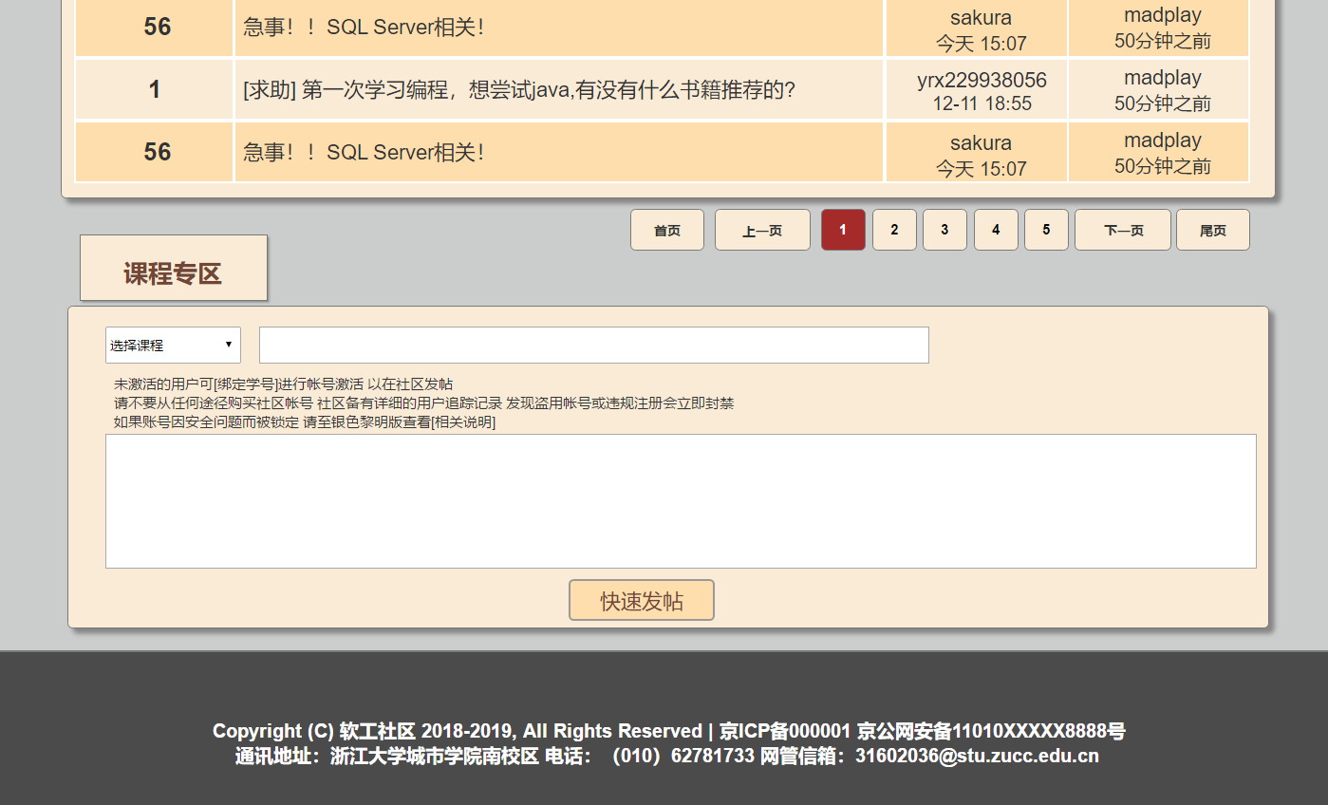

图 31 软工杂谈界面3

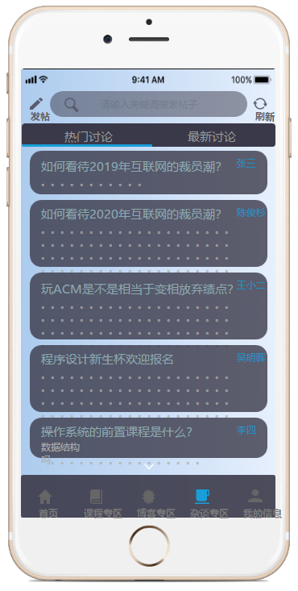

图 32 移动端杂谈界面

### 用户点击帮助中心

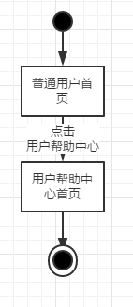

图 33 用户点击帮助中心对话框图

### 用户站内搜索

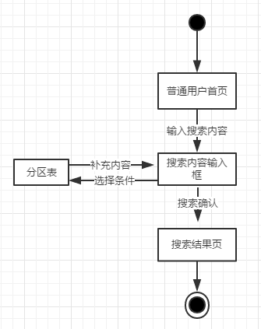

图 34 用户站内搜索对话框图

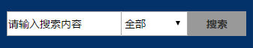

图 35 站内搜索界面

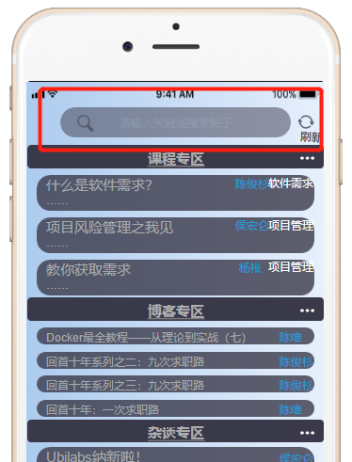

图 36 移动端搜索引导

### 用户站内搜索结果筛选与排序

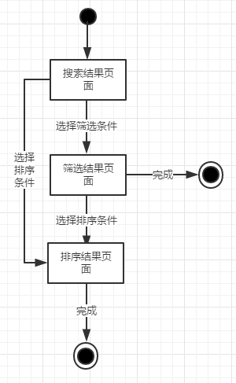

图 37 用户筛选排序搜索结果对话框图

### 用户查看消息

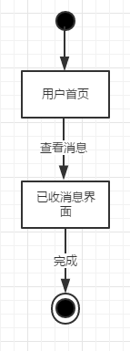

图 38 用户查看消息对话框图



图 39 用户查看消息引导

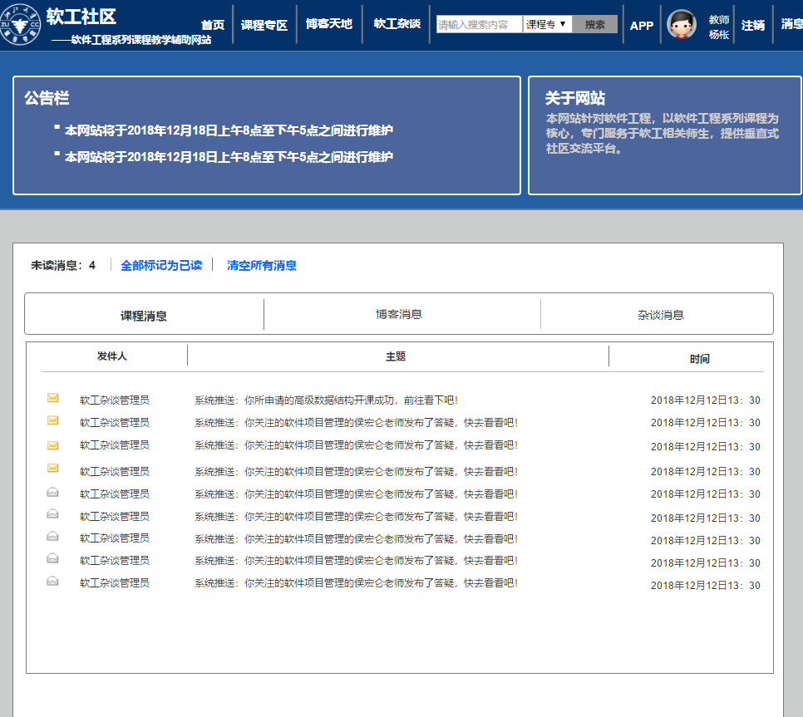

图 40 用户查看消息界面

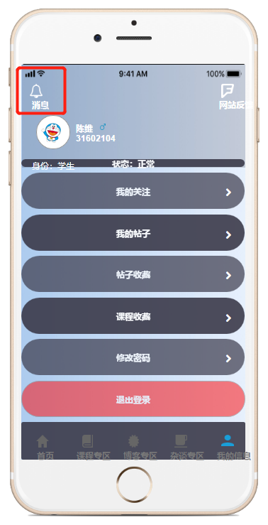

图 41 移动端查看消息引导

### 用户点击移动端按钮

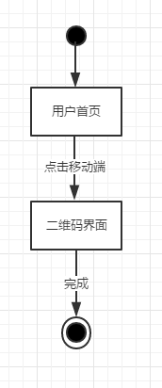

图 42 用户点击移动端钮对话框图

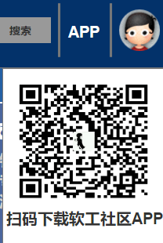

图 43 移动端二维码界面

### 用户点击反馈

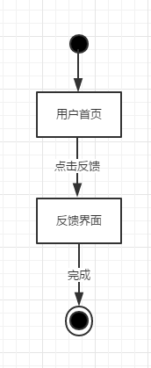

图 44 用户点击反馈对话框图

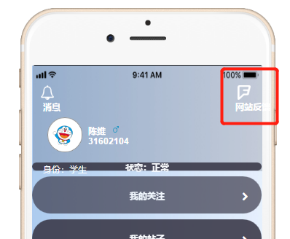

图 45 移动端点击网站反馈引导

#### 用户反馈

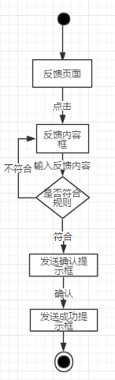

图 46 用户反馈对话框图

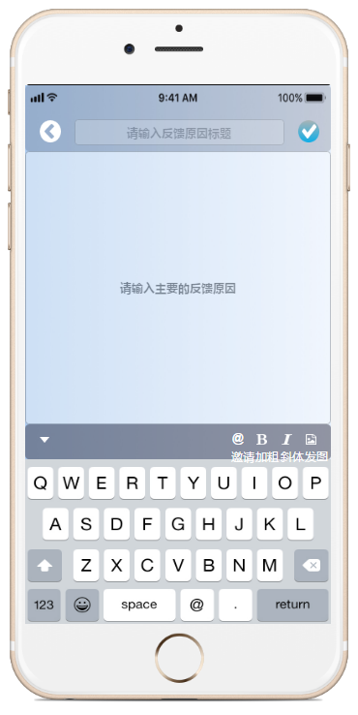

图 47 移动端用户填写反馈原因界面

### 被禁言用户点击申诉

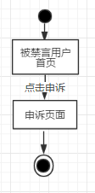

图 48 被禁言用户点击申诉对话框图

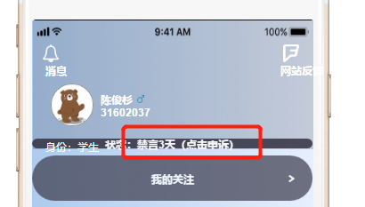

图 49 移动端用户点击申诉引导

#### 用户申诉

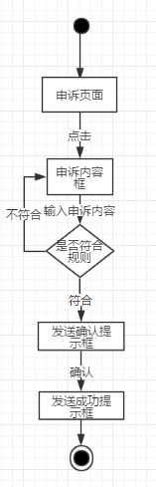

图 50 用户申诉对话框图

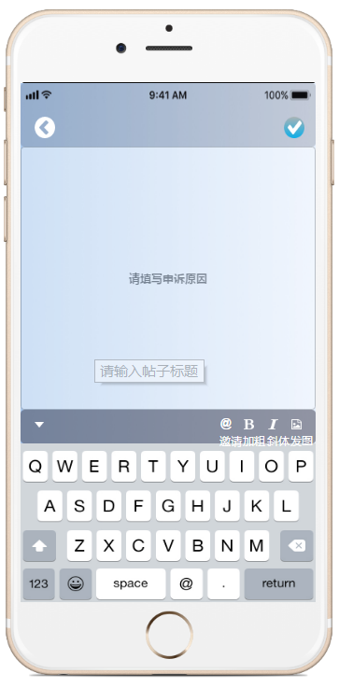

图 51 移动端用户填写申诉原因界面

## 课程

### 用户

#### 用户筛选课程贴子

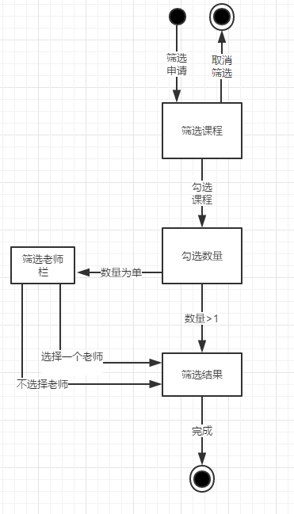

图 52 用户筛选课程与帖子对话框图

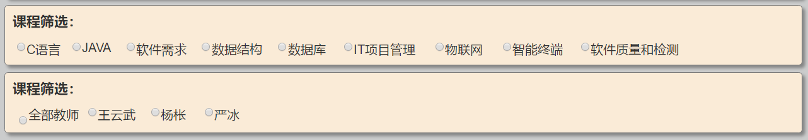

图 53 点击课程和老师为筛选条件界面

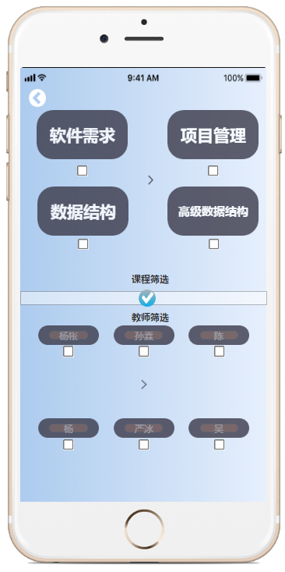

图 54 移动端用户筛选课程界面

#### 用户排序课程帖子

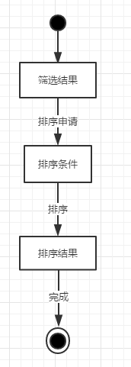

图 55 用户排序筛选结果对话框图

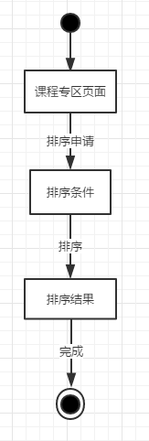

图 56 用户直接排序帖子对话框图

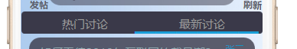

图 57 移动端用户筛选课程引导

#### 用户点击贴

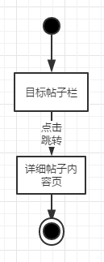

图 58 用户点击帖子对话框图

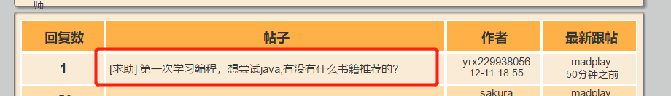

图 59 用户点击帖子引导

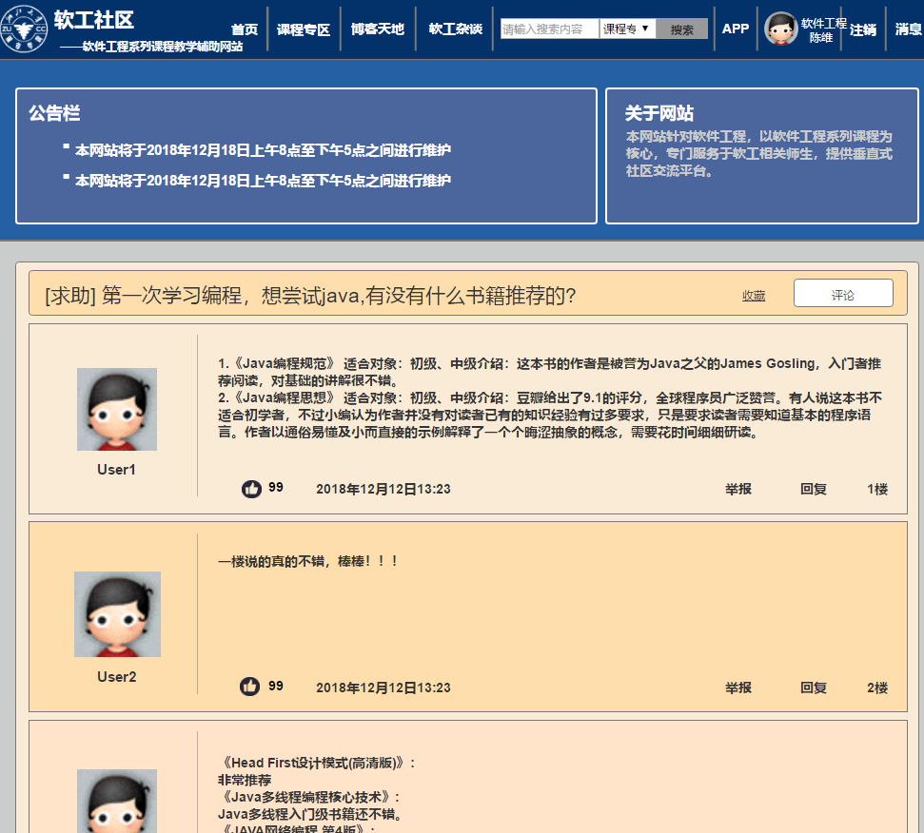

图 60 用户帖子界面1

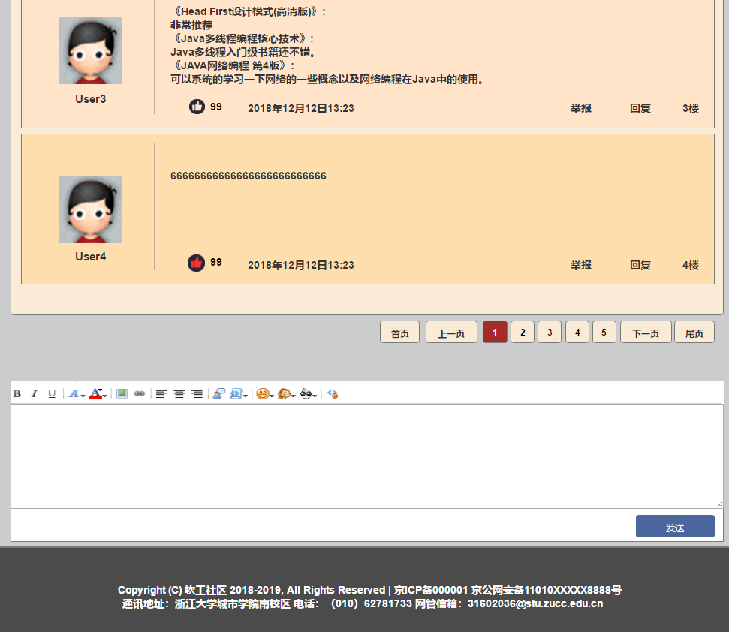

图 61 用户帖子界面2

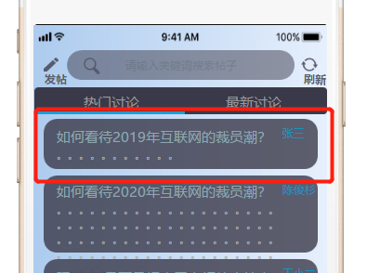

图 62 移动端用户点击帖子引导

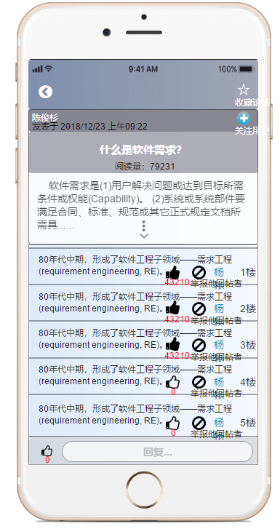

图 63 移动端帖子界面

#### 用户回复贴

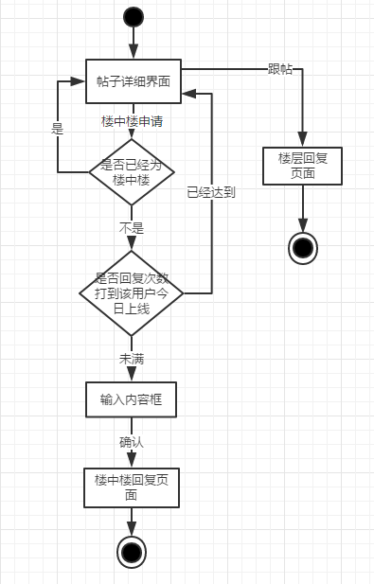

图 64 用户回复贴对话框图

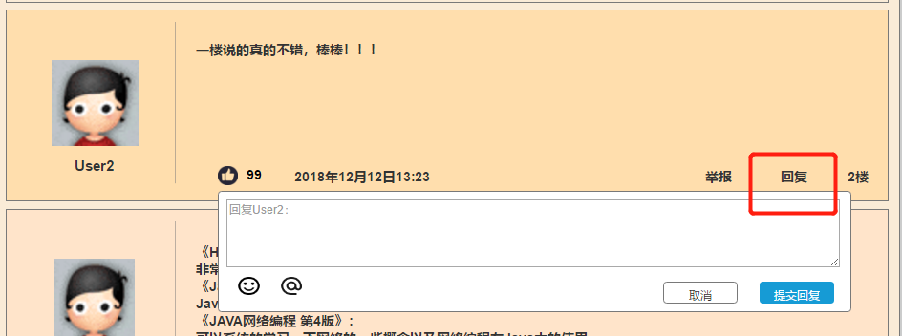

图 65 用户楼中楼回复界面

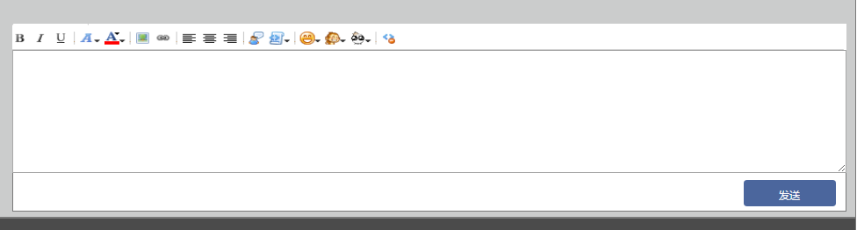

图 66 用户跟帖回复界面

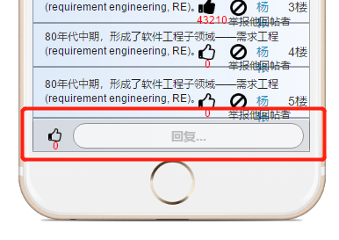

图 67 移动端回复帖子引导

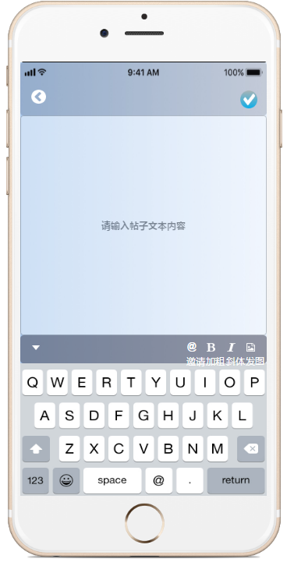

图 68 移动端填写回复内容界面

#### 普通用户删除帖子

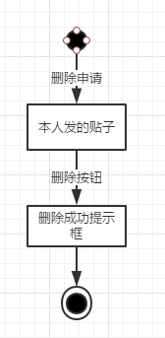

图 69 用户删除帖子对话框图

#### 用户举报帖子

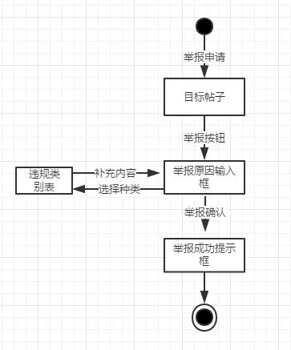

图 70 用户举报帖子对话框图

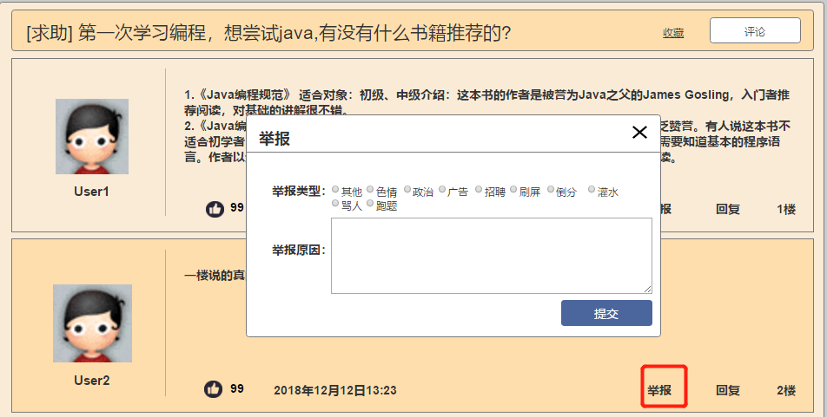

图 71 用户举报帖子界面

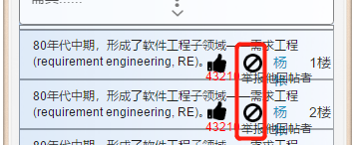

图 72 移动端用户举报帖子引导

#### 用户进入课程

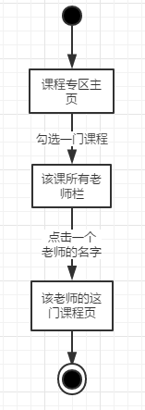

图 73 用户进入课程对话框图

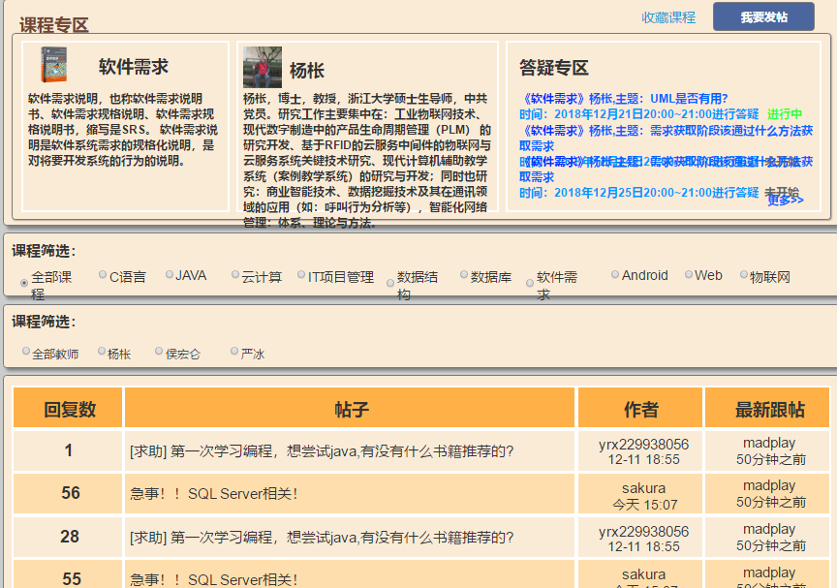

图 74 具体课程界面1

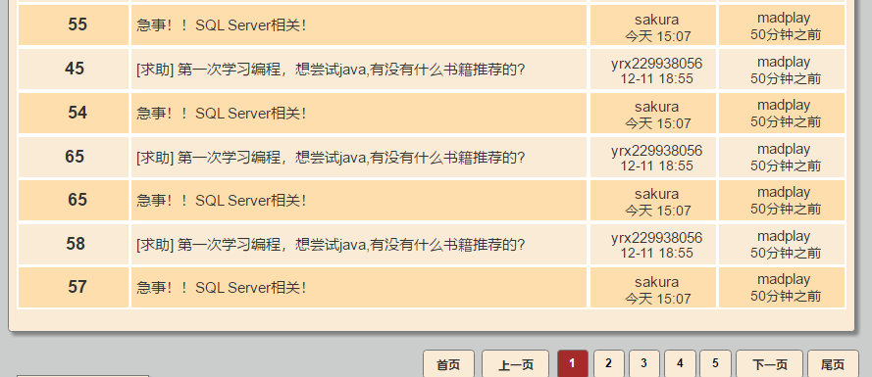

图 75 具体课程界面2

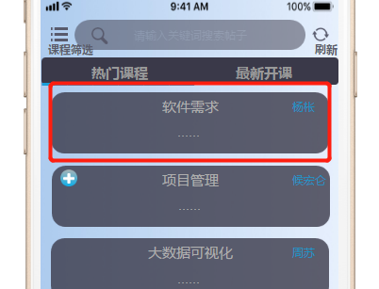

移动端用户进入课程引导

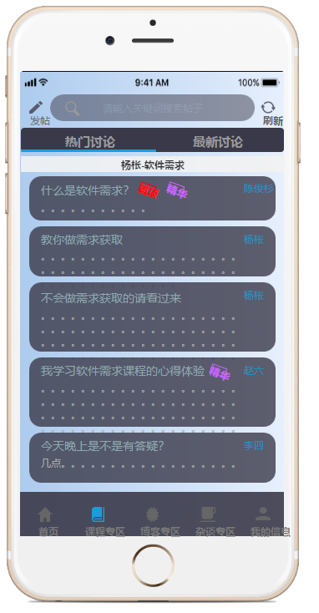

移动端具体课程界面

#### 用户关注课程

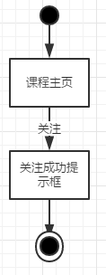

图 76 用户关注课程对话框图

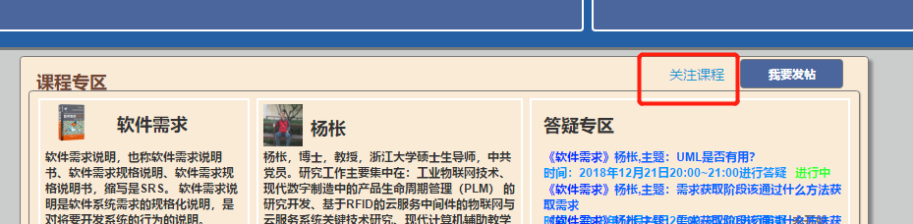

图 77 用户关注课程引导

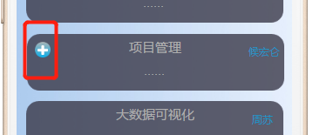

图 78移动端用户关注课程引导

#### 用户关注其他用户

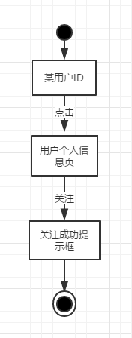

图 79 用户关注其他用户对话框图

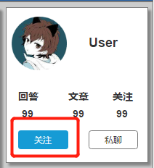

图 80 用户关注其他用户引导

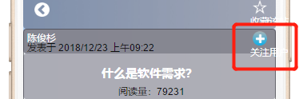

图 81 移动端用户关注其他用户引导

#### 用户取关其他用户

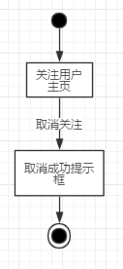

图 82 用户取消关注其他用户对话框图

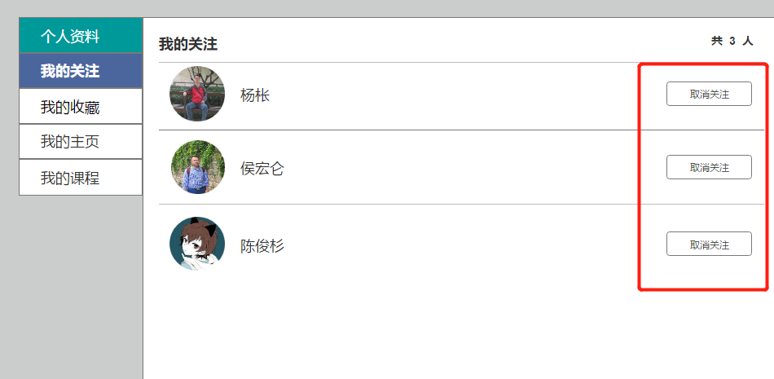

图 83 用户取消关注其他用户界面

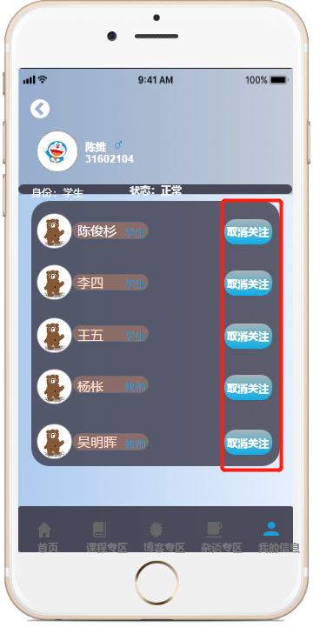

图 84 移动端用户取消关注其他用户引导

#### 用户点击答疑区

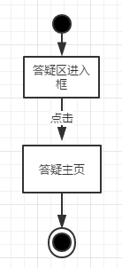

图 85 用户点击答疑对话框图

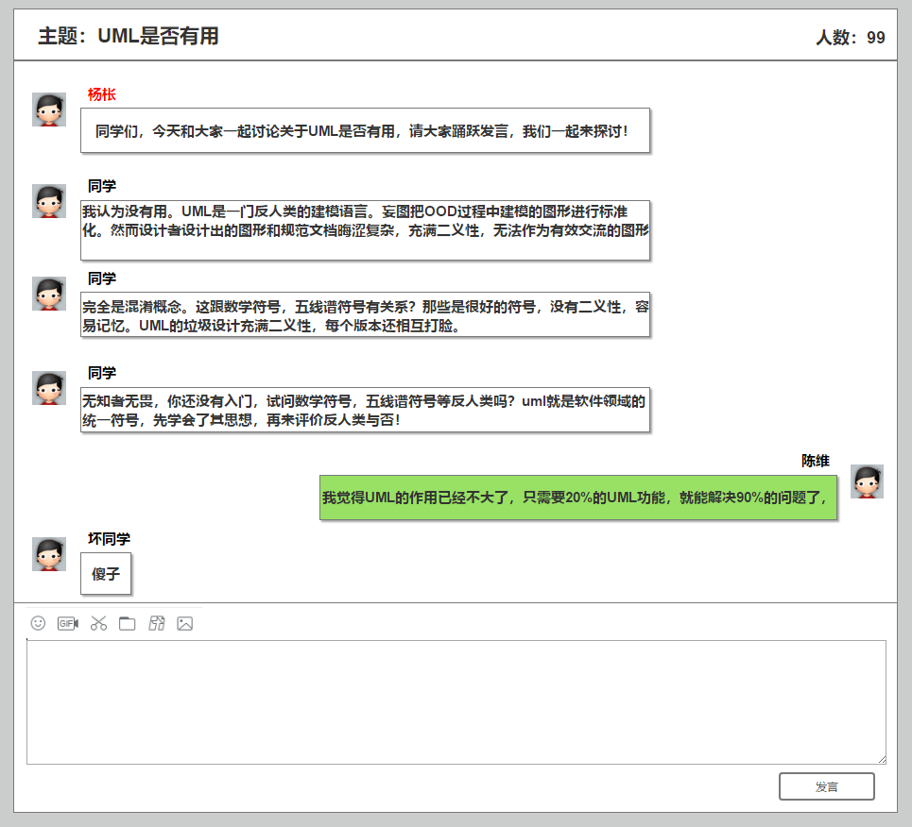

图 86 答疑主页界面

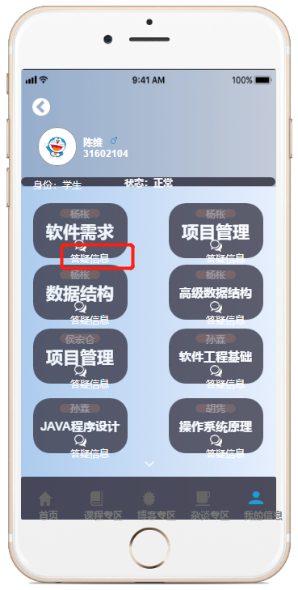

图 87 移动端进入答疑区引导

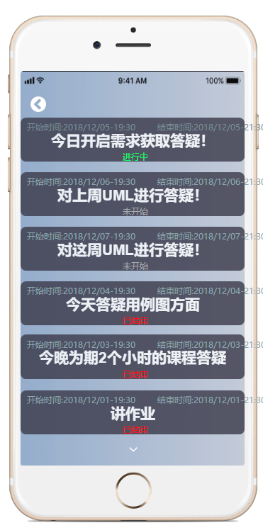

图 88 移动端答疑列表

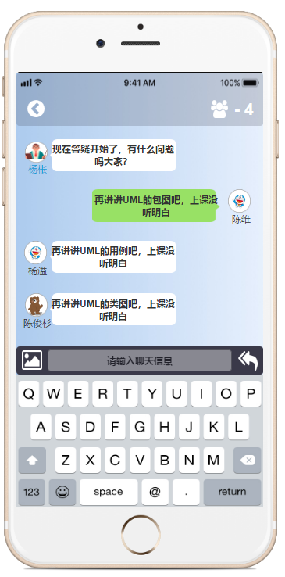

图 89 移动端答疑主界面

#### 用户修改自己帖子

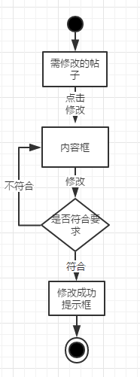

图 90 用户修改自己帖子对话框图

#### 用户收藏帖子

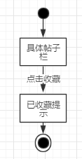

图 91 用户收藏帖子对话框图

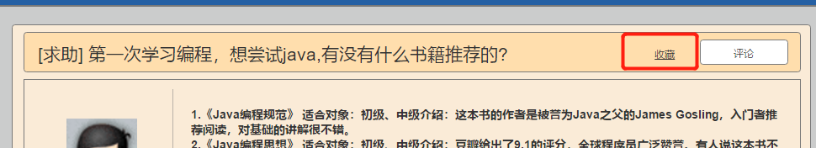

图 92 用户收藏帖子界面

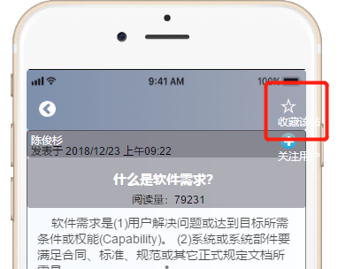

图 93 移动端用户收藏帖子引导

#### 用户取消收藏帖子

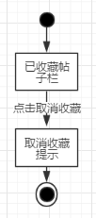

图 94 用户取消收藏帖子对话框图

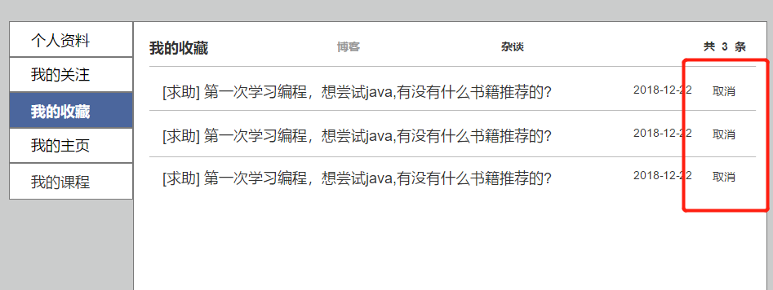

图 95 用户取消收藏帖子界面

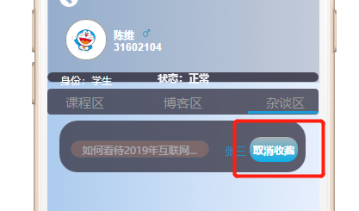

图 96 移动端用户取消收藏帖子引导

#### 用户点赞帖子

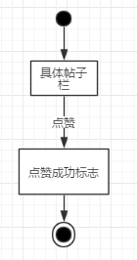

图 97 用户点赞帖子对话框图

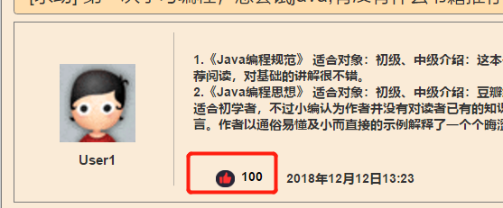

图 98 用户点赞帖子界面

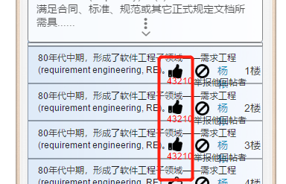

图 99 移动端用户点赞帖子引导

#### 用户取消点赞

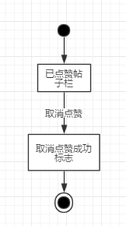

图 100 用户取消点赞对话框图

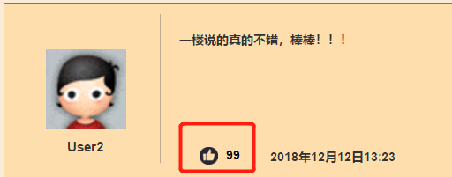

图 101 用户取消点赞界面

#### 普通用户点击发帖

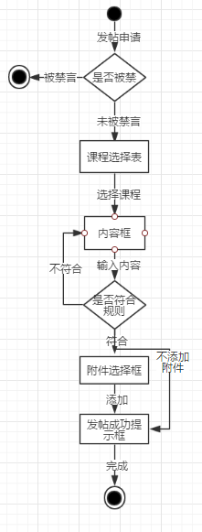

图 102 普通用户发帖对话框图

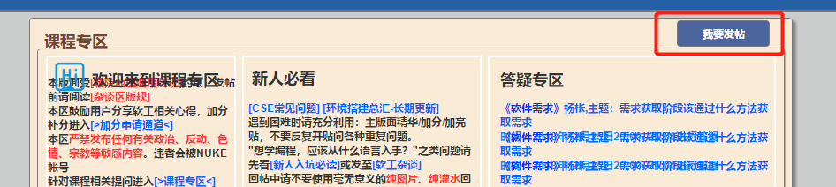

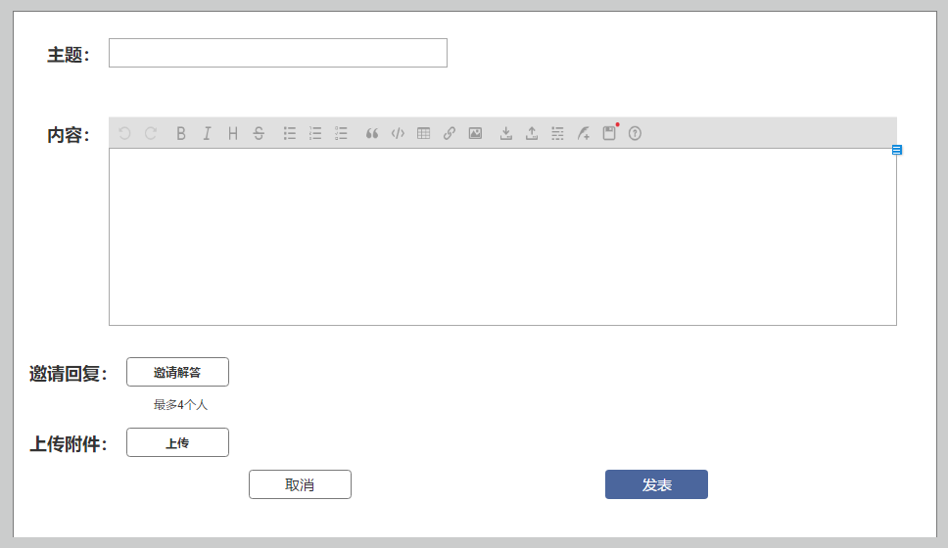

图 103 普通用户发帖主界面

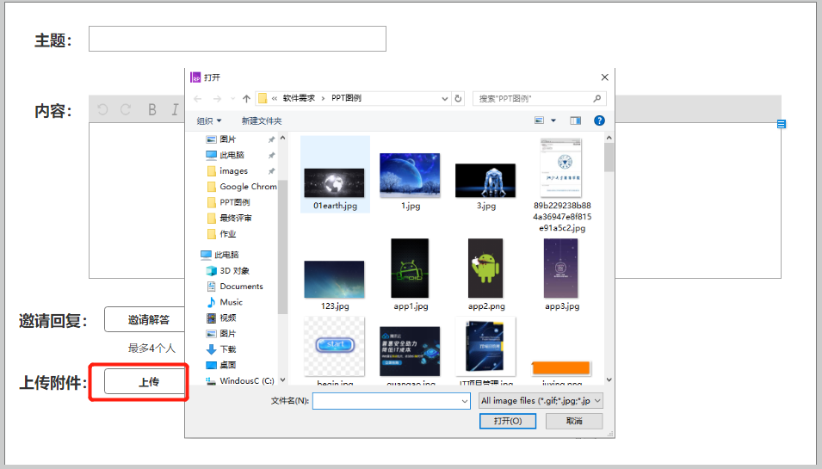

图 104 普通用户上传附件界面

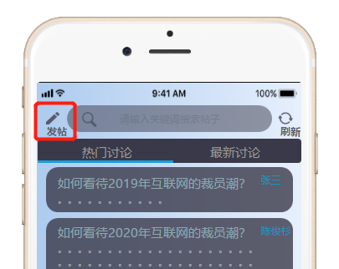

图 105 移动端用户发帖引导

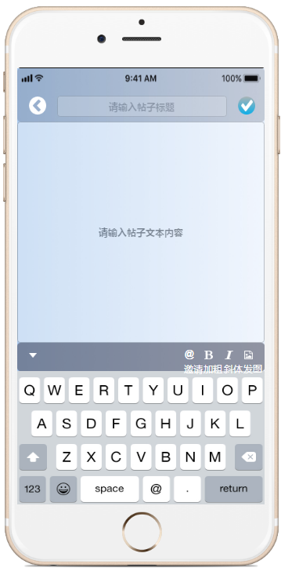

图 106 移动端用户填写发帖内容界面

##### [发帖@其他用户](mailto:3.1.17.1发帖@其他用户)

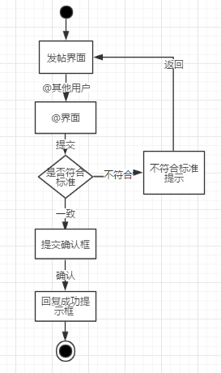

图 107 普通用户发帖@他人帮助对话框图

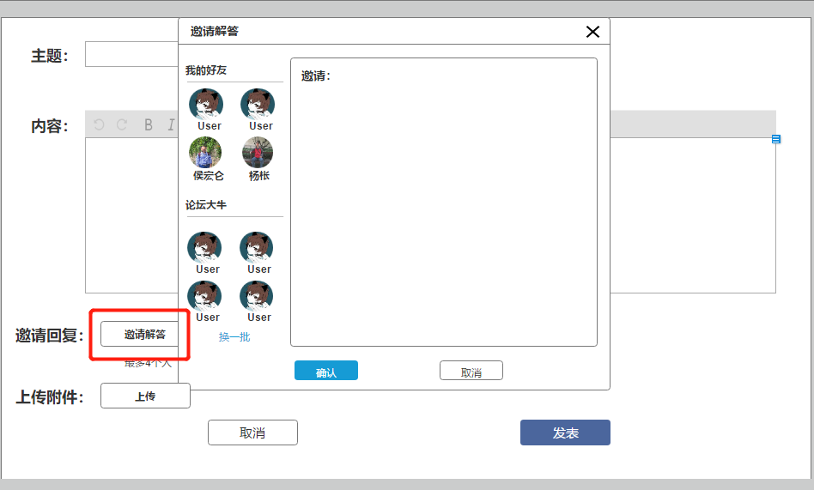

图 108 普通用户@他人界面

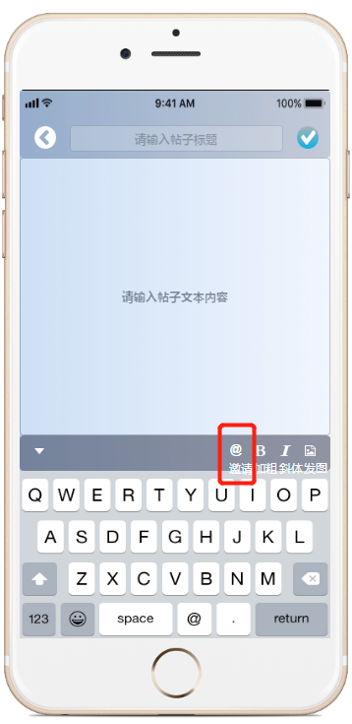

图 109 移动端用户@邀请其他用户引导

### 教师

#### 教师用户删除帖子

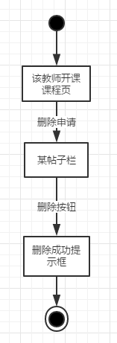

图 110 教师用户删除帖子对话框图

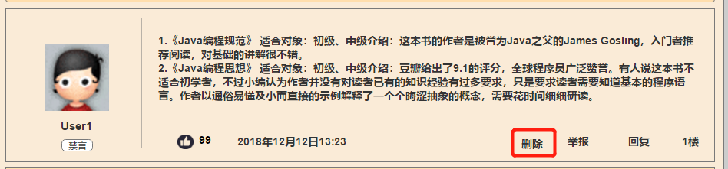

图 111 教师用户删除自己课程下帖子引导1

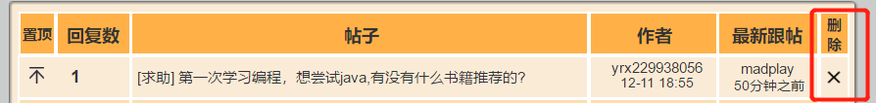

图 112 教师用户删除自己课程下帖子引导2

#### 教师用户点击发帖

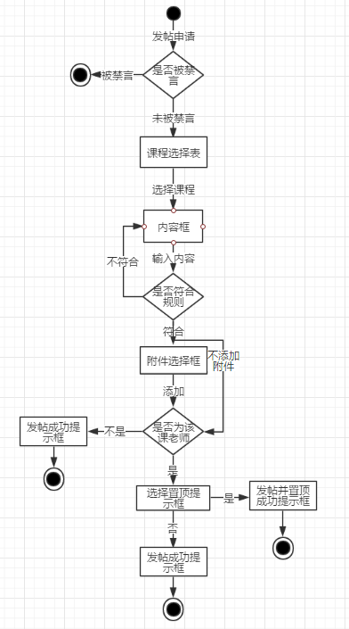

图 113 教师用户发帖对话框图

#### 教师置顶帖子

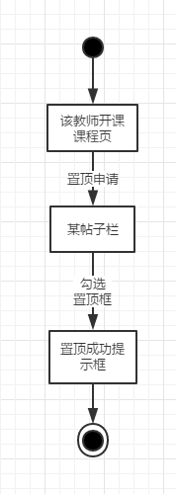

图 114 教师用户置顶帖子对话框图

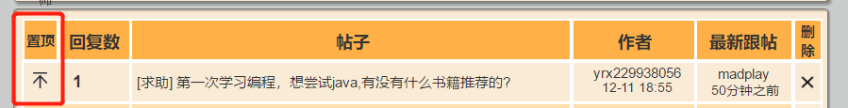

图 115 教师用户置顶帖子引导

#### 教师取消置顶帖子

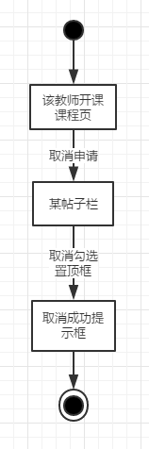

图 116 教师用户取消帖子置顶对话框图

#### 教师加精帖子

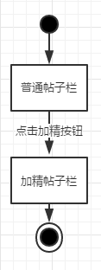

图 117 教师用户加精帖子对话框图

#### 教师禁言自己开的课程专区某人

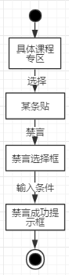

图 118 教师禁言对话框图

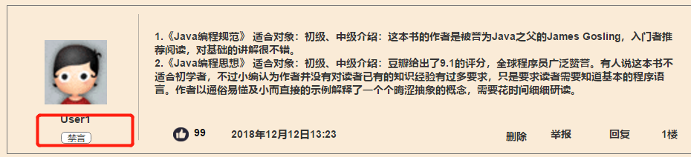

图 119 教师用户禁言自己专区某用户引导

#### 教师解除禁言某人

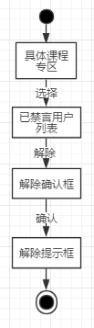

图 120 教师解除某人禁言对话框图

### 管理员

#### 管理员发帖

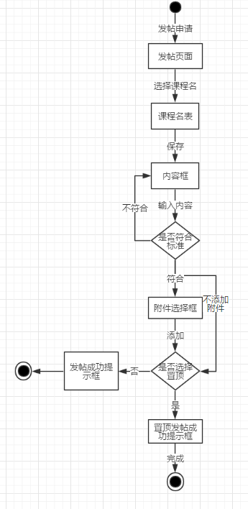

图 121 管理员发帖对话框图

#### 管理员置顶帖子

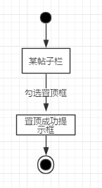

图 122 管理员置顶帖子对话框图



图 123 管理员置顶帖子引导

#### 管理员取消置顶帖子

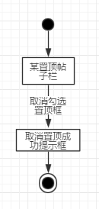

图 124 管理员取消置顶帖子对话框图



图 125 管理员加精帖子图

#### 管理员删除帖子

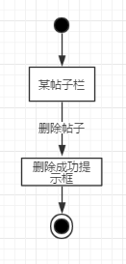

图 126 管理员删除帖子对话框图



图 127 管理员删除帖子引导1



图 128 管理员删除帖子引导1

## 博客天地

### 用户

#### 用户按内容分类筛选博客

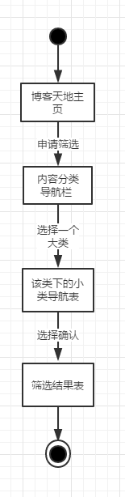

图 129 用户按内容筛选模块对话框图

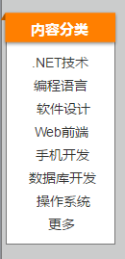

图 130 用户按内容分类筛选博客界面

#### 用户按热门博主筛选博客

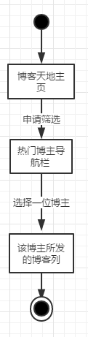

图 131 用户按热门博主筛选博客对话框图

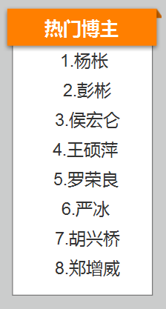

图 132 用户按热门博主筛选博客界面

#### 用户点击广播图片或视频

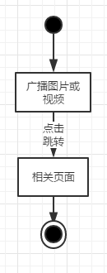

图 133 用户点击博客主页的图片或视频对话框图

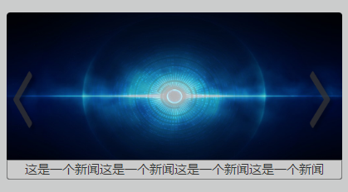

图 134 博客界面上图片或视频界面

#### 用户点击某条博客

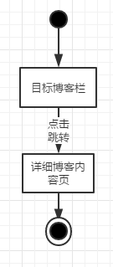

图 135 用户点击某条博客对话框图

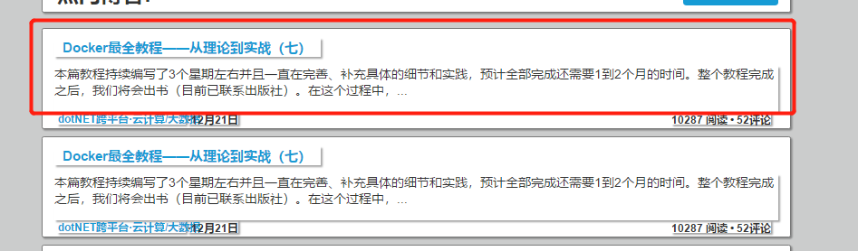

图 136 用户点击博客引导

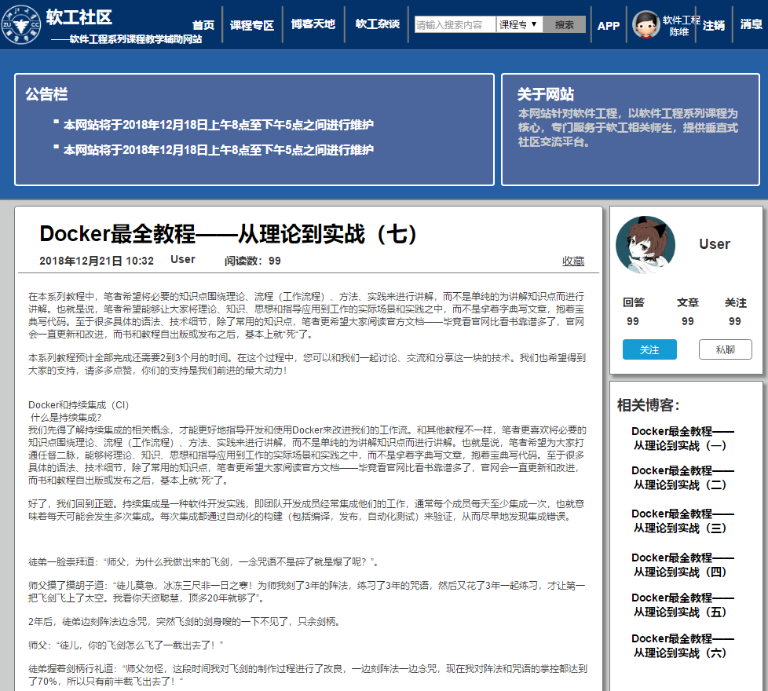

图 137 博客界面1

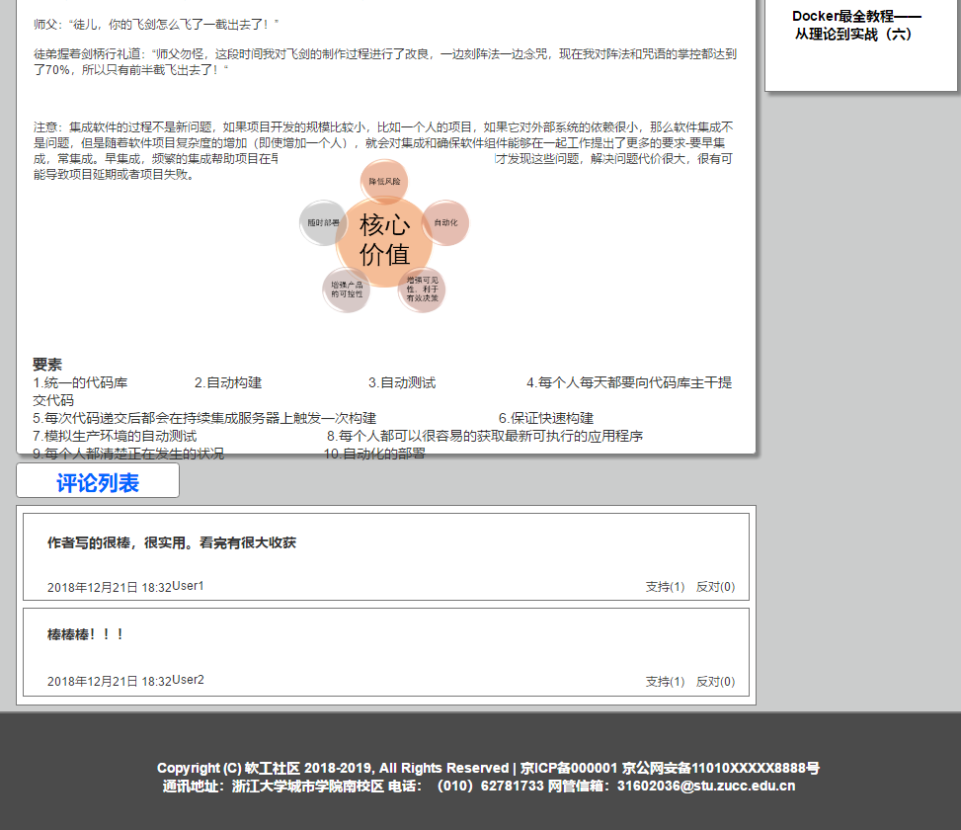

图 138 博客界面2

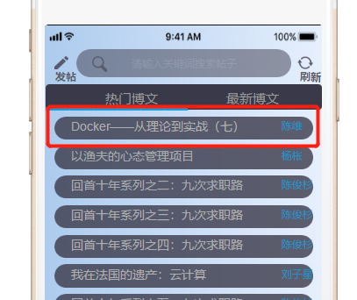

图 139 移动端用户点击博客引导

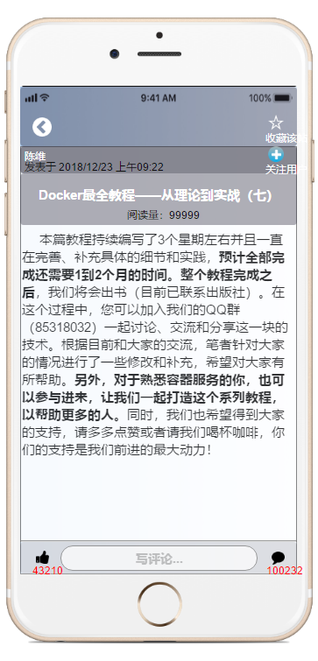

图 140 移动端博客界面

#### 用户点击发博客

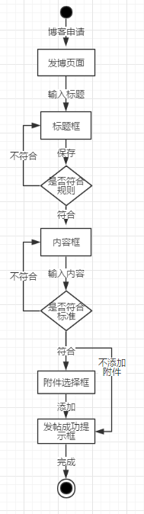

图 141 用户点击发博客对话框图

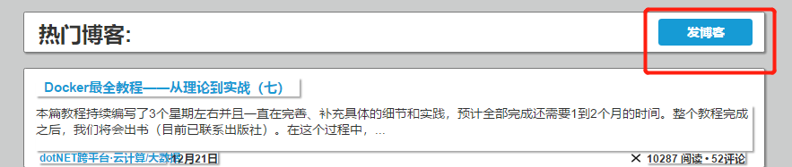

图 142 用户发博客引导

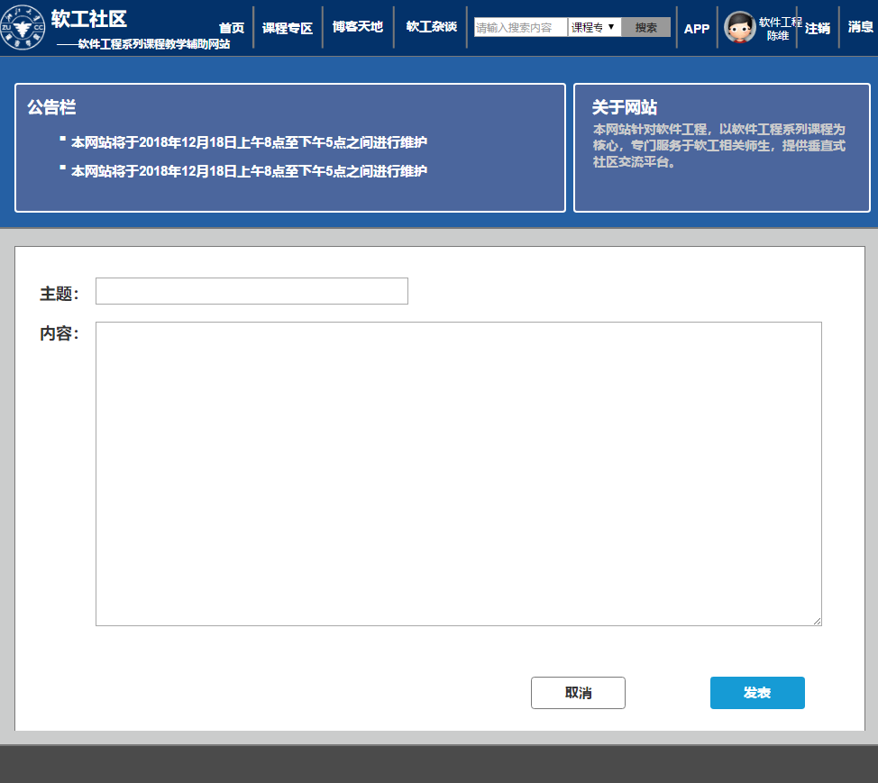

图 143 用户发博客界面

#### 用户评论博客

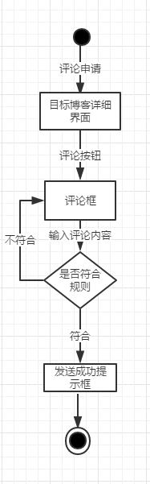

图 144 用户评论博客对话框图

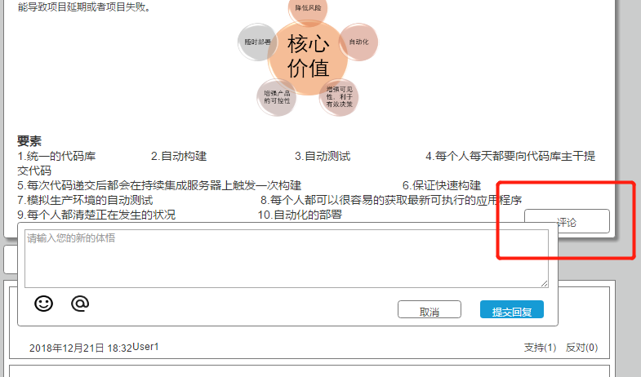

图 145 用户评论博客引导

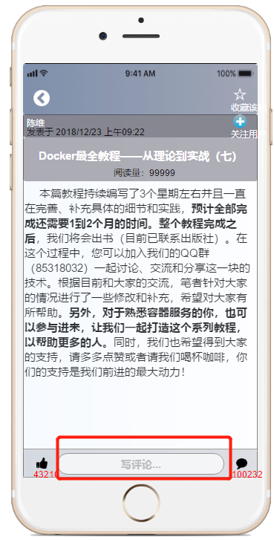

图 146 移动端用户评论博客引导

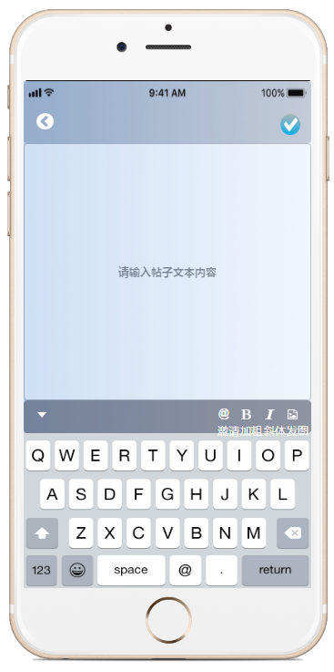

图 147 移动端用户填写评论内容界面

#### 用户点赞博客

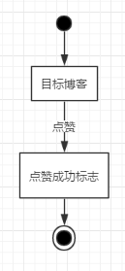

图 148 用户点赞博客对话框图

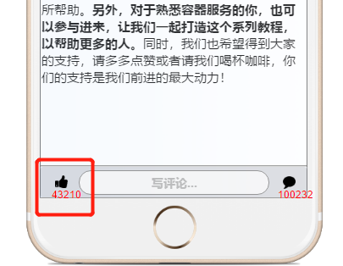

图 149 移动端用户点赞博客引导

#### 用户取消点赞博客

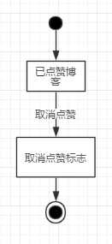

图 150 用户取消点赞博客对话框图

#### 用户删除博客

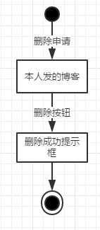

图 151 用户删除博客对话框图

#### 用户举报评论

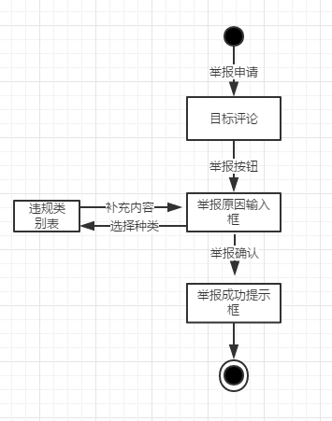

图 152 用户举报评论对话框图

#### 用户举报博客

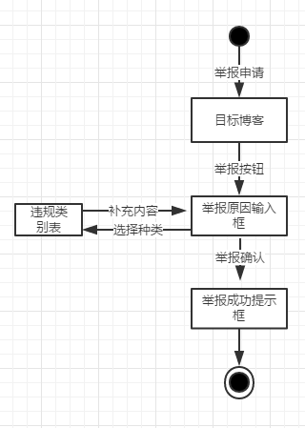

图 153 用户举报博客对话框图

#### 用户修改博客

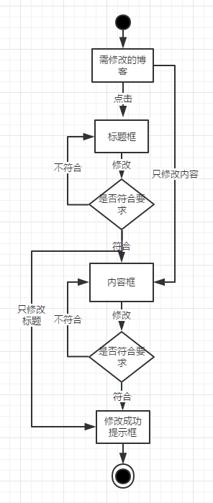

图 154 用户修改博客对话框图

### 管理员

#### 管理员删除博客

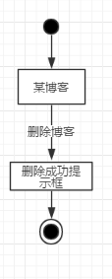

图 155 管理员删除博客对话框图

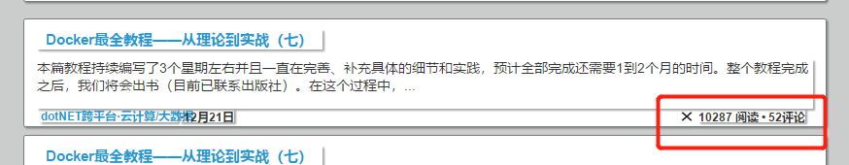

图 156 管理员删除博客引导

#### 管理员删除博客评论

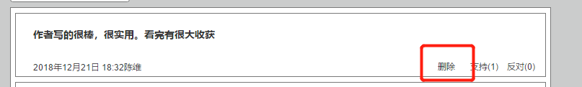

图 157 管理员删除博客评论引导

#### 管理员对博客用户进行禁言

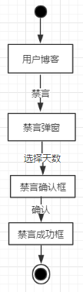

图 158 管理员对博客用户进行禁言对话框图

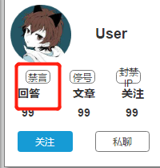

图 159 管理员对博客用户禁言引导

#### 管理员对博客用户进行删除

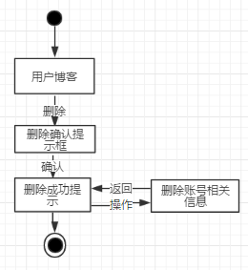

图 160 管理员对博客用户删除对话框图

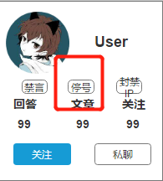

图 161 管理员对博客用户停号引导

#### 管理员封博客用户ip

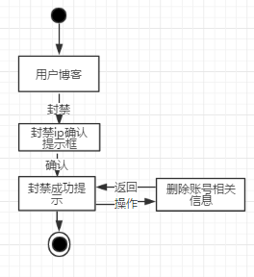

图 162 管理员对博客用户封ip对话框图

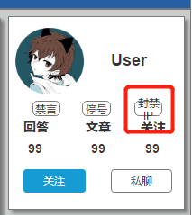

图 163 管理员对博客用户封禁IP引导

## 软工杂谈

### 用户

#### 用户点击帖子



图 164 用户点击帖子对话框图

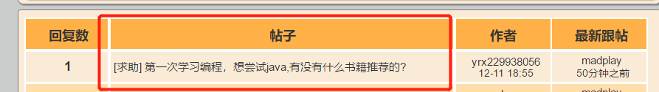

图 165 用户点击帖子引导



图 166 杂谈帖子界面

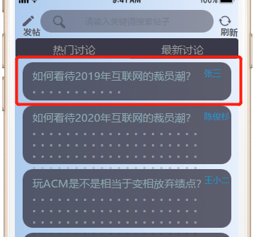

图 167 移动端用户点击杂谈帖子引导

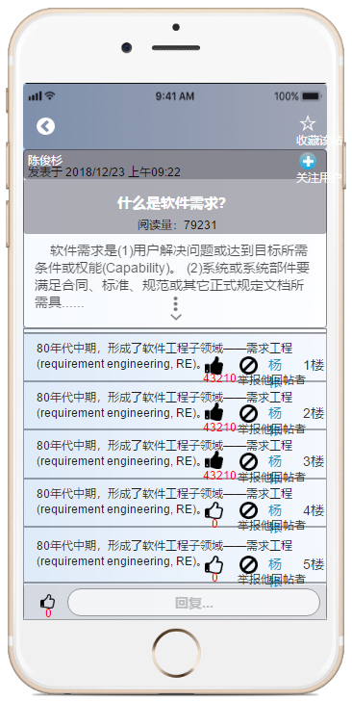

图 168 移动端杂谈帖子界面

#### 用户回复帖子



图 169 用户回复帖子对话框图



图 170 用户楼中楼回复界面



图 171 用户跟帖回复界面

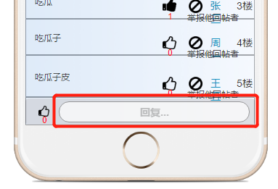

图 172 移动端用户回帖引导

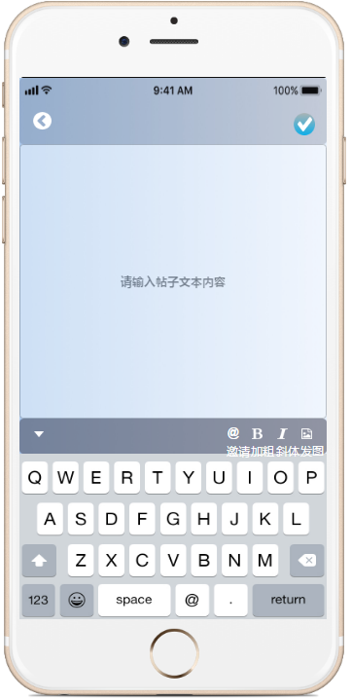

图 173 移动端用户填写回帖内容界面

#### 用户发帖

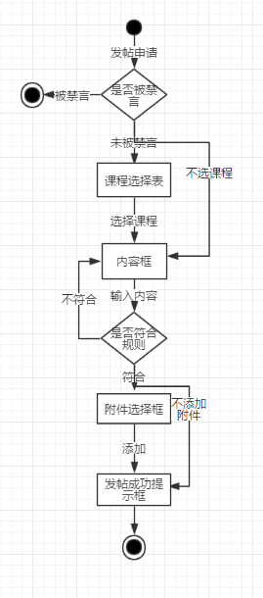

图 174 用户杂谈区发帖对话框图



图 175 用户杂谈区发帖上传附件界面



图 176 移动端用户发贴引导



图 177 移动端用户填写发帖内容界面



图 178 用户杂谈区发帖邀请其他用户界面

#### 用户修改帖子



图 179 用户修改自己所发帖子对话框图

#### 用户筛选（排序）主题

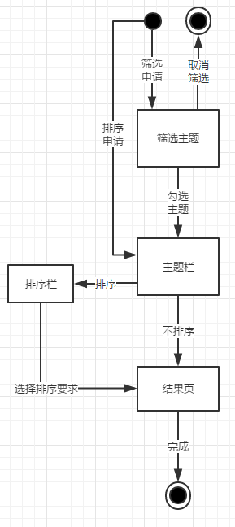

图 180 用户筛选排序帖子对话框图



图 181 移动端用户筛选杂谈帖子引导

### 管理员

#### 管理员发帖

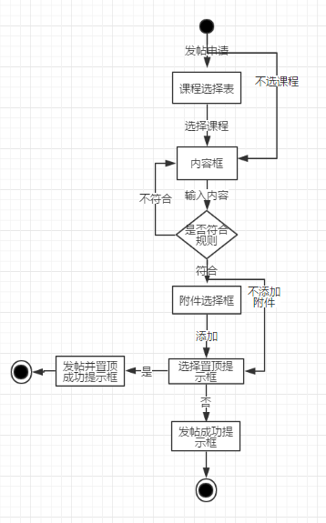

图 182 管理员发帖对话框图

#### 管理员置顶帖子



图 183 管理员置顶帖子对话框图

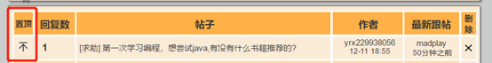

图 184 管理员置顶帖子引导

#### 管理员取消置顶帖子



图 185 管理员取消置顶帖子对话框图

#### 管理员删除帖子



图 186 管理员对帖子删除对话框图



图 187 管理员删除帖子引导1



图 188 管理员删除帖子引导2

#### 管理员对发帖用户进行禁言

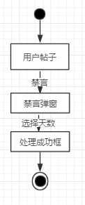

图 189 管理员禁言发帖用户对话框图

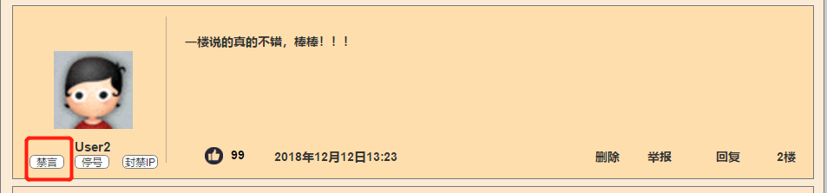

图 190 管理员对发帖用户禁言引导

#### 管理员对发帖用户进行删号

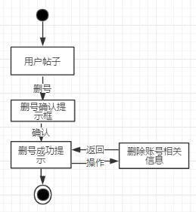

图 191 管理员对发帖用户进行删号对话框图

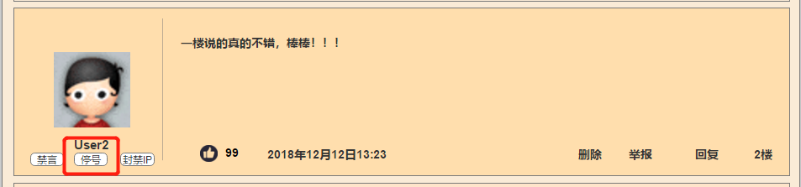

图 192 管理员对发帖用户停号引导

#### 管理员对发帖用户ip进行封禁

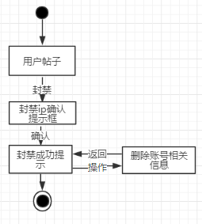

图 193 管理员对发帖用户ip进行封禁对话框图

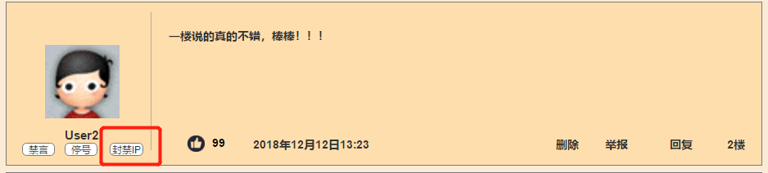

图 194 管理员对发帖用户封禁IP引导

## 教师控制台

### 教师发布答疑

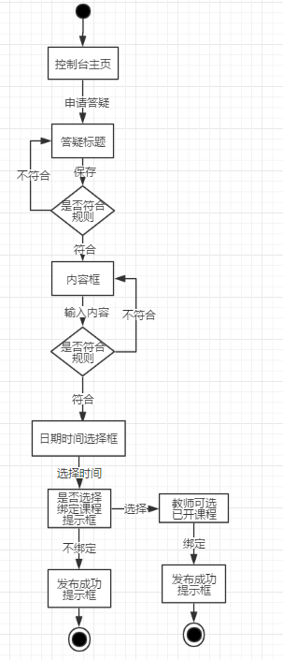

图 195 教师发布答疑对话框图

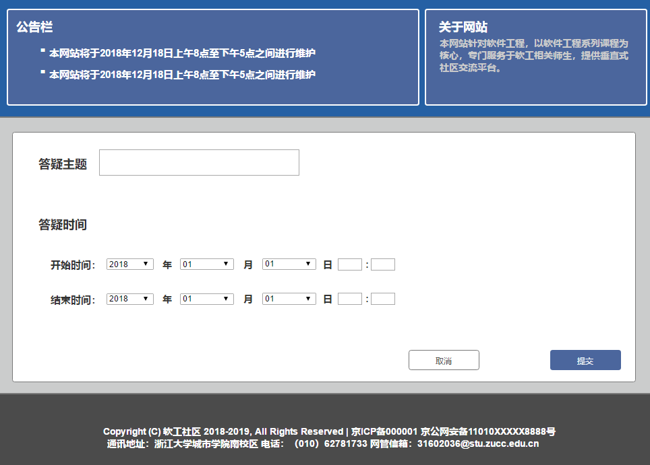

图 196 教师发布答疑界面

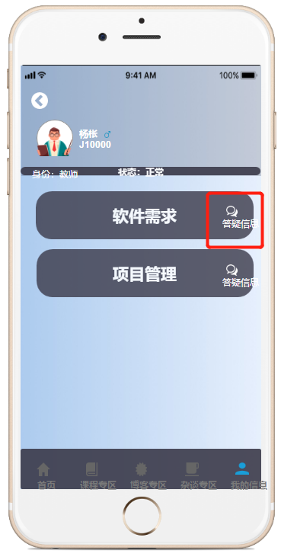

图 197 移动端教师查看答疑信息引导

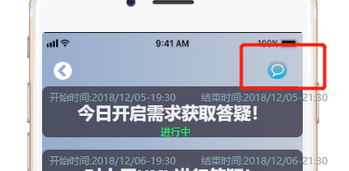

图 198 移动端教师发布答疑引导

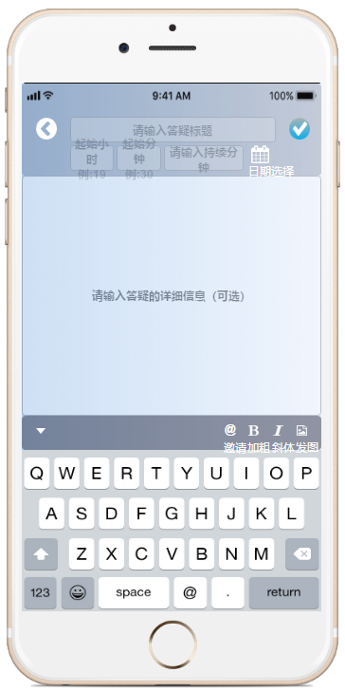

图 199 移动端教师发布答疑界面

### 教师修改答疑

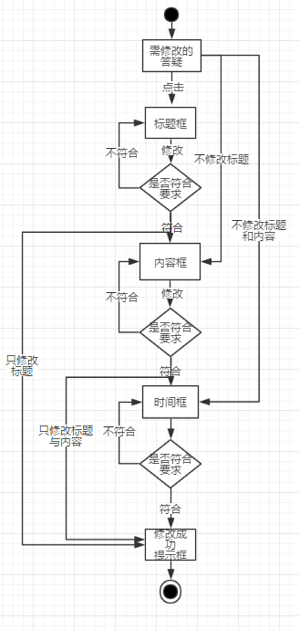

图 200 教师修改答疑对话框图

### 教师关闭答疑

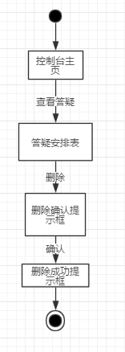

图 201 教师关闭答疑对话框图

### 教师查看答疑人数

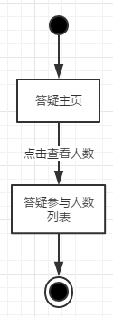

图 202 教师查看答疑人数对话框图

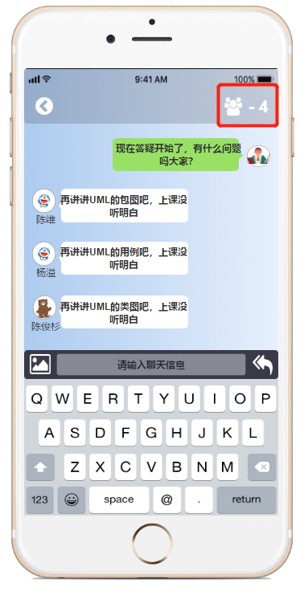

图 203 移动端教师查看答疑人数引导

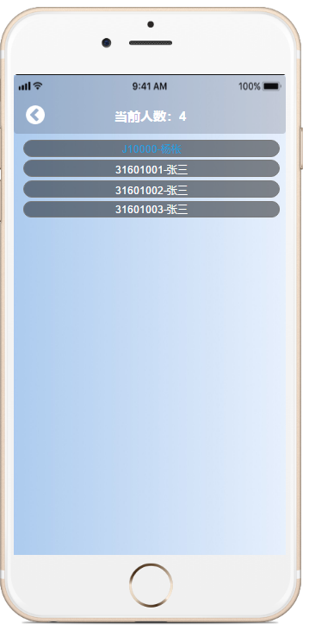

图 204 移动端教师查看答疑人数界面

### 教师查看自己已开答疑

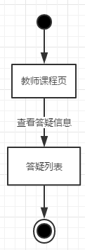

图 205 教师查看自己已开答疑对话框图

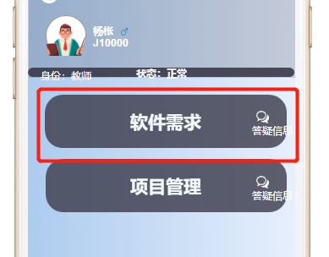

图 206 移动端教师查看已开答疑引导

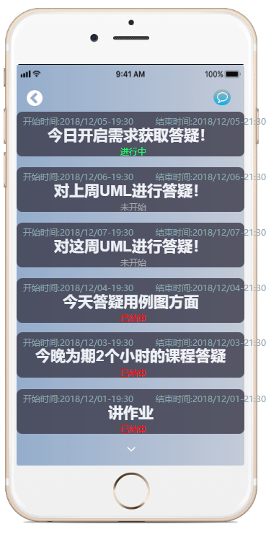

图 207 移动端教师已开答疑界面

### 教师查看自己已开课程

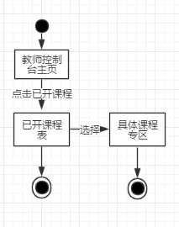

图 208 教师查看自己已开课程对话框图

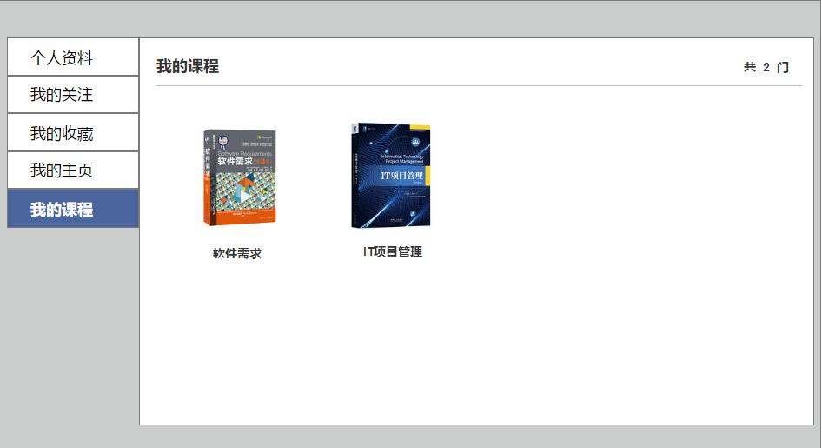

图 209 教师查看自己已开课程界面

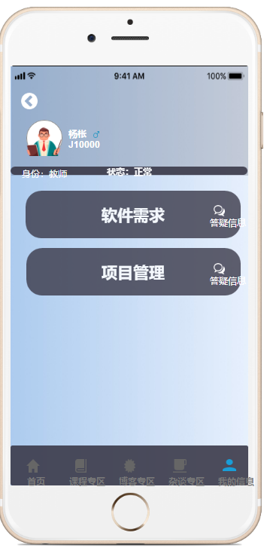

图 210 移动端教师查看自己已开课程界面

### 教师申请开课

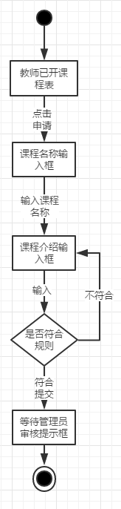

图 211 教师申请开课对话框图

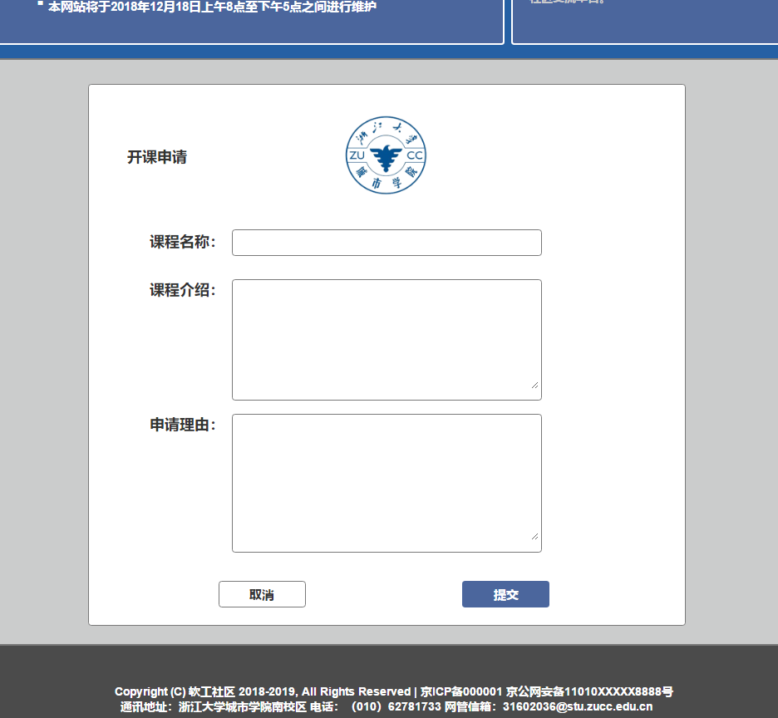

图 212 教师申请开课界面

### 教师删除课程

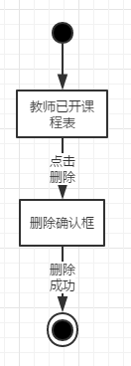

图 213 教师删除课程对话框图

## 个人信息

### 用户点击我的关注

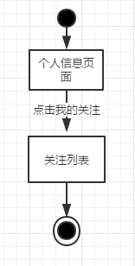

图 214 用户点击我的关注对话框图

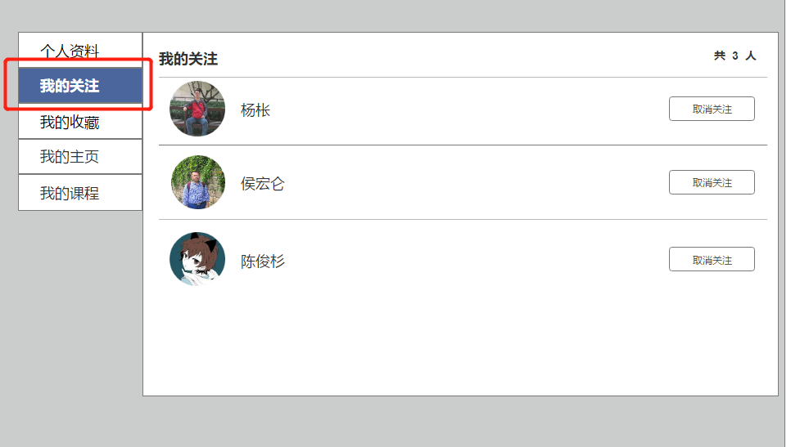

图 215 用户点击我的关注界面

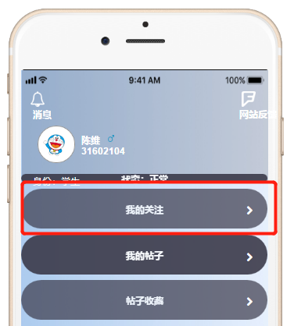

图 216 移动端用户点击我的关注引导

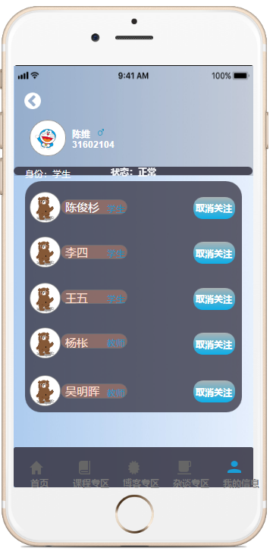

图 217 移动端用户关注界面

### 用户点击我的收藏

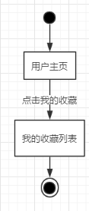

图 218 用户点击我的收藏对话框图

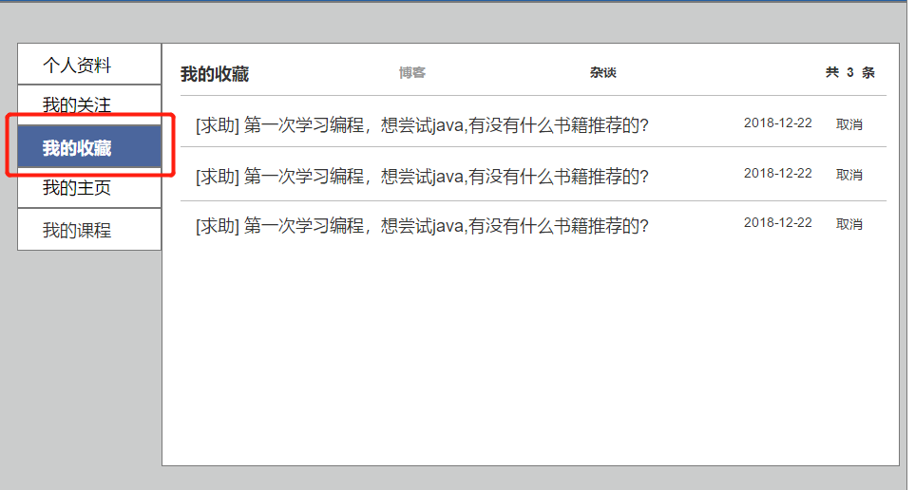

图 219 用户点击我的收藏界面

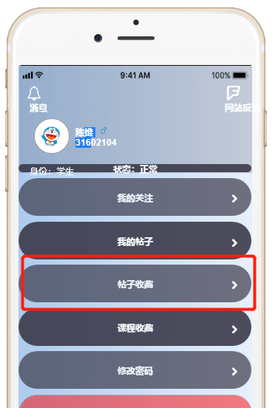

图 220 移动端用户点击我的帖子收藏引导

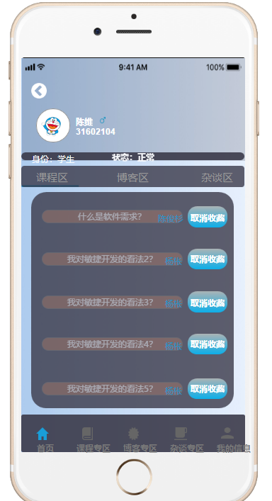

图 221 移动端用户课程区帖子收藏界面

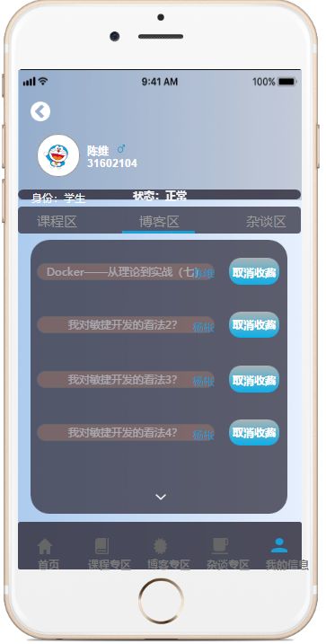

图 222 移动端用户博客区收藏界面

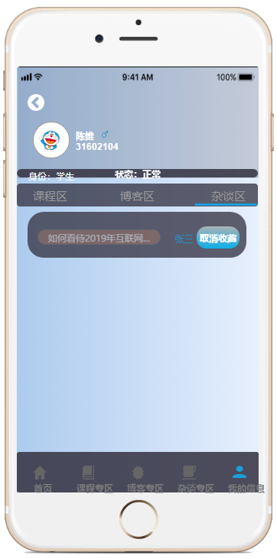

图 223 移动端用户杂谈区帖子收藏界面

### 用户点击我的主页

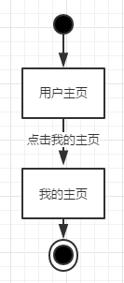

图 224 用户点击我的主页对话框图

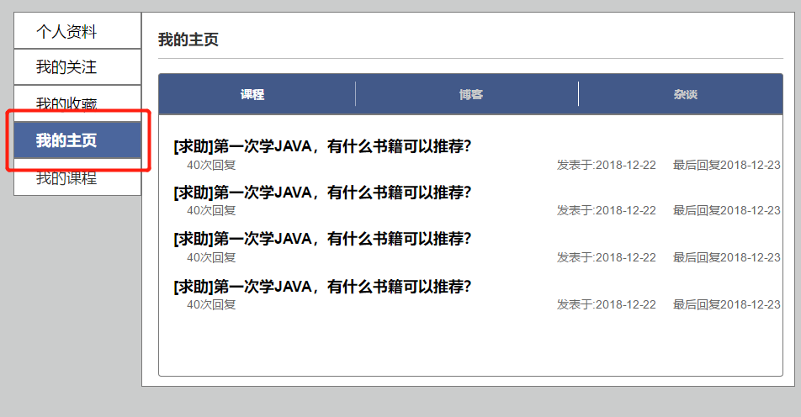

图 225 用户点击我的主页界面

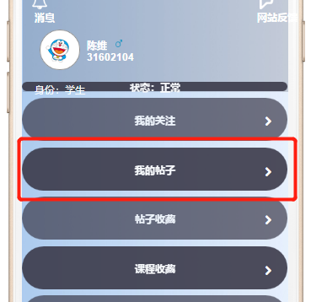

图 226 移动端用户点击我的帖子引导

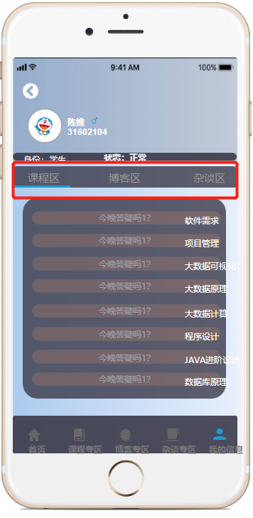

图 227 移动端用户已发帖子页面

### 用户点击个人资料

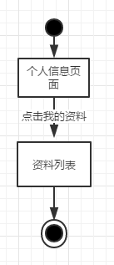

图 228 用户点击个人资料对话框图

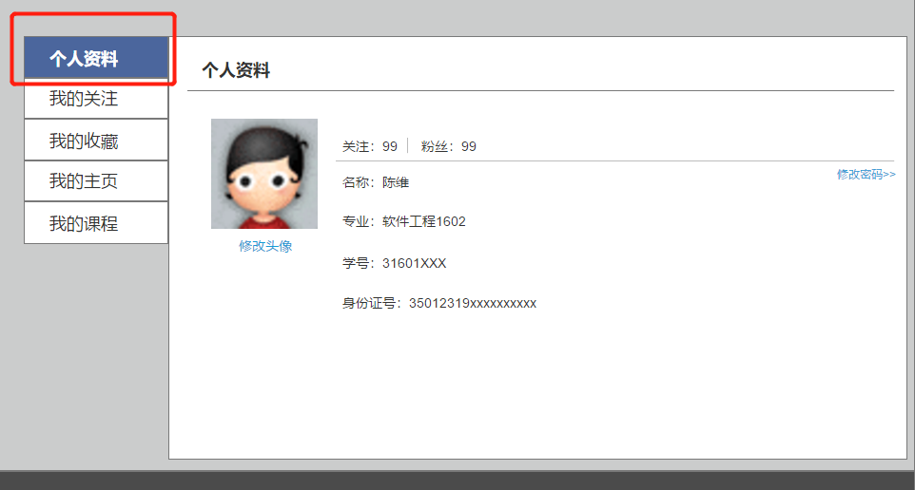

图 229 用户点击个人资料界面

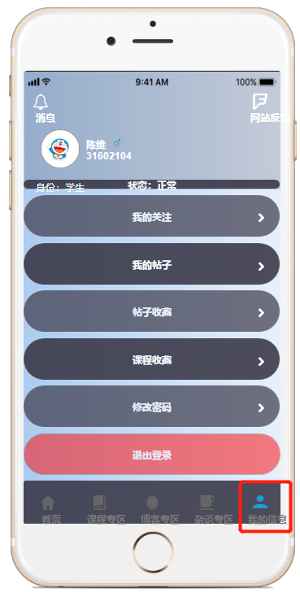

图 230 用户点击我的信息界面

### 用户点击我的课程

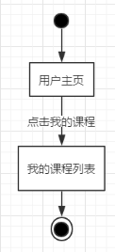

图 231 用户点击我的课程对话框图

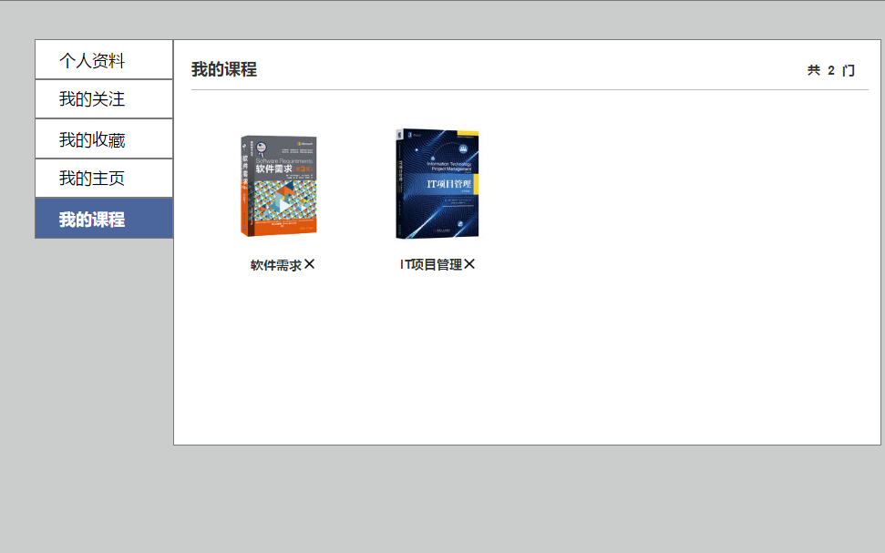

图 232 用户点击我的课程界面

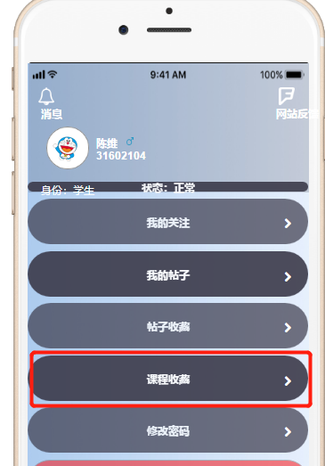

图 233 移动端用户点击课程收藏引导

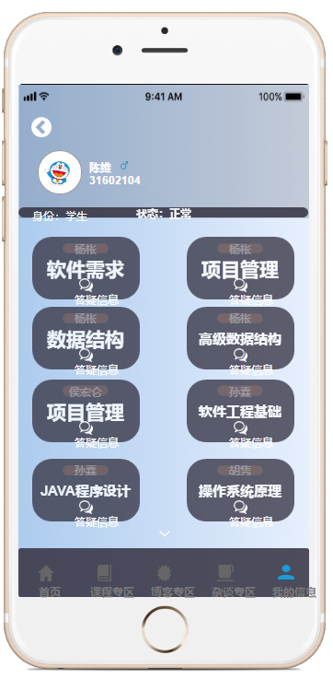

图 234 移动端用户课程收藏界面

### 用户点击重置密码

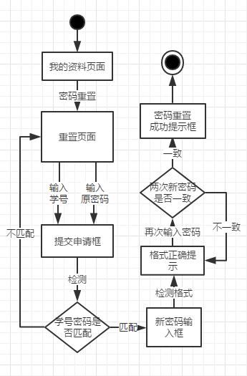

图 235 用户重置密码对话框图

用户重置密码对话框图

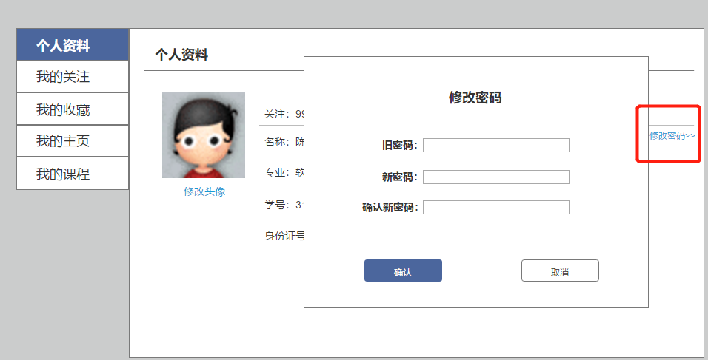

图 236 用户修改密码引导

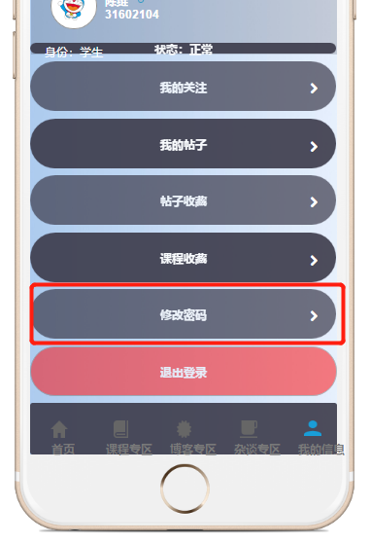

图 237 移动端用户修改密码引导

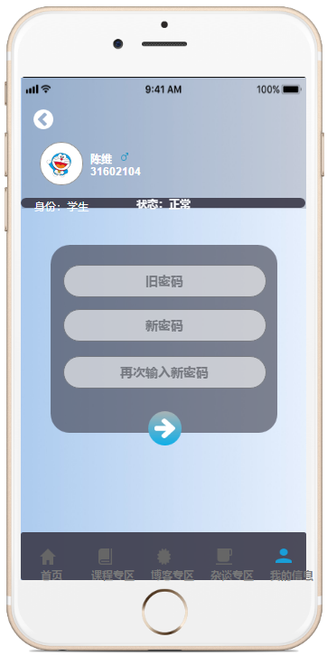

图 238 移动端用户填写修改密码信息界面

### 用户修改头像

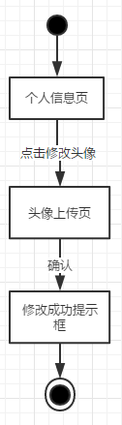

图 239 用户修改头像对话框图

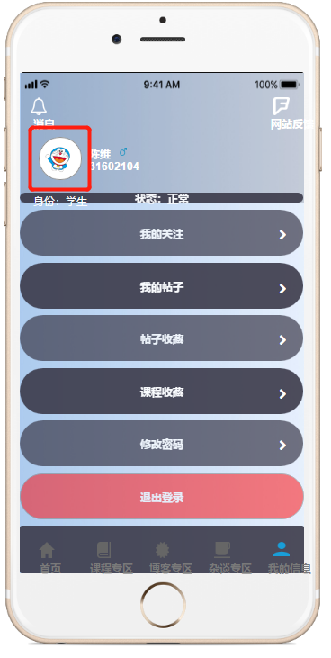

图 240 移动端用户修改头像引导1

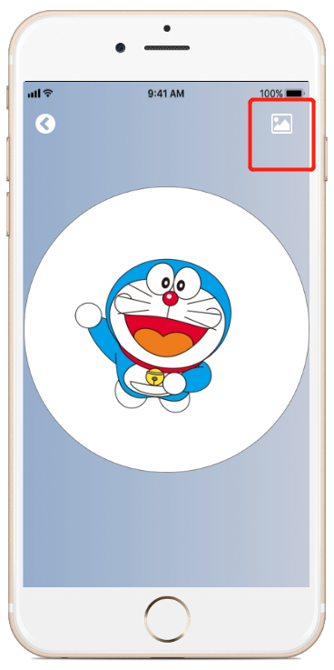

图 241 移动端用户修改头像引导2

## 消息与发送

### 用户查看系统消息

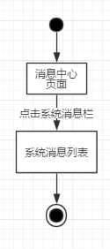

图 242 用户查看系统消息对话框图

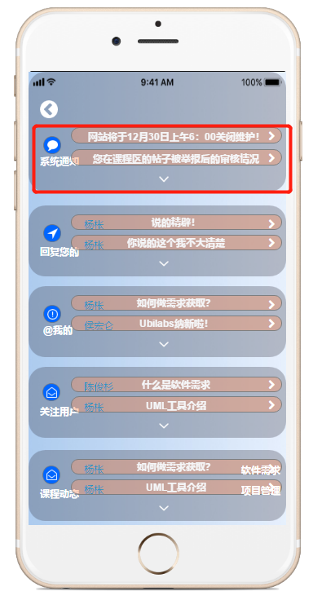

图 243 移动端用户查看系统消息引导

### 用户查看@消息

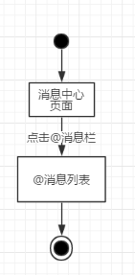

图 244 用户查看@消息对话框图

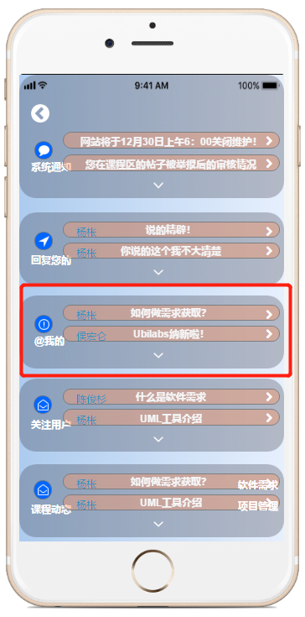

图 245 移动端用户查看@消息引导

### 用户查看回复消息

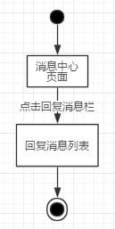

图 246 用户查看回复消息对话框图

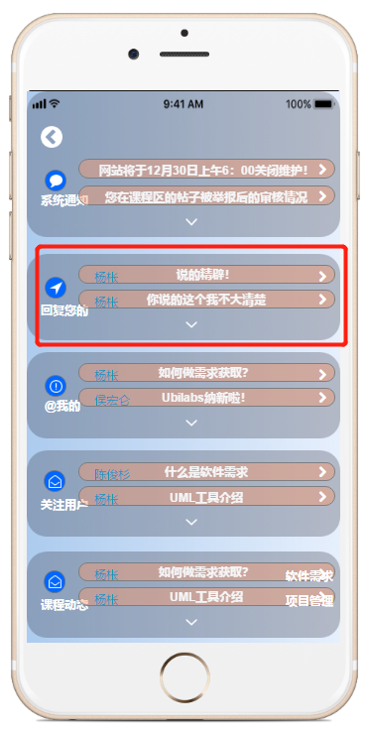

图 247 移动端用户查看回复消息界面

### 用户查看关注课程消息

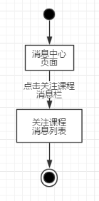

图 248 用户查看关注课程消息对话框图

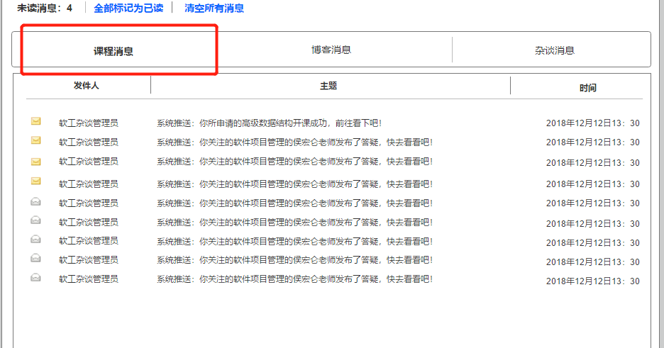

图 249 用户查看关注课程消息界面

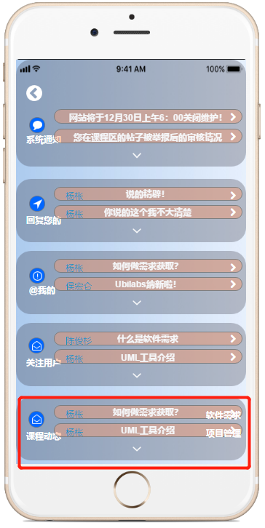

图 250 移动端用户查看关注消息引导

### 用户查看关注用户消息

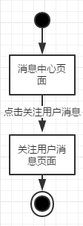

图 251 用户查看关注用户消息对话框图

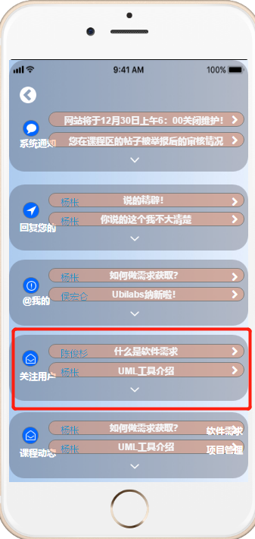

图 252 移动端用户查看关注用户消息引导

### 用户把所有未读设为已读

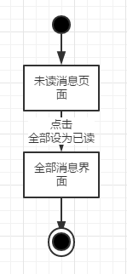

图 253 用户设置所以未读为已读对话框图

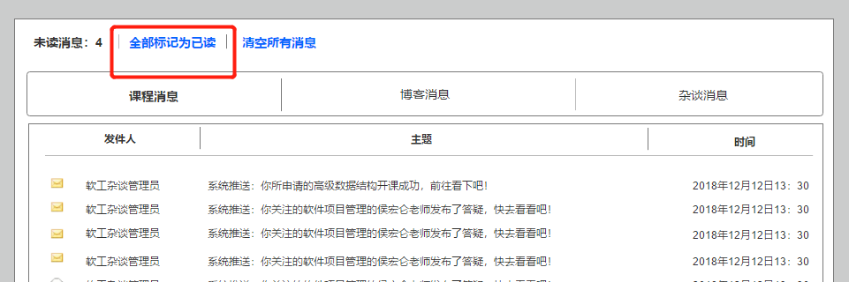

图 254 用户设置所以未读为已读引导

### 用户私信其他用户

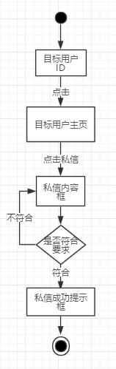

图 255 用户私信其他用户对话框图

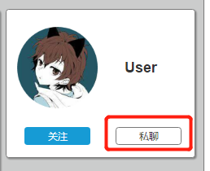

图 256 用户私信其他用户引导

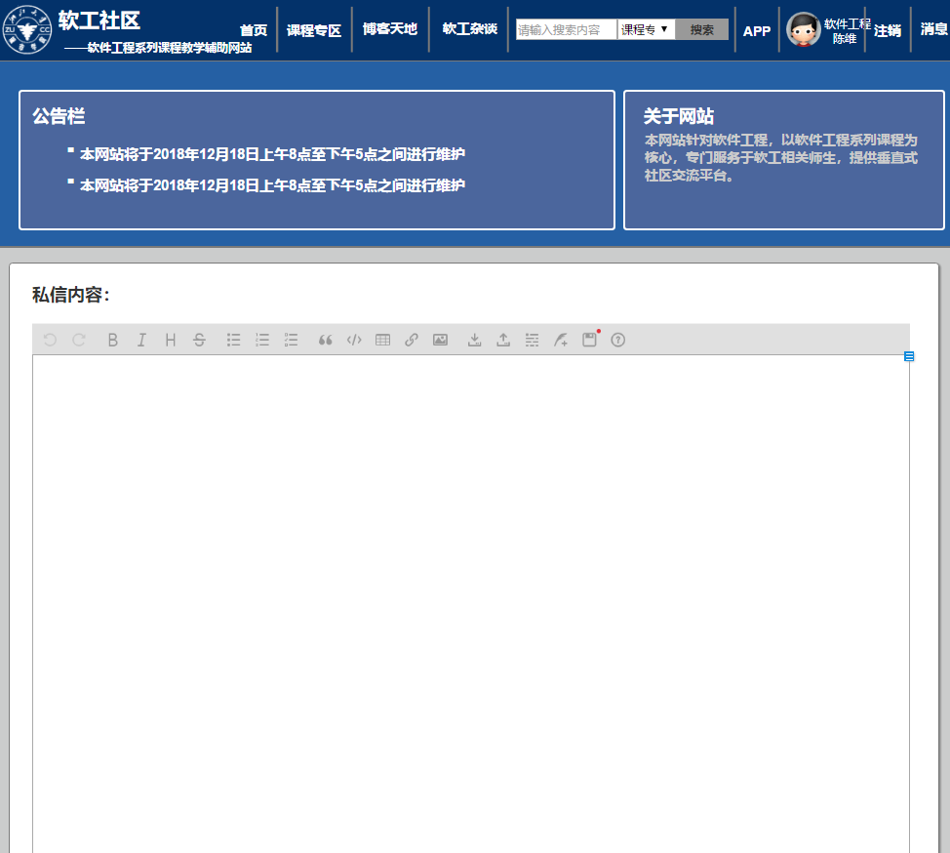

图 257 用户填写私信内容界面

## 找回密码

### 用户点击找回密码

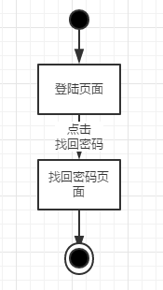

图 258 用户点击找回密码对话框图

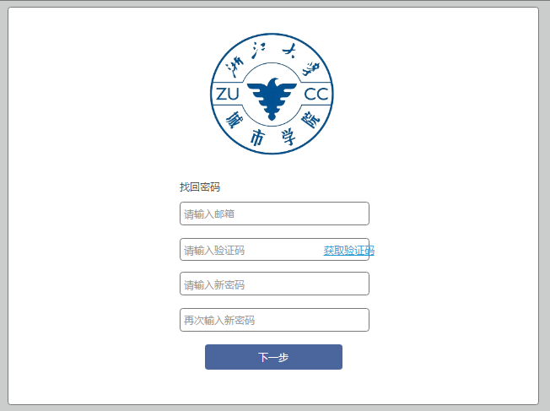

图 259 用户找回密码界面

### 用户发送验证码到邮箱并验证

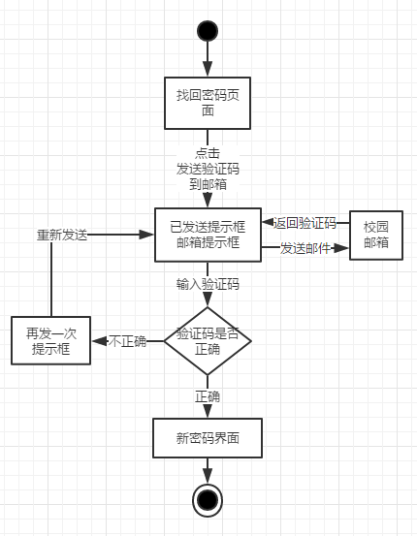

图 260 用户发送验证码到邮箱并验证对话框图

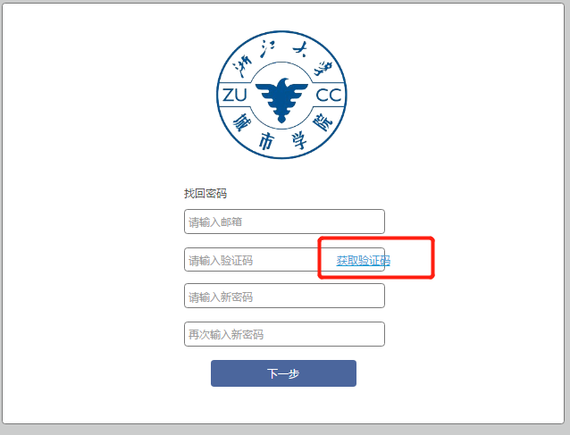

图 261 用户验证引导

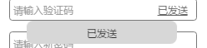

图 262 已发邮件提示框

### 用户设置新密码

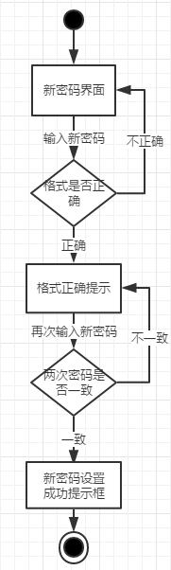

图 263 用户设置新密码对话框图



图 264 用户设置新密码界面

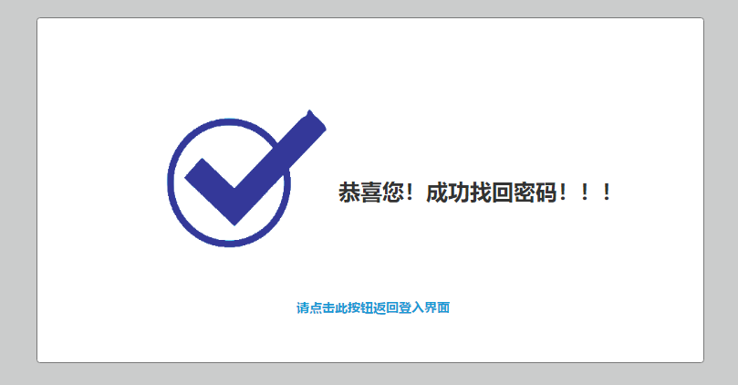

图 265 用户找回密码提示界面

## 管理员后台

### 全局

#### 管理员查看网站概览

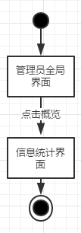

图 266 管理员查看概览对话框图

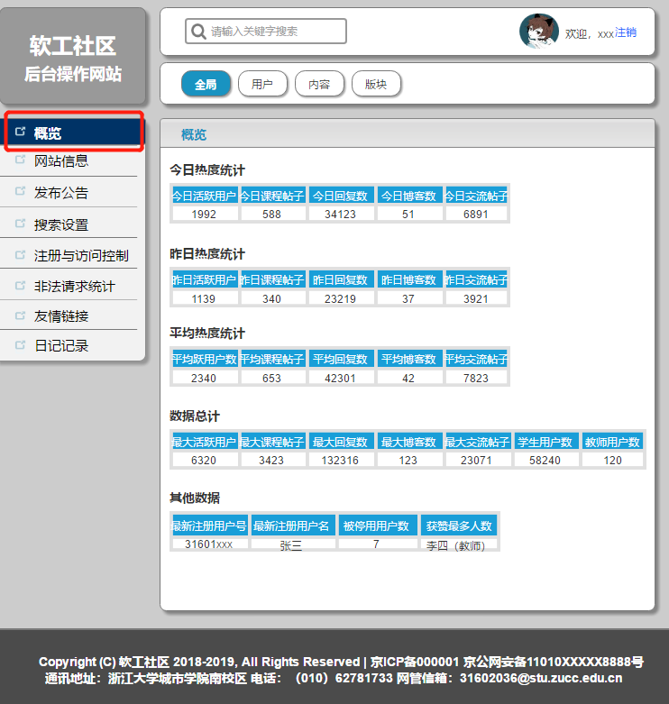

图 267 管理员查看概览界面

#### 管理员修改站点名称

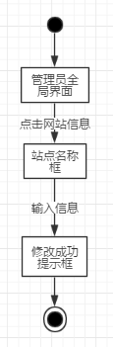

图 268 管理员修改站点名称对话框图

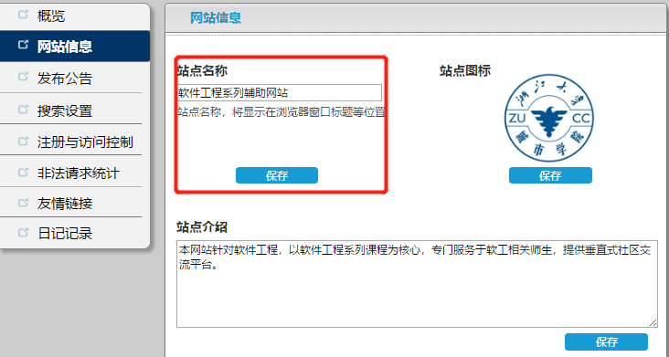

图 269 管理员修改站点名称引导

#### 管理员修改站点图标

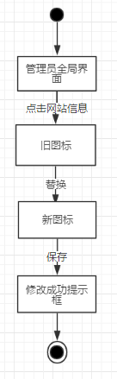

图 270 管理员修改站点图标对话框图

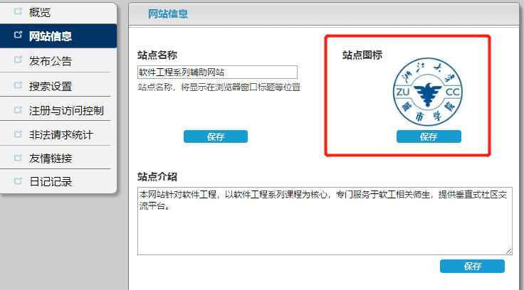

图 271 管理员修改图标引导

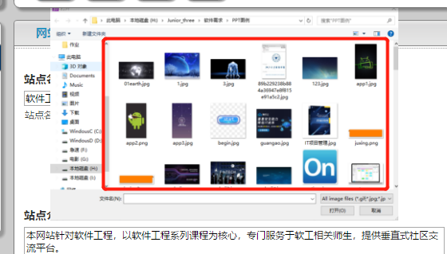

图 272 选择新图标界面

#### 管理员修改站点简介

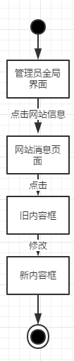

图 273 管理员修改站点简介对话框图

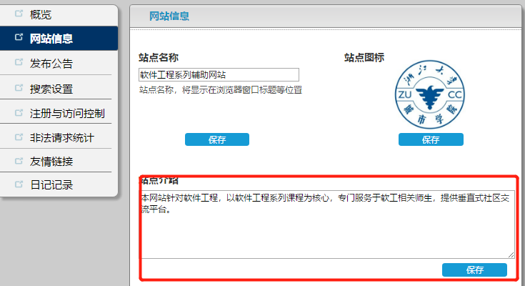

图 274 管理员修改站点介绍引导

#### 管理员查看公告

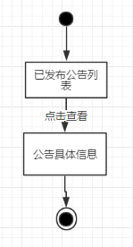

图 275 管理员查看公告对话框图

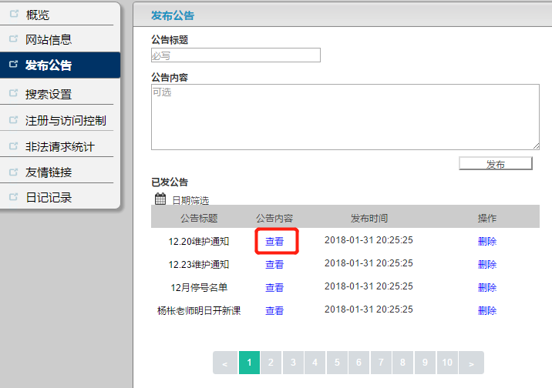

图 276 管理员查看公告引导

#### 管理员发布公告

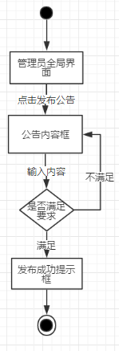

图 277 管理员发布公告对话框图

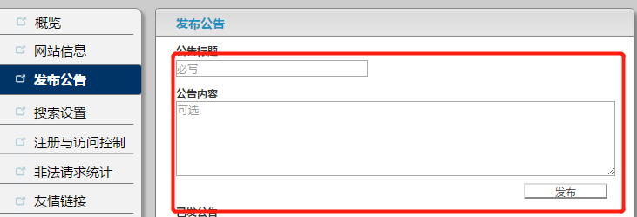

图 278 管理员发布公告引导

#### 管理员删除公告

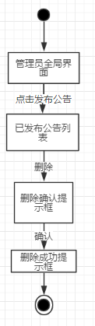

图 279 管理员删除公告对话框图

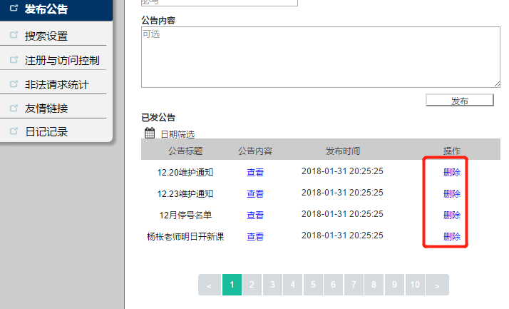

图 280 管理员删除公告图

#### 管理员筛选公告

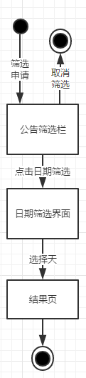

图 281 管理员筛选公告对话框图

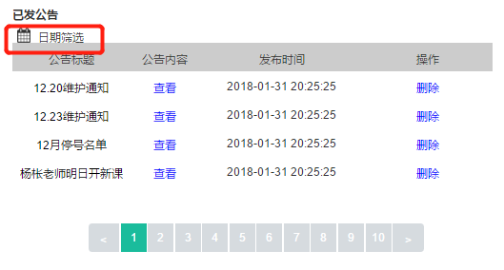

图 282 管理员筛选日期引导

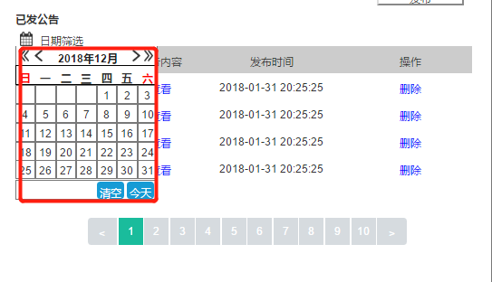

图 283 管理员筛选日期界面

#### 管理员批量操作多个公告

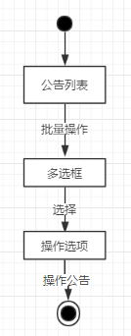

图 284 管理员批量处理公告对话框图

#### 管理员设置搜索限制

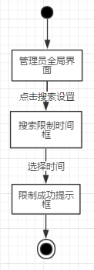

图 285 管理员设置搜索限制对话框图

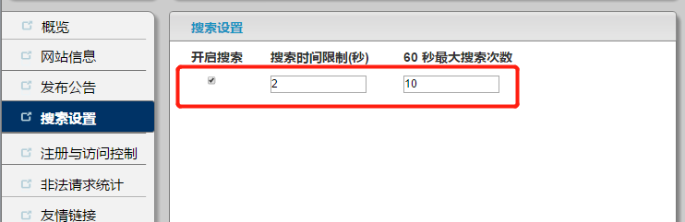

图 286 管理员设置搜索界面

#### 管理员打开或关闭新用户注册

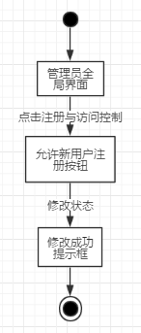

图 287 管理员改变网站注册状态对话框图

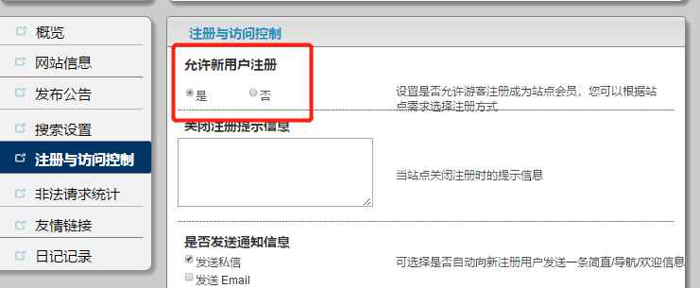

图 288 管理员改变网站注册状态引导

#### 管理员发布关闭注册提示

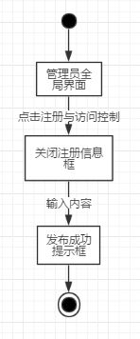

图 289 管理员发布关闭注册提示对话框图

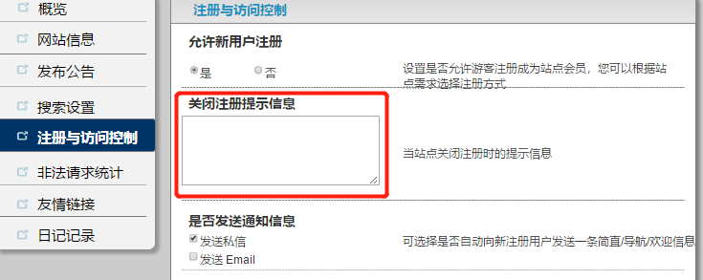

图 290 管理员发布关闭注册提示界面

#### 管理员开启或关闭网站

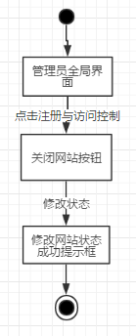

图 291 管理员开启或关注网站对话框图

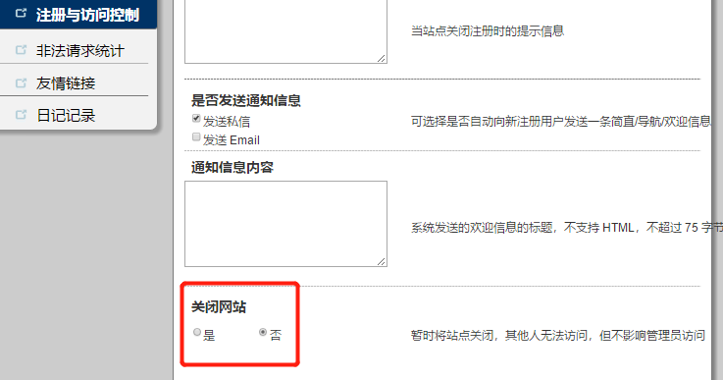

图 292 管理员修改网站状态界面

#### 管理员查看非法请求统计

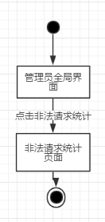

图 293 管理员查看非法请求统计对话框图

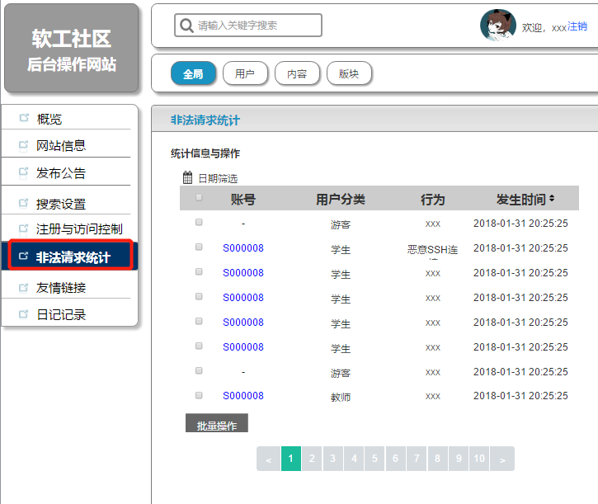

图 294 管理员查看非法请求统计界面

#### 管理员筛选非法请求

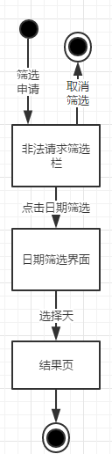

图 295 管理员筛选非法请求对话框图

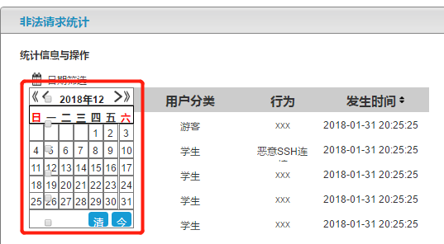

图 296 管理员按日期筛选界面

#### 管理员批量处理非法请求

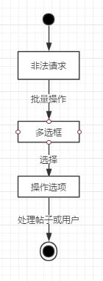

图 297 管理员批量处理非法请求对话框图

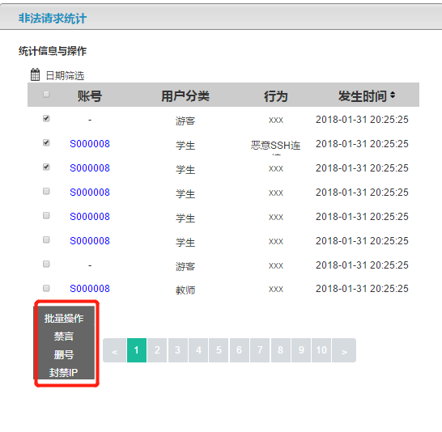

图 298 管理员选择处理方式界面

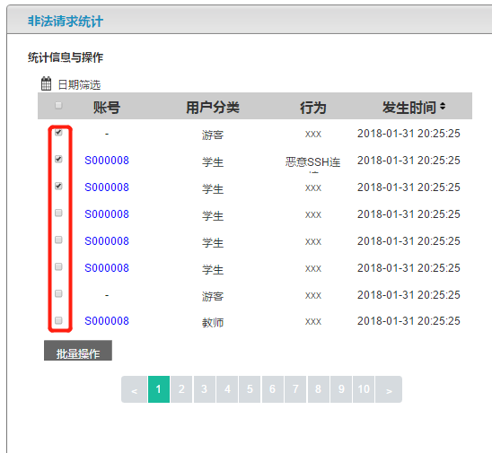

图 299 管理员批量选择非法请求界面

#### 管理员添加友情链接

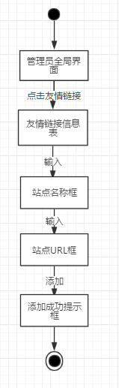

图 300 管理员添加友情链接对话框图

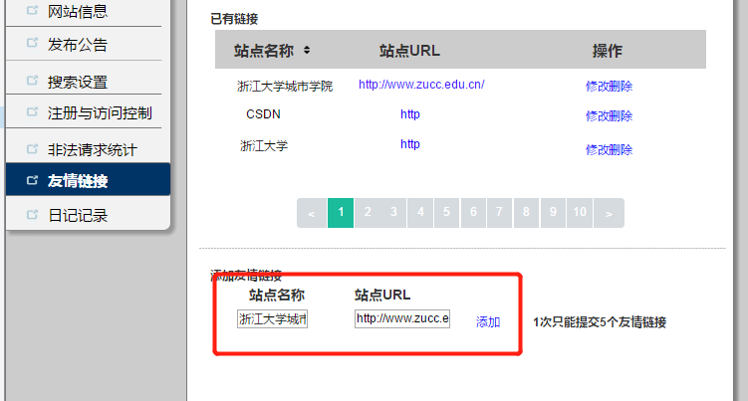

图 301 管理员添加友情链接界面

#### 管理员修改友情链接

管理员修改友情链接对话框图

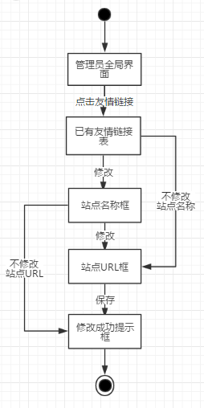

图 302 管理员修改友情链接对话框图

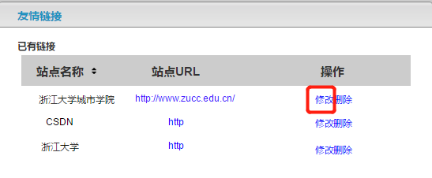

图 303 管理员修改友情链接引导

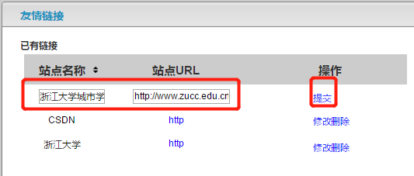

图 304 管理员修改友情链接界面

#### 管理员删除友情链接

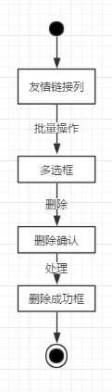

图 305 管理员删除友情链接对话框图

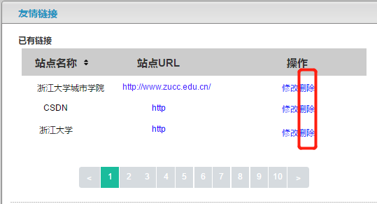

图 306 管理员删除友情链接界面

#### 管理员查看日志记录

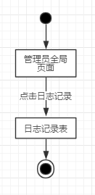

图 307 管理员查看日志记录对话框图

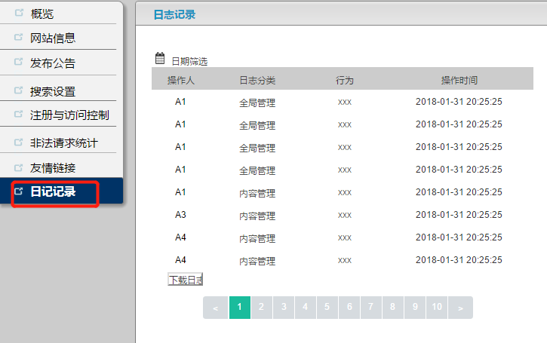

图 308 管理员查看日志记录界面

#### 管理员筛选日志记录

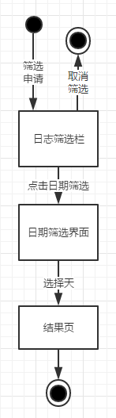

图 309 管理员筛选日志记录对话框图

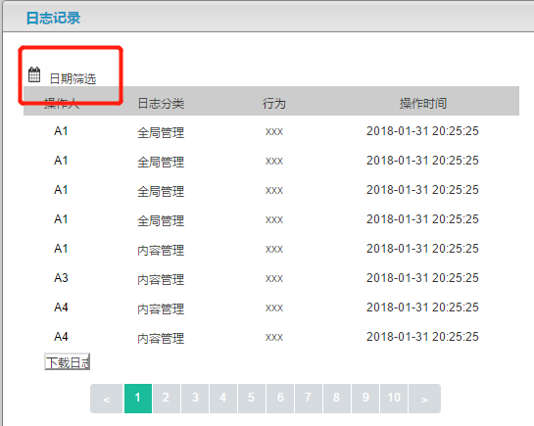

图 310 管理员筛选日志引导

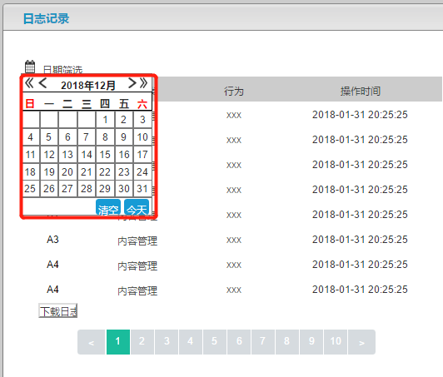

图 311 管理员筛选日志界面

#### 管理员下载日志记录

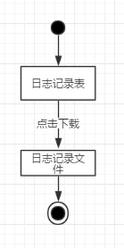

图 312 管理员下载日志记录对话框图

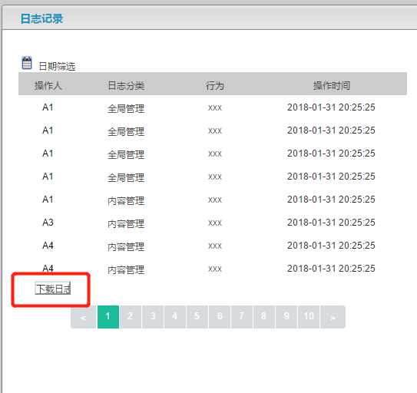

图 313 管理员下载日志引导

#### 管理员向全体成员发送系统信息

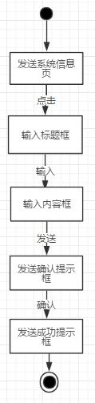

图 314 管理员发送系统信息对话框图

### 用户

#### 管理员添加用户

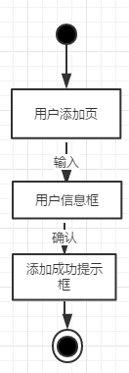

图 315 管理员添加用户对话框图

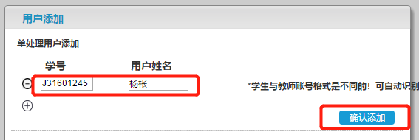

图 316 管理员添加用户引导

#### 管理员导入用户

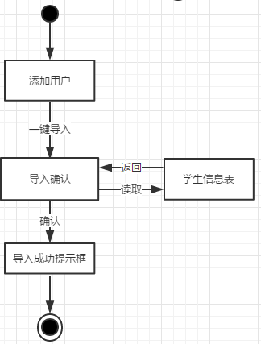

图 317 管理员导入新生对话框图

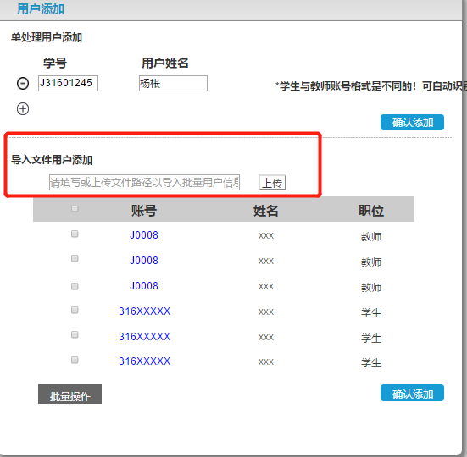

图 318 管理员导入用户引导

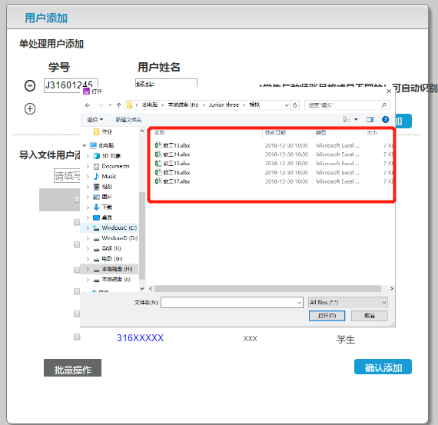

图 319 管理员导入用户界面

#### 管理员查询用户

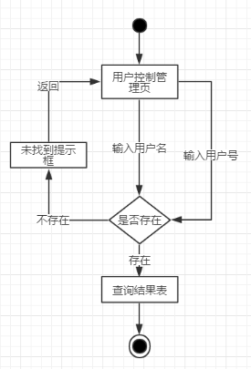

图 320 管理员查询用户对话框图

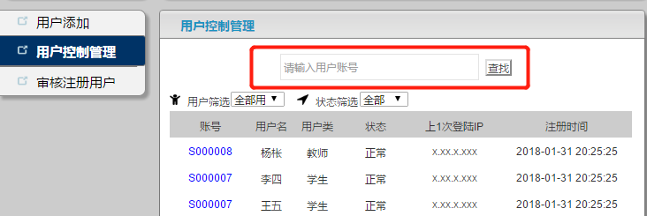

图 321 管理员查询用户界面

#### 管理员对用户进行筛选

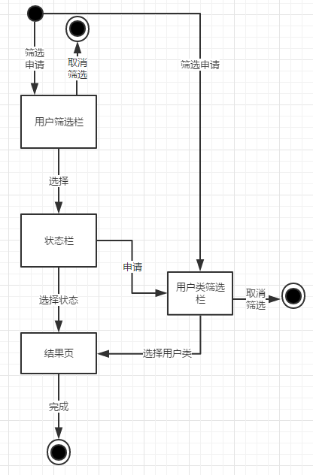

图 322 管理员筛选用户对话框图

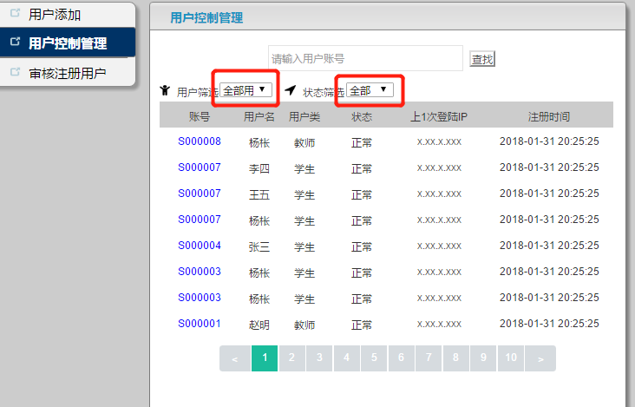

图 323 管理员筛选用户界面

#### 管理员筛选排序注册人员

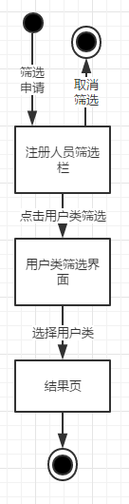

图 324 管理员筛选排序注册人员对话框图

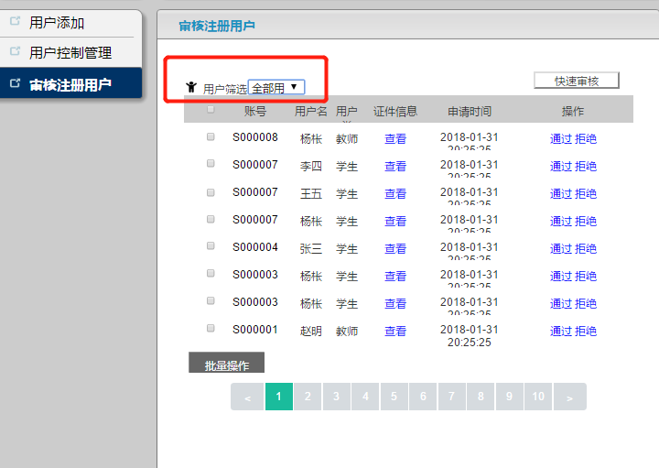

图 325 管理员筛选注册人员引导

#### 管理员审核注册人员

##### 管理员审核单个注册人员

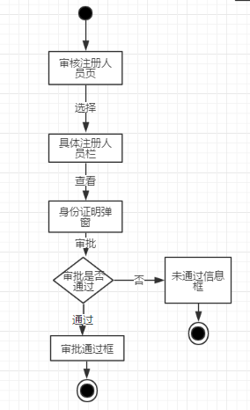

图 326 管理员审核单个注册人员对话框图

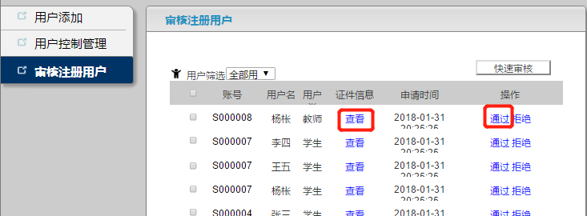

图 327 管理员审核单个注册人员引导

##### 管理员批量处理注册人员

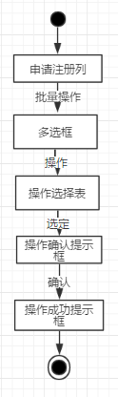

图 328 管理员批量处理注册人员对话框图

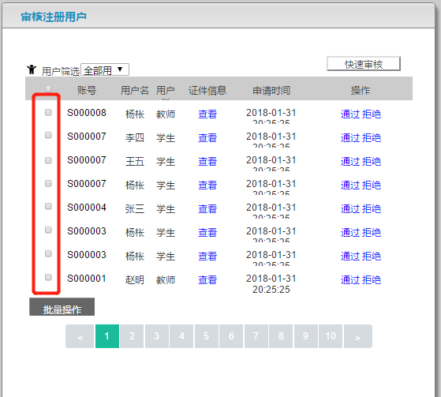

图 329 管理员批量选择用户界面

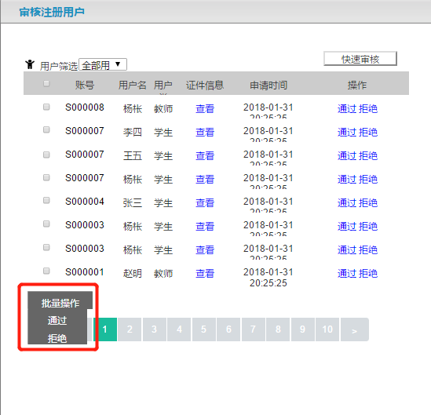

图 330 管理员选择操作界面

##### 管理员一键处理未处理注册人员

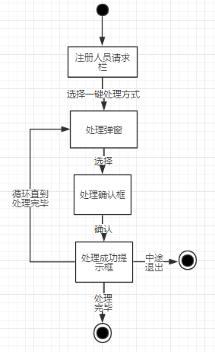

图 331 管理员一键处理未注册人员对话框图

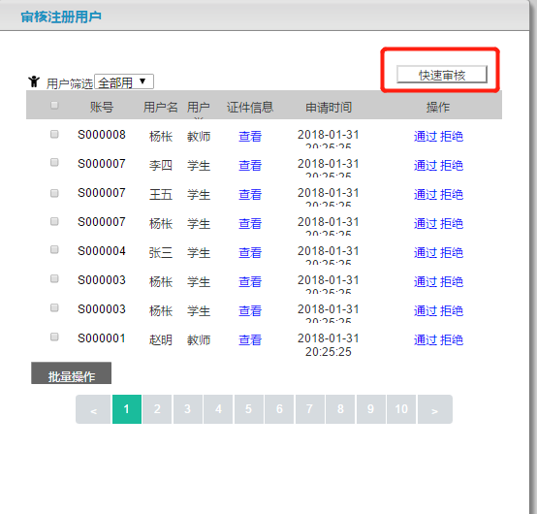

图 332 管理员快速审核注册人员引导

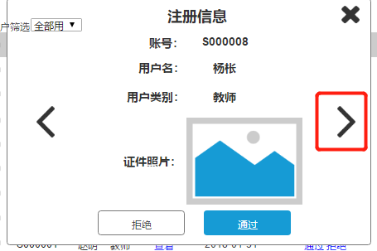

图 333 管理员快速审核注册人员界面

### 内容

#### 管理员新增过滤词

##### 管理员导入过滤词

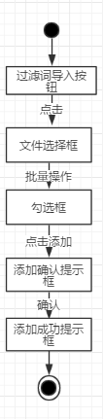

图 334 管理员批量导入过滤词对话框图

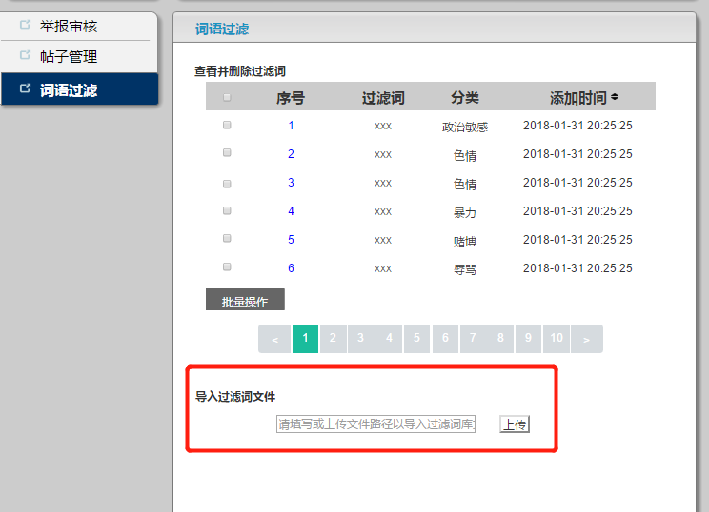

图 335 管理员导入过滤词界面

##### 管理员删除过滤词

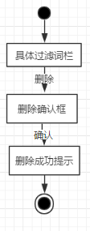

图 336 管理员删除过滤词对话框图

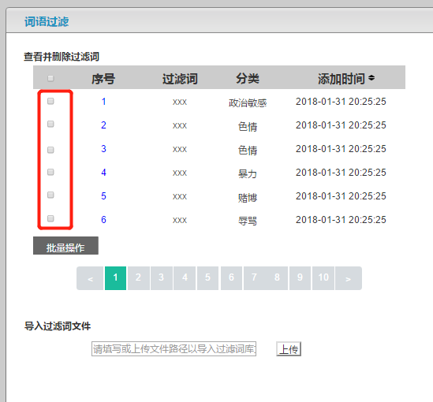

图 337 管理员批量操作过滤词界面

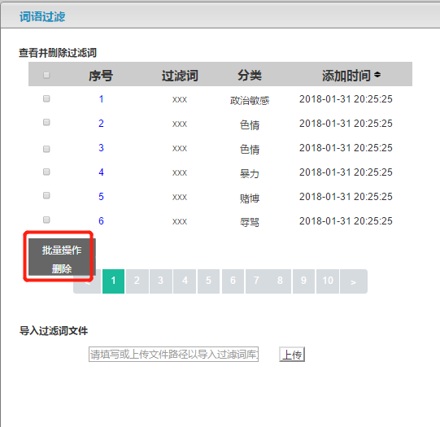

图 338 管理员选择删除操作界面

#### 管理员批量处理多个举报信息

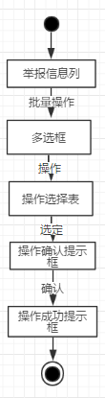

图 339 管理员批量处理多个举报信息对话框图

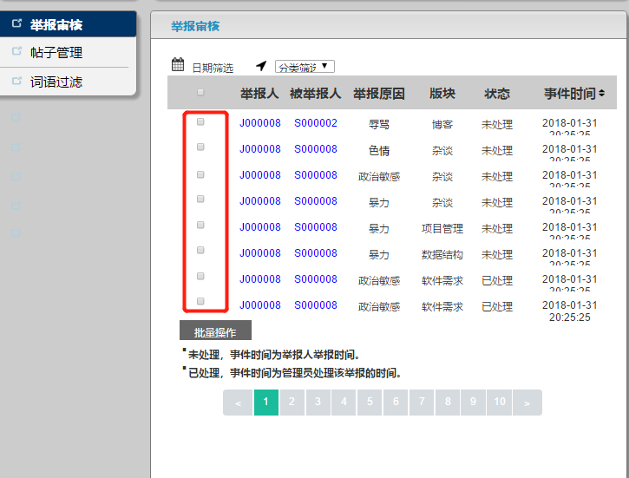

图 340 管理员批量选择举报信息界面

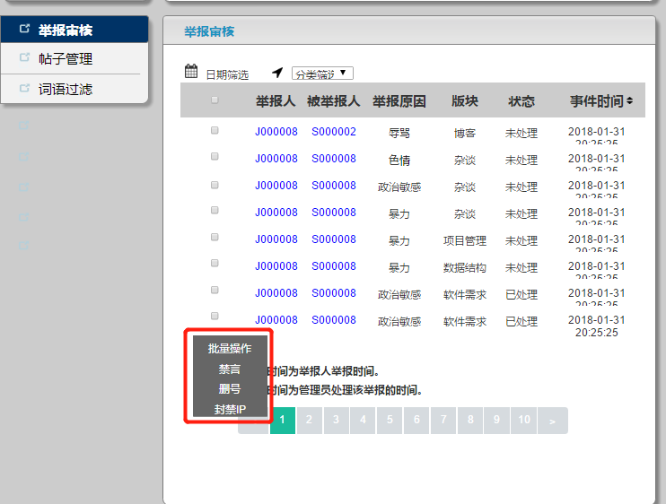

图 341 管理员选择操作界面

#### 管理员筛选举报信息

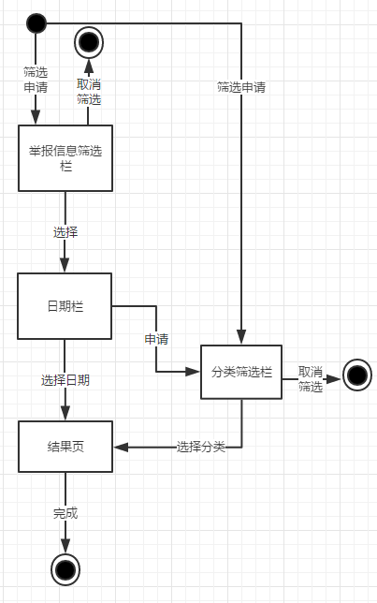

图 342 管理员筛选举报信息对话框图

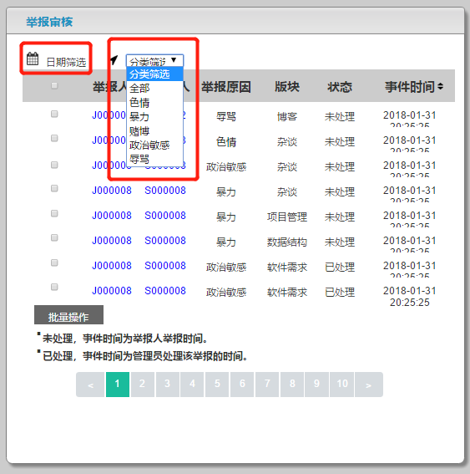

图 343 管理员筛选举报信息图

#### 管理员对帖子筛选

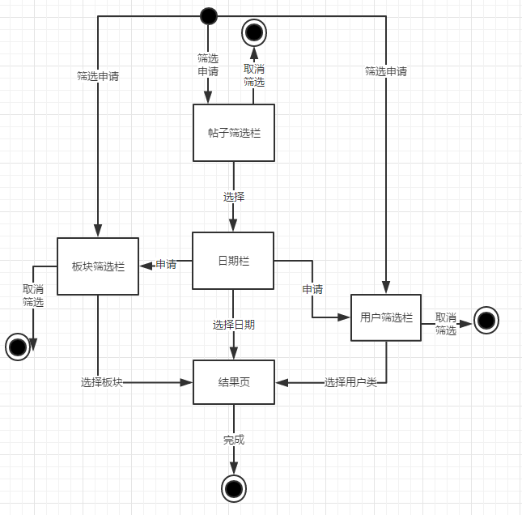

图 344 管理员筛选帖子对话框图

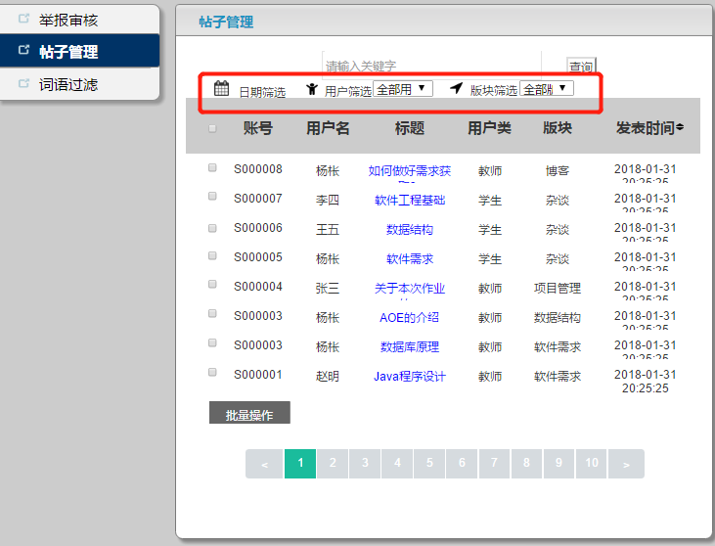

图 345 管理员筛选帖子引导

#### 管理员对单个帖子进行操作

##### 管理员查看某个帖子

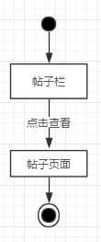

图 346 管理员查看帖子对话框图

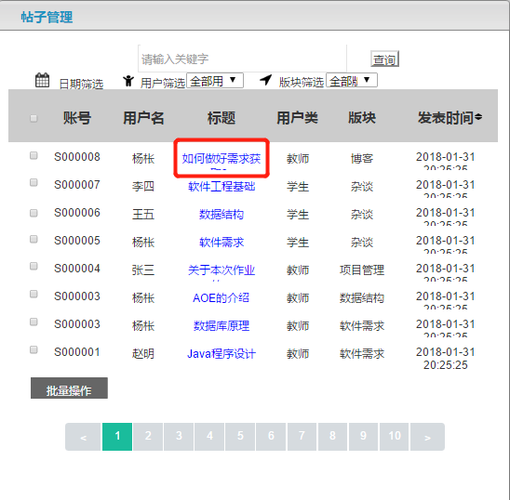

图 347 管理员查看帖子引导

##### 管理员对帖子删除

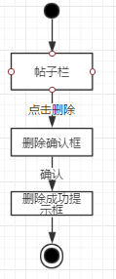

图 348 管理员删除帖子对话框图

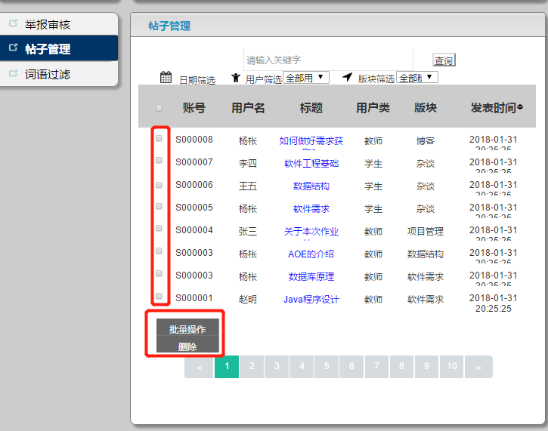

图 349 管理员删除帖子引导

#### 管理员查询帖子

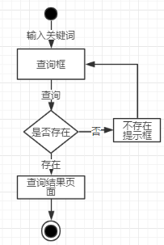

图 350 管理员查询帖子对话框图

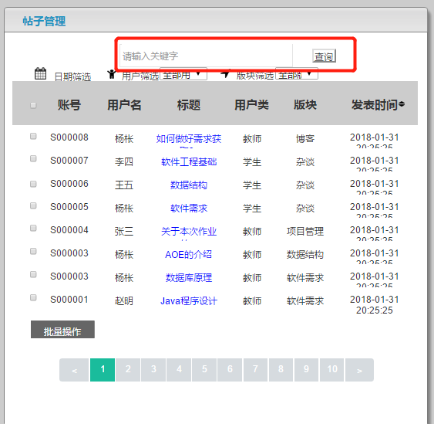

图 351 管理员查询帖子界面

#### 管理员对帖子进行批量操作

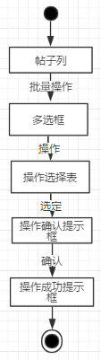

图 352 管理员对帖子批量操作对话框图



图 353 管理员批量操作帖子界面

### 版块

#### 管理员添加课程

##### 管理员添加版块

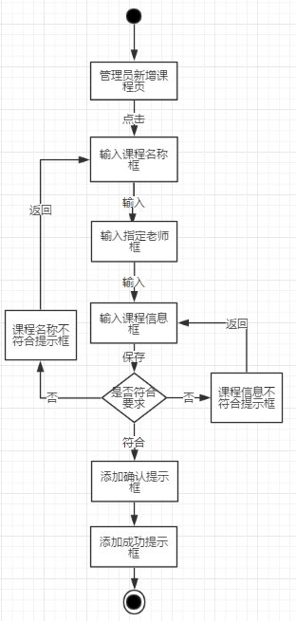

图 354 管理员添加版块对话框图

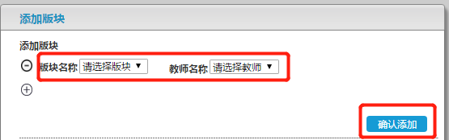

图 355 管理员添加版块引导

##### 管理员导入版块

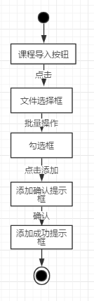

图 356 管理员导入版块对话框图

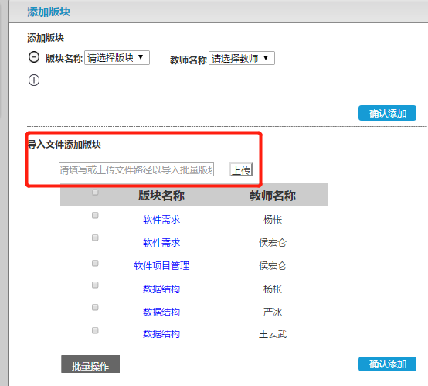

图 357 管理员导入版块界面

#### 管理员查找版块

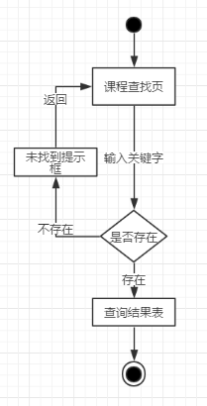

图 358 管理查找板块对话框图

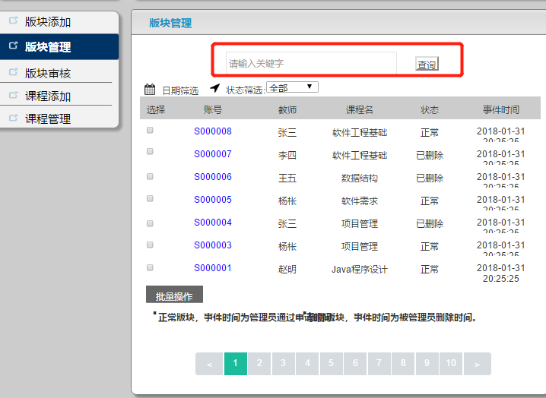

图 359 管理员查找课程界面

#### 管理员对版块筛选

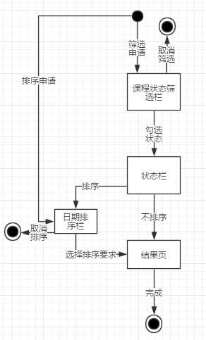

图 360 管理员筛选版块对话框图

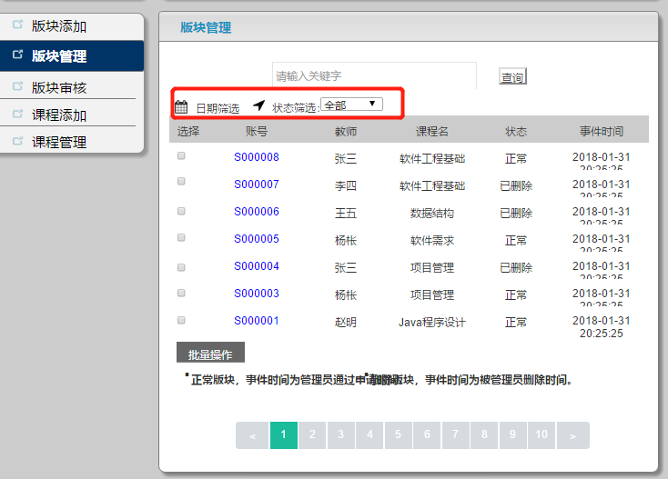

图 361管理员筛选版块界面

#### 管理员对单个课程进行操作

##### 管理员对课程删除

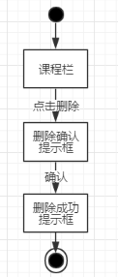

图 362 管理员删除课程对话框图

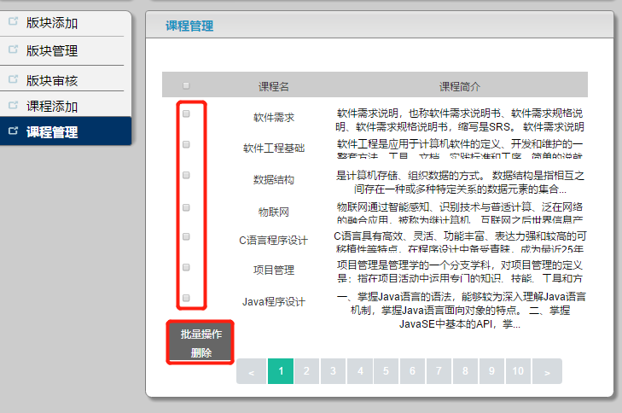

图 363管理员课程删除界面

#### 管理员对版块进行批量操作

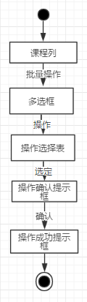

图 364 管理员批量操作版块对话框图

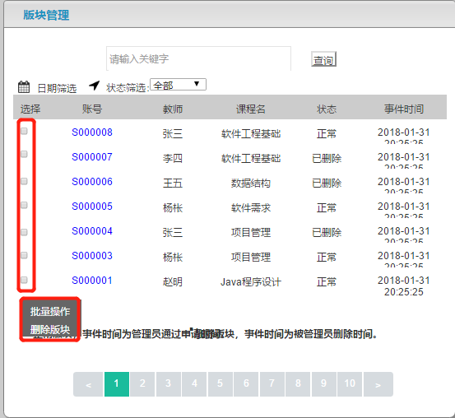

图 365 管理员批量操作版块界面

#### 管理员审核版块申请

##### 管理员审核单个版块

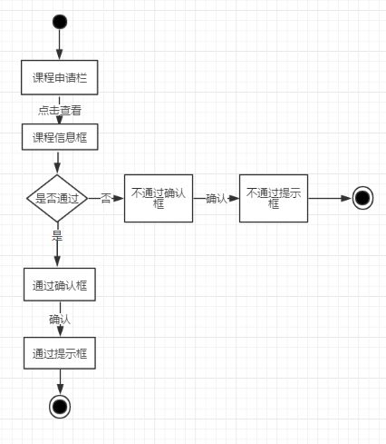

图 366 管理员审核单个课程对话框图

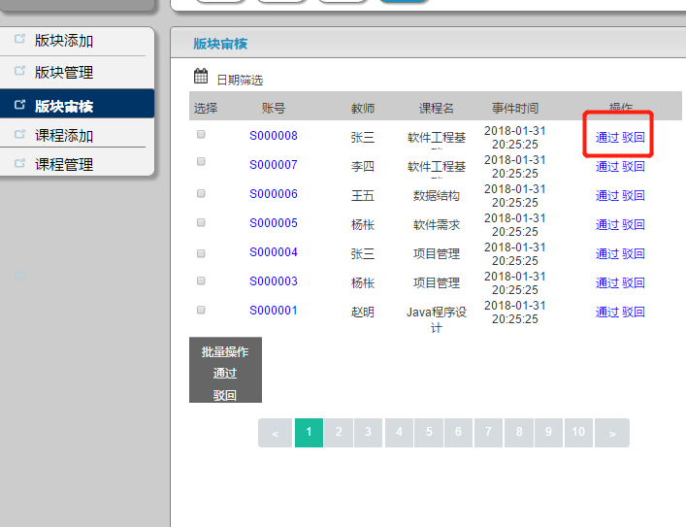

图 367 管理员审核单个课程界面

##### 管理员批量处理申请课程

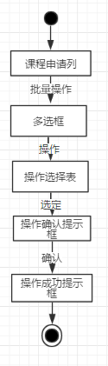

图 368 管理员批量处理申请课程对话框图

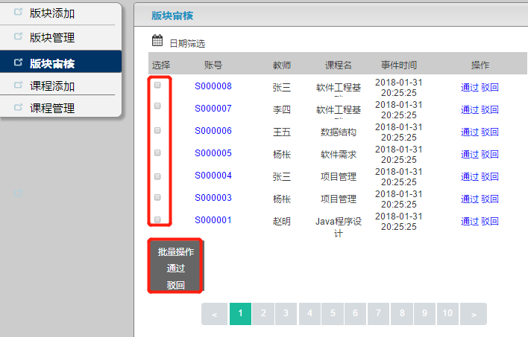

图 369 管理员批量处理版块申请界面

# 外部接口需求

## 用户界面

### 图形用户界面(GUI)样式的参考

#### 网页界面

|  |  |
| --- | --- |
| 页面 | 样式参考 |
| 学生,教师，游客的首页 | NGA玩家论坛，ZUCC官网页面  12月5日 |
| 杂谈区域，课程区域 | NGA玩家论坛  12月5日 |
| 管理员首页 | <http://se4edu.ga/admin.php?>  12月5日 |
| 博客区域 | Csdn/博客园  12月5日 |

表 171 网页界面设计参考

#### 手机界面

|  |  |
| --- | --- |
| 页面 | 样式参考 |
| 学生,教师，游客的首页 |  |
| 杂谈区域，课程区域 |  |
| 管理员首页 |  |
| 博客区域 |  |

表 172 手机页面设计参考

### 网页设计原则

1. 正文字体：Arial
2. 颜色选择方案：网站背景颜色为蓝色，白色。
3. 消息显示约定：弹出对话窗口。对话窗口要有关闭按钮，确定按钮，取消按钮
4. 网站的标准宽度：自适应
5. 屏幕布局：上中下布局，最上方为导航栏，中间为网站基础信息，下方为分区模块。

### app设计原则

1. 正文字体：Arial
2. 颜色选择方案：背景颜色为蓝色。
3. 消息显示约定：
4. APP的标准宽度：
5. APP的标准长度：自适应
6. 屏幕布局：上中下布局，最上方为搜索栏，中间为基础信息，下方为导航栏。

## 软件接口

### 服务器

|  |  |
| --- | --- |
| 项目 | 接口信息 |
| 操作系统 | CentOS |
| 数据库 | Mysql |
| 集成开发环境 | PHP |
| Web服务器 | Apache |

表 173 服务器软件接口

### 客户端

#### 网页端

|  |  |
| --- | --- |
| 项目 | 接口信息 |
| 操作系统 | Windows Xp/Vista/7/8/10、Linux、Mac OS、Android 5.0及以上等 |
| 浏览器 | Internet Explore、Firefox、Chrome等 |

表 174 网页端软件接口

#### APP端

|  |  |
| --- | --- |
| 项目 | 接口信息 |
| Android版本 | 5.0及以上 |
| iOS版本 | iOS 11及以上 |

表 175 APP端软件接口

## 硬件接口

### 服务器

|  |  |
| --- | --- |
| 项目 | 接口信息 |
| 主频 | 当前主流配置 |
| 硬盘 | 2T硬盘 |
| 网络 | 浙江大学城市学院校园网（L2TP），100M |
| 备份 | 数据备份采用RAID-5 |

表 176 服务器端硬件接口

### 客户端

#### PC端

|  |  |
| --- | --- |
| 项目 | 接口信息 |
| 主频 | 当前主流配置即可 |
| 显卡 | 1440*900以上 |
| 网卡 | 浙江大学城市学院校园网（L2TP），10M |

表 177 PC端硬件接口

#### 手机端

安卓端

暂无

手机ios端

暂无

## 通信接口

Web浏览器需IE8及其以上，或其它常见浏览器如Google　Chrome、Firefox等。

手机需要安卓5.0及其以上

# 质量属性

## 性能

1. 本网站提供对外服务的能力,确保在校网环境内，使用主流配置PC机的情况下，300名用户并发访问网站，要求浏览器能在1s内完成响应。
2. 下载文件的速度应该达到1MB/s(校网环境中)。
3. 网站的正常开放时间应该为7*16小时，一周内保持7天开放。

## 安全性

1. 网站及服务器拥有自身的防火墙以及杀毒措施。
2. 只有管理员才能对用户信息进行操作。
3. 游客需要通过注册成正式成员才能进行发帖或者回复等功能。
4. 在5分钟内如果连续4次登录失败，系统就会锁定用户账户。
5. 由系统自动注册的用户的临时密码，用户第一次登录成功后，必须修改密码。

## 易用性

1. 本网站系统在需求开发阶段与各用户代表进行了多次详细深入的访谈，确保用户对用户页面功能的了解
2. 只需打开网站或下载APP并登陆即可使用。
3. 页面布局符合用户的日常使用习惯

## 可靠性

系统能保持每天至少16小时的无故障运行并提供服务。

## 健壮性

1. 系统内部出现非法操作时停止操作并报错，拥有一定的内部保护机制。
2. 用户进行非法操作时弹出提示框并阻止非法操作。
3. 相连的软硬件系统发生故障时，备用设备可从备份中读取数据继续网站运转。

## 可维护性

1. 软件内部功能模块化，易于功能的增删改。
2. 软件代码有条理，备注详细，并配有维护手册。
3. 日常维护可视化，能做到让非软件相关从业者也能清晰了网站运行状态。

# 数据字典

## 用户注册信息

用户注册信息 = [学号|教工号]

+用户身份证号

+邮箱

+用户姓名

+用户密码

+用户确认密码

学号=*学生输入的唯一的、顺序的整数；由8数字组成*

教工号=*教师输入的唯一的、顺序的整数；由1-10数字/字母组成*

用户身份证号码=*用户真实的身份证号码；由18个数字组成*

邮箱=*用户的邮箱地址；由320个以内字符和@符号组成*

用户真实姓名=*用户真实的姓名；由2-5个字符组成*

用户密码=*用户设定的密码；由6-15个数字/字母组成*

用户确认密码=*与用户密码相同内容的数字/字母*

## 用户登陆信息

用户登录信息 = [教师账号|学生账号|管理员账号]

+[教师用户密码|学生用户密码|管理员密码]

+忘记密码

教师账号=*教师注册时的教工号*

学生账号=*学生注册时的学号*

管理员账号=*系统初始化生成的管理员账号；由1-10数字/字母组成*

教师用户密码=*教师注册时的密码*

学生用户密码=*学生注册时的密码*

管理员密码=*管理员生成时默认的密码；由6-15个数字/字母组成*

## 忘记密码

用户找回密码信息 = [教师账号|学生账号]

+邮箱

教师账号=*教师注册时的教工号*

学生账号=*学生注册时的学号*

邮箱=*用户注册时的邮箱*

## 密码重置

用户重置密码信息 = 用户新密码

+确认用户新密码

用户新密码=*用户设定的新密码；由6-15个数字/字母组成*

用户确认新密码=*与用户新密码相同内容的数字/字母*

## 首页信息

首页信息 = 网站介绍

+用户指南

+热门推荐

+课程专区

+博客天地

+软工杂谈

+搜索

+我的消息

网站介绍=*对网站的总体的介绍*

用户指南=*网站使用说明书*

热门推荐=*网站对热门的话题放在首页推荐*

课程专区=*全站的课程名展示*

博客天地=*对热门博主的粗略介绍进行展示*

软工杂谈=*对热门的杂谈放在首页推荐*

## 课程专区

课程专区 = {置顶提示}

+课程

+答疑

+{帖子}

置顶提示=*对软工杂谈板块的发帖约束；由1-500字符组成*

### 课程

课程 = 课程信息

+教师信息

+{提问帖}

#### 课程信息

课程信息 = 课程识别号

+课程名称

+课程简介

课程识别号=*课程的唯一识别码；由8位数字/字母组成*

课程名称=*课程的名称；由10位以内字符组成*

课程简介=*对课程的简单介绍；由1-500个字符/数字/字母组成*

#### 教师信息

教师 = 任课教师学工号

+任课教师姓名

+任课教师性别

+任课教师学历

+任课教师简介

+任课教师教学情况

+任课教师科研成果

任课教师学工号=*教师的学工号*

任课教师姓名=*教师的姓名*

任课教师性别=*教师的性别*

任课教师学历=*教师取得的学历；由1-20个字符组成*

任课教师的简介=*对任课教师的简单介绍；由1-500个字符/数字/字母组成*

任课教学情况=*对应任课教师的执教的历史情况；由1-300个数字/字符/字母组成*

任课科研成果=*对应任课教师的科研成果的展示与介绍；由1-300个数字/字符/字母组成*

### 答疑

答疑 = 答疑课程识别号

+答疑教师学工号

+开始时间

+结束时间

答疑课程识别号=*发起答疑的课程的课程识别号*

答疑教师学工号=*发起答疑的教师的学工号*

开始时间=*答疑的开始时间，格式为YYYY/MM/DD HH:MM *

结束时间*答疑的结束时间，格式为YYYY/MM/DD HH:MM *

### 提问帖

提问帖 = 帖子编号

+帖子标题

+发帖人

+发帖时间

+点赞数

+回复数

+{回复}

帖子编号=*每个帖子的单独的识别编号；由20位数字/字母组成*

帖子标题=*发帖的标题；由1-20个数字/字符/字母组成*

发帖人=*用户*

发帖时间=*帖子的发布时间，格式为YYYY年MM月DD日HH：MM *

点赞数=*统计给本条回复点赞的数目；由1-10位数字组成*

回复数=*帖子的总共回复数目；由1-10位数字组成*

回复 = 回复人

+回复时间

+点赞数

回复人=*用户*

回复时间=*帖子的回复时间，格式为YYYY年MM月DD日HH：MM *

点赞数=*统计给本条回复点赞的数目；由1-10位数字组成*

## 博客天地

博客天地 = {热门博客}

+{热门博主}

+{博客分类}

博客分类=*对博客内容的分类；由1-10个字符组成*

### 热门博客

博客 = 博客标题

+博客识别号

+博客分类

+博客内容

+发布时间

+发布博主

+点击量

+点赞数

+回复数

+{回复}

博客标题=*发布的标题；由1-20个数字/字符/字母组成*

博客识别号=*博客的唯一识别号码；由20个数字/字母组成*

博客分类=*对博客内容的分类；由1-10个字符组成*

博客内容=*发布的正文内容；由1-100个字符组成*

发布时间=*博客的发布时间，格式为YYYY年MM月DD日HH：MM*

发布博主=*博主*

点击量=*统计本条博客的访问数目；由1-10位数字组成*

点赞数=*统计给本条博客点赞的数目；由1-10位数字组成*

回复数=*帖子的总共回复数目；由1-10位数字组成*

回复 = 回复人

+回复时间

回复人=*用户*

回复时间=*帖子的回复时间，格式为YYYY年MM月DD日HH：MM *

### 热门博主

博主 = 博主账号

+博主姓名

+博主博客点击量

博主账号=*用户账号*

博主姓名=*用户姓名*

博主博客点击量=*博主发表的博客30天内点击量之和；由0-10位数字组成*

## 软工杂谈

软工杂谈 = {置顶提示}

+{杂谈贴}

置顶提示=*对软工杂谈板块的发帖约束；由1-500字符组成*

帖子 = 帖子编号

+帖子标题

+发帖人

+发帖时间

+回复数

+{回复}

帖子编号=*每个帖子的单独的识别编号；由20位数字/字母组成*

帖子标题=*发帖的标题；由1-20个数字/字符/字母组成*

发帖人=*用户*

发帖时间=*帖子的发布时间，格式为YYYY年MM月DD日HH：MM *

回复数=*帖子的总共回复数目；由1-10位数字组成*

回复 = 回复人

+回复时间

回复人=*用户*

回复时间=*帖子的回复时间，格式为YYYY年MM月DD日HH：MM *

## 我的消息

消息 = {系统通知}

+{@我的}

+{回复消息}

+{课程关注}

+{博主关注}

+{私信}

### 系统通知

系统通知 = 通知标题

+通知内容

+发送时间

通知标题=*系统通知的标题；由1-20位字符组成*

通知内容=*系统通知的具体消息；由1-500位字符组成*

发送时间=*系统发送消息的具体时间；格式为YYYY年MM月DD日HH：MM *

### @我的

@我的 = 内容

+发送人账号

+发送人姓名

+发送时间

内容=*@发送的具体消息；由1-500位字符组成*

发送人账号=*用户账号*

发送人姓名=*用户姓名*

发送时间=*发送@消息的具体时间；格式为YYYY年MM月DD日HH：MM *

### 回复消息

回复消息 = 内容

+发送人账号

+发送人姓名

+发送时间

内容=*@发送的具体消息；由1-500位字符组成*

发送人账号=*用户账号*

发送人姓名=*用户姓名*

发送时间=*发送@消息的具体时间；格式为YYYY年MM月DD日HH：MM *

### 课程关注

关注课程 = 课程识别号

+课程名称

+任课教师学工号

+任课教师姓名

课程识别号=*课程的唯一识别码；由8位数字/字母组成*

课程名称=*课程的名称；由1-10位数字/字符/字母组成*

任课教师学工号=*教师的学工号*

任课教师姓名=*教师的姓名*

课程消息 = 关注课程

+消息标题

+发送时间

消息标题=*消息的标题；由1-20个数字/字符/字母组成*

发送时间=*发送@消息的具体时间；格式为YYYY年MM月DD日HH：MM *

### 博主关注

关注博主 = 博主账号

+博主姓名

博主账号=*博主的用户登陆账号*

博主姓名=*博主的真实姓名*

博客信息 = 关注博主

+博客标题

+发布时间

博客标题=*发布的标题；由1-20个数字/字符/字母组成*

发布时间=*博客的发布时间，格式为YYYY年MM月DD日HH：MM*

### 私信

私信 = 发送人账号

+发送人姓名

+私信内容

+发送时间

发送人账号=*用户账号*

发送人姓名=*用户姓名*

私信内容=*私信发送的具体内容；由1-500位数字/字符/字母组成*

发送时间=*发送私信的具体时间；格式为YYYY年MM月DD日HH：MM *

## 搜索

搜索 = 站内搜索

+课程搜索

+博客搜索

+杂谈搜索

### 站内搜索

网站搜索 = 关键字

+搜索内容

关键字=*要搜索的名称；由1-10个字符组成*

搜索内容=*能搜索到全网站内容*

### 课程搜索

课程搜索 = 关键字

+搜索内容

关键字=*要搜索的名称；由1-10个字符组成*

搜索内容=*只能搜索到课程专区的内容*

### 博客搜索

课程搜索 = 关键字

+搜索内容

关键字=*要搜索的名称；由1-10个字符组成*

搜索内容=*只能搜索到博客天地的内容*

### 杂谈搜索

课程搜索 = 关键字

+搜索内容

关键字=*要搜索的名称；由1-10个字符组成*

搜索内容=*只能搜索到杂谈的内容*

## 网站日志

网站日志 = 序号

+时间

+类型

+操作人

+操作对象

+操作内容

序号=*系统为操作的步骤分配一个唯一的、顺序的整数；初始值为1*

时间=*操作的时间，格式为YYYY/MM/DD HH:MM:SS*

类型=*操作者的操作方式*

操作人=*操作者的学工号*

操作对象=*具体操作的页面主题*

操作内容=*操作的具体内容*

# 其他需求

## 性能需求

1. 本网站提供对外服务的能力,确保在校网环境内，使用主流配置PC机的情况下，300名用户并发访问网站，要求浏览器能在1s内完成响应。
2. 下载文件的速度应该达到1MB/s(校网环境中)。
3. 网站的正常开放时间应该为7*16小时，一周内保持7天开放。

## 安全性需求

1. 用户的密码传输需要加密，用户密码在数据库中采用加密储存
2. 网站需要设有防火墙，可以保证不易受到校网内部或校网外部的攻击。

## 其他

TBD

# 附录A：词汇表

|  |  |
| --- | --- |
| 名词 | 解释 |
| 软件 | 软件是计算机系统中与硬件相互依存的部分，它是包括程序、数据及相关文档的完整集合 |
| 软件工程 | 软件工程是研究和应用如何以系统化的、规范的、可度量的方法去开发、运行和维护软件，即把工程化应用到软件上 |
| 软件需求 | 软件需求是指  （1）用户解决问题或达到目标所需的条件或能力；  （2）系统或系统部件要满足合同、标准、规范或其它正式规定文档所需具有的条件或能力；  （3）一种反映上面（1）或（2）所描述的条件或能力的文档说明。 |
| 业务需求 | 业务需求（business requirement）反映了组织机构或客户对系统或产品高层次的目标要求，它们在项目视图与范围文档中予以说明。 |
| 用户需求 | 用户需求（user requirement）描述了用户使用产品必须要完成的任务，可以在用例模型或方案脚本中予以说明。 |
| 功能需求 | 功能需求（functional requirement）定义了开发人员必须实现的软件功能，使得用户能完成他们的任务，从而满足了业务需求。 |
| 非功能需求 | 非功能需求（non-functional requirement）是从各个角度对系统的约束和限制，反映了应用对软件系统质量和特性的额外要求。 |
| 软件原型 | 软件原型是所提出的新产品的部分实现，其目的是为了解决在产品开发的早期阶段需求不确定的问题。 |
| 实体关系图 | 实体关系图描述数据对象及其关系。 |
| 数据流图 | 数据流图是结构化分析的基本工具，它描述了信息流和数据转换。 |
| 数据字典 | 数据字典描述数据流图的数据存储、数据加工（最底层加工）和数据流。 |
| 用例图 | 用例图定义了系统的功能需求，它完全是从系统的外部观看系统功能，并不描述系统内部对功能的具体实现。 |

表 178 词汇表

# 附录B：分析模型

**游客用例**

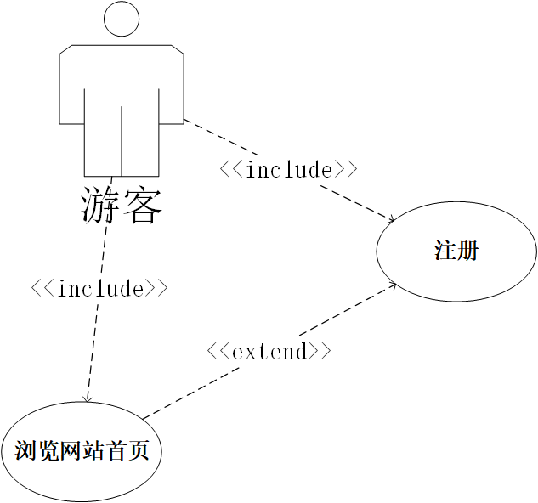

图 370 游客用例图

**学生用例：**

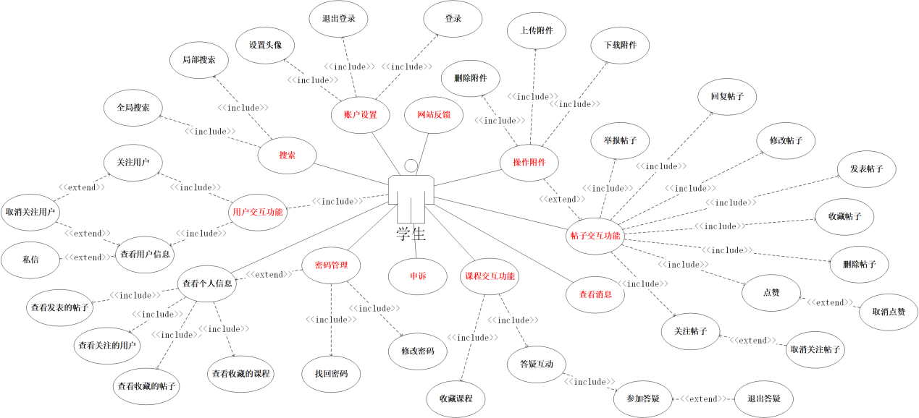

图 371 学生用例图

**教师用例：**

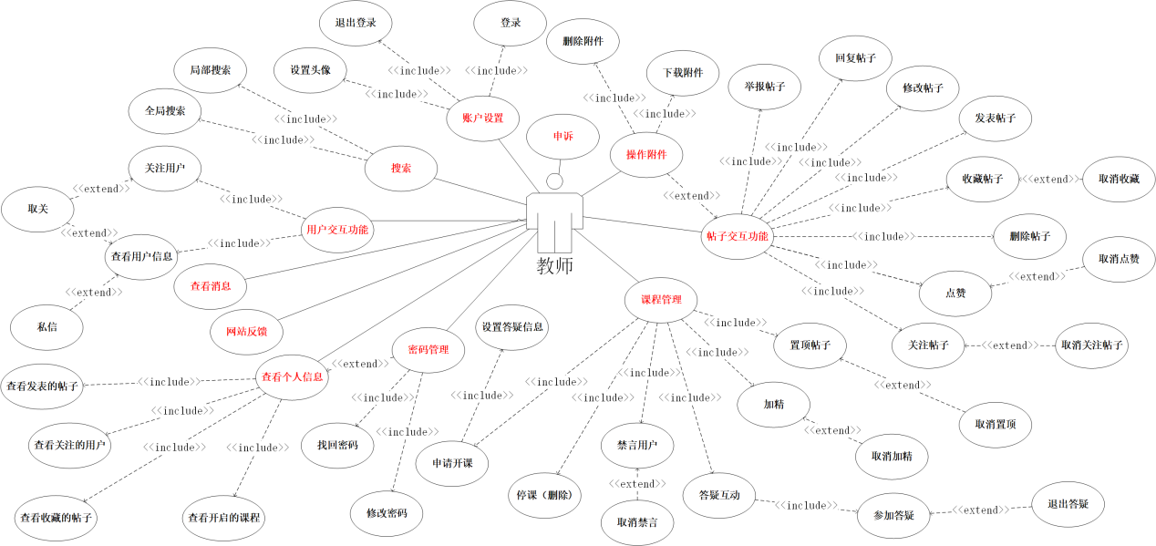

图 372 教师用例图

**管理员用例：**

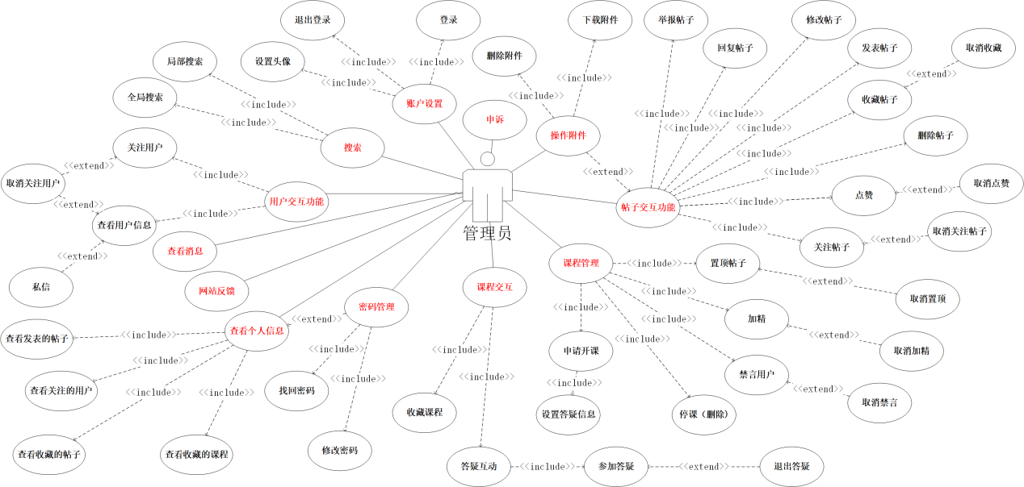

图 373 管理员用例图

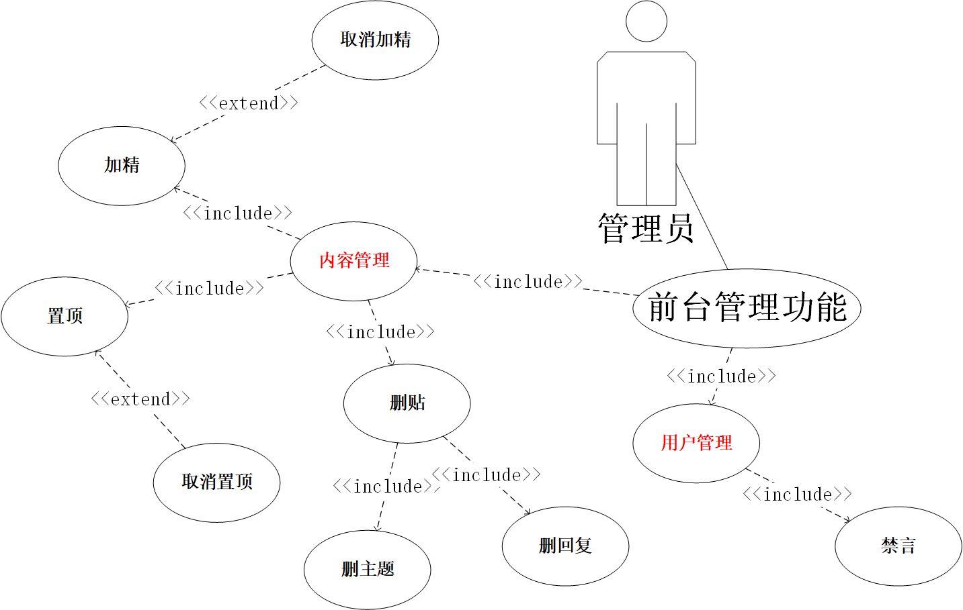

图 374 管理员用例图（前端管理）

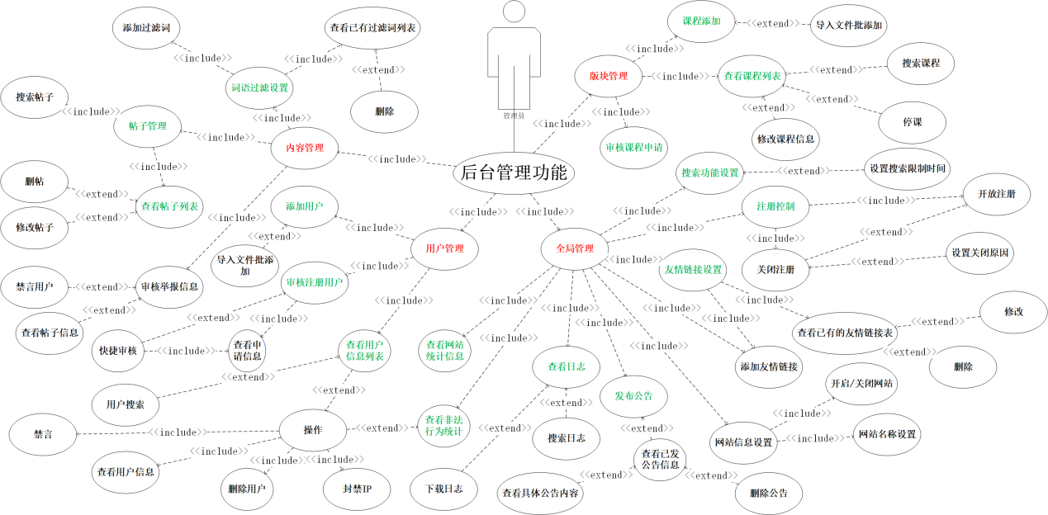

图 375 管理员用例图（后端管理）

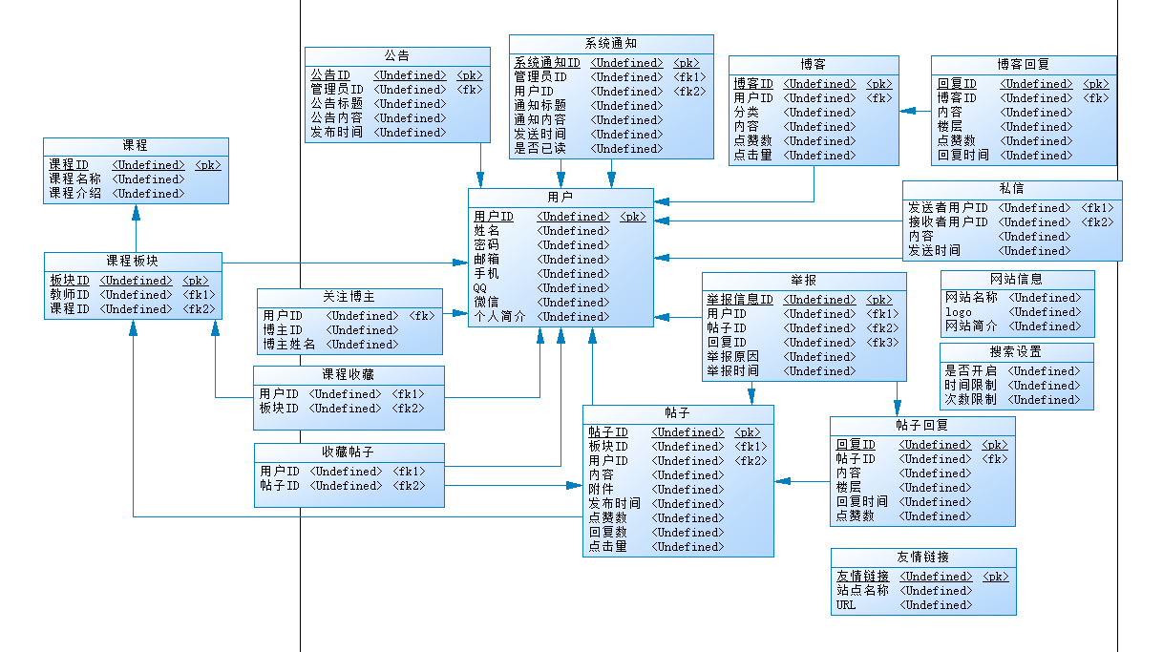

图 376 E-R图